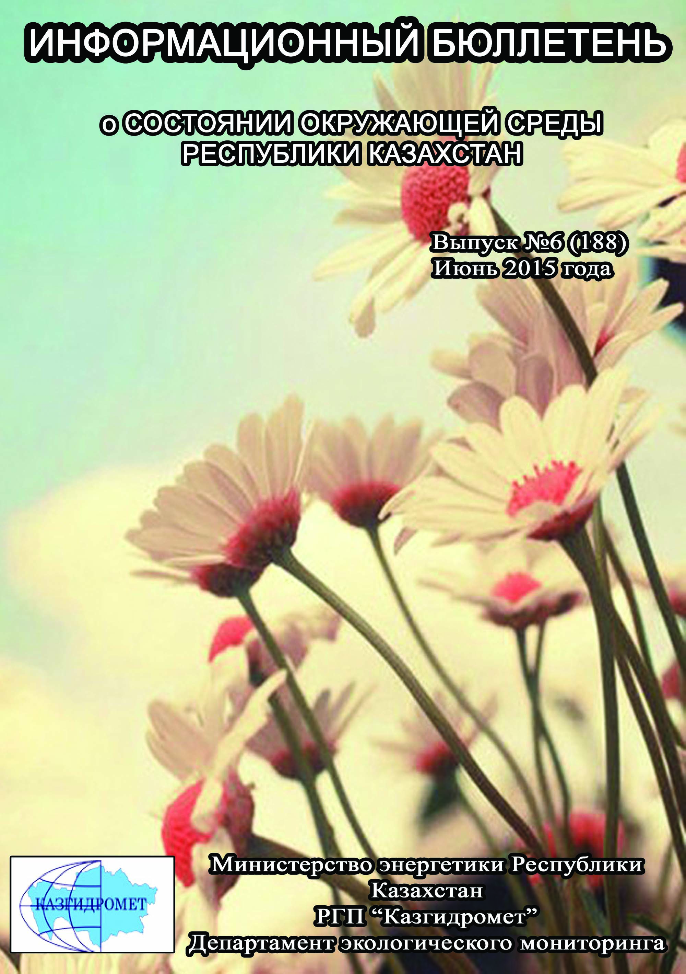
 | СОДЕРЖАНИЕ | Стр.
 | Предисловие | 5
 | Общая оценка уровня загрязнения воздуха в городах Республики Казахстан | 6
 | Качество поверхностных вод Республики Казахстан | 13
 | Радиационное состояние приземного слоя атмосферы по Республике Казахстан | 51
 | Плотность радиоактивных выпадений в приземном слое атмосферы  по Республике Казахстан | 51
1 | Состояние окружающей среды Акмолинской области | 53
1.1 | Состояние загрязнения атмосферного воздуха по городу Астана | 53
1.2 | Состояние загрязнения атмосферного воздуха по городу Кокшетау | 54
1.3 | Состояние загрязнения атмосферного воздуха по городу Степногорск | 56
1.4 | Качество поверхностных вод на территории Акмолинской области | 57
1.5 | Состояние загрязнения атмосферного воздуха на территории Щучинско-Боровской курортной зоны | 59
1.6 | Качество поверхностных вод по гидрохимическим показателям на территории Щучинско–Боровской курортной зоны | 62
1.7 | Радиационный гамма-фон Акмолинской области | 66
1.8 | Плотность радиоактивных выпадений в приземном слое атмосферы | 66
2 | Состояние окружающей среды Актюбинской области | 67
2.1 | Состояние загрязнения атмосферного воздуха по городу Актобе | 67
2.2 | Качество поверхностных вод на территории Актюбинской области | 68
2.3 | Радиационный гамма-фон Актюбинской области | 69
2.4 | Плотность радиоактивных выпадений в приземном слое атмосферы | 69
3 | Состояние окружающей среды Алматинской области | 71
3.1 | Состояние загрязнения атмосферного воздуха по городу Алматы | 71
3.2 | Состояние загрязнения атмосферного воздуха по городу Талдыкорган | 73
3.3 | Качество поверхностных вод на территории Алматинской области | 74
3.4 | Состояние качества поверхностных вод бассейна озера Балкаш и Алаколь по результатам экспедиционных наблюдений | 76
3.5 | Состояние донных отложений поверхностных вод бассейна озера Балкаш и Алаколь-Сасыккольской системы озер за июнь 2015 года | 82
3.6 | Состояние загрязнения почвы бассейна оз.Балкаш тяжёлыми металлами за июнь 2015 года | 83
3.7 | Радиационный гамма-фон Алматинской области | 86
3.8 | Плотность радиоактивных выпадений в приземном слое атмосферы | 86
4 | Состояние окружающей среды Атырауской области | 88
4.1 | Состояние загрязнения атмосферного воздуха по городу Атырау | 88
4.2 | Состояние атмосферного воздуха по городу Кульсары | 89
4.3 | Состояние атмосферного воздуха на месторождениях Атырауской области | 91
4.4 | Качество поверхностных вод на территории Атырауской области | 91
4.5 | Состояние морских вод по гидрохимическим показателям на прибрежных станциях и на станциях вековых разрезов Атырауской и Мангистауской области | 92
4.6 | Радиационный гамма-фон Атырауской области | 93
4.7 | Плотность радиоактивных выпадений в приземном слое атмосферы | 93
5 | Состояние окружающей среды Восточно-Казахстанской области | 95
5.1 | Состояние загрязнения атмосферного воздуха по городу Усть-Каменогорск | 95
5.2 | Состояние загрязнения атмосферного воздуха по городу Риддер | 96
5.3 | Состояние загрязнения атмосферного воздуха по городу Семей | 98
5.4 | Состояние загрязнения атмосферного воздуха по поселку Глубокое | 100
5.5 | Качество поверхностных вод на территории Восточно-Казахстанской области | 102
5.6 | Характеристика качества поверхностных вод по токсикологическим показателям на территории Восточно-Казахстанской области | 104
5.7 | Радиационный гамма-фон Восточно-Казахстанской области | 112
5.8 | Плотность радиоактивных выпадений в приземном слое атмосферы | 112
6 | Состояние окружающей среды Жамбылской области | 114
6.1 | Состояние загрязнения атмосферного воздуха по городу Тараз | 114
6.2 | Состояние загрязнения атмосферного воздуха по городу Жанатас | 115
6.3 | Состояние загрязнения атмосферного воздуха по городу Каратау | 117
6.4 | Состояние загрязнения атмосферного воздуха по городу Шу | 118
6.5 | Состояние загрязнения атмосферного воздуха по поселку Кордай | 120
6.6 | Качество поверхностных вод на территории Жамбылской области | 121
6.7 | Радиационный гамма-фон Жамбылской области | 123
6.8 | Плотность радиоактивных выпадений в приземном слое атмосферы | 123
7 | Состояние окружающей среды Западно-Казахстанской области | 124
7.1 | Состояние атмосферного воздуха по городу Уральск | 124
7.2 | Состояние атмосферного воздуха по городу Аксай | 125
7.3 | Состояние атмосферного воздуха п. Березовка | 127
7.4 | Состояние атмосферного воздуха п. Январцево | 128
7.5 | Состояние атмосферного воздуха города Уральск | 130
7.6 | Состояние атмосферного воздуха по данным эпизодических наблюдений поселка Январцево | 130
7.7 | Качество поверхностных вод на территории Западно-Казахстанской области | 131
7.8 | Радиационный гамма-фон Западно-Казахстанской области | 132
7.9 | Плотность радиоактивных выпадений в приземном слое атмосферы | 132
8 | Состояние окружающей среды Карагандинской области | 133
8.1 | Состояние загрязнения атмосферного воздуха по городу Караганда | 133
8.2 | Состояние загрязнения атмосферного воздуха по городу Балхаш | 135
8.3 | Состояние загрязнения атмосферного воздуха по городу Жезказган | 137
8.4 | Состояние загрязнения атмосферного воздуха по городу Сарань | 139
8.5 | Состояние загрязнения атмосферного воздуха по городу Темиртау | 140
8.6 | Качество поверхностных вод на территории Карагандинской области | 142
8.7 | Качество поверхностных вод по гидробиологическим показателям Карагандинской области | 143
8.8 | Характеристика загрязнения поверхностных вод бассейна реки Нура по Карагандинской области (2 программа) | 146
8.9 | Радиационный гамма-фон Карагандинской области | 159
8.10 | Плотность радиоактивных выпадений в приземном слое атмосферы | 159
9 | Состояние окружающей среды Костанайской области | 160
9.1 | Состояние загрязнения атмосферного воздуха по городу Костанай | 160
9.2 | Состояние загрязнения атмосферного воздуха по городу Рудный | 161
9.3 | Состояние загрязнения атмосферного воздуха по поселку Карабалык | 163
9.4 | Качество поверхностных вод на территории Костанайской области | 164
9.5 | Радиационный гамма-фон Костанайской области | 165
9.6 | Плотность радиоактивных выпадений в приземном слое атмосферы | 165
10 | Состояние окружающей среды Кызылординской области | 167
10.1 | Состояние загрязнения атмосферного воздуха по городу Кызылорда | 167
10.2 | Состояние атмосферного воздуха по поселке Акай | 168
10.3 | Состояние атмосферного воздуха по поселке Торетам | 170
10.4 | Состояние атмосферного воздуха города Кызылорда (экспедиция) | 171
10.5 | Качество поверхностных вод на территории Кызылординской области | 173
10.6 | Качество воды хозяйственно-питьевого и культурно-бытового водопользования города Кызылорда | 173
10.7 | Радиационный гамма-фон Кызылординской области | 174
10.8 | Радиационный гамма-фон города Кызылорда по данным эпизодических наблюдений | 174
10.9 | Плотность радиоактивных выпадений в приземном слое атмосферы на территории Кызылординской области | 174
10.10 | Состояние здоровья населения по городу Кызылорда | 175
11 | Состояние окружающей среды Мангистауской области | 176
11.1 | Состояние загрязнения атмосферного воздуха по городу Актау | 176
11.2 | Состояние атмосферного воздуха по городу Жанаозен | 178
11.3 | Состояние атмосферного воздуха попоселка Бейнеу | 179
11.4 | Состояние атмосферного воздуха на территорий х/х Кошкар ата по данным эпизодических наблюдений | 181
11.5 | Состояние атмосферного воздуха на территории п.Баутина по данным эпизодических наблюдений | 181
11.6 | Состояние атмосферного воздуха на месторождениях Мангистауской области | 182
11.7 | Качество морских вод по гидрохимическим показателям на акватории Специальной экономической зоны (СЭЗ) "Морпорт Актау" Мангистауской области | 182
11.8 | Радиационный гамма-фон Мангистауской области | 183
11.9 | Плотность радиоактивных выпадений в приземном слое атмосферы | 183
12 | Состояние окружающей среды Павлодарской области | 185
12.1 | Состояние загрязнения атмосферного воздуха по городу Павлодар | 185
12.2 | Состояние загрязнения атмосферного воздуха по городу Екибастуз | 186
12.3 | Состояние атмосферного воздуха по городу Аксу | 188
12.4 | Качество поверхностных вод на территории Павлодарской области | 190
12.5 | Радиационный гамма-фон Павлодарской области | 190
12.6 | Плотность радиоактивных выпадений в приземном слое атмосферы | 190
13 | Состояние окружающей среды Северо-Казахстанской области | 192
13.1 | Состояние загрязнения атмосферного воздуха по городу Петропавловск | 192
13.2 | Качество поверхностных вод на территории Северо-Казахстанской области | 193
13.3 | Радиационный гамма-фон Северо-Казахстанской области | 194
13.4 | Плотность радиоактивных выпадений в приземном слое атмосферы | 194
14 | Состояние окружающей среды Южно-Казахстанской области | 196
14.1 | Состояние загрязнения атмосферного воздуха по городу Шымкент | 196
14.2 | Состояние загрязнения атмосферного воздуха по городу Туркестан | 197
14.3 | Состояние загрязнения атмосферного воздуха по городу Кентау | 199
14.4 | Качество поверхностных вод на территории Южно-Казахстанской области | 200
14.5 | Радиационный гамма-фон Южно-Казахстанской области | 201
14.6 | Плотность радиоактивных выпадений в приземном слое атмосферы | 201
 | Термины, определения и сокращения | 203
 | Приложение 1 | 205
 | Приложение 2 | 205
 | Приложение 3 | 206
 | Приложение 4 | 206
 | Приложение 5 | 207
 | Приложение 6 | 208
 | Приложение 7 | 209
 | Приложение 8 | 211
 | Приложение 9 | 214
 | Приложение 10 | 216
 | Приложение 11 | 219

Предисловие

Информационный бюллетень предназначен для государственных органов управления в области охраны окружающей среды и подготовлен по результатам работ, выполняемых специализированными подразделениями РГП «Казгидромет» по проведению экологического мониторинга за состоянием окружающей среды на наблюдательной сети национальной гидрометеорологической службы.

Общая оценка уровня загрязнения воздуха в городах
Республики Казахстан

Наблюдения за состоянием атмосферного воздуха на территории Республики Казахстан проводились в 44 населенных пунктах республики на 128 постах наблюдений, в том числе на 56 стационарных постах: в городах Актау (1), Актобе (3), Алматы (5), Астана (4), Атырау (2), Балхаш (3), Жезказган (2), Караганда (4), Кокшетау (1), Костанай (2), Кызылорда (1), Риддер (2), Павлодар (2), Петропавловск (2), Семей (2), Талдыкорган (1), Тараз (4), Темиртау (3), Усть - Каменогорск (5), Шымкент (4), Экибастуз (1), Специальная экономическая зона (СЭЗ) Морпорт-Актау (1) и в поселке Глубокое (1) и на 72 автоматических постах наблюдений: Астана (1), СКФМ «Боровое» (1), Щучинск (1), санаторий Щучинск (1), ГНПП «Бурабай»(1), Кокшетау (1), Степногорск (1), Алматы (11), Талдыкорган (1), Актобе (2), Атырау (3), Кульсары (1),Усть-Каменогорск (2), Риддер (1), Семей (2), п.Глубокое (1), Тараз (1), Жанатас (1), Каратау (1), Шу (1), п.Кордай (1), Уральск (2), Аксай (1), п.Березовка (1), п.Январцево (1), Караганда (3), Балхаш (1), Жезказган (1), Темиртау (1), Сарань (1), Костанай (2), Рудный (2), п.Карабалык (1), п.Акай (1), п.Торетам (1), Актау (2), Жанаозен (1), п.Бейнеу (1), Павлодар (4), Аксу (1), Екибастуз (2), Петропавловск (2), Шымкент (2), Кентау (1), Туркестан (1) (рис.1).
На стационарных постах ручного отбора проб по состоянию загрязнения атмосферного воздуха определяются следующие показатели: взвешенные вещества (пыль), диоксид серы, растворимые сульфаты, оксид углерода, диоксид азота, оксид азота, сероводород, фенол, фтористый водород, хлора, хлористый водород, углеводороды, аммиак, серная кислота, формальдегид, н/о соединения мышьяка, кадмий, свинец, хром, медь, бензол.
На автоматических постах наблюдений за загрязнением атмосферного воздуха определяются следующие показатели: взвешенных частиц РМ-10, диоксид серы, диоксид углерода, оксид углерода, диоксид азота, оксид азота, озон, сероводород, сумма углеводородов, аммиак, формальдегид, метан, не метановые углеводороды.В зависимости от наличия приборов и оборудования в различных регионах определяются разные примеси.
Состояние загрязнения воздуха оценивалось по результатам анализа и обработки проб воздуха, отобранных на стационарных постах наблюдений.
Проведена оценка состояния загрязнения атмосферного воздуха на территории РК по показателям стандартного индекса и наибольшей повторяемости в соответствии с РД 52.04.667-2005 «Документы о состоянии загрязнении атмосферы в городах для информирования государственных органов, общественности населения».
Показатели загрязнения атмосферного воздуха. Степень загрязнения атмосферного воздуха примесью оценивается при сравнении концентрации примесей с ПДК (в мг/м³, мкг/м³).
ПДК – предельно–допустимая концентрация примеси(Приложение 1).
Для оценки уровня загрязнения атмосферного воздуха за месяц используются два показателя качества воздуха:
– стандартный индекс (СИ) – наибольшая измеренная в городе максимальная разовая концентрация любого загрязняющего вещества, деленная на ПДК.
– наибольшая повторяемость; (НП), %, превышения ПДК – наибольшая повторяемость превышения ПДК любым загрязняющим веществом в воздухе города.
Степень загрязнения атмосферы оценивается по четырем градациям значений СИ и НП в соответствии с таблицей1. Если СИ и НП попадают в разные градации, то степень загрязнения атмосферы оценивается по наибольшему значению из этих показателей.

Таблица 1
Оценка степени индекса загрязнения атмосферы

Градации | Загрязнение атмосферного воздуха | Показатели | Оценка за месяц
I | Низкое | СИ  НП, % | 0-1  0
II | Повышенное | СИ  НП, % | 2-4  1-19
III | Высокое | СИ  НП, % | 5-10  20-49
IV | Очень высокое | СИ  НП, % | ›10  ›50
Рд 52.04.667–2005, Документы состояния загрязнения атмосферы в городах для информирования государственных органов, общественности и населения. Общие требования к разработке, постороению, изложению и содержанию

Общая оценка загрязнения атмосферного воздуха
По расчетам СИ и НП, в июне месяце к классу очень высокого уровня загрязнения относены (СИ – более 10, НП – более 50%): гг. Алматы, Усть-Каменогорск, Астана, Актобе, Шу, Талдыкорган, Темиртау, Балхаш;
Высоким уровнем загрязнения (СИ – 5-10, НП – 20-49%) характеризуются: гг. Тараз, Степногорск, Риддер, Туркестан, Павлодар, Костанай, Жанатас, Актау, Жезказган, Атырау и п.Глубокое;
К повышенному уровню загрязнения (СИ – 2-4, НП – 1-19%) относятся 15 населенных пунктов: гг. Кызылорда, Кокшетау, Екибастуз, Шымкент, Петропавловск, Караганда, Семей, Уральск, Рудный, Каратау, п.п. Январцево, Березовка, Торетам, Акай, Щучинско-Боровская курортная зона;
Низким уровнем загрязнения (СИ – 0-1, НП – 0%) характеризуются: Аксу, Сарань, Аксай, Кульсары, Жанаозен, Кентау, п.п Кордай, Бейнеу, Карабалык и СКФМ Боровое(таблица 1.1).

Таблица 1.1
Уровень загрязнения населенных пунктов Республики Казахстан

№ | Город | СИ | НП, % | Степень загрязнения
1 | Аксу | 0,5 | 0,0 | I, низкое
2 | СКФМ Боровое | 0,6 | 0,0 | I, низкое
3 | Сарань | 0,8 | 0 | I, низкое
4 | п. Кордай | 0,9 | 0 | I, низкое
5 | Аксай | 1,2 | 0,1 | I, низкое
6 | п. Бейнеу | 1,2 | 0,3 | I, низкое
7 | Кулсары | 1,4 | 0,1 | I, низкое
8 | Жанаозен | 1,6 | 0,0 | I, низкое
9 | п. Карабалык | 1,6 | 0 | I, низкое
10 | Кентау | 1,9 | 0,5 | I, низкое
11 | Кызылорда | 1,1 | 12,8 | II, повышенное
12 | ЩБКЗ | 1,4 | 5,5 | II, повышенное
13 | Кокшетау | 1,6 | 2,6 | II, повышенное
14 | Екибастуз | 1,6 | 9 | II, повышенное
15 | п. Январцево | 1,9 | 2,5 | II, повышенное
16 | Шымкент | 1,9 | 15,4 | II, повышенное
17 | п. Березовка | 2,1 | 7,4 | II, повышенное
18 | п. Торетам | 2,3 | 0 | II, повышенное
19 | Петропавловск | 2,5 | 1,3 | II, повышенное
20 | Караганда | 2,9 | 7,7 | II, повышенное
21 | Акай | 3,6 | 8,7 | II, повышенное
22 | Семей | 3,8 | 3,7 | II, повышенное
23 | Уральск | 4 | 0 | II, повышенное
24 | Рудный | 4,2 | 1,7 | II, повышенное
25 | Каратау | 4,4 | 4,1 | II, повышенное
26 | Тараз | 1,5 | 30,8 | III, высокое
27 | п.Глубокое | 1,5 | 31,3 | III, высокое
28 | Степногорск | 1,6 | 46,1 | III, высокое
29 | Риддер | 1,7 | 25,6 | III, высокое
30 | Туркестан | 4,4 | 20,7 | III, высокое
31 | Павлодар | 4,4 | 36,1 | III, высокое
32 | Костанай | 4,5 | 28,3 | III, высокое
33 | Жанатас | 5,4 | 47,2 | III, высокое
34 | Актау | 6,8 | 14,5 | III, высокое
35 | Жезказган | 8,9 | 26,9 | III, высокое
36 | Атырау | 9,6 | 25,6 | III, высокое
37 | Алматы | 4,8 | 97,4 | IV, очень высокое
38 | Усть-Каменогорск | 6 | 51,3 | IV, очень высокое
39 | Астана | 6,9 | 89,7 | IV, очень высокое
40 | Актобе | 10,4 | 20,5 | IV, очень высокое
41 | Чу | 11,4 | 16,8 | IV, очень высокое
42 | Талдыкорган | 14,6 | 4,5 | IV, очень высокое
43 | Темиртау | 20,4 | 30,8 | IV, очень высокое
44 | Балхаш | 26,9 | 9,0 | IV, очень высокое

Высокий и очень высокий уровень загрязнения атмосферного воздуха в населенных пунктах такими загрязнителями как диоксид азота, оксид углерода, диоксид серы, формальдегид, сероводород, взвешенные вещества, фенол, аммиак обусловлен:
- загруженностью автодорог городским транспортом – многокомпонентность выхлопов бензиновового и дизельного топлива автотранспорта является одним из основных источников загрязнения атмосферного воздуха населенных пунктов диоксидом азота, оксидом углерода, органическими веществами и т.д., а высокая загруженность автодорог даже в городах с хорошей проветриваемостью приводит к накоплению вредных примесей в атмосфере воздуха.
- рассеиванием эмиссий от промышленных предприятий – результатом производственных процессов при сжигании продуктов промышлености является весь перечень вредных веществ, обуславливающих высокий уровень загрязнености воздуха. Рассеивание их в воздушном бассейне над территорией населенных пунктов значительно влияет на качество атмосферного воздуха городов, пригородов и поселков.
- низкой проветриваемостью атмосферного пространства населенных пунктов – находящиеся в воздухе загрязнители накапливаются в приземном слое атмосферы и их концентрация сохраняется на очень высоком уровне.

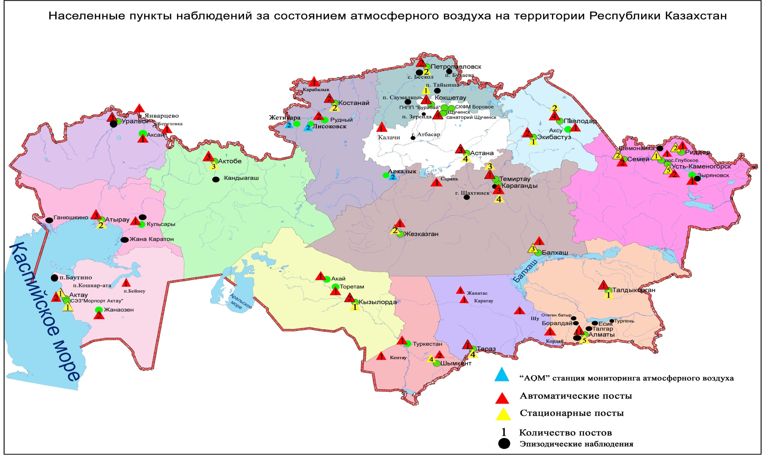
Рис 1. Схема расположения населенных пунктов наблюдения за состоянием атмосферного воздуха
на территории Республики Казахстан
Сведения о случаях высокого и экстремально высокого загрязнения атмосферного воздуха
Республики Казахстан за июнь 2015 года

Велось оперативное уведомление Министерства энегетики РК, Департамента экологического мониторинга и информации, Комитета экологического регулирования, контроля и государственной инспекции в нефте-газовом комплексе РК для принятия необходимых мер.
На территории Республики Казахстан было зафиксировано 12 случаев высокого загрязнения (ВЗ) и 3 случая экстремально высокого загрязнения атмосферного воздуха (ЭВЗ) из них: в городе Актобе – 2 случая ВЗ, в городе Балхаш - 4 случая ВЗ и 2 случая ЭВЗ, в городе Талдыкорган – 3 случая ВЗ, в городе Темиртау – 2 случая ВЗ и 1 случай ЭВЗ, в городе Шу – 1 случай ВЗ.
Таблица 2

Примесь | Число, месяц, год | Время, час | Номер поста | Концентрация |  | Ветер |  | Температура, ⁰С | Атмосферные давления
 |  |  |  | мг/м³ | Кратность превышения ПДК | Направление град | Скорость, м/с | Температура, ⁰С | Атмосферные давления
г. Актобе (ВЗ)
Сероводород | 12.06.15 | 02:40 | 3 | 0,0827 | 10,34 | 0 | 320 | 13,9 | 738,4
Сероводород | 12.06.15 | 04:00 | 3 | 0,0828 | 10,35 | 0 | 330 | 13,8 | 738,5
г. Балхаш (ВЗ)
Сероводород | 09.06.15 | 02:40 | 2 | 0,0945 | 11,8 | ЗЮЗ  (254) | 2,0 | 19,1 | 724,2
Сероводород | 09.06.15 | 17:20 | 2 | 0,0912 | 11,4 | ЮЮЗ-ЮЗ  (219) | 2,0 | 25,9 | 731,1
Сероводород | 10.06.15 | 01:20 | 2 | 0,1209 | 15,1 | ЮЮЗ-ЮЗ  (205) | 1,0 | 22,6 | 732,8
Сероводород | 13.06.15 | 19:20 | 2 | 0,0982 | 12,3 | Ю-ЮЮЗ  (195) | 0,9 | 31,3 | 718,1
г. Балхаш (ЭВЗ)
Сероводород | 10.06.15 | 04:20 | 2 | 0,1694 | 21,2 | Ю-ЮЮЗ  (200) | 1,1 | 21,9 | 732,5
Сероводород | 10.06.15 | 04:40 | 2 | 0,2150 | 26,9 | ЮЮЗ-ЮЗ  (206) | 1,2 | 21,8 | 732,5
г. Талдыкорган (ВЗ)
Сероводород | 15.06.15 | 06:20 | 2 | 0,0845 | 10,56 | 225 | 2 | 16,8 | 707,6
Сероводород | 17.06.15 | 16:20 | 2 | 0,1051 | 13,1 | 35 | 3 | 26,6 | 709,0
Сероводород | 24.06.15 | 15:00 | 2 | 0,1024 | 12,8 | 230 | 3 | 32,0 | 700,2
г. Темиртау (ВЗ)
Сероводород | 29.06.15 | 02:40 | 2 | 0,0923 | 11,5 | 96 | 0 | 15,5 | 716,9
Сероводород | 29.06.15 | 04:00 | 2 | 0,1315 | 16,4 | 96 | 0 | 14,4 | 717,0
г. Темиртау (ЭВЗ)
Сероводород | 29.06.15 | 02:20 | 2 | 0,1634 | 20,4 | 96 | 0 | 15,6 | 717,0
г. Шу (ВЗ)
Сероводород | 21.06.15 | 04:00 | 1 | 0,0910 | 11,4 | 193 | 0,3 | 16,7 | 955,3
Всего: 5 населенных пункта |  | 12 ВЗ и 3 ЭВЗ

Качество поверхностных вод Республики Казахстан

Наблюдения за качеством поверхностных вод по гидрохимическим показателям проведены на 192гидрохимическом створе, распределенномна 69 водныхобъектах: 46 рек, 8 водохранилищ, 13 озер, 1 канал, 1 море (таблица 3, 4, 5, 6 рис. 2,3).
Основными критериями качества воды по гидрохимическим показателям являются значения предельно-допустимых концентраций (ПДК) загрязняющих веществ для рыбохозяйственных водоемов (Приложение 2,5).
Уровень загрязнения поверхностных и морских вод оценивался по величине комплексного индекса загрязненности воды (КИЗВ), который используется для сравнения и выявления динамики изменения качества воды (Приложение 3).
Всего из общего количества обследованных водных объектов качества воды классифицируется следующим образом:
- «нормативно - чистая» -2 реки и 1 море: реки Жайык, Шаронова,Каспийское море;
- «умеренного уровня загрязнения» – 27 рек, 5 водохранилищ, 6 озер:реки Кара Ертис, Ертис, Буктырма, Оба, Емель, Кигаш, Эмба (Атырауская), Шаган, Дерколь, Шынгырлау, Есиль (СКО), Акбулак, Иле, Текес, Коргас, Киши Алматы, Есентай, Улькен Алматы, Талас, Асса, Шу, Аксу, Токташ,Бериккара,Бадам, Арыс, Боген,водохранилища Усть-Каменогорское, Буктырма, Сергеевское, Шардара, Капшагай, озера Биликоль, Зеренды, Улькен Алматы, Бурабай, Сулуколь и Аральское море;
- «высокого уровня загрязнения» – 16 рек, 7 озер, 3 водохранилища, 1 канал:реки Тихая, Ульби, Глубочанка, Красноярка, Елек, Тобыл, Айет, Тогызак, Есиль (Акмолинская), Беттыбулак, Нура (Акмолинская), Сарыбулак, Карабалта, Сарыкау, Келес, Сырдария, озера Копа, Султанкельды, Балкаш, Улькен Шабакты, Киши Шабакты, Шучье, Карасье, водохранилища Вячеславское, Кенгир, Самаркан, канал Нура-Есиль;
- «чрезвычайно высокого уровня загрязнения» - 4 реки: реки Брекса, Нура (Карагандинская), Шерубайнура, Кара Кенгир (таблица 3, 4, 5,6 рис. 2, 3).

Рис 2. Изменения комплексного индекса загрязненности воды на реках Республики Казахстан

Рис 3. Изменения комплексного индекса загрязненности воды на водохранилищах, озерах и каналах Республики Казахстан

Таблица3
Состояние поверхностных вод по гидрохимическим показателям за июнь 2015 года

«нормативно - чистая»,  КИЗВ ≤ 1,0 |  | «умеренного уровня загрязнения»,  КИЗВ 1,1 - 3,0 |  | «высокого уровня загрязнения»,  КИЗВ 3,1 - 10,0 |  | «чрезвычайно высокого уровня загрязнения»,  КИЗВ ≥ 10,1
1 | р. Жайык | 1 | р. Кара Ертис | 1 | р. Тихая | 1 | р. Брекса
2 | проток Шаронова | 2 | р. Ертис | 2 | р. Ульби | 2 | р. Нура (Карагандинская)
3 | Каспийское море | 3 | р. Буктырма | 3 | р. Глубочанка | 3 | р. Шерубайнура
 |  | 4 | р. Оба | 4 | р. Красноярка | 4 | р. Кара Кенгир
 |  | 5 | р. Емель | 5 | р. Елек
 |  | 6 | р. Кигаш | 6 | р. Тобыл
 |  | 7 | река Эмба (Атырауская) | 7 | р. Айет
 |  | 8 | р. Шаган | 8 | р. Тогызак
 |  | 9 | р. Дерколь | 9 | р. Есиль (Акмолинская)
 |  | 10 | р. Шынгырлау | 10 | р. Беттыбулак
 |  | 11 | р. Есиль (СКО) | 11 | р. Нура (Акмолинская)
 |  | 12 | р. Акбулак | 12 | р.Сарыбулак
 |  | 13 | р. Иле | 13 | р. Карабалта
 |  | 14 | р. Текес | 14 | р. Сарыкау
 |  | 15 | р. Коргас | 15 | р. Сырдария
 |  | 16 | р. Киши Алматы | 16 | р. Келес
 |  | 17 | р. Есентай | 17 | оз. Копа
 |  | 18 | р. Улькен Алматы | 18 | оз. Улькен Шабакты
 |  | 19 | р. Талас | 19 | оз. Султанкельды
 |  | 20 | р. Асса | 20 | оз. Балкаш
 |  | 21 | р. Шу | 21 | оз. Киши Шабакты
 |  | 22 | р. Аксу | 22 | оз. Шучье
 |  | 23 | р. Токташ | 23 | оз. Карасье
 |  | 24 | р. Бериккара | 24 | вдхр. Вячеславское
 |  | 25 | р. Бадам | 25 | вдхр. Кенгир
 |  | 26 | р. Арыс | 26 | вдхр. Самаркан
 |  | 27 | р. Боген | 27 | Канал Нура-Есиль
 |  | 28 | вдхр. Усть-Каменогорское
 |  | 29 | вдхр. Буктырма
 |  | 30 | вдхр. Сергеевское
 |  | 31 | вдхр. Шардара
 |  | 32 | вдхр. Капшагай
 |  | 33 | оз. Биликоль
 |  | 34 | оз. Зеренды
 |  | 35 | оз. Улькен Алматы
 |  | 36 | оз. Бурабай
 |  | 37 | оз. Сулуколь
 |  | 38 | Аральское море

Таблица 4
Перечень основных загрязняющих компонентов в поверхностных водах за июнь 2015 года

№ | Наименование |  | Пределы ПДК | Количество объектов |  | Название рек и водоемов
1 | Медь |  | 1,1 – 14,5 | 55 |  | реки Кара Ертис, Ертис, Буктырма, Брекса, Тихая, Ульби, Глубочанка, Красноярка, Оба, Емель, Эмба (Атырауская), Тобыл, Айет, Тогызак, Есиль, Акбулак, Сарыбулак, Беттыбулак, Нура, КараКенгир, Шерубайнура, Иле, Текес, Коргас, Улькен Алматы,Киши Алматы,Аксу, Талас, Шу, Карабалта, Токташ,Сарыкау, Бериккара, Сырдария (Кызылординская), Бадам, Боген, вдхр. Усть-Каменогорское, Буктырма, Сергеевское, Вячеславское, Самаркан, Кенгир, озера Копа, Султанкельды, Зеренды, Биликоль, Бурабай, Улькен Шабакты, Карасье, Киши Шабакты, Сулуколь, Щучье, Балкаш, канал Нура-Есиль, Аральское море
2 | Азот нитритный |  | 1,1 – 33,0 | 17 |  | реки Ертис (ВКО), Буктырма, Брекса, Тихая, Ульби, Глубочанка, Красноярка, Оба, Тобыл, Акбулак, Сарыбулак, Кара Кенгир, Шерубайнура, Есентай, Аксу, Сырдария (ЮКО), вдхр. Шардара
3 | Фенолы |  | 1,3 – 18,3 | 14 |  | реки Кигаш, Эмба (Атырауская), Тобыл, Тогызак, Айет, Шерубайнура, Кара Кенгир, Шу, Аксу, Карабалта, Токташ, Сарыкау, озеро Балкаш, Биликоль
5 | Цинк |  | 1,1 – 38,1 | 23 |  | реки Ертис (ВКО), Буктырма, Брекса, Тихая, Ульби, Глубочанка, Красноярка, Тогызак, Есиль, Акбулак, Сарыбулак, Нура, вдхр. Сергеевское, Вячеславское, Самаркан, оз. Султанкельды, Зеренды, Биликоль,Улькен Шабакты, Щучье, Киши Шабакты, Сулуколь, канал Нура-Есиль
6 | Аммоний солевой |  | 1,1 – 14,8 | 9 |  | реки Брекса, Тихая, Шерубайнура, Кара Кенгир, Сарыбулак, Беттыбулак, Есентай, оз. Киши Шабакты, Сулуколь
7 | Бор |  | 11,8 | 1 |  | река Елек (Актюбинская)
8 | Марганец |  | 1,1 – 75,3 | 34 |  | реки Кара Ертис, Ертис (ВКО), Брекса, Тихая, Ульби, Глубочанка, Красноярка, Оба, Емель, Эмба (Атырауская), Тобыл, Есиль (Акмолинская), Акбулак, Беттыбулак, Нура, Сарыбулак, Кара Кенгир, Шерубайнура,Текес, Коргас, Есентай, Киши Алматы, озера Копа, Султанкельды, Улькен Алматы, Зеренды, Улькен Шабакты, Киши Шабакты, Бурабай, Щучье, вдхр. Вячеславское, Самаркан, Кенгир, канал Нура-Есиль.
9 | Нефтепродукты |  | 1,1 – 2,4 | 5 |  | реки Кигаш, Эмба (Атырауская), Тогызак, Токташ, Сарыкау
10 | Сульфаты |  | 1,1- 11,4 | 28 |  | реки Емель, Тобыл, Тогызак, Айет, Акбулак, Сарыбулак, Нура (Акмолинская), Иле, Аксу, Карабалта, Токташ, Сарыкау, Сырдария, Келес, Бадам, Арыс, Боген, озера Биликоль, Бурабай,Улькен Шабакты, Киши Шабакты, Султанкельды, Копа, Зеренды, вдхр.Капшагай, Шардара, канал Нура-Есиль, Аральское море
11 | Фториды |  | 1,1- 16,4 | 20 |  | реки Емель, Текес, Сарыбулак, Акбулак, Шерубайнура, Есентай, Улькен Алматы, Киши Алматы, Аксу, Карабалта, Сарыкау, озера Биликоль, Зеренды, Бурабай,Улькен Алматы, Улькен Шабакты, Карасье, Сулуколь, Щучье, Киши Шабакты
12 | Хлориды |  | 1,2 –6,1 | 7 |  | реки Шаган, Дерколь, Шынгырлау, Сарыбулак, Акбулак,оз. Султанкельды,Киши Шабакты
13 | Железо общее |  | 1,1 – 8,7 | 24 |  | реки Ертис, Буктырма, Брекса, Тихая, Ульби, Красноярка, Оба, Есиль (СКО), Беттыбулак, Тобыл, Айет, Тогызак, Асса, Шу, Аксу, Карабалта, Токташ, Сарыкау, вдхр. Усть-Каменогорское, Буктырма, Сергеевское, озера Киши Шабакты, Карасье, Аральское море
14 | Хром (6+) |  | 2,1 | 1 |  | реки Елек (Актюбинская)
15 | Никель |  | 3,2-9,5 | 3 |  | реки Тобыл, Айет, Тогызак
16 | Кадмий |  | 2,6 | 1 |  | реки Тихая
17 | Магний | 1,1– 4,3 |  | 16 | реки Дерколь, Айет, Тогызак, Акбулак, Сарыбулак, Сырдария (ЮКО), Келес, Арыс, озера Улькен Шабакты, Киши Шибакты, Копа, Зеренды, Султанкельды, вдхр. Шардара, канал Нура-Есиль, Аральское море
18 | Кальций | 1,5 |  | 1 | река Сарыбулак
19 | БПК5 | 3,45 – 19,0 |  | 14 | река Жайык, Шаранова, Кигаш, Эмба (Атырауская), Акбулак, Кара Кенгир, Талас, Аксу, Карабалта, Токташ, Сарыкау, озера Биликоль, Копа, канал Нура-Есиль, Каспийское море
20 | Растворенный кислород | 3,75 |  | 1 | озеро Султанкельды

Таблица 5
Перечень водных объектов за июнь 2015 года

№ | Река | Озеро | Водохранилище | Канал | Море
п/п
1 | р. Есиль | 1. оз. Султанкельды | 1. вдхр. Вячеславское | 1. канал Нура-Есиль | 1. Каспийское море
 | р.Есиль (Акмолинская) | 2. оз. Копа | 2. вдхр. Капшагай
 | р.Есиль (СКО) | 3. оз. Зеренды | 3 вдхр. Самаркан
2 | р. Нура (Акмолинская) | 4. оз. Улькен Алматы | 4. вдхр. Кенгир
 | р.Нура (Карагандинская) | 5. оз. Биликоль | 5. вдхр. Сергеевское
3 | р. Акбулак | 6. оз. Балкаш | 6. вдхр. Шардара
4 | р. Сарыбулак | 7. Аральское море | 7. вдхр. Усть-Каменогорское
5 | р. Беттыбулак | 8. оз. Щучье | 8. вдхр. Буктырма
6 | р. Иле | 9. оз. Бурабай
 | р. Иле (автоматика) | 10. оз. Улькен Шабакты
7 | р. Текес | 11. оз. Киши Шабакты
 | р. Текес (автоматика) | 12. оз. Карасье
8 | р. Коргас | 13. оз. Сулуколь
 | р. Коргас(автоматика)
9 | р. Есентай
10 | р. Улькен Алматы
11 | р. Киши Алматы
12 | р.Елек (Актюбинская)
13 | р.Эмба (Атырауская)
14 | р.Жайык (Атырауская)
 | р.Жайык (ЗКО)
15 | пр. Шаронова
16 | р. Кигаш
17 | р.Ертис (ВКО)
 | р.Кара Ертис (ВКО)
 | р. Ертис (Павлодарская)
18 | р. Буктырма
19 | р. Ульби
20 | р. Глубочанка
21 | р. Красноярка
22 | р. Оба
23 | р. Брекса
24 | р. Тихая
25 | р. Емель
 | р. Емель (автоматика)
26 | р. Шу
27 | р. Талас
28 | р. Асса
29 | р. Аксу
30 | р. Берикара
31 | р. Карабалта
32 | р. Токташ
33 | р. Сарыкау
34 | р. Шаган
35 | р. Дерколь
36 | р. Шерубайнура
37 | р. Кара Кенгир
38 | р.Сырдария (ЮКО)
39 | р.Сырдария (Кызылординская)
40 | р. Тобыл
41 | р. Айет
42 | р. Тогызак
43 | р. Келес
44 | р. Бадам
45 | р. Боген
46 | р. Арыс
 | Общее: 69 в/о, 46 рек, 8 вдхр., 13 озер, 1 канал, 1 море

Таблица 6

Состояние качества поверхностных вод по гидрохимическим показателям

Наименование  водного объекта  (адм. область) | Комплексный индекс загрязненности воды (КИЗВ) и класс качества воды |  |  | Содержание загрязняющих веществ в июне 2015 г.
Наименование  водного объекта  (адм. область) | июнь  2014 г.  (по ИЗВ) | май  2015 г.  (по КИЗВ) | июнь  2015 г.  (по КИЗВ) | Ингредиенты | Сред  няя кон-центрация, мг/дм³ | Крат  ность  превыше  ния  ПДК
р. Кара Ертис  (ВКО) | - | 9,57  (чистая) | 8,41  (нормативно чистая) | Растворенный кислород | 8,41
р. Кара Ертис  (ВКО) | - | 1,42 (нормативно чистая) | 1,57 (нормативно чистая) | БПК₅ | 1,57
р. Кара Ертис  (ВКО) | 1,13(2кл.) чистая | 2,13 (умеренного уровня загрязнения) | 2,15 (умеренного уровня загрязнения) | тяжелые металлы
 |  |  |  | Медь | 0,0032 | 3,2
 |  |  |  | Марганец | 0,110 | 1,1
река Ертис (ВКО) | - | 9,40 (нормативно чистая) | 9,27 (нормативно чистая) | Растворенный кислород | 9,27
река Ертис (ВКО) | - | 1,32 (нормативно чистая) | 0,97 (нормативно чистая) | БПК₅ | 0,97
река Ертис (ВКО) | 0,89 (2кл.)  чистая | 1,9 (умеренного уровня загрязнения) | 1,69 (умеренного уровня загрязнения) | биогенные вещества
 |  |  |  | Железо общее | 0,17 | 1,7
 |  |  |  | Азот нитритный | 0,024 | 1,2
 |  |  |  | тяжелые металлы
 |  |  |  | Медь | 0,0028 | 2,8
 |  |  |  | Цинк | 0,017 | 1,7
 |  |  |  | Марганец | 0,014 | 1,4
река Ертис  (Павлодарская) | - | 10,31 (нормативно чистая) | 9,18 (нормативно чистая) | Растворенный кислород | 9,18 | -
река Ертис  (Павлодарская) | - | 2,16 (нормативно чистая) | 1,70 (нормативно чистая) | БПК₅ | 1,70 | -
река Ертис  (Павлодарская) | 1,10 (3кл.) умеренно загрязненная | 2,6 (умеренного уровня загрязнения) | 1,72 (умеренного уровня загрязнения) | биогенные вещества
 |  |  |  | Железо общее | 0,12 | 1,2
 |  |  |  | тяжелые металлы
 |  |  |  | Медь | 0,0023 | 2,3
р.Буктырма  (ВКО) | - | 9,07 (нормативно чистая) | 8,80 (нормативно чистая) | Растворенный кислород | 8,80
р.Буктырма  (ВКО) | - | 0,70 (нормативно чистая) | 1,29 (нормативно чистая) | БПК₅ | 1,29
р.Буктырма  (ВКО) | 0,99 (2кл.)  чистая | 2,27 (умеренного уровня загрязнения) | 1,97 (умеренного уровня загрязнения) | биогенные вещества
 |  |  |  | Железо общее | 0,17 | 1,7
 |  |  |  | Азот нитритный | 0,024 | 1,2
 |  |  |  | тяжелые металлы
 |  |  |  | Медь | 0,0031 | 3,1
 |  |  |  | Цинк | 0,020 | 2,0
р.Брекса  (ВКО) | - | 8,43 (нормативно чистая) | 9,19 (нормативно чистая) | Растворенный кислород | 9,19
р.Брекса  (ВКО) | - | 1,24 (нормативно чистая) | 1,40 (нормативно чистая) | БПК₅ | 1,40
р.Брекса  (ВКО) | 2,30 (3кл) умеренно загрязненная | 10,79 (чрезвычайно высокого уровня загрязнения) | 11,09 (чрезвычайно высокого уровня загрязнения) | биогенные вещества
 |  |  |  | Железо общее | 0,60 | 6,0
 |  |  |  | Азот нитритный | 0,036 | 1,8
 |  |  |  | Аммоний солевой | 0,56 | 1,1
 |  |  |  | тяжелые металлы
 |  |  |  | Цинк | 0,381 | 38,1
 |  |  |  | Медь | 0,0145 | 14,5
 |  |  |  | Марганец | 0,051 | 5,1
р. Тихая  (ВКО) | - | 8,84 (нормативно чистая) | 9,37 (нормативно чистая) | Растворенный кислород | 9,37
р. Тихая  (ВКО) |  | 0,64 (нормативно чистая) | 1,25 (нормативно чистая) | БПК₅ | 1,25
р. Тихая  (ВКО) | 8,31 (6кл) очень грязная | 7,15 (высокого уровня загрязнения) | 8,58 (высокого уровня загрязнения) | биогенные вещества
 |  |  |  | Железо общее | 0,34 | 3,4
 |  |  |  | Аммоний солевой | 0,93 | 1,8
 |  |  |  | Азот нитритный | 0,036 | 1,8
 |  |  |  | тяжелые металлы
 |  |  |  | Цинк | 0,320 | 32,0
 |  |  |  | Медь | 0,0138 | 13,8
 |  |  |  | Марганец | 0,11 | 11,0
 |  |  |  | Кадмий | 0,013 | 2,6
р. Ульби  (ВКО) | - | 9,36 (нормативно чистая) | 8,93 (нормативно чистая) | Растворенный кислород | 8,93
р. Ульби  (ВКО) | - | 0,71 (нормативно чистая) | 0,97 (нормативно чистая) | БПК₅ | 0,97
р. Ульби  (ВКО) | 3,61 (4кл) загрязненная | 5,05 (высокого уровня загрязнения) | 5,58 (высокого уровня загрязнения) | биогенные вещества
 |  |  |  | Железо общее | 0,47 | 4,7
 |  |  |  | Азот нитритный | 0,026 | 1,3
 |  |  |  | тяжелые металлы
 |  |  |  | Цинк | 0,143 | 14,3
 |  |  |  | Медь | 0,0063 | 6,3
 |  |  |  | Марганец | 0,040 | 4,0
р. Глубочанка  (ВКО) | - | 8,35 (нормативно чистая) | 9,02 (нормативно чистая) | Растворенный кислород | 9,02
р. Глубочанка  (ВКО) | - | 0,81 (нормативно чистая) | 1,32 (нормативно чистая) | БПК₅ | 1,32
р. Глубочанка  (ВКО) | 5,69 (5кл) грязная | 5,26 (высокого уровня загрязнения) | 6,84 (высокого уровня загрязнения) | биогенные вещества
 |  |  |  | Азот нитритный | 0,038 | 1,9
 |  |  |  | тяжелые металлы
 |  |  |  | Цинк | 0,241 | 24,1
 |  |  |  | Медь | 0,0064 | 6,4
 |  |  |  | Марганец | 0,049 | 4,9
р. Красноярка  (ВКО) | - | 8,66 (нормативно чистая) | 9,69 (нормативно чистая) | Растворенный кислород | 9,69
р. Красноярка  (ВКО) | - | 0,65 (нормативно чистая) | 1,29 (нормативно чистая) | БПК₅ | 1,29
р. Красноярка  (ВКО) | 4,94 (5кл) грязная | 3,11 (высокого уровня загрязнения) | 6,24 (высокого уровня загрязнения) | биогенные вещества
 |  |  |  | Азот нитритный | 0,031 | 1,6
 |  |  |  | Железо общее | 0,12 | 1,2
 |  |  |  | тяжелые металлы
 |  |  |  | Цинк | 0,228 | 22,8
 |  |  |  | Марганец | 0,059 | 5,9
 |  |  |  | Медь | 0,0047 | 4,7
р. Оба  (ВКО) | - | 8,95 (нормативно чистая) | 8,93 (нормативно чистая) | Растворенный кислород | 8,93
р. Оба  (ВКО) | - | 1,02 (нормативно чистая) | 0,77 (нормативно чистая) | БПК₅ | 0,77
р. Оба  (ВКО) | 1,04 (3кл) умеренно загрязненная | 3,18 (высокий уровня загрязнения) | 2,57 (умеренного уровня загрязнения) | биогенные вещества
 |  |  |  | Железо общее | 0,24 | 2,4
 |  |  |  | Азот нитритный | 0,032 | 1,6
 |  |  |  | тяжелые металлы
 |  |  |  | Медь | 0,0041 | 4,1
 |  |  |  | Марганец | 0,023 | 2,3
р. Емель  (ВКО) | - | 7,45 (нормативночистая) | 8,92 (нормативночистая) | Растворенный кислород | 8,92
р. Емель  (ВКО) | - | 1,02 (нормативно чистая) | 1,44 (нормативно чистая) | БПК₅ | 1,44
р. Емель  (ВКО) | 1,16 (3 кл.)  умеренно загрязнённая | 1,82 (умеренного уровня загрязнения) | 1,76 (умеренного уровня загрязнения) | главные ионы
 |  |  |  | Сульфаты | 203 | 2,0
 |  |  |  | биогенные вещества
 |  |  |  | Фториды | 0,93 | 1,2
 |  |  |  | тяжелые металлы
 |  |  |  | Медь | 0,0022 | 2,2
 |  |  |  | Марганец | 0,0018 | 1,8
вдхр. Усть Каменогорское (ВКО) | - |  | 9,39 (нормативно чистая) | Растворенный кислород | 9,39
вдхр. Усть Каменогорское (ВКО) | - |  | 2,02 (нормативно чистая) | БПК₅ | 2,02
вдхр. Усть Каменогорское (ВКО) | 0,83(2кл) чистая | - | 1,18 (умеренного уровня загрязнения) | биогенные вещества
 |  |  |  | Железо общее | 0,109 | 1,1
 |  |  |  | тяжелые металлы
 |  |  |  | Медь | 0,0013 | 1,3
вдхр. Буктырма (ВКО) | - |  | 8,34  (нормативно чистая) | Растворенный кислород | 8,34
вдхр. Буктырма (ВКО) | - |  | 1,90 (нормативно чистая) | БПК₅ | 1,90
вдхр. Буктырма (ВКО) | 1,10 (3кл) умеренно загрязненная | - | 1,80 (умеренного уровня загрязнения) | биогенные вещества
 |  |  |  | Железо общее | 0,216 | 2,2
 |  |  |  | тяжелые металлы
 |  |  |  | Медь | 0,0014 | 1,4
река Жайык  (Атырауская) |  | 11,6 (нормативно чистая) | 8,35 (нормативно чистая) | Растворенный кислород | 8,35
река Жайык  (Атырауская) |  | 1,21 (нормативно чистая) | 4,10 (умеренного уровня загрязнения) | БПК₅ | 4,10
река Жайык  (Атырауская) | 0,81 (2 кл.)  чистая | 2,2 (умеренногоуровня загрязнения) | 0,00  (нормативно чистая)
река Шаронова (Атырауская) |  | 12,08 (нормативно чистая) | 9,7 (нормативно чистая) | Растворенный кислород | 9,7 | -
река Шаронова (Атырауская) |  | 1,44 (нормативно чистая) | 4,8 (умеренного уровня загрязнения) | БПК₅ | 4,8 | -
река Шаронова (Атырауская) | 0,71 (2 кл.)  чистая | 0,00 (нормативно чистая) | 0,00 (нормативно чистая)
река Кигаш  (Атырауская) |  | 12,08(нормативно чистая) | 9,5 (нормативно чистая) | Растворенный кислород | 9,5
река Кигаш  (Атырауская) |  | 1,36(нормативно чистая) | 4,64 (умеренного уровня загрязнения) | БПК₅ | 4,64
река Кигаш  (Атырауская) | 0,98 (2 кл.)  чистая | 0,00 (нормативно чистая) | 1,25(умеренного уровня загрязнения) | органические вещества
 |  |  |  | Нефтепродукты | 0,06 | 1,2
 |  |  |  | фенол | 0,0013 | 1,3
река Эмба  (Атырауская) |  | 11,4 (нормативно чистая) | 8,5 (нормативно чистая) | Растворенный кислород | 8,5
река Эмба  (Атырауская) |  | 1,44 (нормативно чистая) | 4,16 (умеренного уровня загрязнения) | БПК₅ | 4,16
река Эмба  (Атырауская) | 0,61 (2 кл.)  чистая | 0,00 (нормативно чистая) | 1,15(умеренного уровня загрязнения) | тяжелые металлы
 |  |  |  | Медь | 0,0011 | 1,1
 |  |  |  | Марганец | 0,012 | 1,2
 |  |  |  | органические вещества
 |  |  |  | нефтепродукты | 0,053 | 1,1
 |  |  |  | фенол | 0,0012 | 1,2
р. Жайык  (ЗКО) | - | 10,90  (нормативно чистая) | 9,52  (нормативно чистая) | Растворенный кислород | 9,52
р. Жайык  (ЗКО) | - | 2,75  (нормативно чистая) | 2,04 (нормативно чистая) | БПК₅ | 2,04
р. Жайык  (ЗКО) | 0,91 (2 кл.)  чистая | 2,58  (умеренного уровня загрязнения) | 0,00 (нормативно чистая)
р. Шаган  (ЗКО) | - | 12,08  (нормативно  чистая) | 11,40  (нормативно  чистая) | Растворенный  кислород | 11,40
р. Шаган  (ЗКО) | - | 2,81 (нормативно чистая) | 2,20 (нормативно чистая) | БПК₅ | 2,20
р. Шаган  (ЗКО) | 1,05 (3кл.)  Умеренно загрязненная | 2,42  (умеренного уровня загрязнения) | 1,23  (умеренного уровня загрязнения) | главные ионы
 |  |  |  | хлориды | 370,2 | 1,2
р. Дерколь  (ЗКО) | - | 16,0  (нормативно  чистая) | 11,72  (нормативно  чистая) | Растворенный  кислород | 11,72
р. Дерколь  (ЗКО) | - | 2,88  (нормативно чистая) | 2,86 (нормативная чистая) | БПК₅ | 2,86
р. Дерколь  (ЗКО) | 1,09 (3кл.)  Умеренно загрязненная | 2,28  (умеренного  уровня  загрязнения) | 1,37  (умеренного  уровня  загрязнения) | главные ионы
 |  |  |  | хлориды | 353,5 | 1,2
 |  |  |  | магний | 62,4 | 1,6
р. Шынгырлау  (ЗКО) |  |  | 10,24 (нормативно  чистая) | Растворенный  кислород | 10,24
р. Шынгырлау  (ЗКО) |  |  | 1,34 (нормативно чистая) | БПК₅ | 1,34
р. Шынгырлау  (ЗКО) | 1,2 (3кл.)  умеренно загрязненная |  | 1,30  (умеренного  уровня  загрязнения) | главные ионы
 |  |  |  | хлориды | 404 | 1,3
р. Елек  (Актюбинская) |  | 11,12  (нормативно чистая) | 8,23 (нормативно чистая) | Раст. кислород | 8,23
р. Елек  (Актюбинская) |  | 4,57 (умеренного уровня загрязнения ) | 2,59 (нормативно чистая) | БПК₅ | 2,59
р. Елек  (Актюбинская) | 1,66 (3 кл)  умеренно загрязненная | 5,63  (высокого уровня загрязнения) | 6,96 (высокого уровня загрязнения) | биогенные и неорганические вещества
 |  |  |  | Бор | 0,200 | 11,8
 |  |  |  | тяжелые металлы
 |  |  |  | Хром (6+) | 0,043 | 2,1
р. Тобыл  (Костанайская) |  | 9,52 (нормативно – чистая) | 6,1(нормативно – чистая) | Растворенный кислород | 6,10
р. Тобыл  (Костанайская) |  | 2,07 (нормативно – чистая) | 1,79  (нормативно – чистая) | БПК₅ | 1,79
р. Тобыл  (Костанайская) | 1,86 (3 кл.)  умеренно загрязнённая | 6.39  (высокого уровня загрязнения) | 6,80  (высокого уровня загрязнения) | главные ионы
 |  |  |  | Сульфаты | 200,78 | 2,0
 |  |  |  | биогенные вещества
 |  |  |  | Железо общее | 0,28 | 2,8
 |  |  |  | Азот нитритный | 0,05 | 2,3
 |  |  |  | тяжелые металлы
 |  |  |  | Медь | 0,006 | 5,8
 |  |  |  | Никель | 0,050 | 5,0
 |  |  |  | Марганец | 0,020 | 2,0
 |  |  |  | органические вещества
 |  |  |  | Фенолы | 0,018 | 18,3
р. Айет  (Костанайская) |  | 8,71 (нормативно – чистая) | 6,22 (нормативно – чистая) | Растворенный кислород | 6,22 | -
р. Айет  (Костанайская) |  | 1,32 (нормативно – чистая) | 2,26 (нормативно – чистая) | БПК₅ | 2,26 | -
р. Айет  (Костанайская) | 2,64 (4 кл.)  загрязнённая | 2,73  (умеренного уровня загрязнения ) | 6,54  (высокого уровня загрязнения) | главные ионы
 |  |  |  | Сульфаты | 249,8 | 2,5
 |  |  |  | Магний | 49,2 | 1,2
 |  |  |  | биогенные вещества
 |  |  |  | Железо общее | 0,47 | 4,7
 |  |  |  | тяжелые металлы
 |  |  |  | Медь | 0,004 | 4,0
 |  |  |  | Никель | 0,032 | 3,2
 |  |  |  | органические вещества
 |  |  |  | Фенолы | 0,016 | 16,0
р. Тогызак  (Костанайская) |  | 9.65 (нормативно – чистая) | 6,25 (нормативно – чистая) | Растворенный кислород | 6,25 | -
р. Тогызак  (Костанайская) |  | 4,72  (нормативно – чистая) | 2,97  (нормативно – чистая) | БПК₅ | 2,97 | -
р. Тогызак  (Костанайская) | 4,56 (5 кл.)  грязная | 3.86  (Высокого уровня загрязнения) | 3,48 (высокого уровня загрязнения) | главные ионы
 |  |  |  | Сульфаты | 307,4 | 3,1
 |  |  |  | Магний | 65,1 | 1,6
 |  |  |  | биогенные вещества
 |  |  |  | Железо общее | 0,25 | 2,5
 |  |  |  | тяжелые металлы
 |  |  |  | Медь | 0,004 | 4,0
 |  |  |  | Цинк | 0,011 | 1,1
 |  |  |  | Никель | 0,095 | 9,5
 |  |  |  | органические вещества
 |  |  |  | Фенолы | 0,007 | 7,0
 |  |  |  | Нефтепродукты | 0,07 | 1,4
вдхр. Сергеевское (СКО) |  | 7,75 (нормативно – чистая) | 7,41 (нормативно – чистая) | Растворенный кислород | 7,41
вдхр. Сергеевское (СКО) |  | 2,25 (нормативно – чистая) | 1,98 (нормативно – чистая) | БПК5 | 1,98
вдхр. Сергеевское (СКО) | 1,08 (3 кл.)  умеренно загрязнённая | 3,43  (Высокого уровня загрязнения) | 2,65  (умеренного  уровня загрязнения) | биогенные вещества
 |  |  |  | Железо общее | 0,240 | 2,4
 |  |  |  | тяжелые металлы
 |  |  |  | Медь | 0,0047 | 4,7
 |  |  |  | Цинк | 0,0112 | 1,1
р. Есиль  (СКО) |  | 10,7(нормативно – чистая) | 9,48 (нормативно – чистая) | Растворенный кислород | 9,48
р. Есиль  (СКО) |  | 1,82(нормативно – чистая) | 1,39 (нормативно – чистая) | БПК5 | 1,39
р. Есиль  (СКО) | 1,00(3 кл.)  чистая | 3,41  (высокого  уровня загрязнения) | 1,88  (умеренного  уровня загрязнения) | биогенные вещества
 |  |  |  | Железо общее | 0,13 | 1,3
 |  |  |  | тяжелые металлы
 |  |  |  | Медь | 0,0038 | 3,8
 |  |  |  | Цинк | 0,0108 | 1,1
р. Есиль  (Акмолинская) |  | 8,7 (нормативно-чистый) | 8,44 (нормативно-чистая) | Растворенный кислород | 8,44
р. Есиль  (Акмолинская) |  | 1,9 (нормативно-чистый) | 1,40 (нормативно-чистая) | БПК₅ | 1,40
р. Есиль  (Акмолинская) | 2,10 (3 кл. умеренно-загрязненная) | 3,53 (высокого уровня загрязнения) | 4,43 (высокого  уровня загрязнения) | Тяжелые металлы
 |  |  |  | медь | 0,0081 | 8,1
 |  |  |  | цинк | 0,016 | 1,6
 |  |  |  | марганец | 0,0353 | 3,5
оз.Копа  (г.Кокшетау) |  |  | 8,35  (нормативно- чистая) | Растворенный кислород | 8,35
оз.Копа  (г.Кокшетау) |  |  | 6,41  (умеренного  уровня загрязнения) | БПК₅ | 6,41
оз.Копа  (г.Кокшетау) | 2,67  (4 кл.)  загрязненная | 3,04  (умеренного  уровня загрязнения) | 5,25  (высокого  уровня загрязнения) | главные ионы
 |  |  |  | Сульфаты | 165 | 1,6
 |  |  |  | Магний | 62,3 | 1,6
 |  |  |  | тяжелые металлы
 |  |  |  | Медь | 0,0059 | 5,9
 |  |  |  | Марганец | 0,119 | 11,9
р. Беттыбулак |  | 12,13  (нормативно-чистая) | 8,28  (нормативно- чистая) | Растворенный кислород | 8,28
р. Беттыбулак |  | 0,50  (нормативно-чистая) | 0,81  (нормативно- чистая) | БПК₅ | 0,81
р. Беттыбулак | 2,66 (4 кл.)  загрязнённая | 3,9  (высокого  уровня загрязнения) | 5,41  (высокого  уровня загрязнения) | биогенные вещества
 |  |  |  | Аммоний солевой | 0,765 | 1,5
 |  |  |  | Железо общее | 0,162 | 1,6
 |  |  |  | тяжелые металлы
 |  |  |  | Медь | 0,0062 | 6,2
 |  |  |  | Марганец | 0,123 | 12,3
оз.Зеренды |  | 11,38  (нормативно-чистая) | 8,93  (нормативно- чистая) | Растворенный кислород | 8,93
оз.Зеренды |  | 2,28  (нормативно-чистая) | 2,20  (нормативно- чистая) | БПК₅ | 2,20
оз.Зеренды | 2,62  (4 кл.)  загрязненная | 2,46  (умеренного  уровня загрязнения) | 2,68  (умеренного  уровня загрязнения) | главные ионы
 |  |  |  | Сульфаты | 141 | 1,4
 |  |  |  | Магний | 74,9 | 1,9
 |  |  |  | биогенные вещества
 |  |  |  | Фториды | 2,4 | 3,2
 |  |  |  | тяжелые металлы
 |  |  |  | Медь | 0,0046 | 4,6
 |  |  |  | Цинк | 0,0113 | 1,1
 |  |  |  | Марганец | 0,039 | 3,9
р. Сарыбулак  (г. Астана) |  | 10,43 (нормативно-чистый) | 7,7 (нормативно-чистая) | Растворенный кислород | 7,7
р. Сарыбулак  (г. Астана) |  | 5,34 (умеренного уровня загрязнения) | 2,74 (нормативно-чистая) | БПК₅ | 2,74
р. Сарыбулак  (г. Астана) | 4,53 (5 кл.)  грязная | 5,54  (высокого уровня загрязнения) | 4,48  (высокого уровня загрязнения) | главные ионы
 |  |  |  | Хлориды | 772,8 | 2,6
 |  |  |  | Сульфаты | 969,8 | 9,7
 |  |  |  | Кальций | 262,4 | 1,5
 |  |  |  | Магний | 108,4 | 2,7
 |  |  |  | биогенные вещества
 |  |  |  | Аммоний солевой | 1,41 | 2,8
 |  |  |  | Азот нитритный | 0,097 | 4,8
 |  |  |  | Фториды | 2,9 | 3,9
 |  |  |  | тяжелые металлы
 |  |  |  | Медь | 0,00872 | 8,7
 |  |  |  | Цинк | 0,03952 | 3,9
 |  |  |  | Марганец | 0,0377 | 3,8
р. Акбулак (Акмолинская) |  | 12,84 (нормативно-чистый) | 9,8 (нормативно-чистый) | Растворенный кислород | 9,8
р. Акбулак (Акмолинская) |  | 6,74 (умеренного уровня загрязнения) | 4,77 (умеренного уровня загрязнения) | БПК₅ | 4,77
р. Акбулак (Акмолинская) | 4,53 (5 кл.)  грязная | 5,05 (высокого уровня загрязнения) | 3,0 (умеренного уровня загрязнения) | главные ионы
 |  |  |  | Хлориды | 361,7 | 1,2
 |  |  |  | Сульфаты | 473,3 | 4,7
 |  |  |  | Магний | 50,43 | 1,3
 |  |  |  | биогенные вещества
 |  |  |  | Азот нитритный | 0,048 | 2,4
 |  |  |  | Фториды | 0,823 | 1,1
 |  |  |  | тяжелые металлы
 |  |  |  | Медь | 0,00943 | 9,4
 |  |  |  | Цинк | 0,0212 | 2,1
 |  |  |  | Марганец | 0,0321 | 3,2
оз. Султан-  кельды  (Акмолинская) |  | 6,5 (нормативно чистая) | 3,75 (умеренного уровня загрязнения) | Растворенный кислород | 3,75
оз. Султан-  кельды  (Акмолинская) |  | 1,88 (нормативно чистая) | 1,86 (нормативно-чистая) | БПК₅ | 1,86
оз. Султан-  кельды  (Акмолинская) | 3,28 (4 кл.)  загрязнённая | 5,57 (высокого уровня загрязнения) | 4,07 (высокого уровня загрязнения) | главные ионы
 |  |  |  | Хлориды | 594 | 2,0
 |  |  |  | Сульфаты | 589 | 5,9
 |  |  |  | Магний | 91,4 | 2,3
 |  |  |  | тяжелые металлы
 |  |  |  | Медь | 0,009 | 9,0
 |  |  |  | Цинк | 0,0232 | 2,3
 |  |  |  | Марганец | 0,0292 | 2,9
канал Нура -Есиль  (Акмолинская) |  | 10,4 (нормативно чистая) | 9,75 (нормативно чистая) | Растворенный кислород | 9,75
канал Нура -Есиль  (Акмолинская) |  | 3,01 (нормативно чистая) | 4,24(умеренного уровня загрязнения) | БПК₅ | 4,24
канал Нура -Есиль  (Акмолинская) | 2,36 (3 кл)  умеренно загрязненная | 2,41 (умеренного уровня загрязнения) | 3,78 (высокого уровня загрязнения) | главные ионы
 |  |  |  | Сульфаты | 380 | 3,8
 |  |  |  | Магний | 45,1 | 1,1
 |  |  |  | тяжелые металлы
 |  |  |  | Медь | 0,0092 | 9,2
 |  |  |  | Цинк | 0,0269 | 2,7
 |  |  |  | Марганец | 0,0327 | 3,3
р. Нура  (Акмолинская) |  | 8,68 (нормативно-чистый) | 8,85 (нормативно-чистая) | Растворенный кислород | 8,85
р. Нура  (Акмолинская) |  | 1,54 (нормативно-чистый) | 2,11 (нормативно-чистый) | БПК₅ | 2,11
р. Нура  (Акмолинская) | 2,34 (3 кл)  умеренно загрязненная | 2,24 (умеренного уровня загрязнения) | 3,32(высокого уровня загрязнения) | главные ионы
 |  |  |  | Сульфаты | 186,7 | 1,9
 |  |  |  | тяжелые металлы
 |  |  |  | Медь | 0,0094 | 9,4
 |  |  |  | Цинк | 0,0287 | 2,9
 |  |  |  | Марганец | 0,204 | 2,0
вдхр.  Вячаславское (Акмолинская) |  | 8,68 (нормативно чистая) | 9,0 (нормативно чистая) | Растворенный кислород | 9,0
вдхр.  Вячаславское (Акмолинская) |  | 1,28 (нормативно чистая) | 0,7 (нормативно чистая) | БПК₅ | 0,7
вдхр.  Вячаславское (Акмолинская) | 1,31(3 кл)  умеренно загрязненная | 2,33 (умеренного уровня загрязнения) | 3,91 (высокого уровня загрязнения) | тяжелые металлы
 |  |  |  | Медь | 0,0093 | 9,3
 |  |  |  | Цинк | 0,0118 | 1,2
 |  |  |  | Марганец | 0,0126 | 1,3
р. Нура (Карагандинская) | - | 8,93  (норматив-но чистая) | 8,19  (норматив-но чистая) | Растворенный кислород | 8,19 | -
р. Нура (Карагандинская) | - | 2,38  (норматив-но чистая) | 1,99  (норматив-но чистая) | БПК₅ | 1,99 | -
р. Нура (Карагандинская) | 1,68  (3кл) умеренно- загрязненная | 2,95  (умеренного уровня загрязне-ния) | 10,6  (чрезвычайно-высокого уровня загрязне-ния) | тяжелые металлы
 |  |  |  | Марганец | 0,252 | 25,2
 |  |  |  | Медь | 0,0050 | 5,0
 |  |  |  | Цинк | 0,015 | 1,5
р. Шерубайнура, (Карагандинская) | - | 7,94 (нормативно чистая) | 10,7  (норматив-но чистая) | Растворенный кислород | 10,7 | -
р. Шерубайнура, (Карагандинская) | - | 2,70  (нормативно чистая) | 2,26  (норматив-но чистая) | БПК₅ | 2,26 | -
р. Шерубайнура, (Карагандинская) | 8,12  (6 кл)  очень  грязная вода | 9,97  (высокого уровня загрязне-ния) | 13,5  (чрезвычайно-высокого уровня загрязне-ния) | биогенные вещества
 |  |  |  | Аммоний солевой | 1,29 | 2,6
 |  |  |  | Азот нитритный. | 0,660 | 33,0
 |  |  |  | Фториды | 1,08 | 1,4
 |  |  |  | тяжелые металлы
 |  |  |  | Марганец | 0,470 | 47,0
 |  |  |  | Медь | 0,0052 | 5,2
 |  |  |  | органические вещества
 |  |  |  | Фенолы | 0,002 | 2,0
р. Кара Кенгир  (Карагандинская) | - | 6,41  (нормативно чистая) | 5,43  (норматив-но чистая) | Растворенный кислород | 5,43 | -
р. Кара Кенгир  (Карагандинская) | - | 3,39  (умеренного уровня загрязне-ния) | 3,45  (умеренно-го уровня загрязне-ния) | БПК₅ | 3,45
р. Кара Кенгир  (Карагандинская) | 5,60  (5 класс)  грязная вода | 6,09  (высокого уровня загрязне-ния) | 19,2  (чрезвычайно-высокого уровня загрязне-ния) | биогенные вещества
 |  |  |  | Аммоний солевой | 7,42 | 14,8
 |  |  |  | Азот нитритный. | 0,277 | 13,8
 |  |  |  | тяжелые металлы
 |  |  |  | Марганец | 0,753 | 75,3
 |  |  |  | Медь | 0,0064 | 6,4
 |  |  |  | органические вещества
 |  |  |  | Фенолы | 0,0023 | 2,3
вдхр. Самаркан  (Карагандинская) | - | 9,18  (норматив-но чистая) | 9,02  (норматив-но чистая) | Растворенный кислород | 9,02 | -
вдхр. Самаркан  (Карагандинская) | - | 1,96  (норматив-но чистая) | 2,70  (норматив-но чистая) | БПК₅ | 2,70 | -
вдхр. Самаркан  (Карагандинская) | 1,23  (3кл) умеренно- загрязненная | 6,47  (высокого уровня загрязне-ния) | 9,70  (высокого уровня загрязне-ния) | тяжелые металлы
 |  |  |  | Марганец | 0,240 | 24,0
 |  |  |  | Медь | 0,0031 | 3,1
 |  |  |  | Цинк | 0,020 | 2,0
вдхр.Кенгир (Карагандинская) | - | 7,21 (нормативно- чистая) | 6,21  (норматив-но чистая) | Растворенный кислород | 6,21 | -
вдхр.Кенгир (Карагандинская) | - | 3,74  (умеренного уровня загрязне-ния) | 2,85  (норматив-но чистая) | БПК₅ | 2,85 | -
вдхр.Кенгир (Карагандинская) | 2,91  (4кл) загрязненная | 3,60  (высокого уровня загрязне-ния) | 5,40  (высокого уровня загрязне-ния) | тяжелые металлы
 |  |  |  | Марганец | 0,062 | 6,2
 |  |  |  | Медь | 0,0046 | 4,6
Озеро Балкаш | - | 10,1 (нормативно чистая) | 8,4 (нормативно чистая) | Растворенный кислород | 8,39 | -
Озеро Балкаш | - | 1,06 (нормативно чистая) | 1,41 (нормативно чистая) | БПК₅ | 1,41 | -
Озеро Балкаш | 2,25(3 кл.)  умеренно загрязнённая | 4,27 (высокого уровня загрязнения) | 5,6 (высокого уровня загрязнения | тяжелые металлы
 |  |  |  | медь | 0,0097 | 9,7
 |  |  |  | органические вещества
 |  |  |  | фенолы | 0,0014 | 1,4
р. Иле  (Алматинская) | - | 9,9  (нормативно чистая) | 10,61  (нормативно чистая) | Растворенный кислород | 10,61
р. Иле  (Алматинская) | - | 0,78 (нормативно чистая) | 0,63 (нормативно чистая) | БПК₅ | 0,63
р. Иле  (Алматинская) | 1,94 (3кл.)умеренно- загрязненная | 2,2  (умеренного уровня загрязнения) | 2,1  (умеренного уровня загрязнения) | главные ионы
 |  |  |  | Сульфаты | 109,2 | 1,1
 |  |  |  | тяжелые металлы
 |  |  |  | Медь | 0,0031 | 3,1
р. Текес  (Алматинская) | - | 10,5 (нормативно чистая) | 11,53 (нормативно чистая) | Растворенный кислород | 11,53
р. Текес  (Алматинская) | - | 2,2 (нормативно чистая) | 1,4 (нормативно чистая) | БПК₅ | 1,4
р. Текес  (Алматинская) | 2,41 (3кл.)  умеренно- загрязненная | 3,9 (высокого уровня загрязнения) | 2,5 (умеренного уровня загрязнения) | Биогенные вещества
 |  |  |  | фтор | 0,83 | 1,1
 |  |  |  | тяжелые металлы
 |  |  |  | Медь | 0,0051 | 5,1
 |  |  |  | Марганец | 0,0027 | 2,7
р. Коргас  (Алматинская) |  | 12,2 (нормативно чистая) | 11,97 (нормативно чистая) | Растворенный кислород | 11,97 | -
р. Коргас  (Алматинская) |  | 1,74 (нормативно чистая) | 1,67 (нормативно чистая) | БПК₅ | 1,67 | -
р. Коргас  (Алматинская) | 2,15 (3кл.)  умеренно- загрязненная | 3,45 (высокого уровня загрязнения) | 2,4 (умеренного уровня загрязнения) | тяжелые металлы
 |  |  |  | Марганец | 0,0301 | 3,0
 |  |  |  | Медь | 0,0018 | 1,8
вдхр Капшагай  (Алматинская) |  | 13,15 (нормативно чистая) | 12,25 (нормативно чистая) | Растворенный кислород | 12,25
вдхр Капшагай  (Алматинская) |  | 1,60 (нормативно чистая) | 1,2 (нормативно чистая) | БПК₅ | 1,2
вдхр Капшагай  (Алматинская) | 1,05 (3кл.)умеренно загрязненная | 1,54 (умеренного уровня загрязнения) | 1,1 (умеренного уровня загрязнения) | главные ионы
 |  |  |  | Сульфаты | 110,5 | 1,1
р. Есентай  (г. Алматы) |  | 11,1 (нормативно – чистая | 8,70 (нормативно – чистая | Растворенный кислород | 8,70
р. Есентай  (г. Алматы) |  | 1,20 (нормативно – чистая | 2,05 (нормативно – чистая | БПК₅ | 2,05
р. Есентай  (г. Алматы) | 1,01(3 кл)  умеренно загрязненная | 1,8(умеренного уровня загрязнения) | 2,31 (умеренного уровня загрязнения) | биогенные вещества
 |  |  |  | Аммоний солевой | 0,70 | 1,4
 |  |  |  | Азот нитритный | 0,116 | 5,8
 |  |  |  | Фториды | 1,24 | 1,7
 |  |  |  | тяжелые металлы
 |  |  |  | Марганец | 0,0162 | 1,6
р. Улькен  Алматы  (г. Алматы) |  | 11,9 (нормативно – чистая | 10,73 (нормативно – чистая | Растворенный кислород | 10,73
р. Улькен  Алматы  (г. Алматы) |  | 1,40 (нормативно – чистая | 1,97 (нормативно – чистая | БПК₅ | 1,97
р. Улькен  Алматы  (г. Алматы) | 1,26 (3 кл)  умеренно загрязненная | 1,4 (умеренного уровня загрязнения | 1,6 (умеренного уровня загрязнения | биогенные вещества
 |  |  |  | Фториды | 1,32 | 1,8
 |  |  |  | тяжелые металлы
 |  |  |  | Медь | 0,00143 | 1,4
р. Киши Алматы  (г. Алматы) |  | 11,8 (нормативно- чистая) | 9,96 (нормативно- чистая) | Растворенный кислород | 9,96 | -
р. Киши Алматы  (г. Алматы) |  | 0,97 (нормативно – чистая) | 2,16 (нормативно – чистая) | БПК₅ | 2,16
р. Киши Алматы  (г. Алматы) | 1,47 (3 кл)  умеренно загрязненная | 1,94 (умеренного уровня загрязнения) | 1,91 (умеренного уровня загрязнения) | биогенные вещества
 |  |  |  | Фториды | 1,44 | 1,9
 |  |  |  | тяжелые металлы
 |  |  |  | Медь | 0,0018 | 1,8
 |  |  |  | Марганец | 0,0199 | 2,0
оз. Улькен  Алматы  (Алматинская) |  | 12,2 (нормативно – чистая | 12,0 (нормативно – чистая | Растворенный кислород | 12,0
оз. Улькен  Алматы  (Алматинская) |  | 0,7 (нормативно – чистая | 1,6 (нормативно – чистая | БПК₅ | 1,6
оз. Улькен  Алматы  (Алматинская) | 0,85 (2кл) чистая | 1,2 (умеренного уровня загрязнения | 1,73 (умеренного уровня загрязнения | биогенные вещества
 |  |  |  | Фториды | 1,26 | 1,7
 |  |  |  | тяжелые металлы
 |  |  |  | Марганец | 0,00178 | 1,8
р. Талас (Жамбылская) | - | 10,0 (нормативно чистая) | 8,03 (нормативно чистая) | Растворенный кислород | 8,03
р. Талас (Жамбылская) | - | 2,79 (нормативно чистая) | 3,75 (умеренного уровня загрязнения) | БПК₅ | 3,75
р. Талас (Жамбылская) | 1,40  (3 кл умеренно загрязн-я) | 2,05  (умеренного уровня загрязнения) | 1,90  (умеренного уровня загрязнения) | Тяжелые металлы
 |  |  |  | Медь | 0,0019 | 1,9
р. Асса (Жамбылская) | - | 8,29  (нормативно чистая) | 8,42  (нормативно чистая) | Растворенный кислород | 8,42
р. Асса (Жамбылская) | - | 1,58 (нормативно чистая) | 2,88 (нормативно чистая) | БПК₅ | 2,88
р. Асса (Жамбылская) | 1,17  (3 кл умеренно загрязн-я) | 2,40 (умеренного уровня загрязнения) | 1,60  (умеренного  уровня загрязнения) | Биогенные вещества
 |  |  |  | Железо общ. | 0,16 | 1,6
оз. Биликоль (Жамбылская) | - | 8,92 (нормативно чистая) | 7,07 (нормативно чистая) | Растворенный кислород | 7,07
оз. Биликоль (Жамбылская) | - | 15,7 (чрезвычайновысокого уровня загрязнения) | 19,0  (чрезвыч-го  уровня загряз.) | БПК₅ | 19,0
оз. Биликоль (Жамбылская) | 5,03  (6 кл.  очень  грязная) | 3,42 (высокого уровня загрязнения) | 2,90  (умеренного  уровня загрязнения) | главные ионы
 |  |  |  | Сульфаты | 568 | 5,7
 |  |  |  | биогенные вещества
 |  |  |  | Фториды | 1,31 | 1,7
 |  |  |  | тяжелые металлы
 |  |  |  | Медь | 0,0032 | 3,2
 |  |  |  | Цинк | 0,0109 | 1,1
 |  |  |  | неорганические вещества
 |  |  |  | Фенолы | 0,002 | 2,0
р.Шу (Жамбылская) | - | 9,23 (нормативно чистая) | 9,71 (нормативно чистая) | Растворённый  кислород | 9,71
р.Шу (Жамбылская) | - | 3,30 (умеренного уровня загрязнения) | 2,24  (нормативно чистая) | БПК₅ | 2,24
р.Шу (Жамбылская) | 1,31  (3 кл умеренно загрязн-я) | 2,50 (умеренного уровня загрязнения) | 1,63  (умеренного уровня загрязнения) | биогенные вещества
 |  |  |  | Железо общ. | 0,17 | 1,7
 |  |  |  | тяжелые металлы
 |  |  |  | Медь | 0,0012 | 1,2
 |  |  |  | неорганические вещества
 |  |  |  | Фенолы | 0,002 | 2,0
р. Аксу (Жамбылская) | - | 8,53 (нормативно чистая) | 8,14  (нормативно чистая) | Растворённый кислород | 8,14
р. Аксу (Жамбылская) | - | 3,86 (умеренного уровня загрязнения) | 5,58  (умеренного уровня загрязнения) | БПК₅ | 5,58
р. Аксу (Жамбылская) | 1,89  (3 кл . умеренно загрязн-я) | 1,58  (умеренного уровня загрязнения) | 2,21  (умеренного уровня загрязнения) | главные ионы
 |  |  |  | Сульфаты | 116 | 1,2
 |  |  |  | биогенные вещества
 |  |  |  | Азот нитритный | 0,023 | 1,1
 |  |  |  | Фториды | 1,12 | 1,1
 |  |  |  | Железо общ. | 0,85 | 8,5
 |  |  |  | тяжёлые металлы
 |  |  |  | Медь | 0,0011 | 1,1
 |  |  |  | неорганические вещества
 |  |  |  | Фенолы | 0,003 | 3,0
р. Карабалта  (Жамбылская) | - | 9,48 (нормативно чистая) | 7,86 (нормативно чистая) | Растворённый кислород | 7,86
р. Карабалта  (Жамбылская) | - | 6,15 (умеренного уровня загрязнения) | 4,20  (умеренного уровня загрязнения) | БПК₅ | 4,20
р. Карабалта  (Жамбылская) | 3,05  (4кл.  загрязнённый водоём) | 2,98  (умеренного уровня загрязнения) | 4,00  (высокого  уровня загрязнения) | главные ионы
 |  |  |  | Сульфаты | 605 | 6,1
 |  |  |  | биогенные вещества
 |  |  |  | Фториды | 0,83 | 1,1
 |  |  |  | Железо общее | 0,87 | 8,7
 |  |  |  | тяжелые металлы
 |  |  |  | Медь | 0,002 | 2,0
 |  |  |  | неорганические вещества
 |  |  |  | Фенолы | 0,003 | 3,0
р.Токташ  (Жамбылская) | - | 9,25 (нормативно чистая) | 10,0 (нормативно чистая) | Растворённый кислород | 10,0
р.Токташ  (Жамбылская) | - | 2,56 (нормативно чистая) | 4,16 (умеренного уровня загрязнения) | БПК₅ | 4,16
р.Токташ  (Жамбылская) | 2,58  (4кл. загрязнённый водоём) | 2,06  (умеренного уровня загрязнения) | 2,78  (умеренного уровня загрязнения) | главные ионы
 |  |  |  | Сульфаты | 405 | 4,1
 |  |  |  | биогенные вещества
 |  |  |  | железо общ. | 0,34 | 3,4
 |  |  |  | тяжелые металлы
 |  |  |  | Медь | 0,002 | 2,0
 |  |  |  | неорганические вещества
 |  |  |  | Фенолы | 0,002 | 2,0
 |  |  |  | нефтепродукты | 0,06 | 1,2
р. Сарыкау  (Жамбылская) | - | 7,71 (нормативно чистая) | 7,48 (нормативно чистая) | Растворённый кислород | 7,48
р. Сарыкау  (Жамбылская) | - | 5,90 (умеренного уровня загрязнения) | 3,86 (умеренного уровня загрязнения) | БПК₅ | 3,86
р. Сарыкау  (Жамбылская) | 2,96  (4 кл.  загряз-нённый водоём) | 2,79  (умеренного уровня загрязнения) | 3,35  (высокого  уровня загрязнения) | главные ионы
 |  |  |  | Сульфаты | 633 | 6,3
 |  |  |  | биогенные вещества
 |  |  |  | Фториды | 1,12 | 1,5
 |  |  |  | железо общ. | 0,51 | 5,1
 |  |  |  | тяжелые металлы
 |  |  |  | Медь | 0,0022 | 2,2
 |  |  |  | неорганические вещества
 |  |  |  | нефтепрод. | 0,06 | 1,2
 |  |  |  | фенолы | 0,003 | 2,0
р.Бериккара | - | 9,39 (нормативно чистая) | 8,03(нормативно чистая) | Растворённый  кислород | 8,03
р.Бериккара | - | 3,13 (умеренного уровня загрязнения) | 2,19  (нормативно чистая) | БПК₅ | 2,19
р.Бериккара | 0,75 (2 кл.)  чистая | 1,2  (умеренного уровня загрязнения) | 1,5  (умеренного уровня загрязнения) | тяжелые металлы
 |  |  |  | Медь | 0,0015 | 1,5
р. Сырдария (Южно-Казахстанская) | - | 8,75 (нормативно чистая) | 8,34  (нормативно чистая) | Растворенный кислород | 8,34
р. Сырдария (Южно-Казахстанская) | - | 1,82  (нормативно чистая) | 1,77 (нормативно чистая) | БПК₅ | 1,77
р. Сырдария (Южно-Казахстанская) | 1,76 (3 кл.)  умеренно загрязнённая | 3,0 (умеренного уровня загрязнения) | 3,72  (высокого уровня загрязнения) | главные ионы
 |  |  |  | Сульфаты | 586 | 5,9
 |  |  |  | Магний | 76,6 | 1,9
 |  |  |  | биогенные вещества
 |  |  |  | Азот нитритный | 0,071 | 3,5
река Келес (Южно-Казахстанская) | - | 8,94 (нормативно чистая) | 9,07 (нормативно чистая) | Растворенный кислород | 9,07 | -
река Келес (Южно-Казахстанская) | - | 1,46 (нормативно чистая) | 0,85 (нормативно чистая) | БПК₅ | 0,85 | -
река Келес (Южно-Казахстанская) | 1,77 (3 кл.)  умеренно загрязнённая | 2,02 (умеренного уровня загрязнения) | 5,15 (высокогоуровня загрязнения) | главные ионы
 |  |  |  | Сульфаты | 807 | 8,1
 |  |  |  | Магний | 88,8 | 2,2
река Бадам (Южно-Казахстанская) | - | 8,60 (нормативно чистая) | 7,75 (нормативно чистая) | Растворенный кислород | 7,75
река Бадам (Южно-Казахстанская) | - | 1,10  (нормативно чистая) | 1,15 (нормативно чистая) | БПК₅ | 1,15
река Бадам (Южно-Казахстанская) | 1,10 (3 кл.)  умеренно загрязнённая | 2,19 (умеренного уровня загрязнения) | 1,67 (умеренного уровня загрязнения) | главные ионы
 |  |  |  | Сульфаты | 164 | 1,6
 |  |  |  | тяжелые металлы
 |  |  |  | Медь | 0,0017 | 1,7
река Арыс (Южно-Казахстанская) | - | 10,0 (нормативно чистая) | 7,7 (нормативно чистая) | Растворенный кислород | 7,7
река Арыс (Южно-Казахстанская) | - | 1,40  (нормативно чистая) | 1,90 (нормативно чистая) | БПК₅ | 1,90
река Арыс (Южно-Казахстанская) | 1,01 (3 кл.)  умеренно загрязнённая | 2,06  (умеренного уровня загрязнения) | 2,65 (умеренного уровня загрязнения) | главные ионы
 |  |  |  | Сульфаты | 365 | 3,6
 |  |  |  | Магний | 65,7 | 1,6
река Боген (Южно-Казахстанская) | - | 9,10 (нормативно чистая) | 8,10  (нормативно чистая) | Растворенный кислород | 8,10
река Боген (Южно-Казахстанская) | - | 0,95 (нормативно чистая) | 1,10  (нормативно чистая) | БПК₅ | 1,10
река Боген (Южно-Казахстанская) | 1,14 (3 кл.)  умеренно загрязнённая | 1,30 (умеренного уровня загрязнения) | 1,76 (умеренного уровня загрязнения) | главные ионы
 |  |  |  | Сульфаты | 231 | 2,3
 |  |  |  | тяжелые металлы
 |  |  |  | Медь | 0,0012 | 1,2
вдхр. Шардара (Южно-Казахстанская) | - | 9,57 (нормативно чистая) | 10,5 (нормативно чистая) | Растворенный кислород | 10,5
вдхр. Шардара (Южно-Казахстанская) | - | 1,27 (нормативно чистая) | 2,15 (нормативно чистая) | БПК₅ | 2,15*
вдхр. Шардара (Южно-Казахстанская) | 1,82 (3 кл.)  умеренно загрязнённая | 2,18 (умеренного уровня загрязнения) | 2,83 (умеренного уровня загрязнения) | главные ионы
 |  |  |  | Сульфаты | 528 | 5,3
 |  |  |  | Магний | 64,4 | 1,6
 |  |  |  | биогенные вещества
 |  |  |  | Азот нитритный | 0,044 | 2,2
р. Сырдария  (Кызылординская) |  | 7,34 (нормативно чистая) | 7,38 (нормативно чистая) | Растворенный кислород | 7,38
р. Сырдария  (Кызылординская) |  | 1,5 (нормативно чистая) | 2,01 (нормативно чистая) | БПК₅ | 2,01
р. Сырдария  (Кызылординская) | 1,78  (3 кл. умеренного  уровня загрязнения) | 2,13  (умеренного  уровня загрязнения) | 3,86  (высокого  уровня загрязнения) | главные ионы
 |  |  |  | Сульфаты | 470 | 4,7
 |  |  |  | тяжелые металлы
 |  |  |  | Медь | 0,003 | 3,0
Аральское море (Кызылординская) |  | 7,04 (нормативно чистая) | 7,44 (нормативно чистая) | Растворенный кислород | 7,44
Аральское море (Кызылординская) |  | 1,7 (нормативно чистая) | 2,00 (нормативно чистая) | БПК₅ | 2,00
Аральское море (Кызылординская) | 1,91  (3 кл. умеренного  уровня загрязнения) | 2,55  (умеренного  уровня загрязнения) | 2,48  (умеренного  уровня загрязнения) | главные ионы
 |  |  |  | Сульфаты | 470 | 4,7
 |  |  |  | магний | 55,22 | 1,4
 |  |  |  | биогенные вещества
 |  |  |  | железо общее | 0,14 | 1,4
 |  |  |  | тяжелые металлы
 |  |  |  | Медь | 0,003 | 3,0

Сведения о случаях высокого загрязнения окружающей среды
Республики Казахстан за июнь 2015 года

Сведения о случаях высокого загрязнения поверхностных вод – зафиксирована 1 случай ЭВЗ и 66 случаев ВЗ на 24 водных объектах: река Нура (Карагандинская область) – 22 случаев ВЗ, канал сточных вод (Карагандинская область) – 2 случая ВЗ, река Кокпекты (Карагандинская область) – 2 случая ВЗ, водохранилище Самаркан (Карагандинская область) – 4 случая ВЗ, река Сокыр (Карагандинская область) – 4 случая ВЗ, река Шерубайнура (Карагандинская область) – 4 случая ВЗ, река Кара Кенгир (Карагандинская область) – 1 случай ЭВЗ и 5 случаев ВЗ, озеро Шолак (Карагандинская область) – 1 случай ВЗ,озеро Есей (Карагандинская область) – 1 случай ВЗ, озеро Султанкельды (Карагандинская область) – 1 случай ВЗ, озеро Кокай (Карагандинская область) – 1 случай ВЗ, канал Нура-Есиль (Карагандинская область) – 2 случая ВЗ, река Елек (Актюбинская область) – 1 случай ВЗ, река Есиль (Акмолинская область) – 1 случай ВЗ, река Беттыбулак (Акмолинская область) – 1 случай ВЗ, озеро Копа (Акмолинская область) – 1 случай ВЗ, река Глубочанка (ВКО) – 1 случай ВЗ, река Красноярка (ВКО) – 1 случай ВЗ, река Брекса (ВКО) – 1 случай ВЗ, река Тихая (ВКО) – 3 случая ВЗ, река Ульби (ВКО) – 2 случая ВЗ, озеро Биликоль (Жамбылская область) – 1 случай ВЗ, озеро Улькен Шабакты (Акмолинская область) – 1 случай ВЗ, озеро Киши Шабакты (Акмолинская область) – 3 случая ВЗ.
Таблица 7

Наименование  водного объекта, область, пункт наблюдения, створ | Кол-во случаев ВЗ и ЭВЗ | Год, число,  месяц  отбора проб | Год, число,  месяц проведения анализа | Загрязняющие вещества |  |  | Номера и даты  исходящих документов от РГП «Казгидромет» в МЭ РК
 |  |  |  | Наименование | Концентрация, мг/дм³ | Кратность превышения ПДК
река Кара Кенгир, Карагандинская область, 0,5 км ниже сброса сточных вод предприятия АО «ПТВС» г.Жезказган | 1 ВЗ | 04.06.15 | 04.06.15 | Аммоний солевой | 15,0 | 30,0 | Министерству Энергетики РК  Департамент экологического мониторинга и информации  №11-1-05/1529 от 04.06.15 г.  Министерству энергетики  Комитет экологического регулирования, контроля и государственной инспекции в нефтегазовм комплексе №11-1-05/1528 от 04.06.15 г.
река Кара Кенгир, Карагандинская область, 5,5 км ниже сброса сточных вод предприятия АО «ПТВС» г.Жезказган | 2 ВЗ | 04.06.15 | 04.06.15 | Аммоний солевой | 0,140 | 14,0
 |  |  |  | Азот нитритный | 0,800 | 40,0
река Елек, 0,5 км ниже выхода подземных вод | 1 ВЗ | 02.06.15 | 03.06.15 | Бор | 0,54 | 31,76 | Министерству Энергетики РК  Департамент экологического мониторинга и информации  №11-1-05/1534 от 05.06.15 г.  Министерству энергетики  Комитет экологического регулирования, контроля и государственной инспекции в нефтегазовм комплексе  №11-1-05/1533 от 05.06.15 г.
река Глубочанка, ВКО, 0,5 км ниже сброса очистных сооружений с. Белоусовка, непосредственно у автодор. моста (09) | 1 ВЗ | 01.06.15 | 03.06.15 | Цинк | 0,624 | 62,4 | Министерству Энергетики РК  Департамент экологического мониторинга и информации  №11-1-05/1536 от 05.06.15 г.  Министерству энергетики  Комитет экологического регулирования, контроля и государственной инспекции в нефтегазовм комплексе  №11-1-05/1535 от 05.06.15 г.
река Красноярка, ВКО, 1 км ниже впадения р. Березовка; у автодор. моста (01) | 1 ВЗ | 01.06.15 | 03.06.15 | Цинк | 0,451 | 45,1
река Брекса, ВКО, г.Риддер, 0,6 км выше устья реки (09) | 1 ВЗ | 02.06.15 | 03.06.15 | Цинк | 0,753 | 75,3
река Тихая, ВКО, г.Риддер, 0,1 км выше впадения р.Безымянный (01) | 1 ВЗ | 02.06.15 | 03.06.15 | Цинк | 0,434 | 43,4
река Тихая, ВКО, г.Риддер, 8 км выше устья (01) | 2 ВЗ | 02.06.15 | 03.06.15 | Цинк | 0,205 | 20,5
 |  |  |  | Марганец | 0,153 | 15,3
реке Ульби, 100 м выше сброса шахтных вод рудника Тишинский; 1,25 км ниже слияния рр.Громотухи и Тихой (09) | 1 ВЗ | 02.06.15 | 03.06.15 | Цинк | 0,403 | 40,3
река Ульби, ВКО, р-к Тишинский, 4,8 км ниже сброса шахтных вод рудника Тишинский; у автодор. моста (09) | 1 ВЗ | 02.06.15 | 03.06.15 | Цинк | 0,194 | 19,4
река Кокпекты, 0,5 км.ниже рабочего поселка | 1 ВЗ | 03.06.15 | 05.06.15 | Марганец | 0,390 | 39,0 | Министерству Энергетики РК  Департамент экологического мониторинга и информации  №11-1-05/1543 от 08.06.15 г.  Министерству энергетики  Комитет экологического регулирования, контроля и государственной инспекции в нефтегазовм комплексе  №11-1-05/1542 от 08.06.15 г.
река Нура, ж.д. станция Балыкты, 2км. выше села | 1 ВЗ | 03.06.15 | 05.06.15 | Марганец | 0,320 | 32,0
вдхр. Самаркан, 7км выше плотины, проран г. Темиртау | 1 ВЗ | 04.06.15 | 05.06.15 | Марганец | 0,320 | 32,0
вдхр. Самаркан, 0,5км., от южного берега водохранилища г. Темиртау | 1 ВЗ | 04.06.15 | 05.06.15 | Марганец | 0,240 | 24,0
река Нура, 1км выше канала ст. Вод АО «Арселор Миттал» и АО «ТЭМК», г. Темиртау | 1 ВЗ | 04.06.15 | 05.06.15 | Марганец | 0,240 | 24,0
Канал сточных вод АО «Арселор Миттал» и АО «ТЭМК», г. Темиртау | 1 ВЗ | 04.06.15 | 05.06.15 | Марганец | 0,210 | 21,0
Река Нура, 1км ниже канала сточных вод АО «Арселор Миттал» и АО «ТЭМК», г. Темиртау | 1 ВЗ | 04.06.15 | 05.06.15 | Марганец | 0,250 | 25,0
Река Нура, отделение Садовое, 1км., ниже селения г. Темиртау | 1 ВЗ | 04.06.15 | 05.06.15 | Марганец | 0,250 | 25,0
Река Нура, 5,7км ниже канала сточных вод АО «Арселор Миттал» и АО «ТЭМК», г. Темиртау | 1 ВЗ | 04.06.15 | 05.06.15 | Марганец | 0,290 | 29,0
Река Нура, с. Молодецкое, авто-дорожный мост в районе села | 1 ВЗ | 04.06.15 | 05.06.15 | Марганец | 0,320 | 32,0
Река Сокыр, Карагандинская область, автодорожный мост в районе села Каражар | 2 ВЗ | 05.06.15 | 08.06.15 | Марганец | 0,360 | 36,0 | Министерству Энергетики РК  Департамент экологического мониторинга и информации  №11-1-05/1544 от 08.06.15 г.  Министерству энергетики  Комитет экологического регулирования, контроля и государственной инспекции в нефтегазовм комплексе №11-1-05/1545 от 08.06.15 г.
 |  |  |  | Азот нитритный | 0,780 | 39,0
река Шерубайнура, Карагандинская область, устье реки, 2 км ниже села Асыл | 2 ВЗ | 04.06.15 | 05.06.15 | Марганец | 0,470 | 47,0
 |  |  |  | Азот нитритный | 0,660 | 33,0
река Беттыбулак, кордон Золотой Бор, в 30м. от дороги с. Мадениет – с. Жукей | 1ЖЛ | 01.06.15 | 05.06.15 | Марганец | 0,123 | 12,3 | Министерству Энергетики РК  Департамент экологического мониторинга и информации  №11-1-05/1670 от 09.06.15 г.  Министерству энергетики  Комитет экологического регулирования, контроля и государственной инспекции в нефтегазовм комплексе  №11-1-05/1669 от 09.06.15 г.
озера Копа, г. Кокшетау, в створе водомерного поста | 1ЖЛ | 01.06.15 | 05.06.15 | Марганец | 0,119 | 11,9
река Есиль, г. Есиль (Каменный карьер), северо – западная окраина Щебзавода | 1ЖЛ | 01.06.15 | 05.06.15 | Марганец | 0,112 | 11,2
озеро Улькен Шабакты, пос.Боровое, в створе водомерного поста | 1ЖЛ | 09.06.15 | 10.06.15 | Фториды | 12,3 | 16,4 | Министерству Энергетики РК  Департамент экологического мониторинга и информации  №11-1-05/1619 от 11.06.15 г.  Министерству энергетики  Комитет экологического регулирования, контроля и государственной инспекции в нефтегазовм комплексе  №11-1-05/1618 от 11.06.15 г.
озеро Киши Шабакты, с.Акылбай | 3 ЖЛ | 09.06.15 | 10.06.15 | Фториды | 11,7 | 15,6
 |  |  |  | Сульфаты | 1141 | 11,4
 |  |  |  | Марганец | 0,102 | 10,2
озеро Биликоль, 2 км. от а.Абдикадер | 1ЖЛ | 03.06.15 | 09.06.15 | БПК5 | 19,0 | - | Министерству Энергетики РК  Департамент экологического мониторинга и информации  №11-1-05/1635 от 12.06.15 г.  Министерству энергетики  Комитет экологического регулирования, контроля и государственной инспекции в нефтегазовм комплексе  №11-1-05/1634 от 12.06.15 г.
Река Нура, Верхний бьеф Интуманского вдхр., 4,8 км по руслу реки ниже с.Актобе | 1 ВЗ | 08.06.15 | 12.06.15 | Марганец | 0,270 | 27,0 | Министерству Энергетики РК  Департамент экологического мониторинга и информации  №11-1-05/1648 от 12.06.15 г.  Министерству энергетики  Комитет экологического регулирования, контроля и государственной инспекции в нефтегазовм комплексе  №11-1-05/1647 от 12.06.15 г.
Река Нура, Нижний бьеф Интуманского вдхр., 100м ниже плотины | 1 ВЗ | 08.06.15 | 12.06.15 | Марганец | 0,270 | 27,0
Река Нура, а.Акмешит, в черте села | 1 ВЗ | 08.06.15 | 12.06.15 | Марганец | 0,280 | 28,0
Река Нура, п.Киевка, 2км., ниже села | 1 ВЗ | 09.06.15 | 12.06.15 | Марганец | 0,240 | 24,0
Река Нура, с.Романовка, 5км., ниже села | 1 ВЗ | 09.06.15 | 12.06.15 | Марганец | 0,270 | 27,0
Река Нура, с.Сабынды, 2,8км., ниже по течению от с.Егындыколь | 1 ВЗ | 09.06.15 | 12.06.15 | Марганец | 0,250 | 25,0
Река Нура, с.Коргалжин, 0,2км., ниже села | 1 ВЗ | 09.06.15 | 12.06.15 | Марганец | 0,230 | 23,0
Озеро Шолак, с.Коргалжин, северо – западный берег | 1 ВЗ | 09.06.15 | 12.06.15 | Марганец | 0,120 | 12,0
Озеро Есей, Коргалжинский заповедник, северный берег | 1 ВЗ | 09.06.15 | 12.06.15 | Марганец | 0,220 | 22,0
Озеро Султанкельды, Коргалжинский заповедник, северо – восточный берег | 1 ВЗ | 10.06.15 | 12.06.15 | Марганец | 0,200 | 20,0
Озеро Кокай, Коргалжинский заповедник, северо – восточный берег | 1 ВЗ | 10.06.15 | 12.06.15 | Марганец | 0,120 | 12,0
Канал Нура-Есиль, место слияния №1, 2км выше головного сооружения канала | 1 ВЗ | 11.06.15 | 12.06.15 | Марганец | 0,450 | 45,0
Канал Нура-Есиль, 246-й км, №2, 6км ниже головного сооружения канала | 1 ВЗ | 11.06.15 | 12.06.15 | Марганец | 0,390 | 39,0
Река Кара Кенгир, 0,2км выше сбр.ст.вод предпиятия АО «ПТВС» г. Жезказган | 1 ВЗ | 04.06.15 | 12.06.15 | Марганец | 0,210 | 21,0
Река Кара Кенгир, 0,5км ниже сбр.ст.вод АО «ПТВС» г. Жезказган | 1 ВЗ | 04.06.15 | 12.06.15 | Марганец | 0,860 | 86,0
Река Кара Кенгир, 5,5км ниже сбр.ст.вод АО «ПТВС» г. Жезказган | 1 ЭВЗ | 04.06.15 | 12.06.15 | Марганец | 1,200 | 120,0
река Кокпекти, Карагандинская область, 0,5 ниже рабочего поселка | 1 ВЗ | 22.06.15 | 25.06.15 | Марганец | 0,220 | 22,0 | Министерству энергетики рк  Департамент экологического мониторинга и информации  №11-1-05/1816 от 25.06.15 г.  Министерству энергетики  Комитет экологического регулирования, контроля и государственной инспекции в нефтегазовм комплексе  №11-1-05/1815 от 25.06.15 г.
река Нура,Карагандинская область, ж.д. станция Балыкты, 2 км выше села | 1 ВЗ | 22.06.15 | 25.06.15 | Марганец | 0,280 | 28,0
водохранилище Самаркан, Карагандинская область, г.Темиртау, 7 км выше плотины, проран | 1 ВЗ | 23.06.15 | 25.06.15 | Марганец | 0,230 | 23,0
водохранилище Самаркан, Карагандинская область, г.Темиртау, 0,5 км от южного берега вдхр. | 1 ВЗ | 23.06.15 | 25.06.15 | Марганец | 0,170 | 17,0
река Нура, Карагандинская область, г.Темиртау, 1 км выше объединенного сброса сточных вод АО «Арселор Миттал» и АО «ТЭМК» | 1 ВЗ | 23.06.15 | 25.06.15 | Марганец | 0,130 | 13,0
Карагандинская область, г.Темиртау, Канал сточных вод АО «Арселор Миттал» и АО «ТЭМК» | 1 ВЗ | 23.06.15 | 25.06.15 | Марганец | 0,380 | 38,0
река Нура, Карагандинская область, г.Темиртау, 1 км ниже объединенного сброса сточных вод АО «Арселор Миттал» и АО «ТЭМК» | 1 ВЗ | 23.06.15 | 25.06.15 | Марганец | 0,190 | 19,0
река Нура, Карагандинская область, г.Темиртау, отделеление Садовое, 1 км ниже селения | 1 ВЗ | 23.06.15 | 25.06.15 | Марганец | 0,160 | 16,0
река Нура, Карагандинская область, г.Темиртау, 5,7 км ниже объединенного сброса сточных вод АО «Арселор Миттал» и АО «ТЭМК» | 1 ВЗ | 23.06.15 | 25.06.15 | Марганец | 0,170 | 17,0
река Нура, Карагандинская область, село Молодецкое, автодорожный мост в районе села | 1 ВЗ | 23.06.15 | 25.06.15 | Марганец | 0,240 | 24,0
река Нура, Верхний бьеф Интуманского вдхр., 4,8 км., по руслу реки ниже с.Актобе | 1 ВЗ | 23.06.15 | 25.06.15 | Марганец | 0,320 | 32,0
река Нура, Нижний бьеф Интуманского вдхр., 100м., ниже плотины | 1 ВЗ | 23.06.15 | 25.06.15 | Марганец | 0,370 | 37,0
река Нура, а.Акмешит, в черте села | 1 ВЗ | 24.06.15 | 25.06.15 | Марганец | 0,420 | 42,0
река Сокыр, Карагандинская область, автодорожный мост в районе села Каражар | 2 ВЗ | 24.06.15 | 25.06.15 | Марганец | 0,570 | 57,0
 |  |  |  | Азот нитритный | 0,950 | 47,5
река Шерубайнура, Карагандинская область, устье реки, 2 км ниже села Асыл | 2 ВЗ | 24.06.15 | 25.06.15 | Марганец | 0,630 | 63,0
 |  |  |  | Азот нитритный | 0,800 | 40,0
Всего: 24 в/о | 1 случай ЭВЗ и 66 случаев ВЗ

Радиационное состояние приземного слоя атмосферы
по Республике Казахстан

Измерения гамма-фона (мощности экспозиционной дозы) на территории Республики Казахстан проводились ежедневно на 85 метеорологических станциях в 14 областях, также на 20 автоматических постах мониторинга загрязнения атмосферного воздуха проведены замеры мощности экспозиционной дозы в автоматическом режиме: Кокшетау (1), Актобе (1), Талдыкорган (1), Кульсары (1), Уральск (2), Аксай (1), Караганда (1), Темиртау (1), Костанай (2), Рудный (1), п.Акай (1), п.Торетам (1), Жанаозен (1), Павлодар (2), Аксу (1), Екибастуз (1), Туркестан (1) (рис. 4).
По данным наблюдений, средние значения радиационного гамма-фона приземного слоя атмосферы по населенным пунктам Республики Казахстан находились в пределах 0,05-0,31мкЗв/ч. В среднем по Республике Казахстан радиационный гамма-фон составил 0,10 мкЗв/ч и находился в допустимых пределах.

Плотность радиоактивных выпадений в приземномслое атмосферы по Республике Казахстан

Контроль за радиоактивным загрязнением приземного слоя атмосферы осуществлялся в 14 областях Казахстана на 43 метеорологических станциях путем отбора проб воздуха горизонтальными планшетами. На всех станциях проводился пятисуточный отбор проб (рис. 4).
Среднесуточная плотность радиоактивных выпадений в приземном слое атмосферы на территории Республики Казахстан колебалась в пределах 0,6–2,7 Бк/м². Средняя величина плотности выпадений по Республики Казахстан составила 1,1 Бк/м², что не превышает предельно-допустимый уровень.

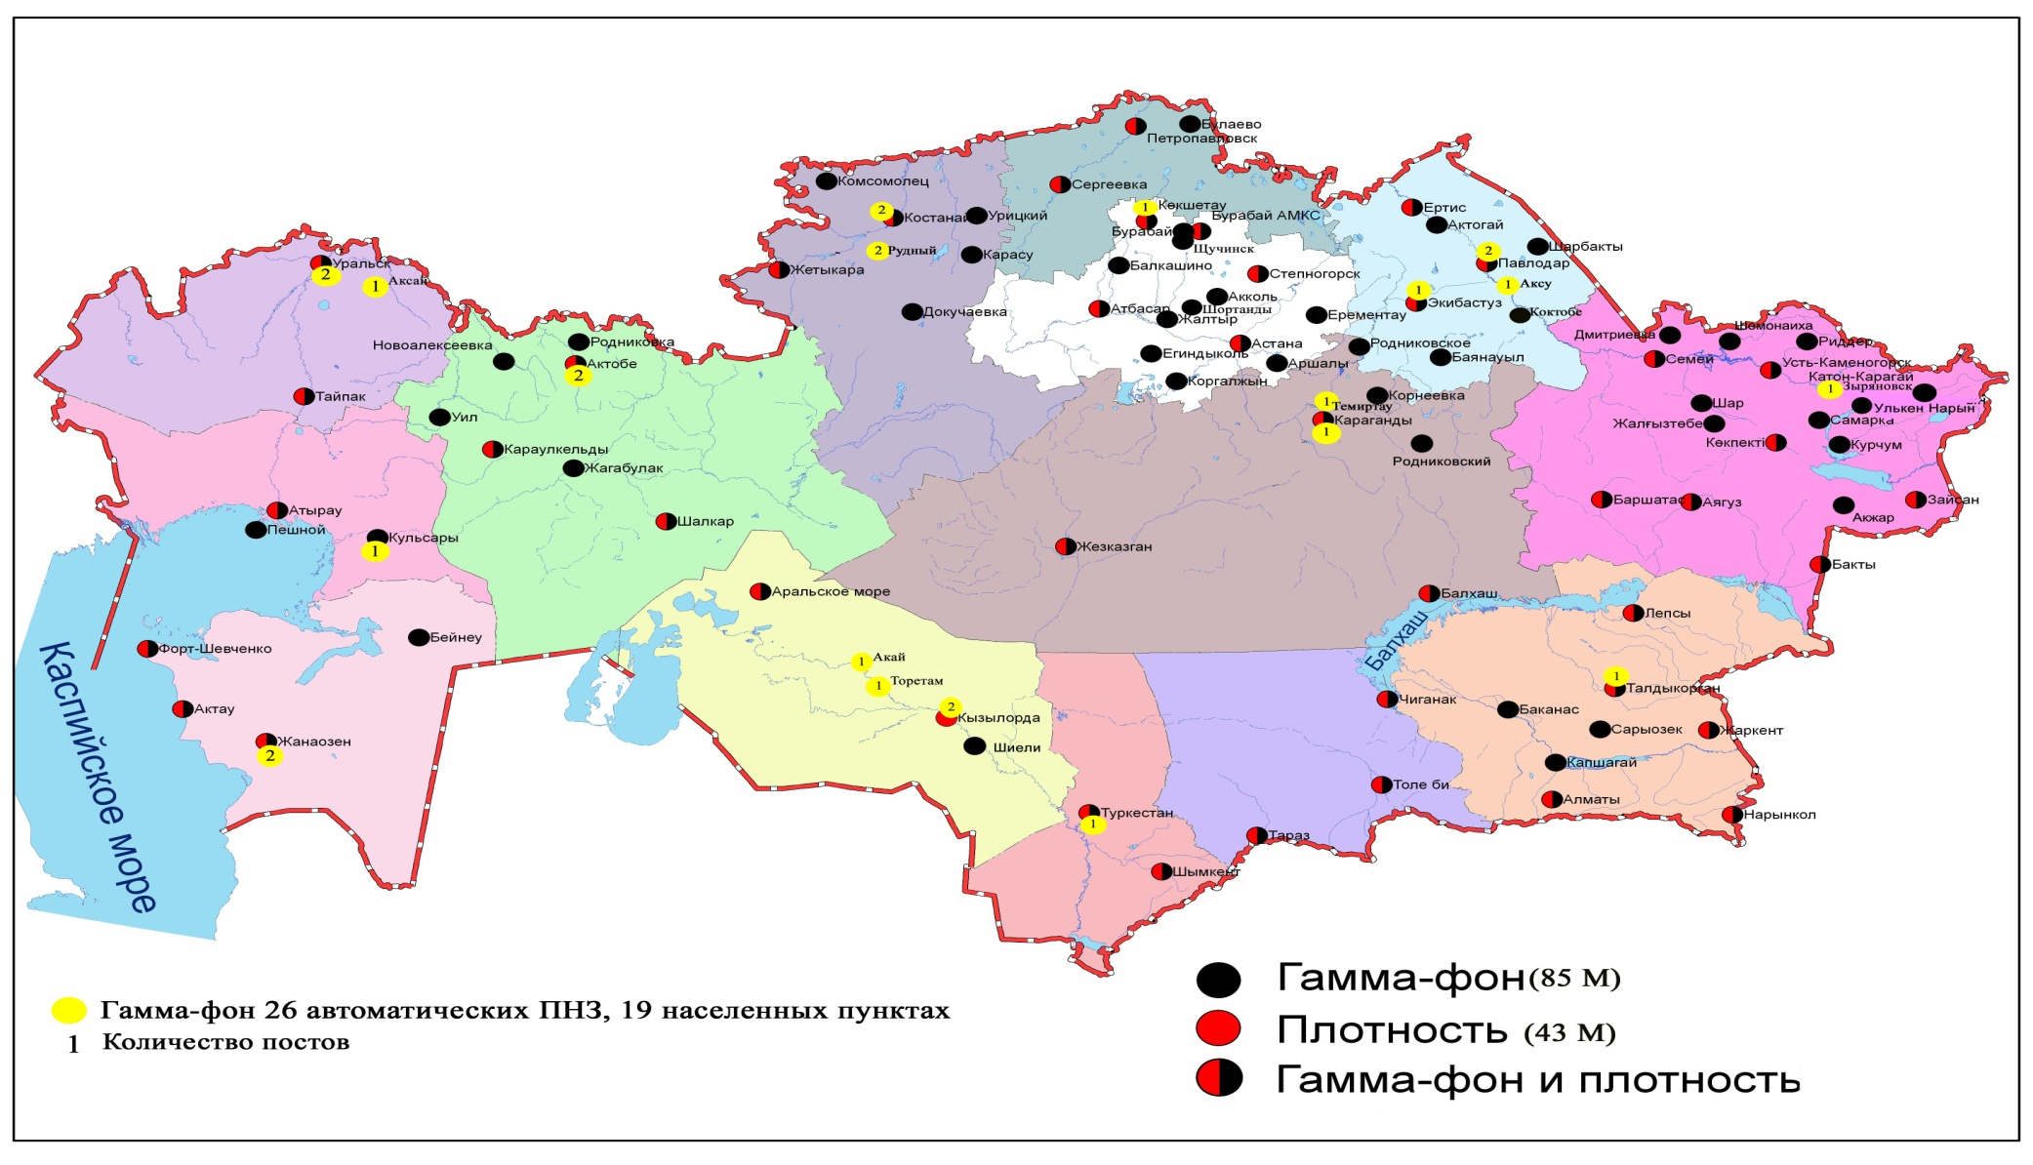
Рис. 4 Схема расположения метеостанций за наблюдением уровня радиационного гамма-фона и плотностью радиоактивных выпадений на территории Республики Казахстан

- Состояние окружающей среды Акмолинской области

  - Состояние загрязнения атмосферного воздуха по городу Астана

Наблюдения за состоянием атмосферного воздуха велись на 5 стационарных постах (рис1.1, таблица 8).

Таблица 8
Место расположения постов наблюдений и определяемые примеси

Номер  поста | Сроки отбора | Проведения наблюдений | Адрес поста | Определяемые примеси
1 | 3 раза  в сутки | ручной отбор проб (дискретные методы) | ул. Джамбула 211 | взвешенные вещества, диоксид серы, сульфаты, оксид углерода, диоксид азота, фтористый водород
2 | 3 раза  в сутки | ручной отбор проб (дискретные методы) | пересечение  ул. Ауэзова -Сейфуллина
3 | 3 раза  в сутки | ручной отбор проб (дискретные методы) | ул. Ташкентская,  район лесозавода
4 | 3 раза  в сутки | ручной отбор проб (дискретные методы) | рынок «Шапагат»,  угол ул. Богенбая
7 | каждые 20 | в непрерывном режиме | район жилого комплекса «Достар» | взвешенные частицы РМ-10, диоксид серы, оксид углерода, диоксид азота, оксид азота

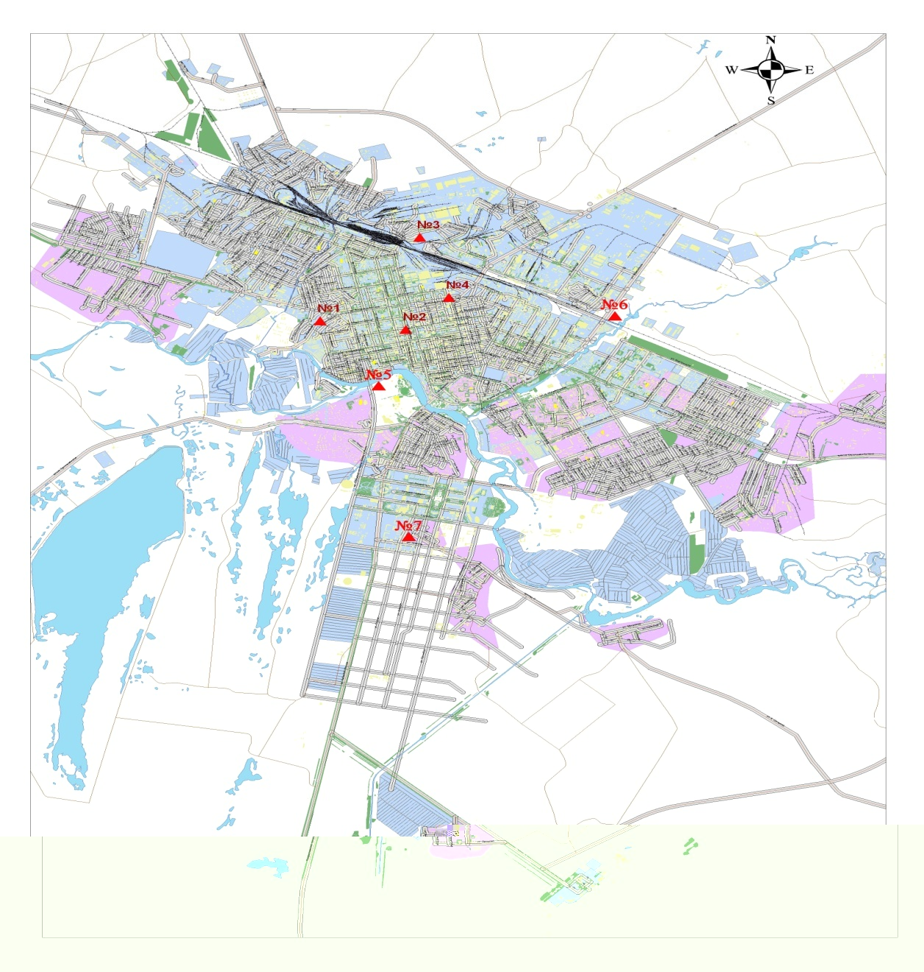

Рис.1.1 Схема расположения стационарной сети наблюдений
за загрязнением атмосферного воздуха города Астана

Таблица 9
Характеристика загрязнения атмосферного воздуха города Астана

Примесь | Средняя концентрация (g_{с.с.}) |  | Максимально разовая концентрация (g_{м.р.}) |  | Число случаев превышения ПДК
Примесь | мг/м³ | Кратность превышения ПДК_{с.с.} | мг/м³ | Кратность превышения  ПДК_{м.р.} | >ПДК | >5 ПДК | >10 ПДК
Взвешенные вещества | 0,180 | 1,197 | 0,8 | 1,6 | 9
Взвешенные частицы РМ -10 | 0,032 |  | 0,159
Диоксид серы | 0,016 | 0,328 | 0,703 | 1,406 | 26
Оксид углерода | 0,323 | 0,108 | 5,0 | 1,0
Сульфаты | 0,004 |  | 0,020 | 0,002
Диоксид азота | 0,088 | 2,209 | 0,580 | 6,824 | 153 | 12
Оксид азота | 0,001 | 0,018 | 0,001 | 0,003
Фтористый водород | 0,0003 | 0,068 | 0,018 | 0,9

Общая оценка загрязнения атмосферы. В июне по данным стационарной сети наблюдений (рис.1.1), уровень загрязнения атмосферного воздуха оценивался очень высоким, он определялся значением НП равным 89,7% (очень высокий уровень), СИ= 6,8 (высокий уровень). Воздух города более всего загрязнен диоксидом азота (таблица1 и 1.1).
В целом по городу среднемесячная концентрация взвешенных веществ составила 1,2 ПДК_{с.с.}, диоксида азота –2,2ПДК_{с.с.}, остальных загрязняющих веществ – не превышали ПДК.
Число случаев превышения более 1ПДК наблюдалось по взвешенным веществам – 9 случаев, диоксиду серы – 26 случаев, диоксиду азота–153 случаев, также было выявлено 12 случаев превышения более 5 ПДК (таблица 9).

  - Состояние загрязнения атмосферного воздуха по городу Кокшетау

В городе Кокшетау функционируют 2 стационарных поста наблюдений за состоянием атмосферного воздуха (рис.1.2, таблица 10).

Таблица 10
Место расположения постов наблюдений и определяемые примеси

Номер  поста | Сроки отбора | Проведения наблюдений | Адрес поста | Определяемые примеси
1 | 3 раза  в cутки | ручной отбор проб  (дискретные методы) | на территории метеостанции, в 500-1000 метрах на ЮЗ м-н 5 этажных домов, в 2-3 км трасса Кокшетау-Петропавловск | взвешенные вещества, диоксид серы, оксид углерода, диоксид и оксид азота
2 | каждые 20 минут | в непрерывном режиме | ул. Ауелбекова 124 | взвешенные частицы РМ-10, диоксид серы, оксид углерода, диоксид и оксид азота
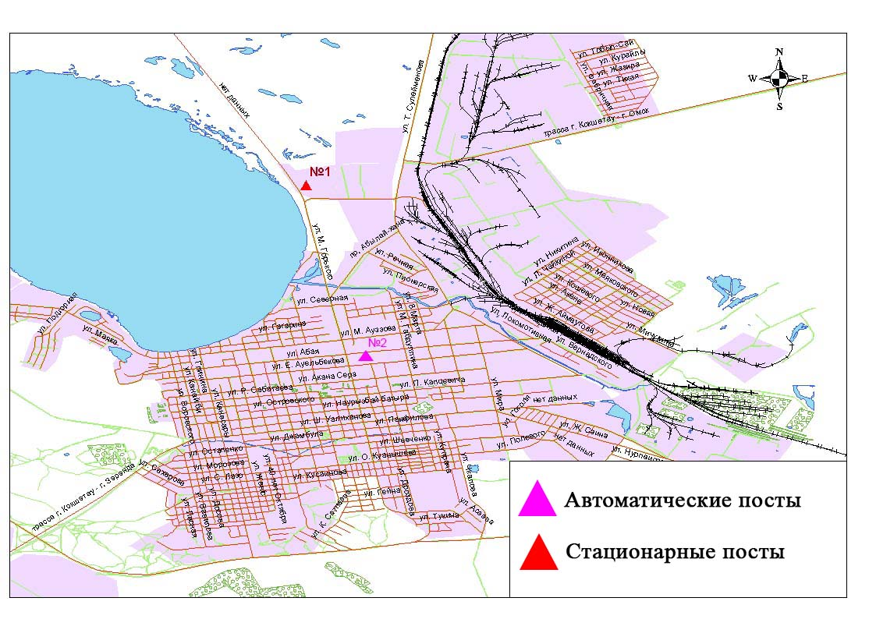
Рис.1.2 Схема расположения стационарной сети наблюдений за загрязнением атмосферного воздуха города Кокшетау

Таблица 11
Характеристика загрязнения атмосферного воздуха города Кокшетау

Примесь | Средняя концентрация (g_{с.с.}) |  | Максимально разовая концентрация (g_{м.р.}) |  | Число случаев превышения ПДК
Примесь | мг/м³ | Кратность превышения ПДК_{с.с.} | мг/м³ | Кратность превышения ПДК_{м.р.} | >ПДК | >5 ПДК | >10 ПДК
Взвешенные вещества | 0,090 | 0,598 | 0,800 | 1,600 | 2
Взвешенные частицы РМ-10 | 0,001 |  | 0,497
Диоксид серы | 0,040 | 0,807 | 0,106 | 0,211
Оксид углерода | 0,382 | 0,127 | 3,350 | 0,670
Диоксид азота | 0,014 | 0,353 | 0,102 | 1,205 | 7
Оксид азота | 0,026 | 0,438 | 0,420 | 1,051 | 1

Общая оценка загрязнения атмосферы.По данным стационарной сети наблюдений (рис.1.2) атмосферный воздух города характеризуется повышенным уровнем загрязнения, он определялся значением НП равным 2,6 %; значение СИ=1,6 (низкий уровень). Воздух города более всего загрязнен диоксидом азота(табл.11 и рис.1.2).
В целом по городусреднемесячные концентрациизагрязняющих веществне превышали ПДК. Число случаев превышения более 1 ПДК наблюдалось по диоксиду азота – 7, взвешенным веществам – 2, оксиду азота - 1 случай (таблица 11).

  - Состояние загрязнения атмосферного воздуха по городу Степногорск

В городе Степногорск функционирует 1 стационарный пост наблюдения за состоянием атмосферного воздуха (рис. 1.3, таблица 12).

Таблица 12
Место расположения постов наблюдений и определяемые примеси

Номер  поста | Сроки отбора | Проведения наблюдений | Адрес поста | Определяемые примеси
1 | каждые 20 минут | в непрерывном режиме | 1 микрорайон | взвешенные частицы РМ-2,5, взвешенные частицы РМ-10, диоксид серы, оксид углерода, диоксид и оксид азота, озон, сероводород, аммиак, сумма углеводородов, метан

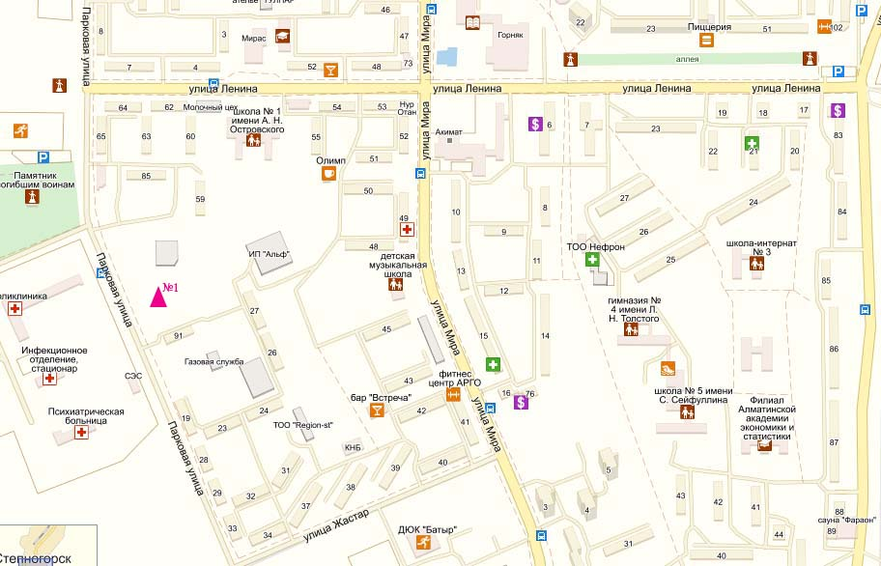

Рис. 1.3 Схема расположения стационарной сети наблюдений за загрязнением атмосферного воздуха города Степногорск

Таблица 13
Характеристика загрязнения атмосферного воздуха города Степногорск

Примесь | Средняя концентрация (g_{с.с.}) |  | Максимально разовая концентрация (g_{м.р.}) |  | Число случаев превышения ПДК
Примесь | мг/м³ | Кратность превышения ПДК_{с.с.} | мг/м³ | Кратность превышения ПДК_{м.р.} | >ПДК | >5 ПДК | >10 ПДК
Взвешанные частицы РМ-2,5 | 0,0078 |  | 0,1943
Взвешанные частицы РМ-10 | 0,0185 |  | 1,4075
Диоксид серы | 0,0047 | 0,0940 | 0,0917 | 0,1834
Оксид углерода | 0,1879 | 0,0626 | 1,3777 | 0,2755
Диоксид азота | 0,0052 | 0,1300 | 0,0639 | 0,7518
Оксид азота | 0,0001 | 0,0017 | 0,0169 | 0,0423
Озон | 0,1546 | 5,1533 | 0,2560 | 1,6000 | 995
Сероводород | 0,0009 |  | 0,0042 | 0,5250
Аммиак | 0,0012 | 0,0300 | 0,0063 | 0,0315
Сумма УВ | 0,0000 |  | 0,0000
Метан | 0,0000 |  | 0,0000

Общая оценка загрязнения атмосферы. По данным стационарной сети наблюдений (рис.1.3) атмосферный воздух города характеризуется высоким уровнем загрязнения, он определялся значением НП равным 46,1%, значение СИ = 1,6 (низкий уровень)(табл.13 и рис.1.3).
В целом по городу среднемесячные концентрации озона составили 5,2 ПДК_{с.с,} других загрязняющих веществ– не превышали ПДК. Число случаев превышения более 1 ПДК наблюдалось по озону – 995 случаев (таблица 13).

  - Качество поверхностных вод на территории Акмолинской области

Наблюдения за загрязнением поверхностных вод на территории Акмолинской области проводились на 10 водных объектах (реки Есиль, Нура, Акбулак, Сарыбулак, Беттыбулак, канал Нура-Есиль, озера Султанкельды, Копа, Зеренды, водохранилище Вячеславское).
Река Есиль берет начало из родников в горах Нияз в Карагандинской области. Реки Сары Булак, Ак-Булак – правобережные притоки реки Есиль. На реке Есиль расположено водохранилище Астанинское. Озеро Султанкельды одно из озер Коргалжынского заповедника.
В реке Есиль температура воды составило в пределах 20,8-24,4ºC, водородный показатель равен 7,8, концентрация растворенного воде кислорода – 8,44 мг/дм3, БПК₅ –1,4 мг/дм3. Превышения ПДК были зафиксированы по веществам из групп тяжелых металлов (медь – 8,1 ПДК, цинк – 1,6 ПДК марганец – 3,5 ПДК).
В реке Нура,температура воды 22-24,4 ºC, водородный показатель равен – 7,82, концентрация растворенного в воде кислорода – 8,85 мг/дм3, БПК₅ – 2,11 мг/дм3. Превышения ПДК были зафиксированы по веществам из групп главных ионов (сульфаты – 1,9 ПДК), тяжелых металлов (медь – 9,4 ПДК, цинк – 2,9 ПДК, марганец – 2,0 ПДК).
КаналНура-Есиль, температура воды 22-24,6 ºC, водородный показатель равен 7,97, концентрация растворенного в воде кислорода 9,75 мг/дм3, БПК₅ 4,24 мг/дм3. Превышения ПДК были зафиксированы по веществам из групп главных ионов (сульфаты – 3,8 ПДК, магний – 1,1 ПДК), тяжелых металлов (марганец – 3,3 ПДК, медь – 9,2 ПДК, цинк – 2,7 ПДК).
В реке Акбулак,температура воды 13,4-23,2ºC, водородный показатель равен 7,77, концентрация растворенного в воде кислорода – 9,8 мг/дм3, БПК₅ – 4,77 мг/дм3. Превышения ПДК были зафиксированы по веществам из групп главных ионов (сульфаты – 4,7 ПДК, хлориды – 1,2 ПДК, магний – 1,3 ПДК), биогенным веществам (азот нитритный – 2,4 ПДК, фториды – 1,1 ПДК), тяжелых металлов (медь – 9,4 ПДК, марганец – 3,2 ПДК, цинк – 2,1 ПДК).
В реке Сарыбулак,температура воды 20,6-22,3 ºC, водородный показатель равен 7,51, концентрация растворенного в воде кислорода 7,7 мг/дм3, БПК₅ 2,74 мг/дм3. Превышения ПДК были зафиксированы по веществам из групп главных ионов (сульфаты – 9,7 ПДК, магний – 2,7 ПДК, хлориды – 2,6 ПДК, кальций – 1,5 ПДК), биогенным веществам (азот нитритный – 4,8 ПДК, фториды – 3,9 ПДК, аммоний солевой – 2,8 ПДК), тяжелых металлов (медь – 8,7 ПДК, марганец – 3,8 ПДК, цинк – 3,9 ПДК).
В озере Беттыбулактемпература воды 12,6 ºC, водородный показатель равен 7,68, концентрация растворенного в воде кислорода – 8,28 мг/дм3, БПК₅ –0,81 мг/дм3. Превышения ПДК выявлены по веществам из групп биогенных веществ (аммоний солевой – 1,5 ПДК, железо общее – 1,6 ПДК), тяжелых металлов (медь – 6,2 ПДК, марганец –12,3ПДК).
В озере Султанкельды,температура воды 26,3 ºC, водородный показатель равен 7,75, концентрация растворенного в воде кислорода 3,75 мг/дм3, БПК₅ – 1,86 мг/дм3. Превышения ПДК были зафиксированы по веществам из групп главных ионов (сульфаты – 5,9 ПДК, хлориды – 2,0 ПДК, магний – 2,3 ПДК), тяжелых металлов (медь – 9,0 ПДК, марганец – 2,9 ПДК, цинк – 2,3 ПДК).
В водохранилище Вячеславское- температура воды 24 ºC, водородный показатель равен 8,15, концентрация растворенного в воде кислорода 9,0 мг/дм3, БПК₅ 0,7 мг/дм3. Превышения ПДК были зафиксированы по веществам из групп тяжелых металлов (медь – 9,3 ПДК, марганец-1,3 ПДК, цинк – 1,2 ПДК).
В озере Копа- температура воды 22ºC, водородный показатель равен 8,57, концентрация растворенного в воде кислорода – 8,35 мг/дм3, БПК₅ –6,41 мг/дм3. Превышения ПДК были зафиксированы по веществам из групп главных ионов (сульфаты – 1,6 ПДК, магний – 1, 6 ПДК), тяжелых металлов (медь – 5,9 ПДК, марганец – 11,9 ПДК).
В озере Зеренда- температура воды 22ºC, водородный показатель равен 9,08, концентрация растворенного в воде кислорода – 8,93 мг/дм3, БПК₅ –2,20 мг/дм3. Превышения выявлены по веществам из групп главных ионов (сульфаты – 1,4 ПДК, магний – 1,9 ПДК), биогенных веществ (фториды – 3,20 ПДК), тяжелых металлов (медь– 4,6 ПДК, марганец – 3,9 ПДК,цинк – 1,1 ПДК).
Качество воды водных объектов на территории Акмолинской области оценивается следующим образом: вода «умеренного уровня загрязнения» - река Акбулак, озеро Зеренды; вода «высокого уровня загрязнения» – реки Есиль, Сарыбулак, Нура-Есиль, Нура, Беттыбулак, озера Султанкельды, Копа, вдхр. Вячеславское.
В сравнении с июнем 2014 года качество воды в реках Есиль, Нура, канале Нура-Есиль, водохранилищеВячеславское – ухудшилось; вода в реке Акбулак, озере Зеренды – улучшилось; в реках Сарыбулак, Беттыбулак и озерах Султанкельды, Копа – значительно не изменилось.
По сравнению с маем качество воды в июне 2015 года рек Есиль, Сарыбулак, Беттыбулак, озер Зеренды, Султанкельды – существенно не изменлось; реки Нура, озера Копа, канала Нура-Есиль, вдхр. Вячеславское – ухудшилось; реки Акбулак – улучшилось.
Высокое загрязнение отмечено в следующих водных объектах:река Есиль– 1 случай ВЗ,река Беттыбулак– 1 случай ВЗ,озеро Копа – 1 случай ВЗ (таблица 1).

  - Состояние загрязнения атмосферного воздуха на территории Щучинско-Боровской курортной зоны (ЩБКЗ)

Наблюдения за состоянием атмосферного воздуха на территории ЩБКЗ велись на 4 стационарных постах(рис. 1.4, таблица 14).
Таблица 14
Место расположения постов наблюдений и определяемые примеси

Номер  поста | Сроки отбора | Проведение наблюдений | Адрес поста | Определяемые примеси
1 | каждые 20 минут | автоматическим путем | станция комплексного фонового мониторинга (СКФМ) «Боровое» | взвешенные вещества, взвешенные частицы РМ-2,5, взвешенные частицы РМ-10, диоксид серы, оксид углерода, диоксид и оксид азота, сероводород, сумма углеводородов, аммиак, метан, диоксид углерода
2 | каждые 20 минут | автоматическим путем | на территории школы п.Бурабай | взвешенные вещества, взвешенные частицы РМ-2,5, взвешенные частицы РМ-10, диоксид серы, оксид углерода, диоксид и оксид азота, озон, сероводород, сумма углеводородов, аммиак, метан, диоксид углерода
3 | каждые 20 минут | автоматическим путем | санаторий «Щучинск» | взвешенные вещества, взвешенные частицы РМ-2,5, взвешенные частицы РМ-10, диоксид серы, оксид углерода, диоксид и оксид азота, озон, сероводород, аммиак, диоксид углерода
4 | каждые 20 минут | автоматическим путем | на территории школы №1 г.Щучинск | взвешенные вещества, взвешенные частицы РМ-2,5, взвешенные частицы РМ-10, диоксид серы, оксид углерода, диоксид и оксид азота, озон, сероводород, сумма углеводородов, аммиак, метан, диоксид углерода

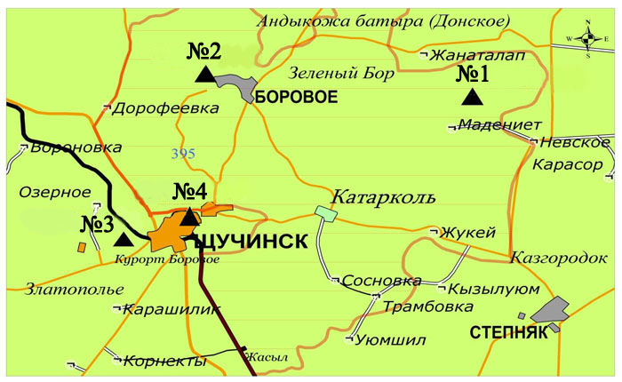

Рис.1.4 Схема расположения стационарной сети наблюдений
за загрязнением атмосферного воздуха на территории ЩБКЗ

Таблица 15
Характеристика загрязнения атмосферного воздуха на территории государственного национального природного парка (СКФМ Боровое)

Примесь | Средняя концентрация (g_{с.с.}) |  | Максимально-разовая концентрация (g_{м.р.}) |  | Чило случаев превышения ПДК
Примесь | мг/м³ | Кратность превышения ПДК_{с.с.} | мг/м³ | Кратность превышения  ПДК _{м.р.} | >ПДК | >5 ПДК | >10 ПДК
Взвешенные вещества | 0,0198 | 0,1320 | 0,0785 | 0,1570
Взвешенные частицы РМ-2,5 | 0,0488 |  | 1,3025
Взвешенные частицы РМ-10 | 0,0511 |  | 1,3035
Диоксид серы | 0,0147 | 0,2940 | 0,1574 | 0,3148
Оксид углерода | 2,0702 | 0,6901 | 1,9922 | 0,3984
Диоксид азота | 0,0040 | 0,1000 | 0,0477 | 0,5612
Оксид азота | 0,0023 | 0,0383 | 0,2198 | 0,5495
Озон | 0,0019 | 0,0633 | 0,0565 | 0,3531
Сероводород | 0,0001 |  | 0,0046 | 0,5750
Сумма УВ | 1,9476 |  | 5,6574
Аммиак | 0,0103 | 0,2575 | 0,0934 | 0,4670
Метан | 1,9476 |  | 2,1826
Диоксид углерода | 805,31 |  | 997,2528

Общая оценка загрязнения атмосферы. По данным стационарной сети наблюдений (рис.1.4) атмосферный воздух города в целом характеризуется низким уровнем загрязнения, он определялся значениями СИ равным 0,6 и НП = 0,0% (таблица 1 и таблица 1.1).
В целом по городу среднемесячные концентрации загрязняющих веществ не превышали ПДК (таблица 15).

Таблица 16

Характеристика загрязнения атмосферного воздуха на территории
Щучинско-Боровской курортной зоны

Примесь | Средняя концентрация (g_{с.с.}) |  | Максимально-разовая концентрация (g_{м.р.}) |  | Чило случаев превышения ПДК
Примесь | мг/м³ | Кратность превышения ПДК_{с.с.} | мг/м³ | Кратность превышения  ПДК _{м.р.} | >ПДК | >5 ПДК | >10 ПДК
Взвешенные вещества | 0,0808 | 0,5384 | 0,4304 | 0,8608
Взвешенные частицы РМ-2,5 | 0,1067 |  | 2,1236
Взвешенные частицы РМ-10 | 0,1100 |  | 2,1240
Диоксид серы | 0,0212 | 0,4247 | 0,0383 | 0,0766
Оксид углерода | 0,0095 | 0,0032 | 2,9592 | 0,5918
Диоксид азота | 0,0028 | 0,0708 | 0,0695 | 0,8176
Оксид азота | 0,0008 | 0,0133 | 0,0552 | 0,1380
Озон | 0,0874 | 2,9144 | 0,2242 | 1,4013 | 144
Сероводород | 0,0003 |  | 0,0075 | 0,9375
Сумма УВ | 1,7626 |  | 6,8924
Аммиак | 0,0050 | 0,1250 | 0,0440 | 0,2200
Метан | 0,8620 |  | 5,7620
Диоксид углерода | 759,85 |  | 1877,47

Общая оценка загрязнения атмосферы. В июне месяце по данным стационарной сети наблюдений (рис.1.4) атмосферный воздух города в целом характеризуется повышенным уровнем загрязнения, он определялся значением НП равным 5,5% (повышенный уровень), СИ = 1,4 (низкий уровень) (таблица 1 и таблица 1.1).
В целом по городу среднемесячные концентрации озона составили 2,9 ПДК_{с.с.,}остальных загрязняющих веществ – не превышали ПДК. Были выявлены превышения более 1 ПДК по озону – 144раза (таблица 16).

  - Качество поверхностных вод по гидрохимическим показателям на территории Щучинско - Боровской курортной зоны

В озере Бурабай - температура воды 19,8 ºC, водородный показатель равен 8,20, концентрация растворенного в воде кислорода – 7,79 мг/дм3, БПК₅ –0,81мг/дм3. Превышения ПДК были зафиксированы по веществам из групп главных ионов (сульфаты – 1,1 ПДК), биогенных веществ (фториды –3,1 ПДК), тяжелых металлов (медь – 4,9 ПДК, марганец – 3,6 ПДК).
В озере Улькен Шабакты - температура воды 15,8ºC, водородный показатель равен 8,79,концентрация растворенного в воде кислорода – 8,44 мг/дм3, БПК₅ –0,49 мг/дм3. Превышения выявлены по веществам из групп главных ионов (сульфаты – 3,3 ПДК, магний – 2,3 ПДК), биогенных веществ (фториды – 16,4 ПДК), тяжелых металлов (медь – 4,6 ПДК, цинк – 1,5 ПДК, марганец – 1,7 ПДК).
В озере Щучье, температура воды 15,8 ºC, водородный показатель равен 8,35, концентрация растворенного в воде кислорода – 8,60мг/дм3, БПК₅ –0,81 мг/дм3. Превышения выявлены по веществам из групп биогенных веществ (фториды – 7,0 ПДК), тяжелых металлов (медь – 5,2 ПДК, цинк– 2,4 ПДК, марганец – 5,3 ПДК).
В озере Киши Шабакты температура воды 15,4 ºC, водородный показатель равен 8,78, концентрация растворенного в воде кислорода – 7,32 мг/дм3, БПК₅ –0,99 мг/дм3. Превышения ПДК выявлены по веществам из групп главных ионов (сульфаты – 11,4 ПДК, хлориды – 6,1 ПДК, магний – 4,3 ПДК), биогенных веществ (аммоний солевой – 1,5 ПДК, железо общее – 1,1 ПДК, фториды – 15,6 ПДК), тяжелых металлов (медь – 3,9 ПДК, цинк – 3,2, марганец – 10,2 ПДК).
В озере Карасье - температура воды 18,8 ºC, водородный показатель равен 8,15, концентрация растворенного в воде кислорода – 7,49мг/дм3, БПК₅ –1,48 мг/дм3. Превышения ПДК обнаружены по веществам из групп биогенных веществ (железо общее – 1,4 ПДК, фториды – 1,4 ПДК), тяжелых металлов (медь –5,8 ПДК).
В озере Сулуколь температура воды 19,0 ºC, водородный показатель равен 7,56, концентрация растворенного в воде кислорода – 7,14 мг/дм3, БПК₅ –1,81 мг/дм3. Превышение ПДК выявлено по веществам из групп биогенных веществ (железо общее – 2,6 ПДК, фториды – 3,4 ПДК, аммонийсолевой –2,0 ПДК), тяжелых металлов (цинк – 1,4 ПДК, медь – 4,0 ПДК).
В июне 2015 года качество воды «высокого уровня загрязнения» характеризуется –озера Улькен Шабакты, Киши Шабакты, Щучье, Карасье; «умеренного уровня загрязнения»– озера Бурабай, Сулуколь(таблица 17).
По сравнению с маем 2015 года и июнем 2014 года качество воды озера Карасье –ухудшилось; качество вод озер: Бурабай, Улькен Шабакты, Киши Шабакты, Щучье, Сулуколь – не изменилось (таблица 17).
На территории Щучинско - Боровскойкурортной зоны зафиксировано ВЗ на следующих водных объектах:озеро Улькен Шабакты – 1 случай ВЗ, озеро Киши Шабакты – 3 случая ВЗ (таблица 7).

Таблица 17
Состояние качества поверхностных вод по гидрохимическим показателям

Наименование водного объекта  (адм. область) | Комплексный индекс загрязненности воды (КИЗВ) и класс качества воды |  |  | Содержание загрязняющих веществ в июне 2015 года  превышающих ПДК
Наименование водного объекта  (адм. область) | июнь  2014 г.  (по ИЗВ) | май  2015 г.  (по КИЗВ) | июнь  2015 г.  (по КИЗВ) | Ингредиенты | Средняя концетрация, мг/дм³ | Крат  ность  превыше  ния  ПДК
оз.Бурабай  пос.Боровое |  | 9,79  (нормативно-чистая) | 7,79  (нормативно-чистая) | Растворенный кислород | 7,79
оз.Бурабай  пос.Боровое |  | 2,25  (нормативно-чистая) | 0,81  (нормативно-чистая) | БПК₅ | 0,81
оз.Бурабай  пос.Боровое | 2,39  (3 кл.)  умеренно загрязненная | 2,88  (умеренного уровня загрязнения ) | 2,81  (умеренного уровня загрязнения) | главные ионы
 |  |  |  | Сульфаты | 110 | 1,1
 |  |  |  | биогенные вещества
 |  |  |  | Фториды | 2,32 | 3,1
 |  |  |  | тяжелые металлы
 |  |  |  | Медь | 0,0049 | 4,9
 |  |  |  | Марганец | 0,036 | 3,6
оз.Улькен  Шабакты  пос.Боровое |  | 9,5  (нормативно-чистая) | 8,44  (нормативно-чистая) | Растворенный кислород | 8,44
оз.Улькен  Шабакты  пос.Боровое |  | 1,35  (нормативно-чистая) | 0,49  (нормативно-чистая) | БПК₅ | 0,49
оз.Улькен  Шабакты  пос.Боровое | 3,34  (4кл)  загрязнённая | 7,42  (высокого  уровня загрязнения) | 7,27  (высокого  уровня загрязнения) | главные ионы
 |  |  |  | Сульфаты | 329 | 3,3
 |  |  |  | Магний | 93,0 | 2,3
 |  |  |  | биогенные вещества
 |  |  |  | Фториды | 12,3 | 16,4
 |  |  |  | тяжелые металлы
 |  |  |  | Медь | 0,0046 | 4,6
 |  |  |  | Марганец | 0,017 | 1,7
 |  |  |  | Цинк | 0,0148 | 1,5
оз.Щучье  г.Щучинск |  | 9,16 (нормативно-чистая) | 8,60  (нормативно-чистая) | Растворенный кислород | 8,60
оз.Щучье  г.Щучинск |  | 1,12  (нормативно-чистая) | 0,81 (нормативно-чистая) | БПК₅ | 0,81
оз.Щучье  г.Щучинск | 2,89 (4 кл)  загрязнённая | 3,58  (высокого  уровня загрязнения) | 5,67 (высокого уровня) | Биогенные вещества
 |  |  |  | Фториды | 5,29 | 7,0
 |  |  |  | тяжелые металлы
 |  |  |  | медь | 0,0052 | 5,2
 |  |  |  | цинк | 0,0237 | 2,4
 |  |  |  | Марганец | 0,053 | 5,3
оз. Киши  Шабакты  с.Акылбай |  | 8,19  (нормативно-чистая) | 7,32  (нормативно-чистая) | Растворенный кислород | 7,32
оз. Киши  Шабакты  с.Акылбай |  | 2,25 (нормативно-чистая) | 0,99  (нормативно-чистая) | БПК₅ | 0,99
оз. Киши  Шабакты  с.Акылбай | 5,33  (5 кл.)  грязная | 7,21  (высокого  уровня загрязнения) | 6,38  (высокого  уровня загрязнения) | Главные ионы
 |  |  |  | Сульфаты | 1141 | 11,4
 |  |  |  | Хлориды | 1840 | 6,1
 |  |  |  | Магний | 174 | 4,3
 |  |  |  | биогенные вещества
 |  |  |  | Аммоний солевой | 0,774 | 1,5
 |  |  |  | Железо общее | 0,106 | 1,1
 |  |  |  | Фториды | 11,7 | 15,6
 |  |  |  | тяжелые металлы
 |  |  |  | Медь | 0,0039 | 3,9
 |  |  |  | Цинк | 0,032 | 3,2
 |  |  |  | Марганец | 0,102 | 10,2
оз. Карасье  (Акмолинская) |  | 9,46  (нормативно-чистая) | 7,49  (нормативно- чистая) | Растворенный кислород | 7,49
оз. Карасье  (Акмолинская) |  | 1,64  (нормативно-чистая) | 1,48  (нормативно чистая) | БПК₅ | 1,48
оз. Карасье  (Акмолинская) | 1,77  (3 кл.)  умеренно загрязнённая | 2,05 (умеренного  уровня загрязнения) | 3,62  (высокого  уровня загрязнения) | биогенные вещества
 |  |  |  | Железо общее | 0,142 | 1,4
 |  |  |  | Фториды | 1,083 | 1,4
 |  |  |  | тяжелые металлы
 |  |  |  | Медь | 0,0058 | 5,8
оз. Сулуколь  (Акмолинская) |  | 7,27  (нормативно-чистая) | 7,14  (нормативно чистая) | Растворенный кислород | 7,14
оз. Сулуколь  (Акмолинская) |  | 1,53  (нормативно-чистая) | 1,81  (нормативно чистая) | БПК₅ | 1,81
оз. Сулуколь  (Акмолинская) | 1,85  (3 кл.)  умеренно загрязнённая | 3,08 (умеренного  уровня загрязнения) | 2,71  (умеренного  уровня загрязнения) | биогенные вещества
 |  |  |  | Железо общее | 0,261 | 2,6
 |  |  |  | Фториды | 2,57 | 3,4
 |  |  |  | Аммоний солевой | 1,025 | 2,0
 |  |  |  | тяжелые металлы
 |  |  |  | Цинк | 0,0145 | 1,4
 |  |  |  | Медь | 0,004 | 4,0

1.7 Радиационный гамма-фон Акмолинской области

Наблюдения за уровнем гамма излучения на местности осуществлялись ежедневно на 15-ти метеорологических станциях (Астана, Аршалы, Акколь, Атбасар, Балкашино,СКФМ Боровое, Егиндыколь, Ерейментау, Кокшетау, Коргалжин, Степногорск, Жалтыр, Бурабай, Щучинск, Шортанды) и на 1автоматическом посту за загрязнением атмосферного воздуха г.Кокшетау (№2)(рис. 1.5).
Средние значения радиационного гамма-фона приземного слоя атмосферы по населенным пунктам области находились в пределах 0,07-0,24мкЗв/ч. В среднем по области радиационный гамма-фон составил 0,13 мкЗв/ч и находился в допустимых пределах.

1.8 Плотность радиоактивных выпадений в приземном слое атмосферы

Контроль за радиоактивным загрязнением приземного слоя атмосферы на территории Акмолинской области осуществлялся на 5-ти метеорологических станциях (Атбасар, Кокшетау, Степногорск, Астана, СКФМ Боровое) путем отбора проб воздуха горизонтальными планшетами (рис. 1.5). На всех станциях проводился пятисуточный отбор проб.
Среднесуточная плотность радиоактивных выпадений в приземном слое атмосферы на территории области колебалась в пределах 0,7–1,6 Бк/м². Средняя величина плотности выпадений по области составила 1,1 Бк/м², что не превышает предельно-допустимый уровень.

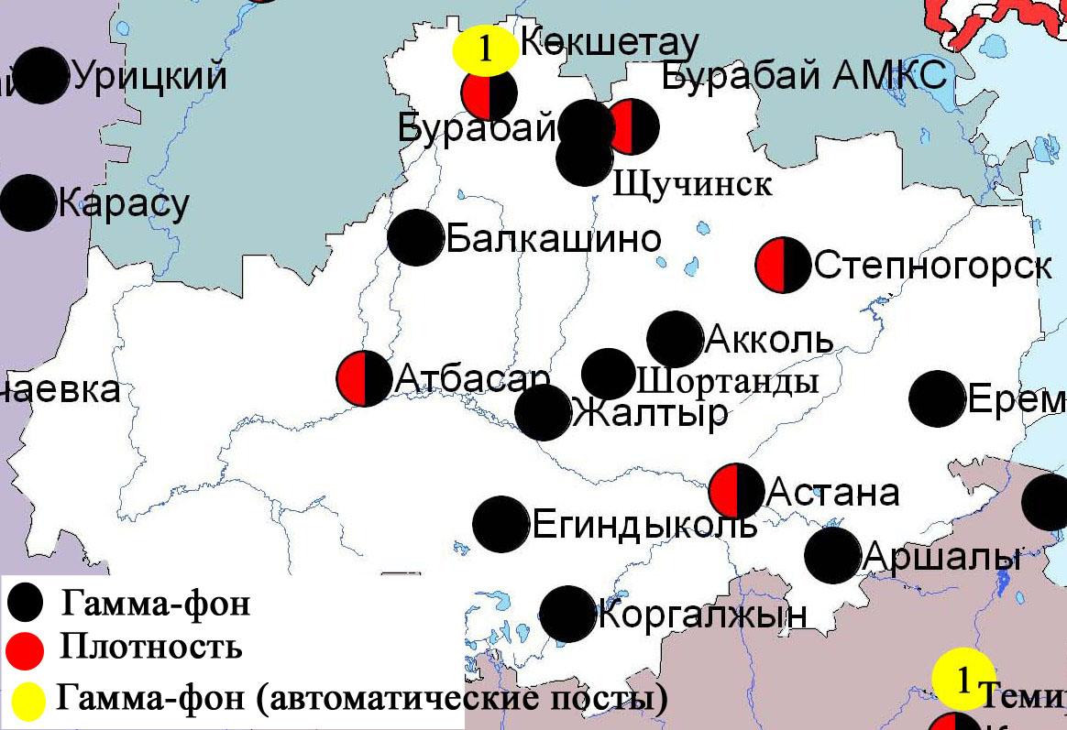

Рис. 1.5 Схема расположения метеостанций за наблюдением уровня радиационного гамма-фона и плотностью радиоактивных выпадений на территории Акмолинской области
- Состояние окружающей среды Актюбинской области

  - Состояние загрязнения атмосферного воздуха по городу Актобе

Наблюдения за состоянием атмосферного воздуха велись на 5 стационарных постах (рис.2.1, таблица 18).
Таблица 18
Место расположения постов наблюдений и определяемые примеси

Номер  поста | Сроки отбора | Проведение наблюдений | Адрес поста | Определяемые примеси
1 | 4 раза в сутки | ручной отбор проб (дискретные методы) | Авиагородок, 14 | взвешенные вещества, диоксид серы, сульфаты, оксид углерода, диоксид и оксида азота, сероводород, формальдегид, хром
4 | 3 раза в сутки | ручной отбор проб (дискретные методы) | ул. Белинского, 5
5 | 3 раза в сутки | ручной отбор проб (дискретные методы) | ул. Ломоносова, 7
3 | каждые 20 минут | в непрерывном режиме | ул. Есет-батыра, 109 | взвешенные частицы РМ-10, диоксид серы, оксид углерода, диоксид и оксид азота, озон, сероводород, формальдегид
6 | каждые 20 минут | в непрерывном режиме | ул. Жанкожа-батыра, 89 | взвешенные частицы РМ-2,5, взвешенные частицы РМ-10, диоксид серы, оксид углерода, диоксид и оксид азота, озон, сероводород, сумма углеводородов, аммиак, метан

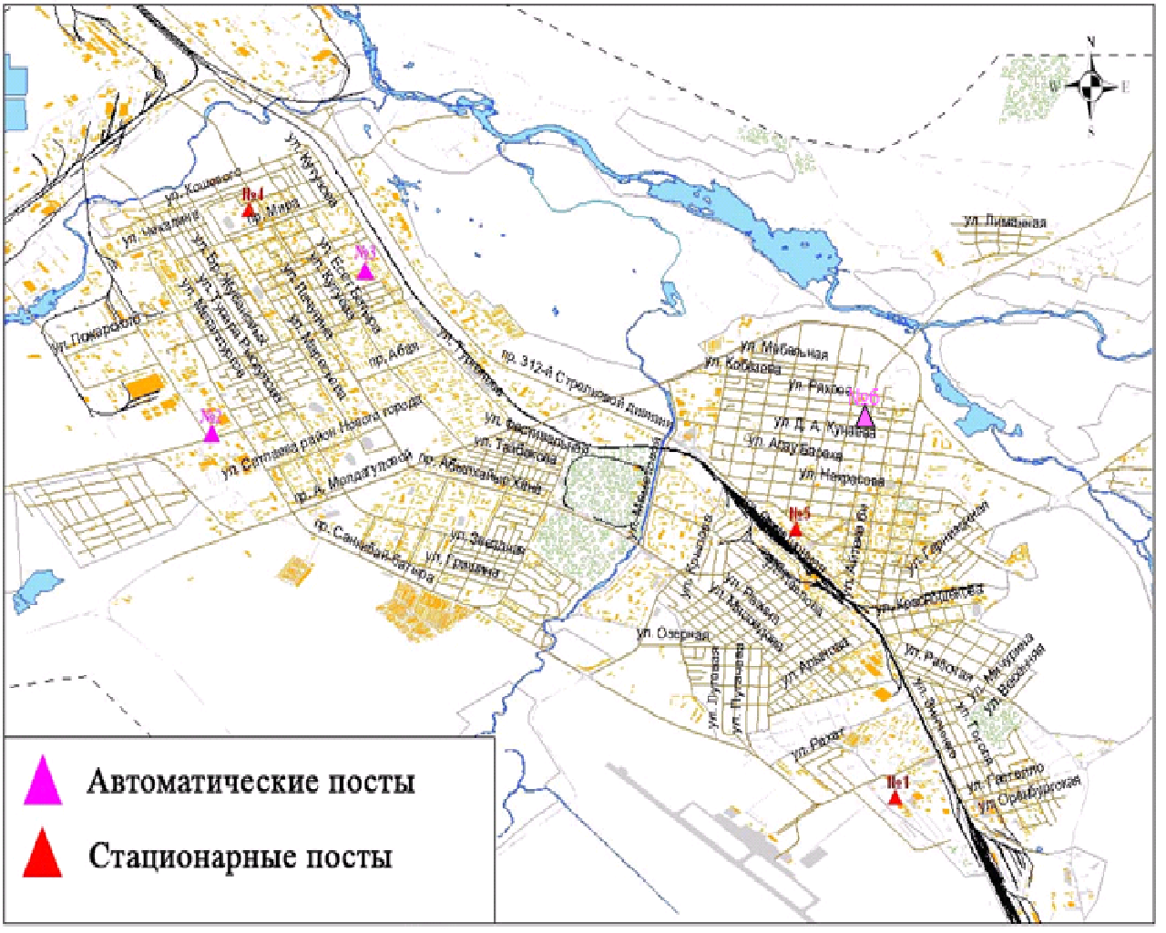
Рис.2.1. Схема расположения стационарной сети наблюдений за загрязнением атмосферного воздуха города Актобе

Таблица 19
Характеристика загрязнения атмосферного воздуха города Актобе

Примесь | Средняя концентрация (g_{с.с.}) |  | Максимально разовая концентрация (g_{м.р.}) |  | Число случаев превышения ПДК
Примесь | мг/м³ | Кратность превышения ПДК_{с.с.} | мг/м³ | Кратность превышения ПДК_{м.р.} | >ПДК | >5 ПДК | >10 ПДК
Взвешенные вещества | 0,0323 | 0,2154 | 0,4 | 0,8
Взвешанные частицы РМ-2,5 | 0,0205 |  | 0,2068
Взвешенные частицы РМ-10 | 0,0418 |  | 1,3346
Сульфаты | 0,0045 |  | 0,0300 | 0,0033
Диоксид серы | 0,0136 | 0,2717 | 0,3000 | 0,6000
Оксид углерода | 0,4199 | 0,1400 | 3,3646 | 0,6729
Диоксид азота | 0,0219 | 0,5465 | 0,1443 | 1,6976 | 39
Оксид азота | 0,0084 | 0,1400 | 0,2261 | 0,5653
Озон | 0,0725 | 2,4150 | 0,1460 | 0,9125
Сероводород | 0,0007 |  | 0,0828 | 10,35 | 57 | 8 | 2
Аммиак | 0,0097 | 0,2425 | 0,0511 | 0,2555
Формальдегид | 0,0085 | 2,8333 | 0,0410 | 1,1714 | 3
Хром | 0,0005 | 0,3624 | 0,005 | 3,3333 | 1
Сумма УВ | 1,0875 |  | 1,8328
Метан | 1,1758 |  | 2,1407

Общая оценка загрязнения атмосферы. По данным стационарной сети наблюдений (рис.2.1) атмосферный воздух города характеризуется очень высоким уровнем загрязнения. Он определялся значением СИ равным 10,4 (очень высокий уровень), НП = 20,5 % (высокий уровень) (табл.1 и табл.1.1). Воздух города более всего загрязнен сероводородом.
В целом по городу среднемесячные концентрации составили по озону 2,4 ПДК_{с.с,} по формальдегиду 2,8 ПДК_{с.с,} по другим загрязняющим веществам – не превышали ПДК. Число случаев превышения более 1 ПДК зарегистрировано по сероводороду - 57, по диоксиду азота- 39, по формальдегиду – 3, по хрому– 1 случай,также были выявлены превышения по сероводороду более 5 ПДК–8 раз и более 10 ПДК – 2 раза(таблица 19).
По данным автоматического поста наблюдений по городу Актобе были зафиксированы 2 случая высокого загрязнения (ВЗ) (таблица 2).

2.2 Качество поверхностных вод на территории Актюбинской области

Наблюдения за загрязнением поверхностных вод на территории Актюбинской области проводились не реке Елек.
Река Елек - многоводный левобережный приток реки Урал. Река Елек - многоводный левобережный приток реки Урал. В реке температура воды находится на уровне от 21 до 25 ºC, водородный показатель 7,76, концентрация растворенного в воде кислорода 8,23 мг/дм3, БПК₅ 2,59 мг/дм3. Превышения ПДК были зафиксированы по веществам из групп биогенных и неорганических веществ (бор – 11,8 ПДК), тяжелых металлов (хром (6+) - 2,1 ПДК).
Качество воды оценивается следующим образом: река Елек - «высокого уровня загрязнения».
В сравнении с июнем 2014 года качество воды в реке Елек ухудшилось. По сравнению с маем 2015 года качество воды Елек не изменилось.
Высокое загрязнение отмечено в реке Елек – 1 случай ВЗ (таблица 7).

  - Радиационный гамма-фон Актюбинской области

Наблюдения за уровнем гамма излучения на местности осуществлялись ежедневно на 7-ми метеорологических станциях (Актобе, Караулкельды, Новоалексеевка, Родниковка, Уил, Шалкар, Жагабулак)и на 2-хавтоматическихпостах за загрязнением атмосферного воздуха г. Актобе(№2, 3)(рис. 2.2).
Средние значения радиационного гамма-фона приземного слоя атмосферы по населенным пунктам областинаходились в пределах0,08-0,27 мкЗв/ч. В среднем по области радиационный гамма-фон составил 0,13 мкЗв/ч и находился в допустимых пределах.

  - Плотность радиоактивных выпадений в приземном слое атмосферы

Контроль за радиоактивным загрязнением приземного слоя атмосферы на территории Актюбинской области осуществлялся на 3-х метеорологических станциях (Актобе, Караулкельды, Шалкар) путем отбора проб воздуха горизонтальными планшетами (рис. 2.2). На всех станциях проводился пятисуточный отбор проб.
Среднесуточная плотность радиоактивных выпадений в приземном слое атмосферы на территории области колебалась в пределах 0,7–1,6 Бк/м². Средняя величина плотности выпадений по области составила 1,1 Бк/м², что не превышает предельно-допустимый уровень.

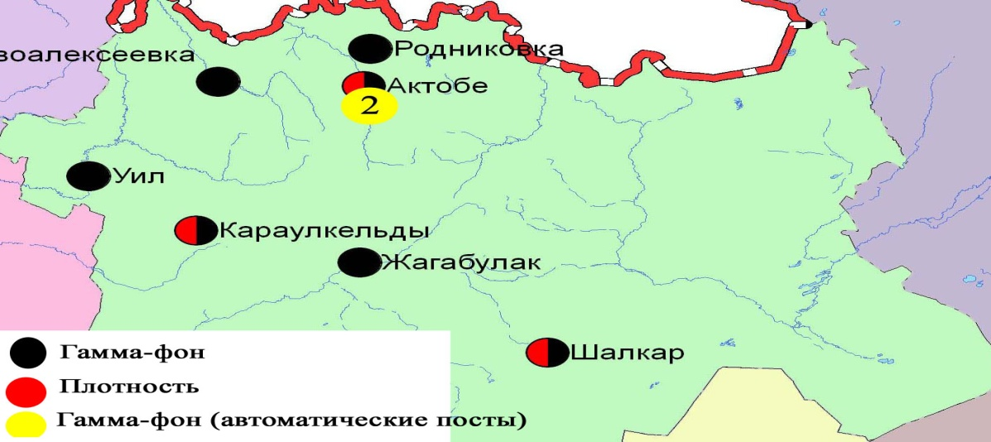

Рис. 2.2Схема расположения метеостанций за наблюдением уровня радиационного гамма-фона и плотностью радиоактивных выпадений на территории Актюбинской области
- Состояние загрязнения окружающей среды Алматинской области

  - Состояние загрязнения атмосферного воздуха по городу Алматы

Наблюдения за состоянием атмосферного воздуха велись на 16 стационарных постах (рис.3.1, таблица 20).
Таблица 20

Место расположения постов наблюдений и определяемые примеси

Номер  поста | Сроки отбора | Проведения наблюдений | Адрес поста | Определяемые примеси
1 | 4 раза  в сутки | ручной отбор проб (дискретные методы) | ул. Амангельды, угол ул. Сатпаева | взвешенные вещества, диоксид серы, оксид углерода, диоксид азота, фенол, формальдегид
12 | 3 раза  в сутки | ручной отбор проб (дискретные методы) | пр. Райымбека угол ул. Наурызбай батыра
16 | 3 раза  в сутки | ручной отбор проб (дискретные методы) | м-н Айнабулак-3
25 | 3 раза  в сутки | ручной отбор проб (дискретные методы) | м-н Аксай-3, ул. Маречека угол ул. Б.Момышулы
26 | 3 раза  в сутки | ручной отбор проб (дискретные методы) | м-н Тастак-1, ул. Толеби, 249, ГУ «Городская детская поликлиника №8
27  (наземный) | каждые 20 минут | в непрерывном режиме | метеостанция Медео, ул. Горная,548 | взвешенные частицы РМ-10, диоксид серы, оксид углерода, диоксид и оксид азота
28  (наземный) | каждые 20 минут | в непрерывном режиме | аэрологическая станция (район Аэропорта)  ул. Ахметова, 50 | диоксид серы, оксид углерода, диоксид и оксид азота
29  (наземный) | каждые 20 минут | в непрерывном режиме | РУВД Турскибского района, ул. Р. Зорге,14 | диоксид серы, оксид углерода, диоксид и оксид азота
30  (наземный) | каждые 20 минут | в непрерывном режиме | м-н «Шанырак», школа №26, ул. Жанкожа батыра, 202 | диоксид серы, оксид углерода, диоксид и оксид азота
31  (наземный) | каждые 20 минут | в непрерывном режиме | пр. Аль-фараби угол ул. Навои м-н Орбита (территория Дендропарка АО «Зеленстрой» | диоксид серы, оксид углерода, диоксид и оксид азота
1  (высотный) | каждые 20 минут | в непрерывном режиме | ДГП «Институт горного дела» им. Д.А.Кунаева, пр. Абая, 191 | диоксид серы, оксид углерода, диоксид и оксид азота
2  (высотный) | каждые 20 минут | в непрерывном режиме | КазНУ им. Аль-Фараби, ул. Тимирязева, 74 | диоксид серы, оксид углерода, диоксид и оксид азота
3  (высотный) | каждые 20 минут | в непрерывном режиме | ул. Рыскулбекова, 28, АО «КазГАСА» | диоксид серы, оксид углерода, диоксид и оксид азота
4  (высотный) | каждые 20 минут | в непрерывном режиме | Акимат Алатауского р-на, м-н Шанырак-2, ул. Жанкожа батыра, 26 | диоксид серы, оксид углерода, диоксид и оксид азота
5  (высотный) | каждые 20 минут | в непрерывном режиме | КазНТУ им. К.Сатпаева, ул. К.Сатпаева, 22 | диоксид серы, оксид углерода, диоксид и оксид азота
6  (высотный) |  |  | ул. Пушкина, 72 (здание акимата Медеуского района)

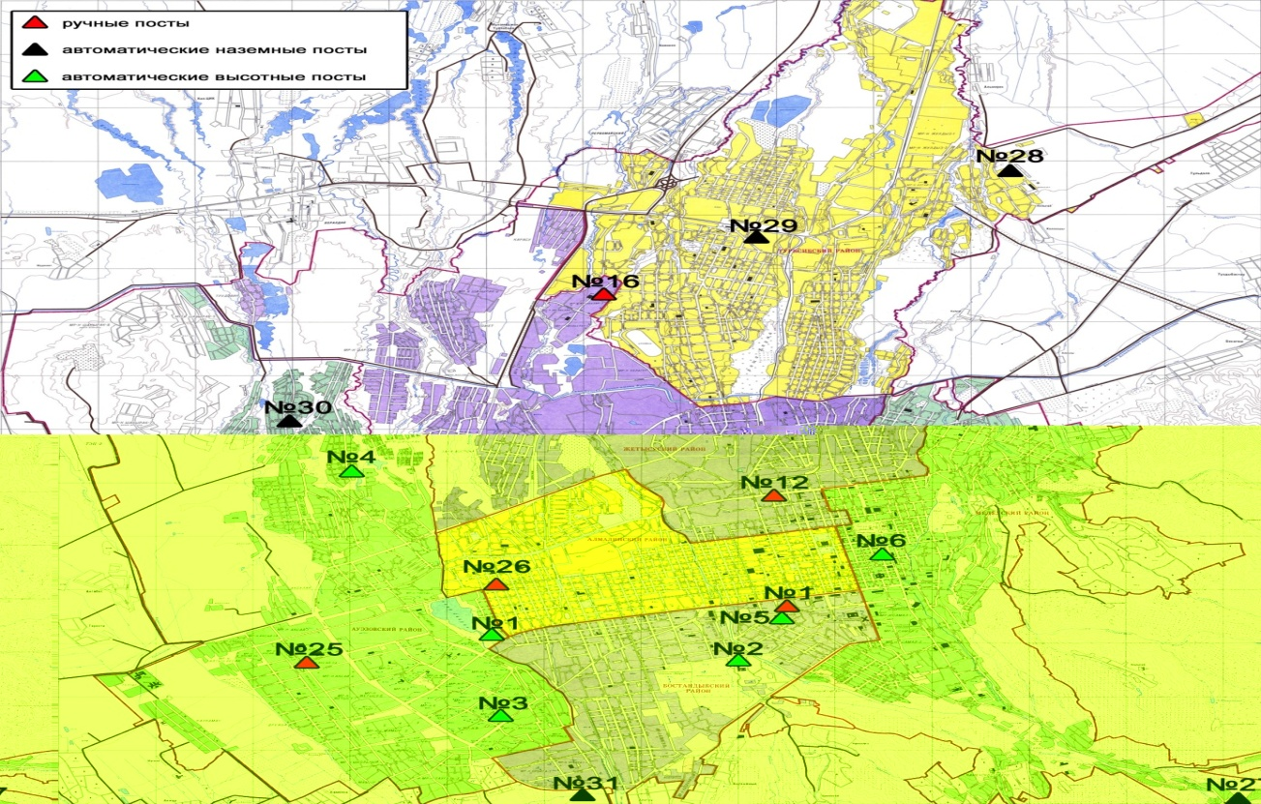

Рис.3.1 Схема расположения стационарной сети наблюдений за загрязнением атмосферного воздуха городаАлматы

Таблица 21
Характеристика загрязнения атмосферного воздуха города Алматы

Примесь | Средняя концентрация (g_{с.с.}) |  | Максимально разовая концентрация (g_{м.р.}) |  | Число случаев превышения ПДК
Примесь | мг/м³ | Кратность превышения ПДК_{с.с.} | мг/м³ | Кратность превышения  ПДК _{м.р.} | >ПДК | >5 ПДК | >10 ПДК
Взвешенные вещества | 0,131 | 0,873 | 0,900 | 1,800 | 5
Взвешенные частицы РМ -10 | 0,079 |  | 0,209
Диоксид серы | 0,070 | 1,406 | 1,807 | 3,614 | 729
Оксид углерода | 0,985 | 0,328 | 5,600 | 1,120 | 1
Диоксид азота | 0,109 | 2,733 | 0,410 | 4,824 | 1110
Оксид азота | 0,032 | 0,528 | 0,142 | 0,355
Фенол | 0,001 | 0,452 | 0,009 | 0,900
Формальдегид | 0,016 | 5,410 | 0,041 | 1,171 | 20

Общая оценка загрязнения атмосферы.Атмосферный воздух города в целом характеризуется очень высоким уровнем загрязнения. Он определялся значением НП равным 97,4% (очень высокий уровень);СИ = 4,8(повышенный уровень) по концентрации диоксида азота(табл.1 и табл.1.1).
В целом по городу среднемесячные концентрации составили: диоксида серы – 1,4 ПДК_{с.с.}, диоксида азота– 2,7 ПДК_{с.с.},формальдегида– 5,4 ПДК_{с.с.}, содержание тяжелых металлов идругих загрязняющих веществ– не превышали ПДК. За июнь месяц по городу зафиксированыпревышения более 1 ПДК: по взвешенным веществам– 5, по диоксиду серы – 729, по оксиду углерода –1, по диоксиду азота – 1110, по формальдегиду – 20 случаев (таблица 21).

  - Состояние загрязнения атмосферного воздуха по городу Талдыкорган

Наблюдения за состоянием атмосферного воздуха велись на 2 стационарных постах(рис. 3.2, таблица 22).
Таблица 22
Место расположения постов наблюдений и определяемые примеси

Номер  поста | Сроки отбора | Проведения наблюдений | Адрес поста | Определяемые примеси
1 | 3 раза  в сутки | ручной отбор проб (дискретные методы) | ул. Гагарина, 216 и ул. Джабаева | взвешенные вещества, диоксид серы, оксид углерода, сероводород, формальдегид
2 | каждые 20 минут | в непрерывном режиме | ул. Абая 337/339 | взвешенные частицы РМ-10, диоксид серы, оксид углерода, диоксид и оксид азота, сероводород, сумма углеводородов, аммиак, формальдегид, метан

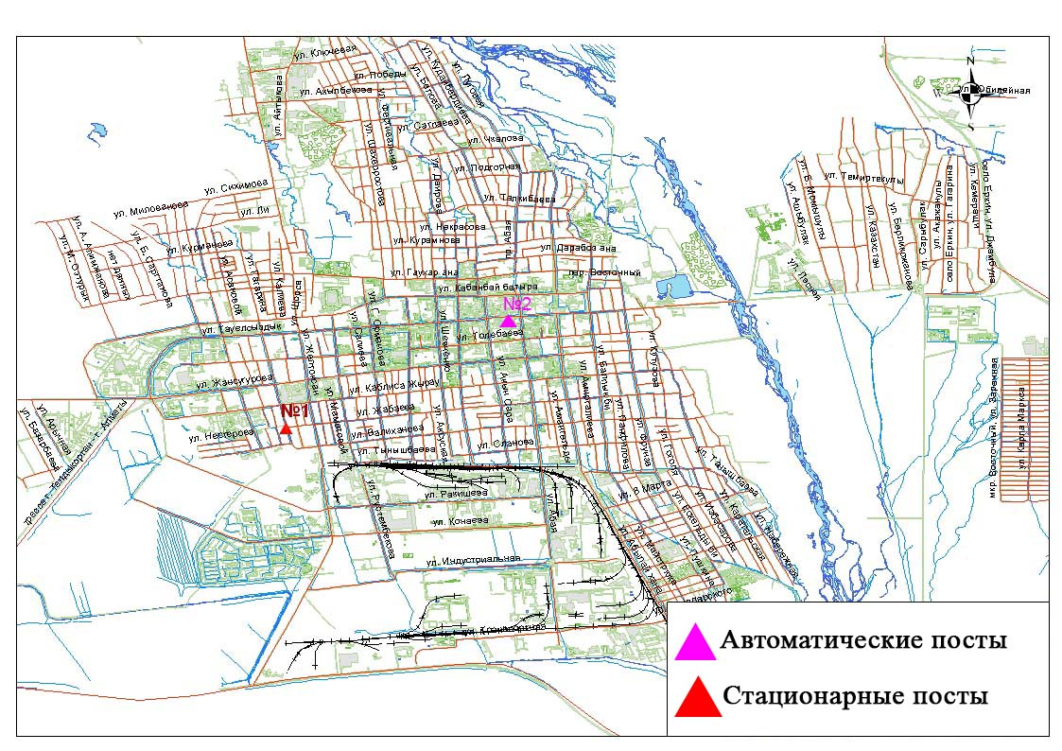
Рис.3.2Схемарасположения стационарной сети наблюдений за загрязнением атмосферного воздуха города Талдыкорган
Таблица 23
Характеристика загрязнения атмосферного воздуха города Талдыкорган

Примесь | Средняя концентрация (g_{с.с.}) |  | Максимально разовая концентрация (g_{м.р.}) |  | Число случаев превышения ПДК
Примесь | мг/м³ | Кратность превышения ПДК_{с.с.} | мг/м³ | Кратность превышения  ПДК _{м.р.} | >ПДК | >5 ПДК | >10 ПДК
Взвешенные вещества | 0,0987 | 0,6581 | 0,1000 | 0,2000
Взвешенные частицы РМ -10 | 0,0000 |  | 0,0000
Диоксид серы | 0,0314 | 0,6270 | 2,7704 | 5,5408 | 50 | 1
Оксид углерода | 0,0401 | 0,0134 | 1,4473 | 0,2895
Диоксид азота | 0,0185 | 0,4625 | 0,1326 | 1,5600 | 11
Оксид азота | 0,0007 | 0,0117 | 0,0839 | 0,2098
Сероводород | 0,0009 |  | 0,1171 | 14,6375 | 88 | 10 | 4
Аммиак | 0,0023 | 0,0575 | 0,1533 | 0,7665
Формальдегид | 0,0000 | 0,0000 | 0,0000 | 0,0000
Сумма УВ | 0,0100 |  | 0,4785
Метан | 0,0001 |  | 0,0055

Общая оценка загрязнения атмосферы.По данным стационарной сети наблюдений(рис.3.2) атмосферный воздух города в целом характеризуется очень высокимуровнем загрязнения, он определялся значениямиСИ равным 14,6 (очень высокий уровень), значение НП =4,5% (повышенный уровень). Воздух города более всего загрязнен сероводородом (табл.1 и табл.1.1).
В целом по городу среднемесячные концентрации загрязняющих веществ не превышали ПДК. Число случаев превышения: более1 ПДК было зафиксированопо диоксиду серы – 50, по диоксиду азота – 11, по сероводороду – 88 случаев; более 5 ПДК зафиксировано: по диоксиду серы – 1, по сероводороду – 10; более 10 ПДК – по сероводороду – 4 случая (таблица 23).
По данным автоматического поста наблюдений в городе Талдыкорган было зафиксировано 4 случая высокого загрязнения (ВЗ) атмосферного воздуха (таблица 2).

  - Качество поверхностных вод на территории Алматинской области

Наблюдения за загрязнением поверхностных вод на территории Алматинской области проводились на 8-ми водных объектах (реки Иле,Текес,Коргас,Киши Алматы,Есентай, Улькен Алматы,вдхр.Капшагай, оз.Улькен Алматы).
Река Иле берёт свое начало на территории Китая в предгорьях Тянь-Шаня и является одной из крупнейших трансграничных рек Казахстана. С территории Алматинской области впадает в западную часть озера Балкаш. Реки Текес, Улькен Алматы, Киши Алматы являются левобережными притоками реки Иле. Река Есентай рукав реки Киши Алматы. Правобережным притоком реки Иле является река Коргас.
В реке Илетемпература воды находится на уровне 9,9 ºC, водородный показатель 7,5, концентрация растворенного в воде кислорода 10,61 мг/дм3, БПК₅ 0,63 мг/дм3. Превышения ПДК были зафиксированы по веществам из групп главных ионов (сульфаты – 1,1 ПДК) и групп тяжелых металлов (медь – 3,1 ПДК).
В реке Текестемпература воды находится на уровне 9,7 ºC, водородный показатель 7,7, концентрация растворенного в воде кислорода 11,53 мг/дм3, БПК₅ 1,4 мг/дм3. Превышения ПДК были зафиксированы по веществам из групп биогенных веществ (фтор-1,1 ПДК), тяжелых металлов (медь – 5,1 ПДК, марганец – 2,7 ПДК).
В реке Коргас температура воды находится на уровне 2,2 ºC, водородный показатель - 7,3, концентрация растворенного в воде кислорода – 11,97 мг/дм3, БПК₅ – 1,67 мг/дм3. Превышения ПДК были зафиксированы по веществам из групп тяжелых металлов (медь – 1,8 ПДК, марганец – 3,0 ПДК).
В вдхр. Капшагай температура воды находится на уровне 1,3 ºC, водородный показатель 7,6, концентрация растворенного в воде кислорода – 12,25 мг/дм3, БПК₅ - 1,2 мг/дм3. Превышения ПДК были зафиксированы по веществам из групп главных ионов (сульфаты – 1,1 ПДК).
В реке Киши Алматы температура воды находится на уровне 1,2 ºC, водородный показатель 7,6,концентрация растворенного в воде кислорода – 9,96 мг/дм3, БПК₅ –2,2 мг/дм3. Превышения ПДК были зафиксированы по веществам из групп биогенных веществ (фториды –1,9 ПДК), тяжелых металлов (медь – 1,8 ПДК, марганец – 2,0 ПДК).
В реке Улькен Алматы температура воды находится на уровне 1,6 ºC, водородный показатель 7,3, концентрация растворенного в воде кислорода – 10,73 мг/дм3, БПК₅ – 1,97 мг/дм3. Превышения ПДК были зафиксированы по веществам из групп биогенных веществ (фториды – 1,8 ПДК), тяжелых металлов (медь – 1,4 ПДК).
В реке Есентай температура воды находится на уровне 1,5 ºC, водородный показатель 7,5,концентрация растворенного в воде кислорода – 8,7 мг/дм3, БПК₅ – 2,1 мг/дм3. Превышения ПДК были зафиксированы по веществам из групп биогенных веществ (аммоний солевой – 1,4 ПДК, азот нитритный –5,8 ПДК, фториды – 1,7 ПДК), тяжелых металлов (марганец –1,6 ПДК).
В озеро Улькен Алматы температура воды находится на уровне 1,2 ºC, водородный показатель 7,3, концентрация растворенного в воде кислорода – 12,0 мг/дм3, БПК₅ –1,6 мг/дм3.Превышения ПДК были зафиксированы по веществам из групп биогенных веществ (фториды – 1,7 ПДК), тяжелых металлов (марганец –1,8 ПДК).
Всего, из общего количества обследованных водных объектов, качество поверхностных вод всех объектов оценивается как вода «умеренного уровня загрязнения» - реки Иле, Улькен Алматы, Киши Алматы, Есентай, Коргас,Текес, вдхр. Капшагай и озеро Улькен Алматы.
По сравнению с июнем 2014 года качество воды в реках Иле, Улькен Алматы, Киши Алматы, Есентай, Коргас, Текес, вдхр. Капшагай существенно не изменилось, в озере Улькен Алматы – ухудшилось.
По сравнению с маем 2015 года качество воды в реках Иле, Улькен Алматы, Есентай, Киши Алматы, вдхр. Капшагай, озере Улькен Алматы – значительно не изменилось; в реках Текес, Коргас – улучшилось.

  - Состояние качества поверхностных вод бассейна озера Балкаш и Алаколь по результатам экспедиционных наблюдений

За июнь 2015 г. проведено плановое экспедиционное обследование юго-восточной части оз. Балкаш (18 точек). Были отобраны пробы в юго-восточной части оз. Балкаш, в бассейне оз. Алаколь и в реках Каратал, Аксу, Лепсы.
На озере Балкаш были отобраны пробы в 3 точках: пристань Бурлю-Тобе, залив Карашаган и на акватории зоны отдыха Лепсы. В водах озера Балкаш минерализация воды составила 3418 мг/дм³ при жесткости 27,2 мг-экв/дм³, рН воды –8,02. Преобладающими ионами в воде являются сульфаты, магний и натрий. Превышения ПДК отмечены по веществам из групп главных ионов (сульфаты 10,0 ПДК, натрий 5,6 ПДК), тяжелые металлы (медь 2,3 ПДК, цинк 2,2 ПДК). КИЗВ колеблется в пределах 3,9-9,4. Качество воды озера относится к степени «высокого уровня загрязнения».
В реке Лепсы пробы отбирались в поселке Толебаева и станции Лепсы. Средняя минерализация воды 210 мг/дм³ при жесткости 2,5 мг-экв/дм³, рН воды составила 7,2. Преобладающими ионами в воде являются ионы гидрокарбонатов, сульфатов и кальция (НСО₃⁻ , SO₄ и Са).
В реке Лепсы - в районе поселка Толебаева превышения ПДК выявлены по веществу из группы тяжелых металлов (медь 2,8 ПДК). Качество воды относится к степени «умеренного уровня загрязнения» при КИЗВ –2,8 ПДК.
В створе станции Лепсы превышения ПДК выявлены по веществам из группы тяжелых металлов (медь 3,7 ПДК, марганец 1,1 ПДК). Качество воды характеризуется как «умеренного уровня загрязнения», КИЗВ составил 2,4.
В реке Аксу пробы отбирались на станции Матай. Минерализация воды 281 мг/дм³ при жесткости 3,4 мг-экв/дм³, рН воды составил 7,5. Преобладающими ионами в воде реки Аксу являются ионы гидрокарбонатов и сульфатов. Превышения ПДК выявлены по веществу из группы тяжелых металлов (медь 4,4 ПДК). Качество воды характеризуется как «высокий уровень загрязнение» с КИЗВ – 4,4.
В реке Каратал пробы отбирались выше города Талдыкорган и в поселке Уштобе. Средняя минерализация воды 140 мг/дм³ при жесткости 2,7 мг-экв/дм³, рН воды составил 7,2. Преобладающими ионами в воде реке Каратал являются ионы гидрокарбонатов и кальция (НСО₃⁻ и Са²⁺). Превышения ПДК выявлены по веществу из группы тяжелых металлов (медь 1,5 ПДК). КИЗВ составил 1,5, качество воды относится к степени «умеренного уровня загрязнения».
Ниже по течению, в поселке Уштобе превышения ПДК выявлены по веществу из группы тяжелых металлов (медь 1,2 ПДК). Качество воды относится к степени «умеренного уровня загрязнения», КИЗВ составил 1,2.
В Алаколь-Сасыккольском бассейне пробы отбирались в десяти точках, начиная с реки Тентек до реки Егинсу, а также в акваториях озер Алаколь, Сасыкколь, Жаланашколь.
В реке Тентек пробы отбирались выше водозаборного сооружения поселка Ынталы. Минерализация воды 143 мг/дм³ при жесткости 1,7 мг-экв/дм³, рН воды составил 7,3. Преобладающими ионами в воде реки Тентек являются ионы гидрокарбонатов и кальция (НСО₃⁻ и Са²⁺). превышения ПДК выявлены по веществу из группы тяжелых металлов (медь 1,1 ПДК). КИЗВ составил 1,1, качество воды относится к степени «умеренного уровня загрязнения».
В озере Алаколь пробы отбирались в акватории озера, близ поселка Акчи. Минерализация воды составила 4099 мг/дм³ при жесткости 24,0 мг-экв/дм³, рН воды составил 8,1. Преобладающими ионами в воде являются ионы магния, сульфатов, хлоридов и натрия. Превышения ПДК выявлены по веществу из группы тяжелых металлов (медь 20,3 ПДК), главных ионов (сульфаты 9,9 ПДК, магний 6,8 ПДК, натрий 8,8 ПДК). КИЗВ составил 4,8, качество воды относится к степени «высокий уровень загрязнение».
В реке Жаманты пробы отбирались в районе автодорожного моста. Минерализация воды составила 168 мг/дм³ при жесткости 2,12 мг-экв/дм³, рН воды составил 7,4. Превышения ПДК выявлены по веществу из группы тяжелых металлов (медь 1,5 ПДК). Качество воды реки характеризуется как «умеренного уровня загрязнения», КИЗВ составил 1,5.
В реке Ыргайты пробы отбирались в районе автодорожного моста. Минерализация воды составляет 192 мг/дм³ при жесткости 1,9 мг-экв/дм³, рН воды составил 7,3. Превышения ПДК выявлены по веществу из группы биогенных веществ (азот нитритный 2,1 ПДК). Качество воды реки характеризуется как «умеренного уровня загрязнения» КИЗВ составил 2,1 ПДК.
В озере Жаланашколь пробы отбирались в районе дамбы. Минерализация воды 1294 мг/дм³ при жесткости 9,6 мг-экв/дм³, рН воды составил 8,02. Преобладающими ионами в воде являются ионы сульфатов и натрия (SО4⁻ и Na⁺). Превышения ПДК выявлены по веществам из групп главных ионов (магний 2,6 ПДК, сульфаты 2,4 ПДК, натрий 1,9 ПДК), тяжелых металлов (медь 1,2 ПДК). Качество воды озера относится к степени «умеренного уровня загрязнения» с КИЗВ –2,3.
В реке Емель пробы отбирались в створе гидропоста реки Емель. Минерализация воды 799 мг/дм³ при жесткости 6,8 мг-экв/дм³, рН воды составил 7,4. Преобладающими ионами в воде являются ионы сульфатов и гидрокарбонатов. Превышения ПДК выявлены по веществам из групп главных ионов (сульфаты 2,9 ПДК), тяжелых металлов (медь 5,4 ПДК) биогенных веществ (азот нитритный 1,4 ПДК). Качество воды реки характеризуется как «умеренного уровня загрязнения», КИЗВ составил 3,2.
В реке Катынсу пробы отбирались в районе автодорожного моста. Минерализация воды составила 236 мг/дм³ при жесткости 3,0 мг-экв/дм³, рН воды составил 7,5. Превышения ПДК выявлены по веществам из групп тяжелых металлов (марганец 1,4 ПДК), биогенных веществ (азот нитритный 2,0 ПДК). Качество воды реки относится к степени «умеренного уровня загрязнения» с КИЗВ – 1,7.
В реке Урджар пробы отбирались в городе Урджар. Минерализация воды 251 мг/дм³ при жесткости 3,2 мг-экв/дм³, рН воды составил 7,3. Преобладающими ионами в воде являются ионы гидрокарбонатов и сульфатов. Превышения ПДК выявлены по веществу из группы тяжелых металлов (медь 1,1 ПДК). Качество воды реки относится к степени «умеренного уровня загрязнения» с КИЗВ – 1,1.
В реке Егинсу пробы отбирались ниже водохранилища. Минерализация воды 317 мг/дм³ при жесткости 3,8 мг-экв/дм³, рН воды составил 7,5. Превышения ПДК выявлены по веществу из группы тяжелых металлов (медь 2,5 ПДК). КИЗВ составил 2,5, качество воды относится к степени «умеренного уровня загрязнения».
В озере Сасыкколь пробы отбирались в акватории южного побережья. Минерализация воды озера составила 345 мг/дм³ при жесткости 4,8 мг-экв/дм³, рН воды составил 7,4. Преобладающими ионами в воде являются ионы гидрокарбонатов и сульфатов. Превышения ПДК выявлены по веществ из групп тяжелых металлов (медь 1,5 ПДК, никель 1,8 ПДК). Качество воды озера характеризуется как «умеренного уровня загрязнения», КИЗВ составил 1,9 (таблица 24).

Таблица 24

Состояние качества поверхностных вод Балкаш-Алакольского бассейна
по экспедиционным данным

 | Наименование водного объекта (бассейн, река, гидрохимический створ) | Комплексный индекс загрязненности воды (КИЗВ) и класс качества воды |  |  | Содержание загрязняющих веществ за июнь 2015 г.
 |  | июнь 2013года | июнь 2014года | июнь 2015года | показатели качества воды |  | средняя концентрация, мг/дм3 |  | кратность превышения
 | поселок Бурлю-Тобе (оз. Балхаш) |  |  | 11,4  (нормативно чистая) | Растворенный кислород |  | 11,4
 | поселок Бурлю-Тобе (оз. Балхаш) |  |  | 1,1 (нормативно чистая) | БПК₅ |  | 1,1
 | поселок Бурлю-Тобе (оз. Балхаш) | 9,28 (6 кл.) очень грязная | 7,32 (6 кл.) очень грязная | 7,6 (высокого уровня загрязнения | тяжелые металлы
 |  |  |  |  | Медь |  | 0,0023 |  | 2,3
 |  |  |  |  | главные ионы
 |  |  |  |  | Сульфаты |  | 999 |  | 10,0
 |  |  |  |  | Магний |  | 306 |  | 7,6
 |  |  |  |  | Натрий |  | 667 |  | 5,6
 | залив Карашаган  (оз. Балхаш) |  |  | 11,4 (нормативно чистая) | Растворенный кислород |  | 11,4
 | залив Карашаган  (оз. Балхаш) |  |  | 0,2 (нормативно чистая) | БПК₅ |  | 0,2
 | залив Карашаган  (оз. Балхаш) | 11,18 (7 кл.) чрезвычайно грязная | 6,42 (6 кл.) очень грязная | 9,4 (высокого уровня загрязнения | тяжелые металлы
 |  |  |  |  | Медь |  | 0,0022 |  | 2,2
 |  |  |  |  | Цинк |  | 0,0022 |  | 2,2
 |  |  |  |  | главные ионы
 |  |  |  |  | Магний |  | 293 |  | 7,3
 |  |  |  |  | Натрий |  | 690 |  | 5,8
 | зона отдыха Лепсы  (оз. Балхаш) |  |  | 11,7 (нормативно чистая) | Растворенный кислород |  | 11,7 |  | -
 | зона отдыха Лепсы  (оз. Балхаш) |  |  | 0,3 (нормативно чистая) | БПК₅ |  | 0,3 |  | -
 | зона отдыха Лепсы  (оз. Балхаш) | 11,78 (7 кл.) чрезвычайно грязная | 7,87(6 кл.) очень грязная | 3,9 (высокого уровня загрязнения | тяжелые металлы
 |  |  |  |  | Медь |  | 0,0016 |  | 1,6
 |  |  |  |  | главные ионы
 |  |  |  |  | Магний |  | 297 |  | 7,4
 |  |  |  |  | Натрий |  | 644 |  | 5,4
 |  |  |  |  | Сульфаты |  | 940 |  | 9,4
 | р. Лепси - п. Толебаева |  |  | 11,9 (нормативно чистая) | Растворенный кислород |  | 11,9
 | р. Лепси - п. Толебаева |  |  | 1,0 (нормативно чистая) | БПК₅ |  | 1,0
 | р. Лепси - п. Толебаева | 2,16 (3 кл.) умеренно загрязненная | 1,02 (3 кл.) умеренно загрязненная | 2,8 (умеренного уровня загрязнения | тяжелые металлы
 |  |  |  |  | Медь |  | 0,0028 |  | 2,8
 | р. Лепси-станция Лепсы |  |  | 11,6 (нормативно- чистая) | Растворенный кислород |  | 11,6 |  | -
 | р. Лепси-станция Лепсы |  |  | 1,5 (нормативно – чистая) | БПК₅ |  | 1,5
 | р. Лепси-станция Лепсы | 1,52 (3 кл.) умеренно загрязненная | 1,03 (3 кл.) умеренно загрязненная | 2,4 (умеренного уровня загрязнения | тяжелые металлы
 |  |  |  |  | Медь |  | 0,0037 |  | 3,7
 |  |  |  |  | Марганец |  | 0,011 |  | 1,1
 | р. Аксу-станция Матай |  |  | 10,4 (нормативно – чистая | Растворенный кислород |  | 10,4
 | р. Аксу-станция Матай |  |  | 1,0 (нормативно – чистая | БПК₅ |  | 1,0
 | р. Аксу-станция Матай | 0,91 (2 кл.) чистая | 1,46 (3 кл.) умеренно загрязненная | 4,4 (высокого уровня загрязнения | тяжелые металлы
 |  |  |  |  | Медь |  | 0,0044 |  | 4,4
 | р. Каратал – г. Талдыкорган |  |  | 12,5 (нормативно – чистая | Растворенный кислород |  | 12,5
 | р. Каратал – г. Талдыкорган |  |  | 0,6 (нормативно – чистая | БПК₅ |  | 0,6
 | р. Каратал – г. Талдыкорган | 0,98 (2 кл.) чистая | 1,56 (3 кл.) умеренно загрязненная | 1,5 (умеренного уровня загрязнения | тяжелые металлы
 |  |  |  |  | Медь |  | 0,0015 |  | 1,5
 | р. Каратал —  п. Уштобе |  |  | 10,5 (нормативно – чистая | Растворенный кислород |  | 10,5
 |  |  |  | 0,4 (нормативно – чистая | БПК₅ |  | 0,4
 |  | 2,76 (4 кл.) загрязненная | 2,25 (3 кл.) умеренно загрязненная | 1,2 (умеренного уровня загрязнения | тяжелые металлы
 |  |  |  |  | Медь |  | 0,0012 |  | 1,2
оз.. Алаколь –  п. Акчи |  | - |  | 15,5  (нормативно чистая) | Растворенный кислород | 15,5
 |  | - |  | 1,8 (нормативно чистая) | БПК₅ | 1,8
 |  | 12,7 (7 кл.) чрезвычайно грязная | 10,7 (7 кл.) чрезвычайно грязная | 4,8 (высокого уровня загрязнения | тяжелые металлы
 |  |  |  |  | Медь | 0,0203 |  | 20,3
 |  |  |  |  | главные ионы
 |  |  |  |  | Сульфаты | 990 |  | 9,9
 |  |  |  |  | Магний | 272 |  | 6,8
 |  |  |  |  | Натрий | 1058 |  | 8,8
р..Тентек –  п. Ынталы |  | - |  | 15,1 (нормативно чистая) | Растворенный кислород | 15,1
 |  | - |  | 0,8 (нормативно чистая) | БПК₅ | 0,8
 |  | 0,88 (2 кл.) чистая | 5,35 (5 кл.) грязная | 1,1 (умеренного уровня загрязнения | тяжелые металлы
 |  |  |  |  | Медь | 0,0011 |  | 1,1
р. Жаманты-автодорожный мост |  |  |  | 12,0 (нормативно чистая) | Растворенный кислород | 12,0 |  | -
 |  |  |  | 1,767(нормативно чистая) | БПК₅ | 1,67 |  | -
 |  | 0,82 (2 кл.) чистая | 1,03 (3 кл.) умеренно загрязненная | 1,5 (умеренного уровня загрязнения | тяжелые металлы
 |  |  |  |  | Медь | 0,0015 |  | 1,5
р. Ыргайты-автодорожный мост |  |  |  | 14,6 (нормативно чистая) | Растворенный кислород | 14,6
 |  |  |  | 0,5 (нормативно чистая) | БПК₅ | 0,5
 |  | 1,1 (3кл.) умеренно загрязненная | 1,54 (умеренного уровня загрязнения) | 2,1 (умеренного уровня загрязнения) | биогенные вещества
 |  |  |  |  | Азот нитритный | 0,042 |  | 2,1
оз. Жаланашколь-дамба |  |  |  | 15,1 (нормативно- чистая) | Растворенный кислород | 15,1 |  | -
 |  |  |  | 1,2 (нормативно – чистая) | БПК₅ | 1,2
 |  | 1,47 (3 кл)  умеренно загрязненная | 1,94 (умеренного уровня загрязнения) | 2,3 (умеренного уровня загрязнения) | тяжелые металлы
 |  |  |  |  | Медь | 0,00124 |  | 1,2
 |  |  |  |  | главные ионы
 |  |  |  |  | Сульфаты | 240 |  | 2,4
 |  |  |  |  | Магний | 105 |  | 2,6
 |  |  |  |  | Натрий | 230 |  | 1,9
р.. Емель-гидропост Емель |  |  |  | 12,8 (нормативно – чистая | Растворенный кислород | 12,8
 |  |  |  | 0,3 (нормативно – чистая | БПК₅ | 0,3
 |  | 1,01(3 кл)  умеренно загрязненная | 1,71 (умеренного уровня загрязнения) | 3,2 (умеренного уровня загрязнения) | тяжелые металлы
 |  |  |  |  | Медь | 0,0054 |  | 5,4
 |  |  |  |  | биогенные вещества
 |  |  |  |  | Азот нитритный | 0,027 |  | 1,4
 |  |  |  |  | главные ионы
 |  |  |  |  | Сульфаты | 288 |  | 2,9
р. Катынсу-автодорожный мост |  |  |  | 12,8 (нормативно – чистая | Растворенный кислород | 12,8
 |  |  |  | 0,4 (нормативно – чистая | БПК₅ | 0,4
 |  | 1,26 (3 кл)  умеренно загрязненная | 1,38 (умеренного уровня загрязнения | 1,7 (умеренного уровня загрязнения | биогенные вещества
 |  |  |  |  | Азот нитритный | 0,04 |  | 2,0
 |  |  |  |  | тяжелые металлы
 |  |  |  |  | Марганец | 0,014 |  | 1,4
р. Уржар-ниже города Урджар |  |  |  | 11,8 (нормативно – чистая | Растворенный кислород | 11,8
 |  |  |  | 0,4  (нормативно – чистая | БПК₅ | 0,4
 |  | 0,85 (2кл) чистая | 1,2 (умеренного уровня загрязнения | 1,1 (умеренного уровня загрязнения | тяжелые металлы
 |  |  |  |  | Медь | 0,0011 |  | 1,1
р. Егинсу-ниже водохранили-  ща |  |  |  | 11,8 (нормативно – чистая | Растворенный кислород | 11,8
 |  |  |  | 0,3 (нормативно – чистая | БПК₅ | 0,3
 |  | 0,85 (2кл) чистая | 1,2 (умеренного уровня загрязнения | 2,5 (умеренного уровня загрязнения | тяжелые металлы
 |  |  |  |  | Медь | 0,0025 |  |  | 2,5
оз. Сасыкколь-акватория южной части |  |  |  | 12,1 (нормативно – чистая | Растворенный кислород | 12,1
 |  |  |  | 0,4 (нормативно – чистая | БПК₅ | 0,4
 |  | 0,85 (2кл) чистая | 1,2 (умеренного уровня загрязнения | 1,9 (умеренного уровня загрязнения | тяжелые металлы
 |  |  |  |  | Медь | 0,0032 |  |  | 3,2
 |  |  |  |  | Никель | 0,0018 |  |  | 1,8

  - Состояние донных отложений поверхностных вод бассейна озера Балкаш и Алаколь-Сасыккольской системы озер
за июнь 2015 года

Отбор проб донных отложений в бассейне юго-восточной части озера Балкаш и Алаколь-Сасыккольской системы озер производился на 18 контрольных точках (таблица 25).
В пробах донных отложений анализированы содержания кислоторастворимых (валовых) форм ионов тяжелых металлов (мышьяк, свинец, кадмий, марганец), а также подвижных форм (медь, никель, хром).
Содержание тяжелых металлов в донных отложениях рек и озер Балкаш-Алакольского бассейна колеблется в широких пределах: кадмий от 0,01 до 0,25 мг/кг, свинец от 2,18 до 24,6 мг/кг, медь от 0,15 до 1,0 мг/кг, хром от 0,01 до 0,41 мг/кг, никель от 0,27 до 5,9 мг/кг, мышьяк от 0,5 до 4,3 мг/кг, марганец от 110 до 691 мг/кг (табл. 25).

Таблица 25
Результаты анализа донных отложений озера Балкаш-Алакольского бассейна за июнь 2015 года
№ | Место отбора проб | Концентрация, мг/кг
№ | Место отбора проб | Cd | Pb | As | Mn | Ni | Cr | Cu
1 | река Каратал - город Талдыкорган | 0,11 | 14,7 | 2,2 | 343,5 | 0,29 | 0,04 | 0,61
2 | река Каратал – поселок Уштобе | 0,01 | 24,56 | 1,9 | 235,5 | 0,88 | 0,06 | 0,45
3 | река Аксу – станция Матай | 0,04 | 15,5 | 1,7 | 136,5 | 1,1 | 0,08 | 0,75
4 | река Лепсы – поселок Толебаева | 0,03 | 2,47 | 0,88 | 221,9 | 0,35 | 0,03 | 0,27
5 | река Лепсы – станция Лепсы | 0,05 | 2,46 | 1,04 | 236,3 | 0,27 | 0,01 | 0,28
6 | озеро Балкаш – залив Карашаган | 0,17 | 2,18 | 2,9 | 624,4 | 2,4 | 0,13 | 0,15
7 | озеро Балкаш – Бурлю-Тобе | 0,06 | 3,27 | 1,25 | 428,9 | 3,1 | 0,09 | 0,24
8 | озеро Балкаш – зона отдыха Лепсы | 0,04 | 2,38 | 4,3 | 224,2 | 1,61 | 0,04 | 0,08
9 | Озеро Сасыкколь – акватория южной части | 0,02 | 3,64 | 1,8 | 122 | 0,73 | 0,09 | 0,22
10 | Река Тентек – поселок Ынталы | 0,08 | 7,52 | 1,9 | 512,6 | 0,37 | 0,39 | 0,41
11 | озеро Алаколь – поселок Акчи | 0,25 | 10,9 | 4,2 | 160,4 | 2,7 | 0,35 | 1,0
12 | озеро Жаланашколь – дамба | 0,006 | 8,3 | 1,6 | 120,2 | 0,95 | 0,15 | 0,3
13 | река Емель – гидропост Емель | 0,03 | 3,6 | 0,51 | 220,4 | 0,9 | 0,04 | 0,63
14 | река Катынсу – автомост | 0,06 | 10,6 | 0,7 | 110,4 | 0,82 | 0,03 | 0,25
15 | Река Урджар – город Урджар | 0,01 | 5,4 | 0,93 | 111,5 | 0,6 | 0,09 | 0,12
16 | река Егинсу - автомост | 0,01 | 6,8 | 1,3 | 194 | 0,24 | 0,04 | 0,22
17 | река Ыргайты - автомост | 0,07 | 6,7 | 0,9 | 509,6 | 5,9 | 0,41 | 0,36
18 | река Жаманты - автомост | 0,01 | 5,66 | 1,07 | 690,5 | 1,6 | 0,03 | 0,8

3.6 Состояние загрязнения почвы бассейна оз.Балкаш
тяжёлыми металлами за июнь 2015 года

В июне месяце 2015 года в ходе экспедиционных обследований произведен отбор проб почвы на берегах водоохранной зоны по 18 контрольным точкам бассейна озера Балкаш и Алаколь-Сасыккольской системы озер (таблица 26). В пробах почвы определяли содержания кислоторастворимые (валовые) форм ионов тяжелых металлов (мышьяк, свинец, кадмий, марганец), а также подвижные формы( медь, никель, хром).
В пробах почвы определялось содержание кадмия, свинца, меди, хрома, никеля, мышьяка, марганца.
В почве бассейна озера Балкаш и Алаколь-Сасыккольской системы озер в 7 из 18 створов наблюдается повышенное содержание мышьяка в пределах 1,3-2,6 ПДК.
В почве в реке Каратал – п. Екпинди обнаружены превышения по свинцу 1,2 ПДК. Так же в почве у берега реки Ыргайты –автомост обнаружены превышения по никелю 1,55 ПДК.
В пробах грунта остальных точек наблюдения содержание тяжелых металлов находятся в пределах ПДК.

Таблица 26

Характеристика загрязнения почвы тяжёлыми металлами Балкаш-Алакольского бассейна за июнь 2015 год

Место отбора | Примеси | июнь 2015 год
Место отбора | Примеси | Q, мг/кг | Q", ПДК
река Каратал - город Талдыкорган | Кадмий | 0,12 | 0,2
река Каратал - город Талдыкорган | Свинец | 20,57 | 0,6
река Каратал - город Талдыкорган | Мышьяк | 2,49 | 1,3
река Каратал - город Талдыкорган | Марганец | 366,1 | 0,2
река Каратал - город Талдыкорган | Никель | 0,37 | 0,09
река Каратал - город Талдыкорган | Хром | 0,07 | 0,01
река Каратал - город Талдыкорган | Медь | 0,88 | 0,3
река Каратал – поселок Уштобе | Кадмий | 0,04 | 0,08
река Каратал – поселок Уштобе | Свинец | 38,8 | 1,2
река Каратал – поселок Уштобе | Мышьяк | 4,72 | 2,4
река Каратал – поселок Уштобе | Марганец | 279 | 0,2
река Каратал – поселок Уштобе | Никель | 0,83 | 0,2
река Каратал – поселок Уштобе | Хром | 0,12 | 0,02
река Каратал – поселок Уштобе | Медь | 1,56 | 0,5
река Аксу –станция Матай | Кадмий | 0,05 | 0,1
река Аксу –станция Матай | Свинец | 17,1 | 0,5
река Аксу –станция Матай | Мышьяк | 0,9 | 0,5
река Аксу –станция Матай | Марганец | 147,2 | 0,1
река Аксу –станция Матай | Никель | 1,1 | 0,3
река Аксу –станция Матай | Хром | 0,12 | 0,02
река Аксу –станция Матай | Медь | 0,83 | 0,3
река Лепсы-поселокТолебаева | Кадмий | 0,03 | 0,06
река Лепсы-поселокТолебаева | Свинец | 6,44 | 0,2
река Лепсы-поселокТолебаева | Мышьяк | 1,3 | 0,7
река Лепсы-поселокТолебаева | Марганец | 227,4 | 0,2
река Лепсы-поселокТолебаева | Никель | 0,37 | 0,09
река Лепсы-поселокТолебаева | Хром | 0,02 | 0,003
река Лепсы-поселокТолебаева | Медь | 0,53 | 0,2
река Лепсы – станция Лепсы | Кадмий | 0,04 | 0,08
река Лепсы – станция Лепсы | Свинец | 3,93 | 0,1
река Лепсы – станция Лепсы | Мышьяк | 1,5 | 0,8
река Лепсы – станция Лепсы | Марганец | 232,3 | 0,2
река Лепсы – станция Лепсы | Никель | 0,21 | 0,05
река Лепсы – станция Лепсы | Хром | 0,02 | 0,003
река Лепсы – станция Лепсы | Медь | 0,3 | 0,1
озеро Балкаш – залив Карашаган | Кадмий | 0,21 | 0,04
озеро Балкаш – залив Карашаган | Свинец | 3,99 | 0,1
озеро Балкаш – залив Карашаган | Мышьяк | 4,2 | 2,1
озеро Балкаш – залив Карашаган | Марганец | 637,1 | 0,4
озеро Балкаш – залив Карашаган | Никель | 2,6 | 0,7
озеро Балкаш – залив Карашаган | Хром | 0,27 | 0,05
озеро Балкаш – залив Карашаган | Медь | 0,26 | 0,09
озеро Балкаш – Бурлю-Тобе | Кадмий | 0,08 | 0,01
озеро Балкаш – Бурлю-Тобе | Свинец | 4,21 | 0,1
озеро Балкаш – Бурлю-Тобе | Мышьяк | 3,1 | 0,6
озеро Балкаш – Бурлю-Тобе | Марганец | 414,7 | 0,3
озеро Балкаш – Бурлю-Тобе | Никель | 3,6 | 0,9
озеро Балкаш – Бурлю-Тобе | Хром | 0,15 | 0,03
озеро Балкаш – Бурлю-Тобе | Медь | 0,36 | 0,1
озеро Балкаш – зона отдыха Лепсы | Кадмий | 0,08 | 0,2
озеро Балкаш – зона отдыха Лепсы | Свинец | 2,65 | 0,08
озеро Балкаш – зона отдыха Лепсы | Мышьяк | 5,1 | 2,6
озеро Балкаш – зона отдыха Лепсы | Марганец | 277,7 | 0,2
озеро Балкаш – зона отдыха Лепсы | Никель | 1,84 | 0,5
озеро Балкаш – зона отдыха Лепсы | Хром | 0,07 | 0,01
озеро Балкаш – зона отдыха Лепсы | Медь | 0,2 | 0,07
озеро Сасыкколь – акватория южной части | Кадмий | 0,02 | 0,04
озеро Сасыкколь – акватория южной части | Свинец | 9,31 | 0,29
озеро Сасыкколь – акватория южной части | Мышьяк | 4,1 | 2,1
озеро Сасыкколь – акватория южной части | Марганец | 137,2 | 0,09
озеро Сасыкколь – акватория южной части | Никель | 1,06 | 0,3
озеро Сасыкколь – акватория южной части | Хром | 0,06 | 0,01
озеро Сасыкколь – акватория южной части | Медь | 0,92 | 0,3
река Тентек – поселок Ынталы | Кадмий | 0,06 | 0,1
река Тентек – поселок Ынталы | Свинец | 5,22 | 0,2
река Тентек – поселок Ынталы | Мышьяк | 2,4 | 1,2
река Тентек – поселок Ынталы | Марганец | 533 | 0,4
река Тентек – поселок Ынталы | Никель | 0,53 | 0,1
река Тентек – поселок Ынталы | Хром | 0,44 | 0,07
река Тентек – поселок Ынталы | Медь | 0,57 | 0,2
озеро Алаколь – поселок Акчи | Кадмий | 0,27 | 0,5
озеро Алаколь – поселок Акчи | Свинец | 15,2 | 0,5
озеро Алаколь – поселок Акчи | Мышьяк | 3,7 | 1,9
озеро Алаколь – поселок Акчи | Марганец | 211 | 0,1
озеро Алаколь – поселок Акчи | Никель | 3,2 | 0,8
озеро Алаколь – поселок Акчи | Хром | 0,67 | 0,1
озеро Алаколь – поселок Акчи | Медь | 1,13 | 0,4
озеро Жаланашколь – дамба | Кадмий | 0,01 | 0,02
озеро Жаланашколь – дамба | Свинец | 7,4 | 0,2
озеро Жаланашколь – дамба | Мышьяк | 1,2 | 0,6
озеро Жаланашколь – дамба | Марганец | 192,4 | 0,1
озеро Жаланашколь – дамба | Никель | 0,97 | 0,2
озеро Жаланашколь – дамба | Хром | 0,13 | 0,02
озеро Жаланашколь – дамба | Медь | 0,76 | 0,3
река Емель – гидропост Емель | Кадмий | 0,07 | 0,1
река Емель – гидропост Емель | Свинец | 3,9 | 0,12
река Емель – гидропост Емель | Мышьяк | 0,47 | 0,24
река Емель – гидропост Емель | Марганец | 232,3 | 0,15
река Емель – гидропост Емель | Никель | 1,1 | 0,27
река Емель – гидропост Емель | Хром | 0,04 | 0,007
река Емель – гидропост Емель | Медь | 0,17 | 0,06
река Катынсу – автомост | Кадмий | 0,04 | 0,08
река Катынсу – автомост | Свинец | 11,4 | 0,36
река Катынсу – автомост | Мышьяк | 2,2 | 1,1
река Катынсу – автомост | Марганец | 115,7 | 0,08
река Катынсу – автомост | Никель | 0,78 | 0,2
река Катынсу – автомост | Хром | 0,06 | 0,01
река Катынсу – автомост | Медь | 0,31 | 0,1
река Урджар – город Урджар | Кадмий | 0,01 | 0,02
река Урджар – город Урджар | Свинец | 5,8 | 0,18
река Урджар – город Урджар | Мышьяк | 0,63 | 0,32
река Урджар – город Урджар | Марганец | 127,4 | 0,08
река Урджар – город Урджар | Никель | 0,5 | 0,13
река Урджар – город Урджар | Хром | 0,07 | 0,011
река Урджар – город Урджар | Медь | 0,77 | 0,26
река Егинсу – ниже водохранилища | Кадмий | 0,02 | 0,04
река Егинсу – ниже водохранилища | Свинец | 7,4 | 0,23
река Егинсу – ниже водохранилища | Мышьяк | 2,3 | 1,15
река Егинсу – ниже водохранилища | Марганец | 201,7 | 0,13
река Егинсу – ниже водохранилища | Никель | 0,33 | 0,08
река Егинсу – ниже водохранилища | Хром | 0,06 | 0,01
река Егинсу – ниже водохранилища | Медь | 0,21 | 0,07
река Ыргайты - автомост | Кадмий | 0,09 | 0,18
река Ыргайты - автомост | Свинец | 9,3 | 0,29
река Ыргайты - автомост | Мышьяк | 1,6 | 0,8
река Ыргайты - автомост | Марганец | 540,3 | 0,36
река Ыргайты - автомост | Никель | 6,2 | 1,55
река Ыргайты - автомост | Хром | 0,53 | 0,09
река Ыргайты - автомост | Медь | 0,15 | 0,05
река Жаманты - автомост | Кадмий | 0,02 | 0,04
река Жаманты - автомост | Свинец | 8,97 | 0,28
река Жаманты - автомост | Мышьяк | 2,04 | 1,02
река Жаманты - автомост | Марганец | 704,2 | 0,47
река Жаманты - автомост | Никель | 2,3 | 0,58
река Жаманты - автомост | Хром | 0,05 | 0,008
река Жаманты - автомост | Медь | 1,16 | 0,398

* Q, мг/кг концентрация металлов, в мг/кг, Q" – кратность превышения ПДК металлов

3.7 Радиационный гамма–фон Алматинской области

Наблюдения за уровнем гамма излучения на местности осуществлялись ежедневно на 8-ми метеорологических станциях (Алматы, Баканас, Капшагай, Нарынкол,Жаркент, Лепсы, Талдыкорган, Сарыозек) ина 1 автоматическом посту за загрязнением атмосферного воздуха г.Талдыкорган (№2)Алматинской области (рис. 3.3).
Средние значения радиационного гамма-фона приземного слоя атмосферы по населенным пунктам области находились в пределах 0,12-0,31 мкЗв/ч. В среднем по области радиационный гамма-фон составил 0,16 мкЗв/ч и находился в допустимых пределах.

3.8 Плотность радиоактивных выпадений в приземном
слое атмосферы

Контроль за радиоактивным загрязнением приземного слоя атмосферы на территории Алматинской области осуществлялся на 5-ти метеорологических станциях (Алматы, Нарынкол,Жаркент, Лепсы, Талдыкорган) путем отбора проб воздуха горизонтальными планшетами (рис.3.3). На всех станциях проводился пятисуточный отбор проб.
Среднесуточная плотность радиоактивных выпадений в приземном слое атмосферы на территории области колебалась в пределах 0,7–1,6 Бк/м². Средняя величина плотности выпадений по области составила 1,2 Бк/м², что не превышает предельно-допустимый уровень.

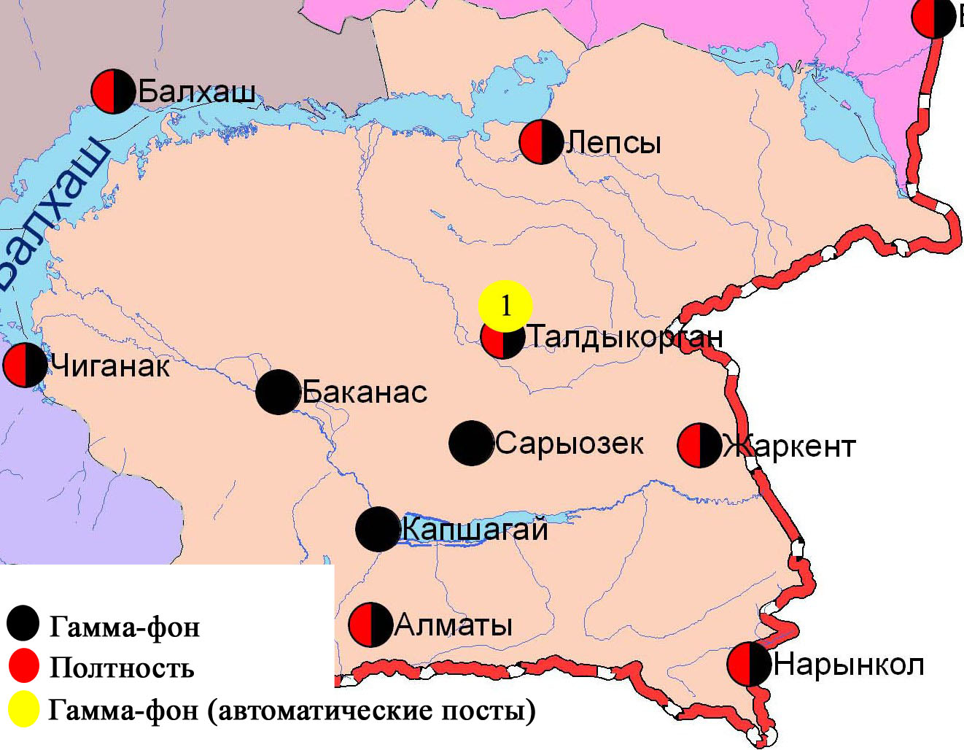

Рис. 3.3 Схема расположения метеостанций за наблюдением уровня радиационного гамма-фона и плотностью радиоактивных выпадений на территории Алматинской области

- Состояние окружающей среды Атырауской области

  - Состояние загрязнения атмосферного воздуха по городу Атырау

Наблюдения за состоянием атмосферного воздуха велись на 5 стационарных постах(рис 4.1, таблица 27).

Таблица 27
Место расположения постов наблюдений и определяемые примеси

Номер  поста | Сроки отбора | Проведения наблюдений | Адрес поста | Определяемые примеси
1 | 3 раза в сутки | ручной отбор проб (дискретные методы) | пр. Азаттык, угол пр. Ауэзова | взвешенные вещества, диоксид серы, оксид углерода, диоксид азота, сероводород, фенол, аммиак, формальдегид
5 | 3 раза в сутки | ручной отбор проб (дискретные методы) | угол пр. Сатпаева и ул. Владимирская
6 | каждые 20 минут | в непрерывном режиме | станция аэропорт, рядом с Атырауским филиалом | взвешенные частицы РМ-10, диоксид серы, диоксид и оксид азота
8 | каждые 20 минут | в непрерывном режиме | район проспекта М.Ауэзова | взвешенные частицы РМ-2,5, взвешенные частицы РМ-10, диоксид серы, оксид углерода, диоксид и оксид азота, озон, сероводород, сумма углеводородов, аммиак, метан
9 | каждые 20 минут | в непрерывном режиме | микрорайон Береке, район промзоны Береке

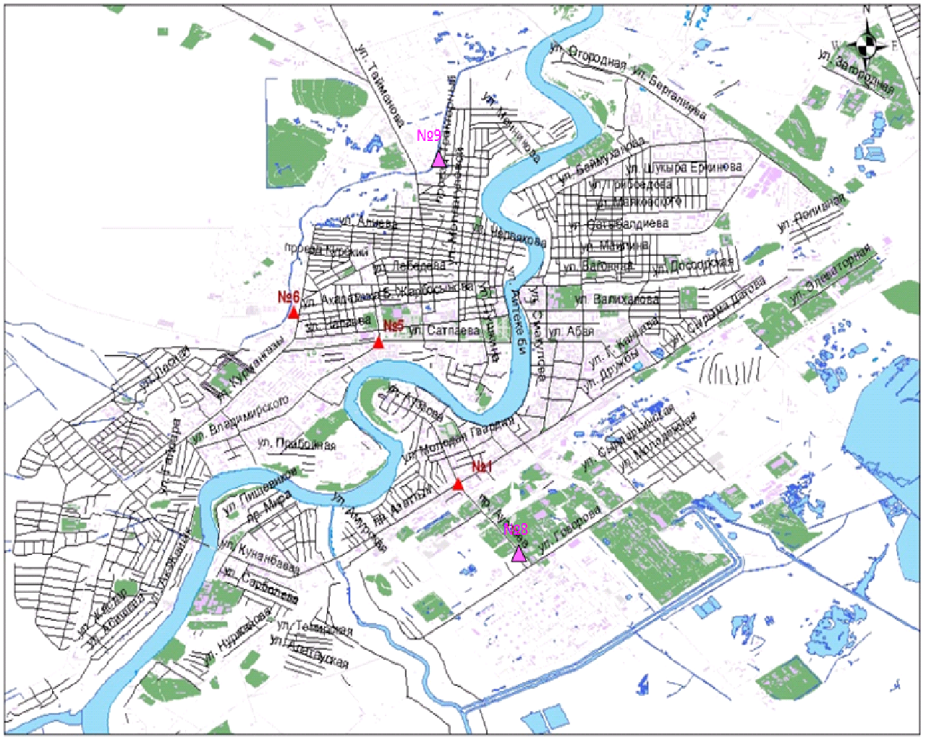

Рис. 4.1. Схема расположения стационарной сети наблюдений за загрязнением атмосферного воздуха города Атырау
Таблица 28
Характеристика загрязнения атмосферного воздуха города Атырау

Примесь | Средняя концентрация (g_{с.с.}) |  | Максимально разовая концентрация (g_{м.р.}) |  | Число случаев превышения ПДК
Примесь | мг/м³ | Кратность превышения ПДК_{с.с.} | мг/м³ | Кратность превышения  ПДК _{м.р.} | >ПДК | >5 ПДК | >10 ПДК
Взвешенные вещества | 0,244 | 1,628 | 1,200 | 2,400 | 9
Взвешанные частицы РМ-2,5 | 0,017 |  | 0,312
Взвешенные частицы РМ-10 | 0,053 |  | 0,783
Диоксид серы | 0,006 | 0,111 | 0,230 | 0,460
Оксид углерода | 0,958 | 0,319 | 4,000 | 0,800
Диоксид азота | 0,037 | 0,935 | 0,130 | 1,529 | 39
Оксид азота | 0,003 | 0,048 | 0,056 | 0,141
Озон | 0,067 | 2,238 | 0,130 | 0,813
Сероводород | 0,004 |  | 0,077 | 9,625 | 154 | 31
Аммиак | 0,006 | 0,162 | 0,110 | 0,550
Фенол | 0,002 | 0,673 | 0,004 | 0,400
Формальдегид | 0,002 | 0,737 | 0,007 | 0,200
Сумма УВ | 1,588 |  | 24,472
Метан | 1,630 |  | 26,560

Общая оценка загрязнения атмосферы. По данным стационарной сети наблюдений (рис.4.1) атмосферный воздух города оценивался высоким уровнем загрязнения, он определялся по значениями СИ равным 9,6 и НП =25,6 % по сероводороду (табл.1 и табл.1.1).
В целом по городу среднемесячные концентрации составили: по взвешенным веществам – 1,6 ПДК_{с.с}, озону – 2,2 ПДК_{с.с}, других загрязняющих веществ – не превышали ПДК. За июнь 2015 года число случаев превышения более 1 ПДК зафиксированопо сероводороду – 154 случая,по диоксиду азота - 39 случаев, по взвешенным веществам – 9 случаев, также были выявлены превышения по сероводороду более 5 ПДК – 31 раз(таблица 28).

  - Состояние атмосферного воздуха по городу Кульсары

Наблюдения за состоянием атмосферного воздуха в городе Кульсары велись на1 стационарном посту(рис. 4.2, таблица 29).

Таблица 29
Место расположения постов наблюдений и определяемые примеси

Номер  поста | Сроки отбора | Проведение наблюдений | Адрес поста | Определяемые примеси
7 | каждые 20 минут | в непрерывном режиме | р-н Промзоны, возле метеостанции Кульсары | взвешенные частицы РМ-10, диоксид серы, оксид углерода, диоксид и оксид азота, озон, сероводород, сумма углеводородов, аммиак, формальдегид, метан

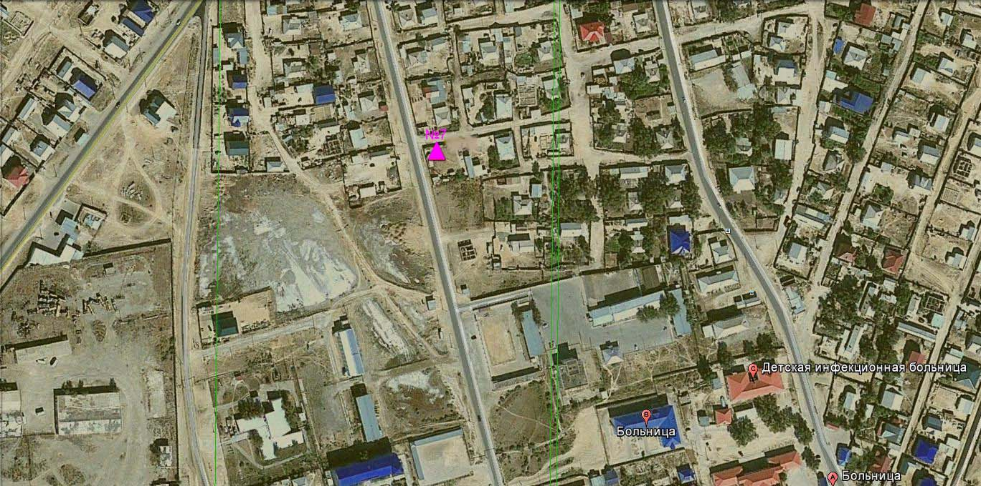

Рис. 4.2 Схема расположения стационарной сети наблюденийза загрязнением атмосферного воздуха города Кулсары

Таблица 30
Характеристика загрязнения атмосферного воздуха города Кулсары

Примесь | Средняя концентрация (g_{с.с.}) |  | Максимально разовая концентрация (g_{м.р.}) |  | Число случаев превышения ПДК
Примесь | мг/м³ | Кратность превышения ПДК_{с.с.} | мг/м³ | Кратность превышения  ПДК _{м.р.} | >ПДК | > 5 ПДК | > 10 ПДК
Взвешенные частицы РМ -10 | 0,0435 |  | 0,0725
Диоксид серы | 0,0319 | 0,6380 | 0,0467 | 0,0934
Оксид углерода | 0,0000 | 0,0000 | 0,0424 | 0,0085
Диоксид азота | 0,0056 | 0,1400 | 0,0456 | 0,5365
Оксид азота | 0,0001 | 0,0017 | 0,0103 | 0,0258
Озон | 0,0379 | 1,2633 | 0,0581 | 0,3631 | 2
Сероводород | 0,0012 |  | 0,0110 | 1,3750
Аммиак | 0,0099 | 0,2475 | 0,0387 | 0,1935
Формальдегид | 0,0032 | 1,0667 | 0,0047 | 0,1343
Сумма УВ | 0,0000 |  | 0,0000
Метан | 0,0000 |  | 0,0000

Общая оценка загрязнения атмосферы. По данным стационарной сети наблюдений(рис.4.2), в июне атмосферный воздух города в целом характеризуется низким уровнем загрязнения, он определялся значениями СИ равным 1,4 и НП = 0,1 % (табл.1 и табл.1.1).
В целом по городу среднемесячные концентрации озона составила – 1,3 ПДК_{с.с}, формальдегида - 1,1 ПДК_{с.с}, остальных загрязняющих веществ – не превышали ПДК.За июнь2015 года число случаев превышения более 1 ПДК зафиксировано по озону – 2 случая(таблица 30).

  - Состояние атмосферного воздуха на месторождениях
Атырауской области

Наблюдения за состоянием атмосферного воздуха проводились по трем контрольным точкам на 5 месторождениях: Жанбай, Забурунье, Доссор, Макат, Косшагыл. Определялись содержание взвешенных веществ, диоксида серы, оксида углерода, диоксида азота, аммиака и сероводорода.
По данным наблюдений на месторождениях Жанбай, Забурунье, Макат, Косшагыл концентрация взвешенных веществ находилось в пределах 1,0-1,6 ПДК. На всех месторождениях концентрация диоксида азота превышали допустимую норму 1,1-1,5 ПДК. Остальные примеси находились в пределах нормы.

4.4 Качество поверхностных вод на территории Атырауской области

Наблюдения за загрязнением поверхностных вод на территории Атырауской области проводились на 4 водных объектах: река Жайык, река Шаронова, река Кигаш, река Эмба.
В реке Жайыктемпература воды 22,1ºC, водородный показатель равен 7,4 , концентрация растворенного в воде кислорода 8,35 мг/дм³, БПК₅- 4,10 мг/дм³. Превышения ПДК не обнаружено.
В реке Шаронова температура воды 28 ºC, водородный показатель равен 14, концентрация растворенного в воде кислорода 9,7 мг/дм³,БПК₅4,8 мг/дм³. Превышения ПДК не обнаружено.
В реке Кигаш температура воды 21,5ºC, водородный показатель равен 12, концентрация растворенного в воде кислорода 9,5 мг/дм³, БПК₅ – 4,64 мг/дм³.Превышения ПДКбыли зафиксированы по веществам из групп органических веществ (нефтепродукты-1,2 ПДК; фенолы-1,3 ПДК).
В реке Эмба температура воды 21,3 ºC, водородный показатель равен 14 концентрация растворенного в воде кислорода 8,5 мг/дм³, БПК₅- 4,16 мг/дм³.Превышения ПДК были зафиксированы по веществам из групп тяжелых металлов (медь-1,1 ПДК; марганец-1,2ПДК), органических веществ (нефтепродукты-1,1 ПДК, фенол-1,2 ПДК).
Качество воды в реках Жайык, Шаронова оценивается как «нормативно чистая», в реках Кигаш и Эмба «умеренного уровня загрязнения».
В июне по сравнению с маем 2015 года качество воды в реке Жайык - улучшилось, в реках Кигаш и Эмба – ухудшилось, в реке Шароновка - существенно не изменилось.

4.5 Состояние морских вод по гидрохимическим показателям
на прибрежных станциях Атырауской области

Морской судоходный канал.На прибрежных станциях температура воды находилось в пределах 24-24,4 °С, величина рН морской воды – 7,4-7,6, содержание растворенного кислорода – 8,3 мг/дм³, БПК₅ – 4,08 мг/дм³. Превышение ПДК наблюдалось по органическим веществам (нефтепродукты – 1,1 ПДК).
Тенгизское месторождение.На прибрежных станциях концентрации температура находились в пределах 24,1-25°С, величина рН – 8-9,1, содержание растворенного кислорода – 9,76 мг/дм³, БПК₅ 4,8 мг/дм³.
Взморье р. Жайык. На прибрежных станциях концентрации температура находились в пределах 24-25,3 °С, величина рН – 7,4-8,2, содержание растворенного кислорода 8,48 мг/дм3, БПК₅ 4,16 мг/дм³.
В разрезе острова залива Шалыги-Кулалы (7 точек)температура находились в пределах 24,1-25,4 °С, величина рН – 7,7-8,8, содержание растворенного кислорода 10,17 мг/дм3, БПК₅ 4,98 мг/дм³.
В дополнительном разрезе «А» и «В» (9 точек) температура находились в пределах 24,1-25,5 °С, величина рН – 7,2-8,1, содержание растворенного кислорода 9,5 мг/дм3, БПК₅ 5,23 мг/дм³.
В разрезе Мангышлак-Чечень (3 точек) температура находились в пределах 24,4-24,9 °С, величина рН – 7,4-7,7,растворенного кислорода – 10,62 мг/дм3, взвешенных веществ – 4,69 мг/дм3.
В разрезе Песчанный-Дербент (3 точек) температура находились в пределах 24,6-25,2 °С, величина рН морской воды находилась в пределах 7,6-7,9, растворенного кислорода – 10,7 мг/дм3, БПК5 – 5,23 мг/дм3. Наблюдалось превышение ПДК не наблюдалось.
В разрезе Кендерли-Дивичи (3 точек) температура находились в пределах 24,4-25,3 °С, величина рН морской воды составило 7,9-8,2, растворенного кислорода – 11,1 мг/дм3, БПК5 – 5,44 мг/дм3. Превышение нормы не наблюдалось.
Качество морской воды на следующих прибрежных станциях и станциях вековых разрезах оценивалось как «нормативно-чистая»:Тенгизское месторождение, взморье р.Жайык, разрез острова залива Шалыги-Кулалы, дополнительный разрез «А» и «В»,разрез Мангышлак-Чечень, разрез Песчанный-Дербент, разрез Дивичи-Кендерли; в прибрежных станциях Морского судоходного канала качество воды оценивается как «умеренного уровня загрязнения».
В июне 2014 года качество морских вод на следующих прибрежных станциях и станциях вековых разрезах оценивалось как «умеренно загрязненная»: морской судоходный канал, Тенгизское месторождение, дополнительный разрез «А» и «В»,разрез Песчанный-Дербент, Дивичи-Кендерли; вода в Взморье р. Жайык, вековых разрезах острова залива Шалыги-Кулалы оценивалось как «чистая».
По сравнению с маем 2015 года качество морских вод на точках морского судоходного канала – ухудшилось; в разрезе Мангышлак-Чечень - улучшилось; Тенгизское месторождение, взморье р.Урал, разрез острова залива Шалыги-Кулалы, дополнительный разрез «А» и «В»,разрез Песчанный-Дербент, Дивичи-Кендерли существенно не изменилось.

4.6 Радиационный гамма-фон Атырауской области

Наблюдения за уровнем гамма излучения на местности осуществлялись ежедневно на 3-х метеорологических станциях (Атырау, Пешной, Кульсары) и на 1автоматическом посту наблюдений за загрязнением атмосферного воздуха г.Кульсары (№7)(рис 4.3).
Средние значения радиационного гамма-фона приземного слоя атмосферы по населенным пунктам области находились в пределах 0,07-0,18 мкЗв/ч. В среднем по области радиационный гамма-фон составил 0,12 мкЗв/ч и находился в допустимых пределах.

4.7 Плотность радиоактивных выпадений в приземном слое атмосферы

Контроль за радиоактивным загрязнением приземного слоя атмосферы на территории Атырауской области осуществлялся на 1-ой метеорологической станции (Атырау) путем отбора проб воздуха горизонтальными планшетами (рис.4.3). На станции проводился пятисуточный отбор проб.
Среднесуточная плотность радиоактивных выпадений в приземном слое атмосферы на территории области колебалась в пределах 1,0–1,4 Бк/м². Средняя величина плотности выпадений по области составила 1,2 Бк/м², что не превышает предельно-допустимый уровень.

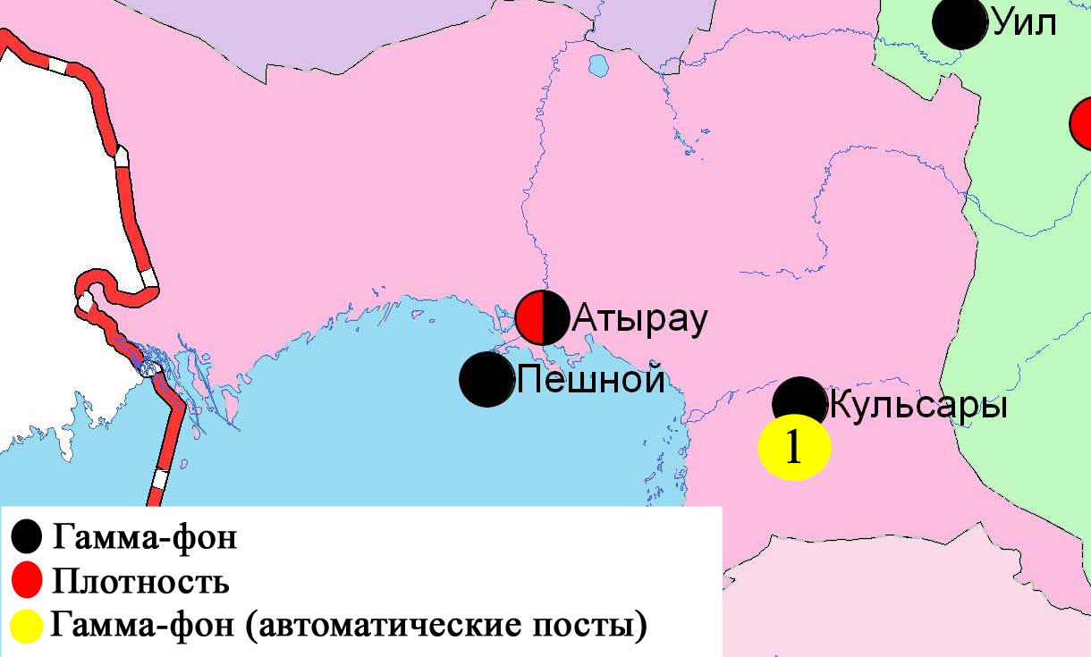

Рис. 4.3 Схема расположения метеостанций за наблюдением уровня радиационного гамма-фона и плотностью радиоактивных выпадений на территории Атырауской области

- Состояние окружающей среды Восточно-Казахстанской области

5.1 Состояние загрязнения атмосферного воздуха
по городу Усть-Каменогорск

Наблюдения за состоянием атмосферного воздуха в городе Усть-Каменогорск велись на 7 стационарных постах (рис.5.1, таблица 31).

Таблица 31
Место расположения постов наблюдений и определяемые примеси

Номер  поста | Сроки отбора | Проведение наблюдений | Адрес поста | Определяемые примеси
1 | 3 раза  в сутки | ручной отбор проб (дискретные методы) | ул. Рабочая, 6 | взвешенные вещества, диоксид серы, оксид углерода, диоксид азота, фенол, хлор, формальдегид, серная кислота, н/о соединения мышьяка  На ПНЗ №1,5,7: свинец
5 | 3 раза  в сутки | ручной отбор проб (дискретные методы) | ул. Кайсенова, 30
7 | 3 раза  в сутки | ручной отбор проб (дискретные методы) | ул. Перво-Октябрьская, 216 (станция Защита)
8 | 3 раза  в сутки | ручной отбор проб (дискретные методы) | ул. Егорова, 6
12 | 3 раза  в сутки | ручной отбор проб (дискретные методы) | проспект Сатпаева, 12
2 | каждые 20 минут | в непрерывном режиме | ул. Питерских-Коммунаров, 18 | взвешенные частицы РМ-10, диоксид серы, оксид углерода, диоксид и оксид азота, озон, сероводород, сумма углеводородов, аммиак, метан
3 | каждые 20 минут | в непрерывном режиме | ул. Ворошилова, 79

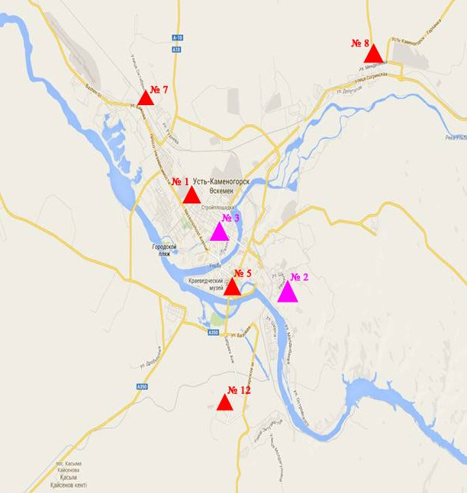

Рис.5.1Схема расположением стационарной сети наблюденийза загрязнением атмосферного воздуха города Усть-Каменогорск

Таблица 32
Характеристика загрязнения атмосферного воздуха
города Усть-Каменогорск

Примесь | Средняя концентрация (g_{с.с.}) |  | Максимально-разовая концентрация (g_{м.р.}) |  | Число случаев превышения ПДК
Примесь | мг/м³ | Кратность превышения ПДК_{с.с.} | мг/м³ | Кратность превышения  ПДК _{м.р.} | >ПДК | >5 ПДК | >10 ПДК
Взвешенные вещества | 0,0759 | 0,5060 | 3,0000 | 6,0000 | 1 | 1
Взвешенные частицы РМ-10 | 0,0000 |  | 0,0000
Диоксид серы | 0,0936 | 1,8729 | 0,9800 | 1,9600 | 1
Оксид углерода | 0,5938 | 0,1979 | 3,0296 | 0,6059
Диоксид азота | 0,0498 | 1,2459 | 0,3200 | 3,7647 | 80
Оксид азота | 0,0311 | 0,5189 | 0,1348 | 0,3371
Озон | 0,0840 | 2,7991 | 0,1328 | 0,8300
Сероводород | 0,0132 |  | 0,0194 | 2,4250 | 1060
Фенол | 0,0016 | 0,5267 | 0,0140 | 1,4000 | 4
Хлор | 0,0019 | 0,0641 | 0,0100 | 0,1000
Аммиак | 0,0087 | 0,2187 | 0,0586 | 0,2930
Кислота серная | 0,0222 | 0,2215 | 0,0800 | 0,2667
Формальдегид | 0,0118 | 3,9179 | 0,0450 | 1,2857 | 4
Мышьяк | 0,0003 | 0,1090 | 0,0010 | 0,3333
Сумма УВ | 2,1986 |  | 4,3150
Метан | 1,3390 |  | 1,6130

Общая оценка загрязнения атмосферы.По данным стационарной сети наблюдений (рис.5.1), в целом город характеризуется очень высоким уровнем загрязнения, он определялся значением НПравным 51,3%; значение СИ= 6,0 (высокий уровень) по взвешенным веществам(табл.1 и табл.1.1).
В целом по городу среднемесячные концентрации составили: диоксида серы – 1,9 ПДК_{с.с.}, диоксида азота – 1,2 ПДК_{с.с.}, озона – 2,8 ПДК_{с.с.}, формальдегида – 3,9 ПДК_{с.с.}, других загрязняющих веществ – не превышали ПДК.Число случаев превышения более 1 ПДК по взвешенным веществам и диоксиду серы – 1, по диоксиду азота – 80, по сероводороду – 1060, по фенолуи формальдегиду –4 случая, также по взвешенным веществам было зафиксировано однократное превышение более 5 ПДК(таблица 32).

  - Состояние загрязнения атмосферного воздуха по городу Риддер

Наблюдения за состоянием атмосферного воздуха велись на 3 стационарных постах (рис.5.2, таблица 33).

Таблица 33
Место расположения постов наблюдений и определяемые примеси

Номер  поста | Сроки отбора | Проведение наблюдений | Адрес поста | Определяемые примеси
1 | 3 раза  в сутки | ручной отбор проб (дискретные методы) | ул. Островского, 13А | взвешенные вещества, диоксид серы, оксид углерода, диоксид азота, фенол, формальдегид, мышьяк
6 | 3 раза  в сутки | ручной отбор проб (дискретные методы) | ул. Клинки, 7
3 | каждые 20 минут | в непрерывном режиме | ул. 9 мая ,7 | взвешенные частицы РМ-10, диоксид серы, оксид углерода, диоксид и оксид азота, озон, сероводород, сумма углеводородов, аммиак, метан

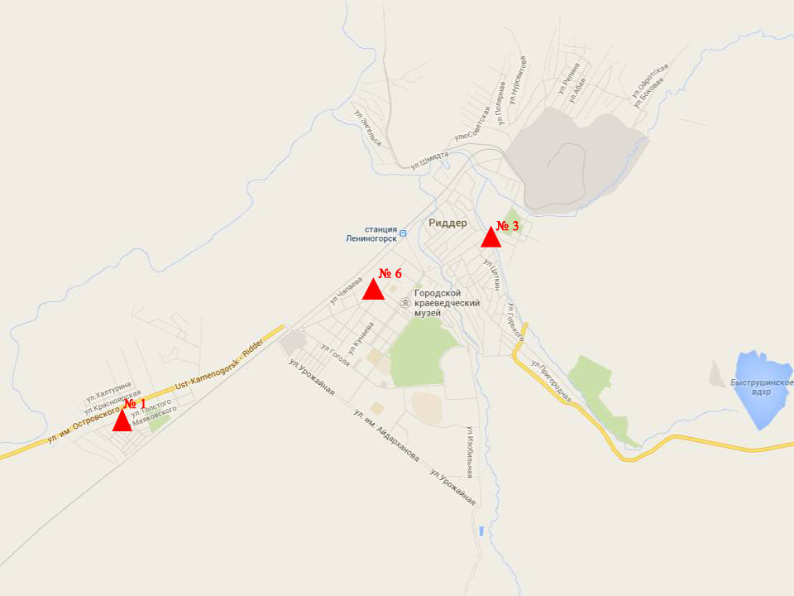
Рис.5.2. Схема расположения стационарной сети наблюдений
за загрязнением атмосферного воздуха города Риддер

Таблица 34
Характеристика загрязнения атмосферного воздуха города Риддер

Примесь | Средняя концентрация (g_{с.с.}) |  | Максимально-разовая концентрация (g_{м.р.}) |  | Число случаев превышения ПДК
Примесь | мг/м³ | Кратность превышения ПДК_{с.с.} | мг/м³ | Кратность превышения  ПДК _{м.р.} | >ПДК | >5 ПДК | >10 ПДК
Взвешанные вещества | 0,098 | 0,654 | 0,200 | 0,400
Взвешенные частицы РМ-10 | 0,000 |  | 0,000
Диоксид серы | 0,053 | 1,059 | 0,192 | 0,384
Оксид углерода | 0,424 | 0,141 | 2,000 | 0,400
Диоксид азота | 0,030 | 0,739 | 0,100 | 1,176 | 2
Оксид азота | 0,004 | 0,070 | 0,029 | 0,073
Озон | 0,086 | 2,865 | 0,129 | 0,804
Сероводород | 0,012 |  | 0,013 | 1,650 | 553
Фенол | 0,003 | 1,019 | 0,008 | 0,800
Аммиак | 0,004 | 0,104 | 0,009 | 0,047
Формальдегид | 0,004 | 1,331 | 0,009 | 0,257
Мышьяк | 0,001 | 0,197 | 0,002 | 0,667
Сумма УВ | 1,910 |  | 9,151
Метан | 1,277 |  | 1,412

Общая оценка загрязнения атмосферы.По данным стационарной сети наблюдений (рис.5.2) в июне атмосферный воздух города в целом характеризуется высоким уровнем загрязнения.Он определялся значением НП равным 25,6% (высокий уровень), СИ = 1,7 (низкий уровень). Воздух города более всего загрязнен сероводородом(табл.1 и табл.1.1).
В целом по городу среднемесячные концентрации составили: диоксида серы – 1,1 ПДК_{с.с.}, озона– 2,9 ПДК_{с.с.}, формальдегида – 1,3 ПДК_{с.с.}, других загрязняющих веществ – не превышали ПДК. Были зарегистрированы случаи превышения более 1 ПДК по диоксиду азота – 2, по сероводороду – 553 случая (таблица 34).

  - Состояние загрязнения атмосферного воздуха по городу Семей

Наблюдения за состоянием атмосферного воздуха велись на 4 стационарных постах (рис.5.3, таблица 35).

Таблица 35
Место расположения постов наблюдений и определяемые примеси

Номер  поста | Сроки отбора | Проведение наблюдений | Адрес поста | Определяемые примеси
2 | 3 раза  в сутки | ручной отбор проб (дискретные методы) | ул. Рыскулова 27, цемзавод | взвешенные вещества, диоксид серы, оксид углерода, диоксид азота, фенол
4 | 3 раза  в сутки | ручной отбор проб (дискретные методы) | Район Силикатного завода, 343 квартал
1 | каждые 20 минут | в непрерывном режиме | ул. Найманбаева, 189 | взвешенные частицы РМ-10, диоксид серы, оксид углерода, диоксид и оксид азота, озон, сероводород, сумма углеводородов, аммиак, метан
3 | каждые 20 минут | в непрерывном режиме | ул. Аэрологическая станция, 1 | взвешенные частицы РМ-2,5, взвешенные частицы РМ-10, диоксид серы, оксид углерода, диоксид и оксид азота, озон, сероводород, сумма углеводородов, аммиак, метан

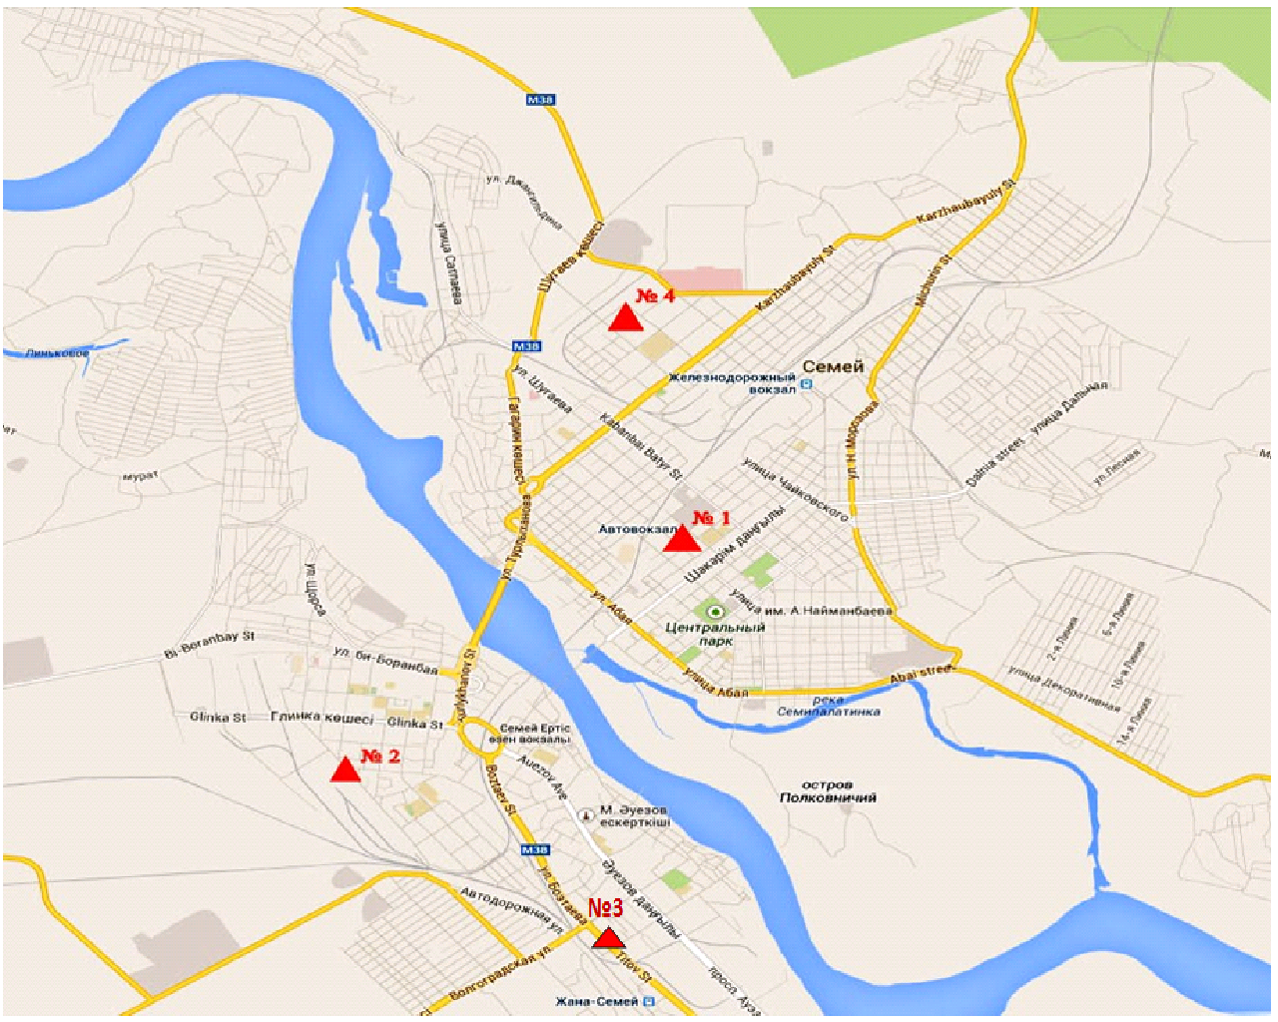

Рис.5.3 Схема расположения стационарной сети наблюдений
за загрязнением атмосферного воздуха города Семей

Таблица 36
Характеристика загрязнения атмосферного воздуха города Семей

Примесь | Средняя концентрация (g_{с.с.}) |  | Максимально-разовая концентрация (g_{м.р.}) |  | Число случаев превышения ПДК
Примесь | мг/м³ | Кратность превышения ПДК_{с.с.} | мг/м³ | Кратность превышения ПДК _{м.р.} | >ПДК | >5 ПДК | >10 ПДК
Взвешанные вещества | 0,095 | 0,633 | 0,200 | 0,400
Взвешенные частицы РМ-2,5 | 0,017 |  | 0,357
Взвешенные частицы РМ-10 | 0,021 |  | 0,701
Диоксид серы | 0,025 | 0,504 | 0,066 | 0,132
Оксид углерода | 0,388 | 0,129 | 4,830 | 0,966
Диоксид азота | 0,013 | 0,327 | 0,081 | 0,952
Оксид азота | 0,005 | 0,086 | 0,190 | 0,475
Озон | 0,063 | 2,100 | 0,134 | 0,838
Сероводород | 0,004 |  | 0,030 | 3,800 | 80
Фенол | 0,006 | 1,829 | 0,009 | 0,900
Аммиак | 0,005 | 0,125 | 0,034 | 0,168
Сумма УВ | 1,769 |  | 6,009
Метан | 1,537 |  | 2,212

Общая оценка загрязнения атмосферы.По данным стационарной сети наблюдений (рис.5.3) атмосферный воздух города характеризуется повышенным уровнем загрязнения,он определялся значением СИ равным 3,8 и НП= 3,7%(табл.1 и табл.1.1).
В целом по городу среднемесячные концентрации составили: озона – 2,1 ПДК_{с.с.}, фенола – 1,8ПДК_{с.с.}, других загрязняющих веществ – не превышали ПДК. Число случаев превышения более 1 ПДК по сероводороду составило 80случаев (таблица 36).

  - Состояние загрязнения атмосферного воздуха по поселку Глубокое

Наблюдения за состоянием атмосферного воздуха велись на 2 стационарных постах (рис. 5.4, таблица 37).

Таблица 37
Место расположения постов наблюдений и определяемые примеси

Номер  поста | Сроки отбора | Проведения наблюдений | Адрес поста | Определяемые примеси
1 | 3 раза  в сутки | ручной отбор проб (дискретные методы) | ул. Ленина,15 | взвешенные вещества, диоксид серы, диоксид азота, фенол, мышьяк
2 | каждые 20 минут | в непрерывном режиме | ул. Поповича, 9 «А» | взвешенные частицы РМ-2,5, взвешенные частицы РМ-10, диоксид серы, оксид углерода, диоксид и оксид азота, озон, сероводород, сумма углеводородов, аммиак, метан

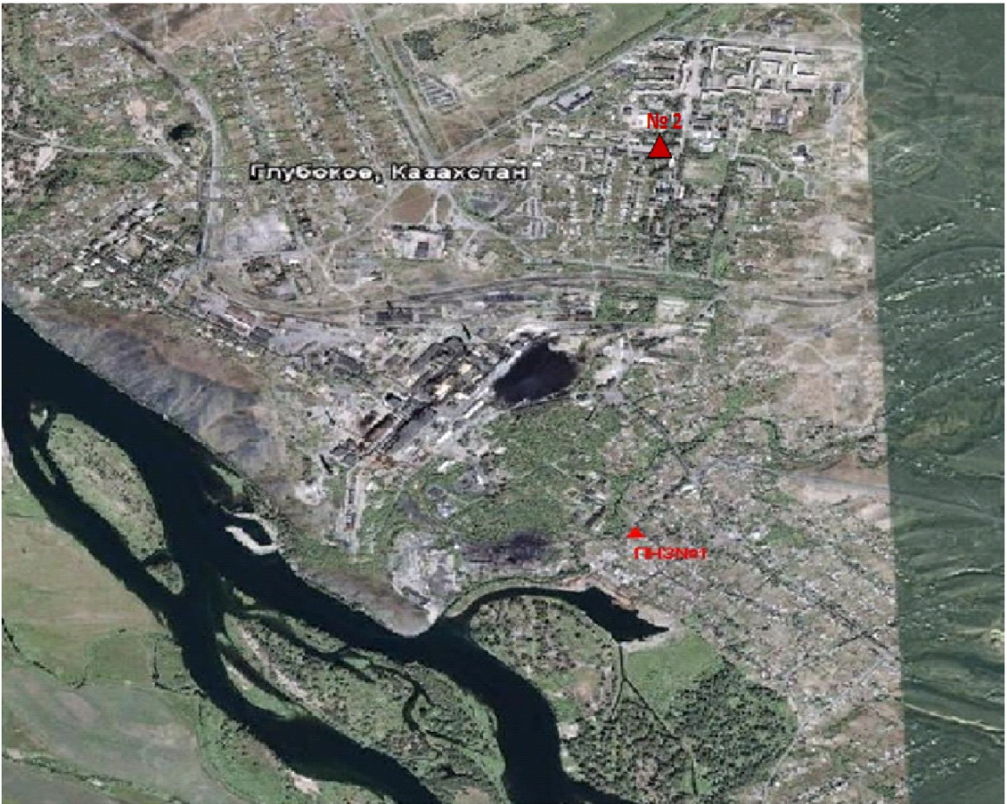

Рис. 5.4. Схема расположения стационарной сети наблюденийза загрязнением атмосферного воздуха в поселке Глубокое

Таблица 38
Характеристика загрязнения атмосферного воздуха поселка Глубокое

Примесь | Средняя концентрация (g_{с.с.}) |  | Максимально разовая концентрация (g_{м.р.}) |  | Число случаев превышения ПДК
Примесь | мг/м³ | Кратность превышения ПДК_{с.с.} | мг/м³ | Кратность превышения  ПДК _{м.р.} | >ПДК | >5 ПДК | >10 ПДК
Взвешенные вещества | 0,022 | 0,145 | 0,100 | 0,200
Взвешанные частицы РМ-2,5 | 0,012 |  | 0,065
Взвешанные частицы РМ-10 | 0,036 |  | 0,206
Диоксид серы | 0,040 | 0,804 | 0,244 | 0,487
Оксид углерода | 0,332 | 0,111 | 1,632 | 0,326
Диоксид азота | 0,025 | 0,630 | 0,110 | 1,294 | 3
Оксид азота | 0,001 | 0,020 | 0,009 | 0,024
Озон | 0,137 | 4,550 | 0,238 | 1,488 | 257
Сероводород | 0,002 |  | 0,004 | 0,525
Фенол | 0,002 | 0,624 | 0,008 | 0,800
Аммиак | 0,004 | 0,100 | 0,007 | 0,035
Мышьяк | 0,000 | 0,033 | 0,001 | 0,333
Сумма УВ | 0,000 |  | 0,018
Метан | 1,031 |  | 1,192

Общая оценка загрязнения атмосферы.По данным стационарной сети наблюдений (рис.5.4) атмосферный воздух города в целом характеризуется высоким уровнем загрязнения. Он определялся значением НП равным 31,3% (высокий уровень), СИ = 1,5 (низкий уровень)(табл.1 и табл.1.1).
В целом по городу среднемесячная концентрация озонасоставила 4,6 ПДК_{с.с.,}других загрязняющих веществ – не превышали ПДК.Были зарегистрированы 3 случаяпревышения более 1 ПДК по диоксиду азота, 257 случаев - по озону (таблица 38).

  - Качество поверхностных вод на территории
Восточно-Казахстанской области

Наблюдения за загрязнением поверхностных вод на территории Восточно-Казахстанской области проводились на 12-ти водных объектах (реки Кара Ертис, Ертис, Буктырма, Брекса, Тихая, Ульби, Глубочанка, Красноярка, Оба, Емель, вдхр. Буктырма и Усть-Каменогорское).
В реке Кара Ертис температура воды находилась в пределах 13,8-21,6 ºC, водородный показатель 6,76-6,99, концентрация растворенного в воде кислорода 8,41 мг/дм3, БПК₅ 1,57 мг/дм3. Превышения ПДК были зафиксированы по веществам из групп тяжелых металлов (медь 3,2 ПДК, марганец 1,1 ПДК).
В реке Ертис температура воды находилась в пределах 7,4-15,5 ºC, водородный показатель 7,47 - 7,89, концентрация растворенного в воде кислорода 9,27 мг/дм3, БПК₅ 0,97 мг/дм3. Превышения ПДК были зафиксированы по веществам из групп биогенных веществ (железо общее 1,7 ПДК, азот нитритный 1,2 ПДК), тяжелых металлов (медь 2,8 ПДК цинк 1,7 ПДК, марганец 1,4 ПДК).
В реке Буктырма температура воды находилась в пределах 15,2-15,4 ºC, водородный показатель 7,18 – 7,25, концентрация растворенного в воде кислорода 8,80 мг/дм3, БПК₅ 1,29 мг/дм3. Превышения ПДК были зафиксированы по веществам из групп биогенных веществ (железо общее 1,7 ПДК, азот нитритный 1,2 ПДК), тяжелых металлов (медь 3,1 ПДК, цинк 2,0 ПДК).
В реке Брекса температура воды находилась в пределах 13,0-13,2 ºC, водородный показатель 7,20 – 7,22, концентрация растворенного в воде кислорода 9,19 мг/дм3, БПК₅ 1,40 мг/дм3. Превышения ПДК были зафиксированы по веществам из биогенных веществ (железо общее 6,0 ПДК, азот нитритный 1,8 ПДК аммоний солевой 1,1 ПДК), тяжелых металлов (цинк 38,1 ПДК, медь 14,5 ПДК, марганец 5,1 ПДК).
В реке Тихая температура воды находилась в пределах 11,8-13,4 ºC, водородный показатель 7,24 – 7,31, концентрация растворенного в воде кислорода 9,37 мг/дм3, БПК₅ 1,25 мг/дм3. Превышения ПДК были зафиксированы по веществам из групп биогенных веществ (железо общее 3,4 ПДК, азот аммонийный 1,8 ПДК, азот нитритный 1,8 ПДК), тяжелых металлов (цинк 32,0 ПДК, медь 13,8 ПДК, марганец 11,0 ПДК, кадмий 2,6 ПДК).
В реке Ульби температура воды находилась в пределах 10,4-13,2 ºC, водородный показатель 7,35 – 7,54, концентрация растворенного в воде кислорода 8,93 мг/дм3, БПК₅ 0,97 мг/дм3. Превышения ПДК были зафиксированы по веществам из групп биогенных веществ (железо общее 4,7 ПДК, азот нитритный 1,3 ПДК), тяжелых металлов (цинк 14,3 ПДК, медь 6,3 ПДК марганец 4,0 ПДК).
В реке Глубочанка,температура воды находилась в пределах 14,6-14,8 ºC, водородный показатель 8,25– 8,33, концентрация растворенного в воде кислорода 9,02 мг/дм3, БПК₅ 1,32 мг/дм3. Превышения ПДК былизафиксированы по веществам из групп биогенных веществ (азот нитритный 1,9 ПДК), тяжелых металлов (цинк 24,1 ПДК, медь 6,4 ПДК марганец 4,9 ПДК).
В реке Красноярка,температура воды находилась в пределах 13,2-13,6 ºC, водородный показатель 8,18 – 8,23,концентрация растворенного в воде кислорода 9,69 мг/дм3, БПК₅ 1,29 мг/дм3. Превышения ПДК были зафиксированы по веществам из групп биогенных веществ (азот нитритный 1,6 ПДК, железо общее 1,2 ПДК), тяжелых металлов (цинк 22,8 ПДК, марганец 5,9 ПДК, медь 4,7 ПДК).
В реке Оба - температура воды находилась в пределах 14,4-15,0 ºC, водородный показатель 7,30 – 8,07, концентрация растворенного в воде кислорода 8,93 мг/дм3, БПК₅ 0,77 мг/дм3. Превышения ПДК были зафиксированы по веществам групп биогенных веществ (железо общее 2,4 ПДК, азот нитритный 1,6 ПДК), тяжелых металлов (медь 4,1 ПДК, марганец 2,3 ПДК).
В реке Емель,температура воды находилась в пределах 17-24,8 ºC, водородный показатель 8,28-8,4, концентрация растворенного в воде кислорода 8,92 мг/дм3, БПК₅ 1,44 мг/дм3. Превышения ПДК были зафиксированы по веществам из групп главных ионов (сульфаты 2,0 ПДК), биогенных веществ (фториды 1,2 ПДК,), тяжелых металлов (медь 2,2 ПДК, марганец 1,8 ПДК).
В водохранилище Буктырма - температура воды находилась в пределах 3,4-26,4 ºC, водородный показатель 7,53-8,84, концентрация растворенного в воде кислорода 8,34 мг/дм3, БПК₅ 1,90 мг/дм3.Превышения ПДК были зафиксированы по веществам из групп биогенных веществ (железо общее 2,2 ПДК), тяжелых металлов (медь 1,4 ПДК).
В водохранилище Усть-Каменогорское, температура воды находилась в пределах 5,6-11,4ºC, водородный показатель 7,57-7,76, концентрация растворенного в воде кислорода 9,39 мг/дм3, БПК₅ 2,02 мг/дм3. Превышения ПДК были зафиксированы по веществам из групп биогенных веществ (железо общее 1,1 ПДК), тяжелых металлов (медь 1,3 ПДК).
Всего, из общего количества обследованных водных объектов, качество поверхностных вод оценивается следующим образом: вода «умеренного уровня загрязненная» - реки Кара Ертис, Ертис, Буктырма, Оба, Емель, водохранилища Буктырма и Усть-Каменогорское; вода «высокого уровня загрязнения» - реки Тихая, Ульби, Глубочанка, Красноярка; вода «чрезвычайно высокого уровня загрязнения» - река Брекса.
По сравнению с июнем 2014 года качество воды в реках Тихая, Ульби, Глубочанка, Красноярка, Оба, Емель, вдхр. Буктырмасущественно не изменилось; в реке Кара Ертис, Ертис, Буктырма, Брекса, вдхр. Усть-Каменогорское – ухудшилось.
По сравнению с маем 2015 года качество воды в реках Кара Ертис, Ертис, Буктырма, Емель, Брекса, Тихая, Ульби, Глубочанка, Краснояркасущественно не изменилось; в реке Оба – улучшилось.
Высокое загрязнение отмечено в реках Глубочанка– 1 случай ВЗ,Красноярка– 1 случай ВЗ,река Брекса– 1 случай ВЗ, река Тихая – 3 случая ВЗ, река Ульби) – 2 случая ВЗ (таблица 7).

5.6 Характеристика качества поверхностных вод по токсикологическим показателям на территории Восточно-Казахстанской области

р. Кара Ертис. Проба перифитона отобранная в июне 2015 на р. Кара Ертис была очень бедной, определено лишь 5 видов диатомовых водорослей, частота встречаемости 3 отмечена у Asterionellaformosa, остальные виды встречались единично. Индекс сапробности составлял 1,19, класс качества II – вода чистая.
В составе донных сообществ р.Кара Ертис в июне зарегистрировано 12 таксонов животных – это личинки поденок, двукрылых, стрекоз и клопов. Как и в прошлом месяце наиболее разнообразно представлены личинки поденок. На их долю приходится 50% от общего числа таксонов. Биотический индекс равен 8, что соответствует II классу качества, вода чистая.
В результате биотестирования поверхностных вод р. Кара Ертисв июне месяце, острой токсичности отмечено не было, выживаемость тест-объектов составила 100%.
р. Ертис. По показателям развития перифитона поверхностные воды р. Ертис в июне 2015 г. оценивались III классом качества. На створе «0,8 км ниже плотины У-Ка ГЭС» в пробе было зафиксировано 9 видов водорослей, 8 из которых принадлежали отделу диатомовых и 1 вид сине-зеленых. Наибольшая частота встречаемости (5) наблюдалась у Diatoma vulgare. Индекс сапробности на данном створе равен 1,8, вода умеренно загрязненная.
На левом берегу створа «0,35 км ниже понтонного моста» наблюдалось максимальное видовое обилие водорослей перифитона, в пробе было определено 24 таксона диатомовых, 2 сине-зеленых и 1 вид зеленых водорослей. Доминирующие позиции занимали диатомовые водоросли Nitzcshia palea, Navicula gracilis и Cymbella ventricosa c частотой встречаемости 7 - 9. Индекс сапробности равен 1,74, класс качества III, вода умеренно-загрязненная. Правый берег этого же створа был менее богат по видовому обилию, в пробе определено 17 видов водорослей. Все виды относились к отделу диатомей. Индекс сапробности равен 1,75, что соответствует III классу качества, вода умеренно-загрязненная.
На створе, расположенном в черте с. Прапорщиково в пробе было зафиксировано 17 видов водорослей, 15 принадлежало к отделу диатомовых и по одному виду к отделам зеленых и сине-зеленых. Частота встречаемости варьировала от 1 до 3. Индекс сапробности составлял 2,04. Класс качества III, вода умеренно загрязненная.
В пробе перифитона, отобранной в мае 2015 на заключительном створе, расположенном в черте с. Предгорное, обнаружено также 17 водорослей, все относились к отделу диатомей. Индекс сапробности составлял 1,79, III класс качества, вода умеренно загрязненная.
В составе макрозообентоса в июне месяце 2015г. на створе «0,8 км ниже плотины ГЭС» были обнаружены ракообразные, хирономиды и олигохеты. Биотический индекс составил 4, что соответствует IV классу качества, вода загрязненная. В районе понтонного моста (левобережная часть) в пробе макрозообентоса были обнаружены личинки ручейников, гаммарусы, пиявки, малощетинковые черви и хирономиды. Доля оксиреофильных видов составила 20%, индекс ЕРТ – 1, биотический индекс - 4, что соответствует IV классу качества, вода загрязненная. В правобережной части определено 3 таксона беспозвоночных: это ракообразные, хирономиды и клопы. Значение биотического индекса 4 - IV класс качества, вода загрязненная. В черте с. Прапорщиково в пробе зообентоса были определены ракообразные, пиявки, жуки, малощетинковые черви и моллюски. Значение биотического индекса 3, что соответствует классу качества III - вода умеренно-загрязненная. В черте поселка Предгорное в пробе зообентоса зафиксировано семь таксонов беспозвоночных животных - это личинки ручейников, гаммарусы, пиявки, жуки, малощетинковые черви и моллюски. Индекс ЕРТ – 1, доля оксиреофильных видов составила 14%. Биотический индекс - 5, что соответствует III классу качества - воды умеренно-загрязненные.
По сравнению с прошлым месяцем качество воды в июне 2015г. на створах «3,2 км ниже впадения р.Ульби (09)» и «в черте с.Предгорное; 1км ни же впадения р.Красноярка» ухудшилось на один класс. В целом, на контролируемом участке реки Ертис качество поверхностных вод оценивается III и IV классами, вода умеренно-загрязненная.
Пробы воды р. Ертис, отобранные в июне месяце не оказывали острого токсического действия на живые организмы. На всех исследуемых створах выживаемость тест-объектов составила 100%.
р. Буктырма. По показателям перифитона воды р. Буктырма в июне месяце оценивались II классом качества – чистые. На створе «0,3 км выше с.Лесная Пристань» было определено 7 видов водорослей перифитона, все относились к отделу диатомовых. Индекс сапробности составлял 1,35, II класс качества вода чистая. Ниже по течению в пробе обнаружено 6 видов диатомей, преимущественно х-о и х-ά мезосапробов. Индекс сапробности был равен 1,2, II класс качества, вода чистая.
В июне 2015 года, как и в предыдущие годы и месяцы исследования в составе донных сообществ доминирующее положение занимают индикаторы чистых вод - личинки веснянок и поденок. На створе «в черте с. Лесная Пристань; 0,1 км выше впадения р.Хамир» в июне 2015г. в пробе 8 из 10 таксонов относятся к индикаторам чистых вод, т.е. доля оксиреофильных видов составляет 90%. Биотический индекс 8, что соответствует категории «воды чистые», II класс качества. На створе «в черте с. Зубовка; 1,5 км ниже впадения р.Березовка» в пробе было определено 10 видов беспозвоночных животных – это личинки веснянок, поденок и ручейников. Доля оксиреофильных видов составила 90%, индекс ЕРТ – 9, биотический индекс составил 8, класс качества II – воды чистые.
Качество поверхностных вод р.Буктырма по показателям макрозообентоса в июне месяце по сравнению с прошлым годом и соответствующим периодом 2015 года не изменилось.
В результате биотестирования поверхностных вод р. Буктырма в июне 2015 г., острой токсичности зарегистрировано не было, выживаемость тест-объектов составила 100%.
р. Брекса. В пробе перифитона, отобранной в июне 2015 на створе «0,5 км выше впадения ключа Шубина» было обнаружено лишь 4 вида единично встречающихся диатомовых водорослей. Индекс сапробности составлял 1,12, II класс качества, вода чистая. На створе «0,6 км выше устья, в черте города» в пробе было зафиксировано 8 видов водорослей, все принадлежали к отделу диатомовых. Наибольшая частота встречаемости зафиксирована у диатомеи Achnanthesminutissimavar. сryptocephala – 5, остальные виды имели частоту встречаемости 1 – 2. Индекс сапробности равен 2,19, что соответствует III классу качества, вода умеренно-загрязненная.
В июне 2015г. на створе «0,5 км выше впадения ключа Шубина» в пробе макрозообентоса было определено 9 таксонов: личинка веснянки, многообразием видов были представлены личинки поденок и ручейников. Кроме выше указанных беспозвоночных,в пробе макрозообентоса встречены пиявки и ракообразные. Индекс ЕРТ - 8, доля оксиреофильных видов составила 89%. Биотический индекс 7, что соответствует II классу качества – воды чистые. На створе «в черте г.Риддера; 0,6 км вышеустья р.Брекса» таксономический состав практически не отличался от предыдущего створа своим многообразием видового состава. Оксиреофильная группа представлена личинами веснянок, поденок и ручейников. Также нам встретились двукрылые и гаммарусы. Значение биотического индекса составило 7, индекс ЕРТ – 6, доля оксиреофильных видов 75%, класс качества II - воды чистые.
Класс качества поверхностных вод на р.Брекса по показателям макрозообентоса в июне 2015г. посравнению с прошлым месяцем не изменился.
Пробы воды р. Брекса отобранные в июне 2015 года, по результатам проведенного биотестирования показали наличие острой токсичности. На створе «0,5 км выше впадения ключа Шубина» гибель дафний составила 57%. В пробе воды, отобранной на втором створе «в черте г.Риддера; 0,6 км вышеустья р.Брекса» гибель тест-объектов составила 100%.
р. Тихая. Качество воды р. Тихая в июне 2015 г. оценивалось III классом. На створе «в черте города, 0,1 км выше впадения ручья Безымянный» в пробе перифитона было зафиксировано 11 видов водорослей, все принадлежали к отделу диатомовых. Наибольшее обилие отмечено у мелкоклеточной диатомеи Naviculaatomus, частота встречаемости у которой равна 7. У остальных водорослей частота встречаемости варьировала от 1 до 3. Индекс сапробности составлял 1,79, что соответствует III классу качества, вода умеренно-загрязненная. На створе «0,8 км выше устья» качество воды несколько хуже. Здесь зафиксировано 6 видов диатомовых водорослей, индекс сапробности равен 2,29, что соответствует III классу качества, вода умеренно загрязненная.
По показателям макрозообентоса в июне 2015г. качество воды р. Тихая на обеих точках мониторинга оценивается II классом «вода чистая». На створе «0,1 км выше впадения руч. Безымянный» таксономический состав практически ни чем не отличался от предыдущего месяца. Оксиреофильные группы представлены личинками веснянок, поденок, ручейников, также в пробе были обнаружены двукрылые. Значение биотического индекса составило 8, индекс ЕРТ – 7, доля оксиреофильных видов 88%. На створе «в черте города; 8 км выше устья» группа беспозвоночных животных была представлена большим видовым разнообразием поденок, также в пробе присутствовали двукрылые. Индекс ЕРТ составил 6, доля оксиреофильных видов – 71%. Значение биотического индекса составило 7.
Качество поверхностных вод на р.Тихая в июне 2015г. по сравнению с прошлым годом и текущим периодом 2015г. осталось на том же уровне – воды чистые.
Пробы воды, отобранные на р.Тихая в июне месяце 2015г. в результате биотестирования между собой различались. На створе «в черте города; 0,1 км выше впадения ручья Безымянный» вода оказала острое токсическое действие на живые организмы, гибель тест-объектов составила 100%. На втором створе «в черте города; 8 км выше устья» острой токсичности зарегистрировано не было, гибель дафний составила 40%.
р. Ульби (рудн. Тишинский). Качество воды по показателям перифитона в июне 2015 г. на р. Ульби в зоне деятельности рудника Тишинский оценивалось III – умеренное загрязнение. На створе «100 м выше сброса шахтных вод» в пробе перифитона было определено 8 видов диатомовых водорослей с частотой встречаемости 1 – 2. Индеек сапробности был равен 1,77. На створе ниже сбросов сточных вод рудника в пробе перифитона обнаружено 6 видов водорослей, также единично встречающихся. Здесь индекс сапробности составлял 1,59, что оценивается III классом качества, воды умеренно загрязненные.
Качество поверхностных вод р. Ульби в районе деятельности рудника Тишинский, по показателям макрозообентоса в июне 2015 г. соответствовало II классу. На створе «100 м выше сброса шахтных вод рудн. Тишинский» обнаружено 7 таксонов беспозвоночных животных: личинки веснянок, поденок и ручейников, также в пробе были определены двукрылые и олигохеты. Значение биотического индекса составило 8, показатель ЕРТ – 5, доля оксиреофильных видов – 71%. Ниже по течению на створе «4,8 км ниже сброса шахтных вод рудника Тишинский; у автодорожного моста» в пробе преобладают индикаторы чистых вод - личинки поденок, веснянок и ручейников. Показатель ЕРТ – 7, доля оксиреофильных видов составила 88%. Биотический индекс - 7.
В целом, состояние р.Ульби (рудн. Тишинский) по сравнению соответствующим периодом прошлого года и текущим периодом, не изменилось, и оценивается как «чистые воды».
Пробы воды р.Ульби (рудн. Тишинский), отобранные в июне 2015 г.в результате биотестирования оказывали острое токсическое действие на живые организмы. На обоих створах гибель тест-объектов составила 100%.
р Ульби (г. Усть-Каменогорск). На створе «в черте пос. Каменный Карьер» в июне 2015 в пробе перифитона было определено 15 видов водорослей, все принадлежали к отделу диатомовых. Доминирующие позиции занимали х-ά сапробы Gomphonemaolivaceum и Cymbellaventricosa. Индекс сапробности составлял 1,6, воды умеренно загрязненные. На створе «1км выше устья р.Ульби (01)» было определено 17 видов водорослей перифитона, из них 15 относились к отделу диатомовых и 2 к отделу зеленых. Частота встречаемости 5 отмечена у х-ά сапроба Cymbellaventricosa и o-β сапроба Achnanthesminutissima, остальные виды имели частоту встречаемости 1-3. Индекс сапробности равен 1,81, умеренное загрязнение. На правом берегу встречено 18 видов водорослей перифитона, из них 16 относились к отделу диатомовых и по одному виду к отделам зеленых и сине-зеленых. Здесь на доминирующие позиции помимо Cymbellaventricosa выходит ά-сапробный вид Nitzschiapalea, частота встречаемости – 5. Зеленые и сине-зеленые водоросли встречались единично. Индекс сапробности составлял 1,96, III класс качества, вода умеренно загрязненная.
В июне 2015 г. таксономическое богатство донных сообществ макрозообентоса такое же разнообразное, как и в прошлом месяце. На створе «в черте п.Каменный Карьер; в створе водпоста» в составе донных сообществ беспозвоночных животных доминирующее положение занимали индикаторы чистых вод- личинки поденок, веснянок, ручейников, также в пробе были определены личинки стрекоз, ракообразные и олигохеты. Индекс ЕРТ составил 10, доля оксиреофильных видов – 72%. Биотический индекс равен 9, II класс качества – вода чистая. На створе «в черте города; 1 км выше устья р.Ульби; у автодорожного моста» на левом берегу по сравнению с прошлым месяцем качество воды улучшилось. В составе макрозообентоса присутствовали личинкивеснянок и поденок, также в пробе определены ракообразные, малощетинковые черви, клопы и личинки стрекоз. Показатель ЕРТ – 5, доля оксиреофильных видов 46%. Биотический индекс 9, IIкласс качества, вода чистая. На правом берегу в июне 2015г. видовой состав был беднее, качество воды, по сравнению с прошлым месяцем, ухудшилось на один класс. В пробе встретилась лишь одна группа оксиреофильного вида – личинка веснянки, также были определены клопы, малощетинковые черви и ракообразные. Биотический индекс равен 6, показатель ЕРТ-1, доля оксиреофильных видов составила 25%, класс качества III – воды умеренно-загрязненные.
В целом качество поверхностных вод р.Ульби (Усть-Каменогорск) в 2015г. по сравнению с прошлым годом улучшилось.
Пробы воды р. Ульби, отобранные в черте г. Усть-Каменогорска в июне 2015 г., не оказывали острого токсического действия на живые организмы, выживаемость дафний составила 100%.
р. Глубочанка. На «фоновом» створе р. Глубочанка в июне 2015г. было определено 16 видов диатомовых водорослей. Массового развития достигали x-ά - мезосапробные виды Gomphonema olivaceum и Cymbella ventricosa, o-β сапроб Diatoma vulgare и ά-сапробный вид Nitzschia palea. Индекс сапробности равен 1,93. Класс качества III, вода умеренно загрязненная. На втором створе таксономическое разнообразие значительно ниже, в пробе определено 8 видов диатомовых водорослей с частотой встречаемости 1-2. Индекс сапробности равен 2,12, что соответствует III классу качества, вода умеренно загрязненная. На заключительном створе в пробе перифитона определено 7 видов диатомовых водорослей, которые имели частоту встречаемости от 1 до 3. Индекс сапробности составлял 2,13, III класс качества, вода умеренно загрязненная.
По сравнению с маем значительных изменений в таксономическом составе макрозообентоса условно «фонового» створа в июне не наблюдалось. В составе биоценоза зарегистрированы личинки поденок, ручейников, двукрылых, а также гаммарусы и водные пауки. Биотический индекс 6, вода умеренно загрязненная. Ниже по течению, качество воды в июне месяце значительно улучшилось. На створе «ниже впадения сбросов сточных вод Белоусовской обогатительной фабрики» в составе макрозообентоса зафиксировано 6 таксона донных беспозвоночных, в том числе: личинки поденок, ручейников и водяные клещи. Биотический индекс составил 7, вода чистая. На заключительном створе мониторинга качества поверхностных вод р. Глубочанки «в черте с.Глубокое; 0,3 км выше устья» наблюдается снижение таксономического богатства, однако и увеличивается доля оксиреофильных видов. В пробе зарегистрированы личинки веснянок и стрекоз. Биотический индекс 6,III класс качества, вода умеренно загрязненная.
Пробы воды р. Глубочанка в июне 2015 годав результате проведенного биотестирования между собой различались. На створе «5,5 км выше сброса хозфек. вод о/с п. Белоусовский» острой токсичности отмечено не было, гибель тест-объектов составила 43%. На втором створе «0,5 км ниже сброса хозфек. вод о/с села, непоср. у автодорожного моста» зарегистрирована острая токсичность, гибель дафний составила 90%. На заключительном створе «в черте с.Глубокое; 0,3 км выше устья» гибель тест-объектов составила 7% - вода не токсична.
р. Красноярка. В июне 2015 г. на створе «1,5 км выше х/б сточных вод Иртышского рудника» в пробе перифитона найдено 11 видов диатомовых водорослей и 1 вид сине-зеленых. Массового развития достигали Diatomavulgare, Nitzcshiapalea, Gomphonemaolivaceum иDiatomaelongatumvar. tenue. В пробе превалировали ά-сапробные виды, однако в следствии массового развития о-β-сапробного вида Diatomavulgare индекс сапробности находился в β–мезосапробной зоне, и составлял 2,29, III класс качества, вода умеренно загрязненная. Ниже по течению в пробе перифитона также зафиксировано 12 видов водорослей, из них 11 видов диатомей и 1 вид зеленых. Однако, виды имели более низкую частоту встречаемости по сравнению с створом выше сбросов. С частотой встречаемости 5 отмечены уродливые формы диатомеи Nitzshiapalea, у остальных видов частота встречаемости варьировала от 1 до 3. Следует отметить, что доминирование в пробе перифитона уродливых форм водорослей свидетельствует о неблагоприятной экологической обстановке на водотоке. Индекс сапробности равен 2,4, что соответствует III классу качества, вода умеренно загрязненная.
По показателям развития макрозообентоса в июне 2015 г. качество вод р. Красноярка на фоновом створе соответствует II классу качества, чистая. В пробе зарегистрировано 9 таксонов – поденок, двукрылых а также гаммарусы, водяные клещи, пиявки и моллюски. Значение биотического индекса составило 7. На створе, ниже сбросов Березовского рудника качество воды в июне улучшилось, по сравнению с маем. В составе макрозообентоса зарегистрированы личинки ручейников, двукрылых, стрекоз и малощетинковые черви. Биотический индекс 6, Ш класс качества воды, вода умеренно загрязненная.
В результате биотестирования пробы воды р.Красноярка между собой различались. На створе «1,5 км выше сброса хозбытовых сточных вод Иртышского рудника» гибель тест-объектов составила 13%. На втором створе «1 км ниже впадения р.Березовка; у автодорожного моста» была зарегистрирована острая токсичность, гибель дафний составила 100%.
р.Оба. В пробе перифитона отобранной на р. Оба в июне 2015 г. на створе «1,8 км выше впадения р. Березовка» было определено 16 видов диатомовых водорослей. Наибольшая частота встречаемости (7) отмечена у Navicularadiosa, субдоминантом с частотой встречаемости 5 была диатомея Cymbellaventricosa, у остальных видов частота встречаемости варьировала от 1 до 3. Индекс сапробности равен 1,83, что соовтвествует IIIклассу качества, вода умеренно загрязненная. Ниже по течению, на створе, расположенном в черте с. Камышенка, в пробе также зафиксировано 16 видов водорослей, из них 15 видов диатомовых и 1 вид сине-зеленых. С частотой встречаемости 5 отмечена Cymbellaventricosa, остальные виды встречались реже. Индекс сапробности был несколько выше, чем на «фоновом» створе и составлял 1,94, что соовтвествует IIIклассу качества, вода умеренно загрязненная.
В июне 2015 г. качество воды р. Оба по показателям макрозообентоса соответствовало II классу качества – «воды чистые». На створе «1,8 км выше впадения р. Березовки, г.Шемонаиха» в составе макрозообентоса было обнаружено 7 таксонов беспозвоночных животных. Оксиреофильная группа была представлена веснянками, поденками, ручейниками. Также в пробе были обнаружены гаммарусы, двукрылые и малощетинковые черви. Показатель ЕРТ – 3, доля оксиреофильных видов 43%. Значение биотического индекса – 7. На створе «в черте с. Камышенка» основу макрозообентоса составляли личинки поденок, веснянок, ручейников. Кроме оксиреофильной группы в июньском зообентосе зарегистрированы ракообразные, клопы, жуки и личинки стрекозы. Показатель ЕРТ – 4, доля оксиреофильных видов 44%. Значение биотического индекса – 7.
По сравнению с прошлым годом качество поверхностных вод р.Оба сохраняет тенденцию II класса качества - чистых вод.
В пробах воды, отобранных в июне 2015г. на р.Оба, острой токсичности зарегистрировано не было. На створе «в черте с.Камышенка; 4,1 км нижевпадения р.Таловка» погибших дафний не обнаружено, только на первом створе отмечена гибель дафний в количестве 6,7%.
р. Емель. По показателям развития фитопланктона качество воды на р. Емель в июне 2015 г. оценивалось III классом, вода умеренно-загрязненная. В пробе определено 22 вида водорослей, из которых 17 видов диатомовых, 3 вида зеленых и 2 вида сине-зеленых. Общая численность водорослей несколько повысилась по сравнению с маем месяцем и составляла – 600тыс.кл/л, биомасса – 1,6 мг/л. Индекс сапробности остался на том же уровне - 2,2.
Обрастания в июне месяце представлены большим таксономическим разнообразием водорослей. В пробе определено 25 видов, из них 18 видов диатомовых, 5 таксонов зеленых и 2 сине-зеленых водорослей. Доминирующие позиции занимал о-β-мезосапробный вид из отдела зеленых водорослей – Spirogiraporticalis, субдоминантом с частотой встречаемости 7 был α-сапроб Nitzshiapalea. Индекс сапробности составил 2,12, качество воды оценивалось III классом, вода умеренно-загрязненная.
В пробе зоопланктона обнаружены 2 вида коловраток и копеподидные стадии веслоногих рачков, индекс сапробности определить не удалось.
В составе макрозообентоса р.Емель в июне определено 10 таксонов донных беспозвоночных, в том числе личинки веснянок, поденок, стрекоз, гаммарусы, жуки и хирономиды. Доля оксиреофильных видов составила 60%, биотический индекс 7, II класс качества, вода чистая.
В результате биотестирования поверхностных вод р. Емельострой токсичности не отмечено, выживаемость тест-объектов составила 100% (Приложение 8).

5.7 Радиационный гамма-фон Восточно-Казахстанской области

Наблюдения за уровнем гамма излучения на местности осуществлялись ежедневно на 17 - ти метеорологических станциях (Акжар, Аягуз, Дмитриевка, Баршатас, Бакты, Зайсан, Жалгизтобе, Катон-Карагай, Кокпекты, Куршым, Риддер, Самарка, Семей, Улькен-Нарын, Усть-Каменогорск, Шар, Шемонаиха) (рис. 5.5).
Средние значения радиационного гамма-фона приземного слоя атмосферы по населенным пунктам области находились в пределах 0,07-0,20 мкЗв/ч. В среднем по области радиационный гамма-фон составил 0,13 мкЗв/ч и находился в допустимых пределах.

5.8 Плотность радиоактивных выпадений в приземном слое атмосферы

Контроль за радиоактивным загрязнением приземного слоя атмосферы на территории области осуществлялся на 7-ми метеорологических станциях (Аягоз, Баршатас, Бакты, Зайсан, Кокпекты, Семей, Усть-Каменогорск) путем отбора проб воздуха горизонтальными планшетами (рис.5.5). На всех станциях проводился пятисуточный отбор проб.
Среднесуточная плотность радиоактивных выпадений в приземном слое атмосферы на территории области колебалась в пределах 0,7–1,4 Бк/м². Средняя величина плотности выпадений по области составила 1,1 Бк/м², что не превышает предельно-допустимый уровень.
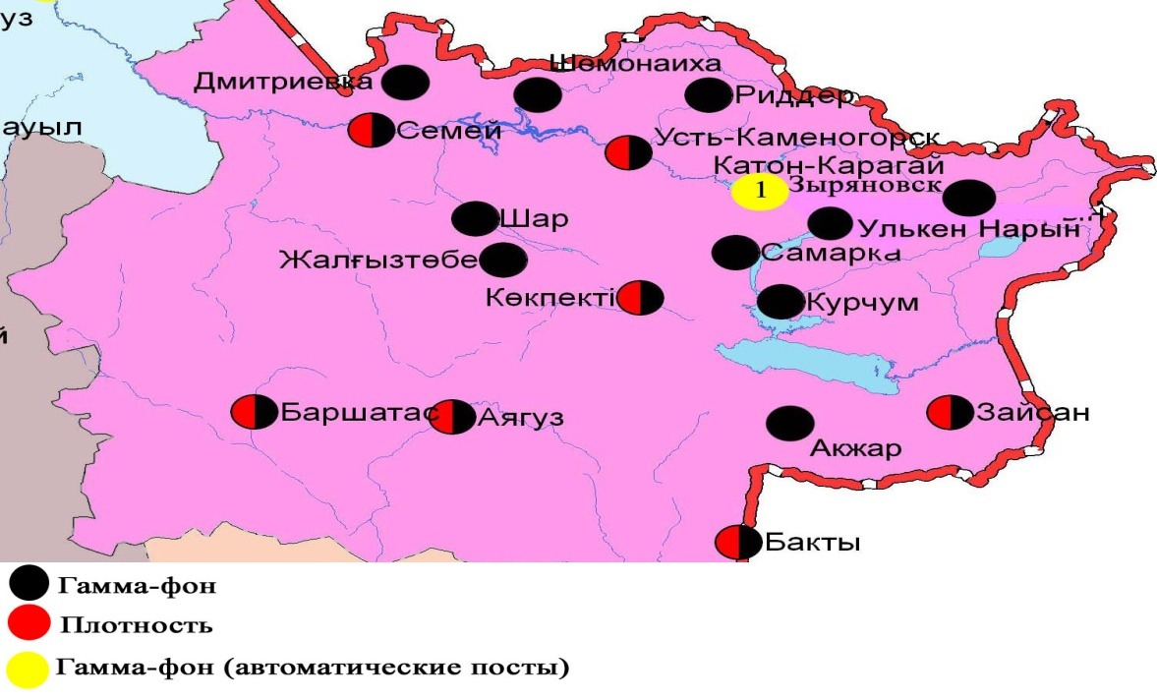

Рис. 5.5 Схема расположения метеостанций за наблюдением уровня радиационного гамма-фона и плотностью радиоактивных выпадений на территорииВосточно-Казахстанской области

- Состояние окружающей среды Жамбылской области

  - Состояние загрязнения атмосферного воздуха по городу Тараз

Наблюдения за состоянием атмосферного воздуха велись на 5стационарных постах(рис. 6.1., таблица 39).
Таблица 39
Место расположения постов наблюдений и определяемые примеси

Номер  поста | Сроки отбора | Проведения наблюдений | Адрес поста | Определяемые примеси
1 | 3 раза  в сутки | ручной отбор проб (дискретные методы) | ул. Шымкентская, 22 | взвешенные вещества, диоксид серы, сульфаты, оксид углерода, диоксид и оксид азота, фтористый водород, формальдегид
2 | 3 раза  в сутки | ручной отбор проб (дискретные методы) | ул. Рысбек батыра, 15, угол ул. Ниеткалиева
3 | 3 раза  в сутки | ручной отбор проб (дискретные методы) | угол ул. Абая и Толе би
4 | 3 раза  в сутки | ручной отбор проб (дискретные методы) | ул. Байзак батыра, 162
6 | каждые 20 минут | в непрерывном режиме | ул. Сатпаева и проспект Джамбула | взвешенные частицы РМ-10,озон,аммиак, диоксид углерода

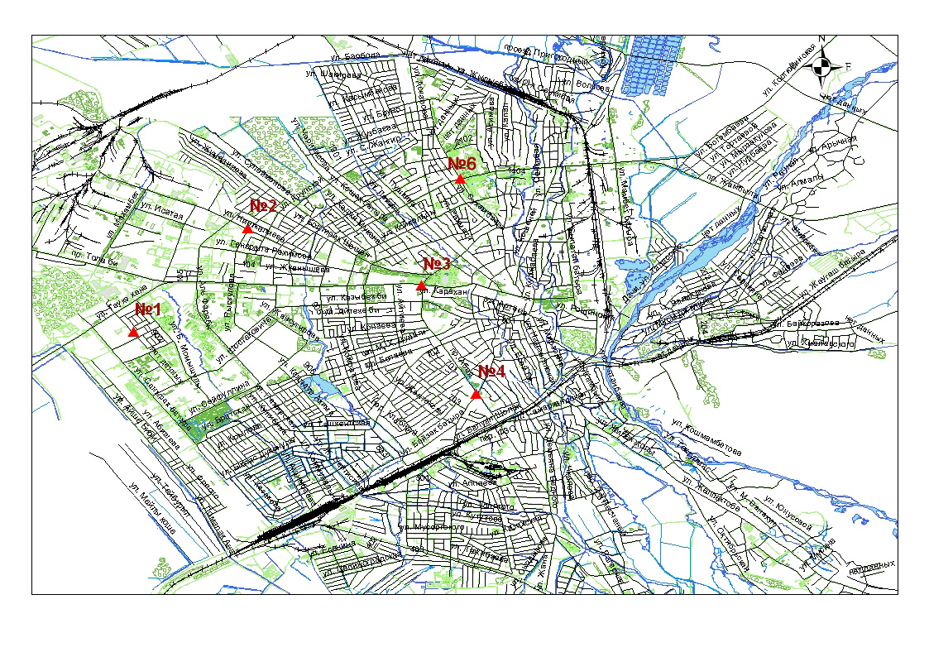
Рис.6.1. Схема расположения стационарной сети наблюдений
за загрязнением атмосферного воздухагорода Тараз

Таблица 40
Характеристика загрязнения атмосферного воздуха города Тараз

Примесь | Средняя концентрация (g_{с.с.}) |  | Максимально разовая концентрация (g_{м.р.}) |  | Число случаев превышения ПДК
Примесь | мг/м³ | Кратность превышения ПДК_{с.с.} | мг/м³ | Кратность превышения  ПДК _{м.р.} | >ПДК | >5 ПДК | >10 ПДК
Взвешенные вещества | 0,151 | 1,009 | 0,500 | 1,000
Взвешенные частицы РМ-10 | 0,007 |  | 0,080
Диоксид серы | 0,009 | 0,186 | 0,044 | 0,088
Сульфаты | 0,013 |  | 0,060 | 0,007
Оксид углерода | 1,381 | 0,460 | 5,000 | 1,000
Диоксид азота | 0,066 | 1,651 | 0,130 | 1,529 | 55
Оксид азота | 0,019 | 0,320 | 0,040 | 0,100
Озон | 0,050 | 1,657 | 0,103 | 0,646
Аммиак | 0,010 | 0,245 | 0,055 | 0,274
Фтористый водород | 0,003 | 0,503 | 0,007 | 0,350
Формальдегид | 0,007 | 2,328 | 0,026 | 0,743
Диоксид углерода | 701,733 |  | 879,042

Общая оценка загрязнения атмосферы. По данным стационарной сети наблюдений (рис.6.1)атмосферный воздух города в целом характеризуется высоким уровнем загрязнения, он определялся значением НП = 30,8% (высокий уровень), СИ был равен 1,5 (низкий уровень). Город более всего загрязнен диоксидом азота (табл.1 и табл.1.1).
В целом по городу среднемесячные концентрации составили: формальдегида - 2,3 ПДК_{с.с.},диоксида азота и озона – 1,7 ПДК_{с.с.},концентрации других загрязняющих веществ – не превышали ПДК. За июнь 2015 года были выявлены превышения более 1 ПДК по диоксиду азота – 55 случаев(таблица 40).

  - Состояние загрязнения атмосферного воздуха по городу Жанатас

Наблюдения за состоянием атмосферного воздуха велись на 1 стационарном посту (рис. 6.2., таблица 41).

Таблица 41
Место расположения поста наблюдений и определяемые примеси

Номер  поста | Сроки отбора | Проведения наблюдений | Адрес поста | Определяемые примеси
1 | каждые 20 минут | в непрерывном режиме | ул. Токтарова, 27/1 и 27-а | взвешенные частицы РМ-2,5, взвешенные частицы РМ-10, диоксид серы, оксид углерода, диоксид и оксид азота, озон, сероводород, сумма углеводородов, аммиак, метан

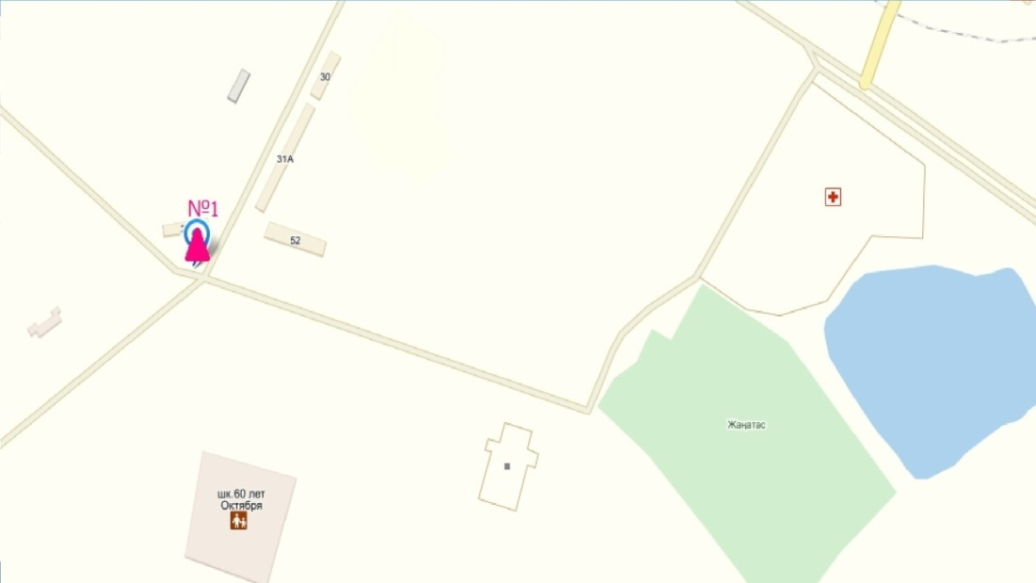
Рис.6.2. Схема расположения стационарной сети наблюдений
за загрязнением атмосферного воздухагорода Жанатас

Таблица 42
Характеристика загрязнения атмосферного воздуха города Жанатас

Примесь | Средняя концентрация (g_{с.с.}) |  | Максимально разовая концентрация (g_{м.р.}) |  | Число случаев превышения ПДК
Примесь | мг/м³ | Кратность превышения ПДК_{с.с.} | мг/м³ | Кратность превышения  ПДК _{м.р.} | >ПДК | >5ПДК | >10ПДК
Взвешанные частицы РМ-2,5 | 0,009 |  | 0,243
Взвешанные частицы РМ-10 | 0,043 |  | 2,030
Диоксид серы | 0,007 | 0,140 | 0,068 | 0,136
Оксид углерода | 0,195 | 0,065 | 4,843 | 0,969
Диоксид азота | 0,011 | 0,270 | 0,053 | 0,619
Оксид азота | 0,000 | 0,005 | 0,196 | 0,489
Озон | 0,089 | 2,977 | 0,140 | 0,875
Сероводород | 0,004 |  | 0,043 | 5,425 | 946 | 1
Аммиак | 0,000 | 0,000 | 0,000 | 0,000
Сумма УВ | 1,998 |  | 2,430
Метан | 2,481 |  | 3,016

Общая оценка загрязнения атмосферы. По данным стационарной сети наблюдений (рис.6.2) атмосферный воздух города в целом характеризуется высоким уровнем загрязнения, он определялся значениями СИ равным 5,4 и НП = 47,2%. Город более всего загрязнен сероводородом(табл.1 и табл.1.1).
В целом по городу среднемесячная концентрация озона составила 3,0ПДК_{с.с.}, концентрации других загрязняющих веществ – не превышали ПДК.За июнь 2015 года по сероводороду были выявлены превышения: более 1 ПДК– 946 случаев, более 5 ПДК – 1 случай (таблица 42).

  - Состояние загрязнения атмосферного воздуха по городу Каратау

Наблюдения за состоянием атмосферного воздуха велись на 1 стационарном посту (рис. 6.3., таблица 43).
Таблица 43
Место расположения поста наблюдений и определяемые примеси

Номер  поста | Сроки отбора | Проведения наблюдений | Адрес поста | Определяемые примеси
1 | каждые 20 минут | в непрерывном режиме | ул. Тамды аулие, №130 | взвешенные частицы РМ-2,5, взвешенные частицы РМ-10, диоксид серы, оксид углерода, диоксид и оксид азота, озон, сероводород, сумма углеводородов, аммиак, метан

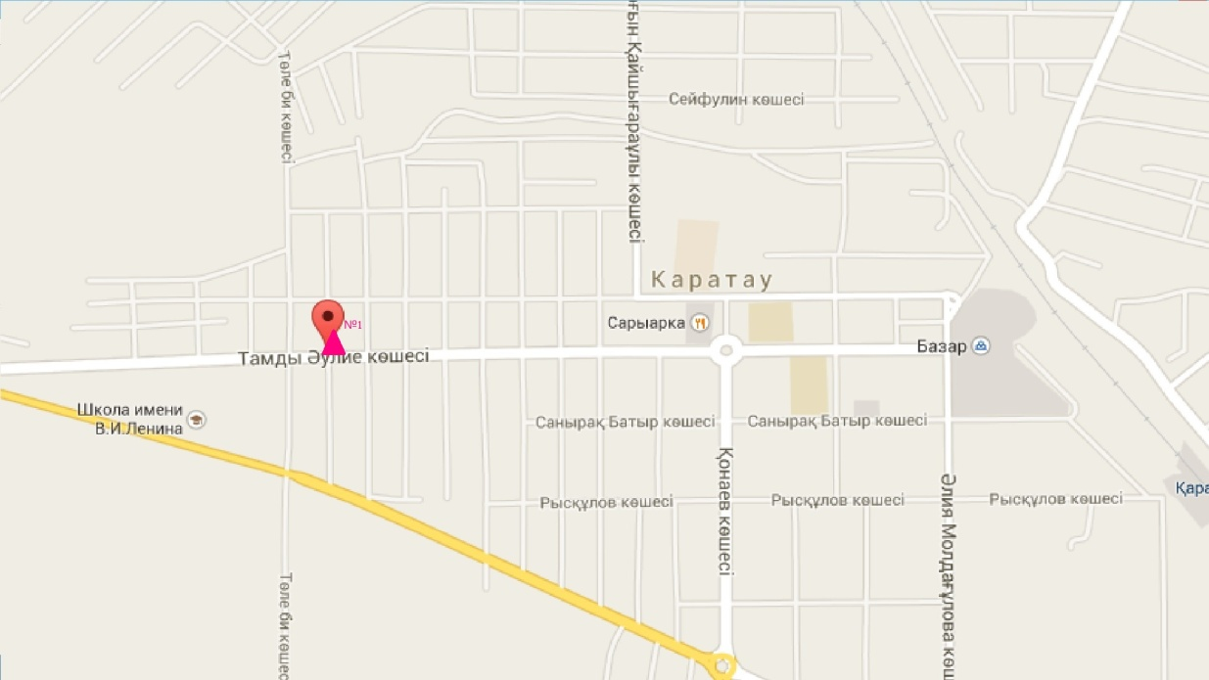
Рис.6.3. Схема расположения стационарной сети наблюдений
за загрязнением атмосферного воздухагорода Каратау

Таблица 44
Характеристика загрязнения атмосферного воздуха города Каратау
Примесь | Средняя концентрация (g_{с.с.}) |  | Максимально разовая концентрация (g_{м.р.}) |  | Число случаев превышения ПДК
Примесь | мг/м³ | Кратность превышения ПДК_{с.с.} | мг/м³ | Кратность превышения  ПДК _{м.р.} | >ПДК | >5 ПДК | >10 ПДК
Взвешанные частицы РМ-2,5 | 0,000 |  | 0,000
Взвешанные частицы РМ-10 | 0,000 |  | 0,000
Диоксид серы | 0,004 | 0,082 | 0,047 | 0,094
Оксид углерода | 0,000 | 0,000 | 0,000 | 0,000
Диоксид азота | 0,007 | 0,165 | 0,064 | 0,752
Оксид азота | 0,001 | 0,012 | 0,068 | 0,169
Озон | 0,087 | 2,903 | 0,186 | 1,163 | 1
Сероводород | 0,003 |  | 0,035 | 4,375 | 88
Аммиак | 0,000 | 0,000 | 0,014 | 0,070
Сумма УВ | 0,660 |  | 1,479
Метан | 0,819 |  | 1,698

Общая оценка загрязнения атмосферы. По данным стационарной сети наблюдений (рис.6.3) атмосферный воздух города в целом характеризуется повышенным уровнем загрязнения, он определялся значениями СИ равным 4,4 и НП = 4,1%. Город более всего загрязнен сероводородом и озоном (табл.1 и табл.1.1).
В целом по городу среднемесячная концентрация озона составила 2,9 ПДК_{с.с.}, концентрации других загрязняющих веществ – не превышали ПДК.За июнь 2015 года были выявлены превышения более 1 ПДК: по озону – 1 случай, по сероводороду – 88 случаев (таблица 44).

  - Состояние загрязнения атмосферного воздуха по городу Шу

Наблюдения за состоянием атмосферного воздуха велись на 1 стационарном посту(рис. 6.4., таблица 45).
Таблица 45
Место расположения поста наблюдений и определяемые примеси

Номер  поста | Сроки отбора | Проведения наблюдений | Адрес поста | Определяемые примеси
1 | каждые 20 минут | в непрерывном режиме | возле Шуйской городской больницы | взвешенные частицы РМ-2,5, взвешенные частицы РМ-10, диоксид серы, оксид углерода, диоксид и оксид азота, озон, сероводород, сумма углеводородов, аммиак, метан

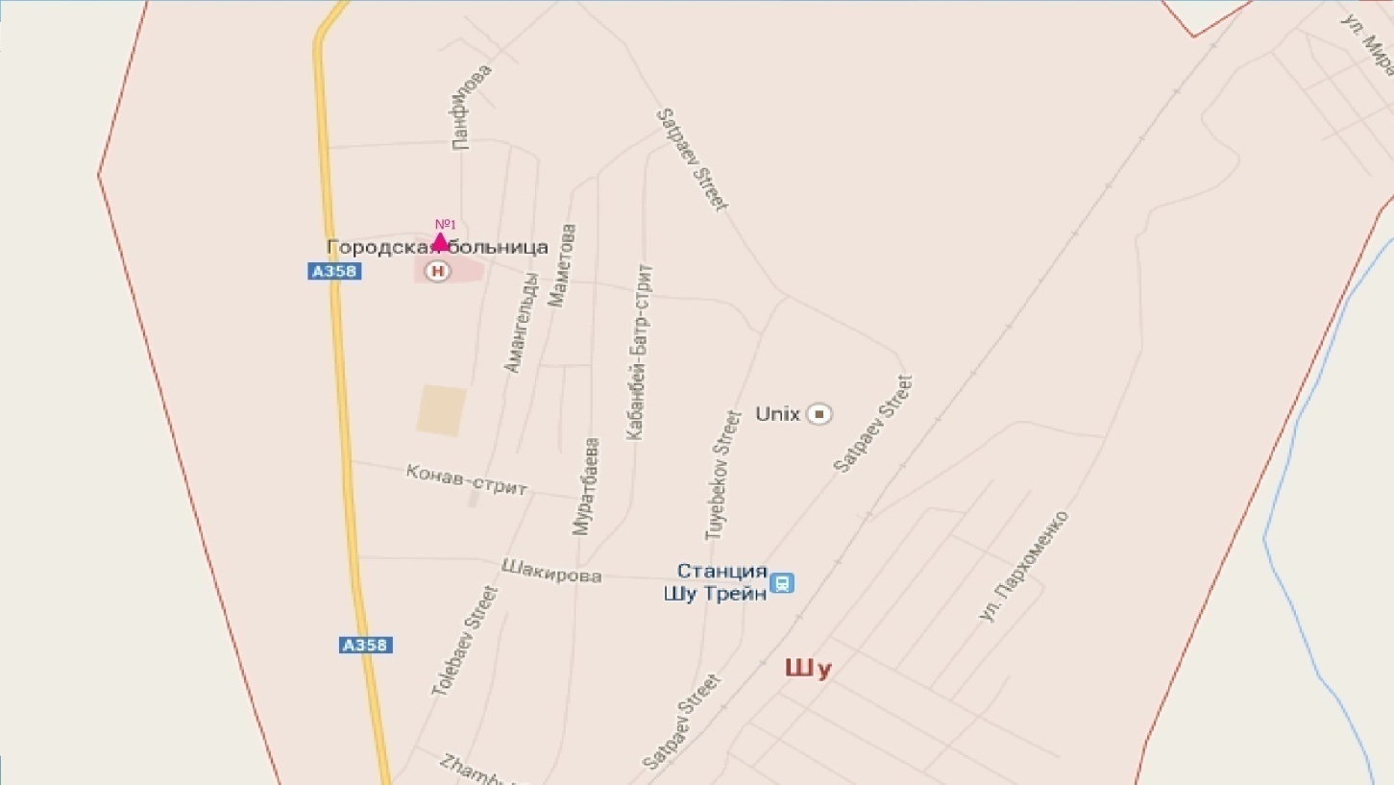
Рис.6.4. Схема расположения стационарной сети наблюдений
за загрязнением атмосферного воздухагорода Шу

Таблица 46
Характеристика загрязнения атмосферного воздуха города Шу

Примесь | Средняя концентрация (g_{с.с.}) |  | Максимально разовая концентрация (g_{м.р.}) |  | Число случаев превышения ПДК
Примесь | мг/м³ | Кратность превышения ПДК_{с.с.} | мг/м³ | Кратность превышения  ПДК _{м.р.} | >ПДК | >5 ПДК | >10 ПДК
Взвешанные частицы РМ-2,5 | 0,023 |  | 0,464
Взвешанные частицы РМ-10 | 0,101 |  | 3,263
Диоксид серы | 0,007 | 0,146 | 0,018 | 0,037
Оксид углерода | 0,214 | 0,071 | 2,462 | 0,492
Диоксид азота | 0,013 | 0,328 | 0,115 | 1,349 | 5
Оксид азота | 0,007 | 0,113 | 0,128 | 0,320
Озон | 0,077 | 2,580 | 0,144 | 0,900
Сероводород | 0,006 |  | 0,091 | 11,375 | 293 | 3 | 1
Аммиак | 0,003 | 0,070 | 0,016 | 0,081
Сумма УВ | 0,377 |  | 3,043
Метан | 0,424 |  | 3,742

Общая оценка загрязнения атмосферы. По данным стационарной сети наблюдений (рис.6.4) атмосферный воздух города в целом характеризуется очень высоким уровнем загрязнения, он определялся значением СИ равным 11,4; НП = 16,8% (повышенный уровень). Город более всего загрязнен по сероводородом(табл.1 и табл.1.1).
В целом по городу среднемесячная концентрация озона составила 2,6 ПДК_{с.с.}, концентрации других загрязняющих веществ – не превышали ПДК. За июнь 2015 года были выявлены превышения более 1 ПДК: по сероводороду – 293, диоксиду азота – 5, также по сероводороду были превышения более 5 ПДК– 3 случая и превышения более 10 ПДК – 1 случай (таблица 46).
По данным автоматического поста наблюдений в городу Шу был зафиксирован 1 случай ВЗ атмосферного воздуха (таблица 2).

  - Состояние загрязнения атмосферного воздуха по поселку Кордай

Наблюдения за состоянием атмосферного воздуха велись на 1 стационарном посту(рис. 6.5., таблица 47).
Таблица 47
Место расположения поста наблюдений и определяемые примеси

Номер  поста | Сроки отбора | Проведения наблюдений | Адрес поста | Определяемые примеси
1 | каждые 20 минут | в непрерывном режиме | ул. Жибек жолы, №496«А» | взвешенные частицы РМ-2,5, взвешенные частицы РМ-10, диоксид серы, оксид углерода, диоксид и оксид азота, озон, сероводород, сумма углеводородов, аммиак, метан

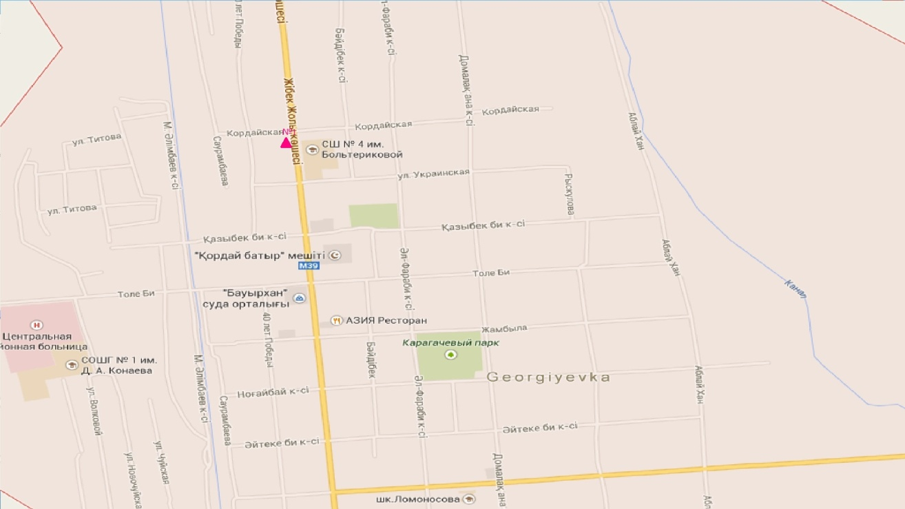
Рис.6.5. Схема расположения стационарной сети наблюдений
за загрязнением атмосферного воздуха поселка Кордай

Таблица 48
Характеристика загрязнения атмосферного воздуха поселка Кордай
Примесь | Средняя концентрация (g_{с.с.}) |  | Максимально разовая концентрация (g_{м.р.}) |  | Число случаев превышения ПДК
Примесь | мг/м³ | Кратность превышения ПДК_{с.с.} | мг/м³ | Кратность превышения  ПДК _{м.р.} | >ПДК | >5 ПДК | >10 ПДК
Взвешанные частицы РМ-2,5 | 0,013 |  | 0,119
Взвешанные частицы РМ-10 | 0,043 |  | 0,580
Диоксид серы | 0,003 | 0,062 | 0,013 | 0,026
Оксид углерода | 0,240 | 0,080 | 0,884 | 0,177
Диоксид азота | 0,008 | 0,188 | 0,051 | 0,598
Оксид азота | 0,001 | 0,008 | 0,023 | 0,057
Озон | 0,074 | 2,480 | 0,132 | 0,825
Сероводород | 0,002 |  | 0,007 | 0,875
Аммиак | 0,010 | 0,240 | 0,027 | 0,133
Сумма УВ | 1,234 |  | 6,697
Метан | 1,532 |  | 6,439

Общая оценка загрязнения атмосферы. По данным стационарной сети наблюдений (рис.6.5) атмосферный воздух города в целом характеризуется низким уровнем загрязнения, он определялся значениями СИ равным 0,9 и НП = 0,0%.
В целом по городу среднемесячная концентрация озона составила 2,5 ПДК_{с.с.}, концентрации других загрязняющих веществ – не превышали ПДК (таблица 48).

  - Качество поверхностных вод на территории Жамбылской области

Наблюдения за загрязнением поверхностных вод на территории Жамбылской области проводились на 9 водных объектах (реки Талас, Бериккара, Асса, Шу, Аксу, Карабалта, Токташ, Сарыкау, озеро Биликоль).
Сток бассейна рек Шу, Талас и Асса формируется практически полностью на территории Кыргызской Республики. Реки Аксу, Карабалта, Токташ являются притоками реки Шу.
В реке Талас температура воды находится в пределах 15,1 – 22,0 ºC, водородный показатель равен 8,1- 8,20, концентрация растворенного в воде кислорода 8,03 мг/дм³, БПК₅ 3,75 мг/дм³. Превышения ПДК были зафиксированы по веществам из групп тяжелых металлов (медь – 1,9 ПДК).
В реке Асса температура воды 16,0ºC, водородный показатель равен 8,10, концентрация растворенного в воде кислорода 8,42 мг/дм³, БПК₅ 2,88 мг/дм³. Превышения ПДК были зафиксированы по веществам из групп биогенных веществ (железо общее 1,6 ПДК).
В реке Бериккара температура воды 14,5ºC, водородный показатель равен 8,05, концентрация растворенного в воде кислорода 8,03 мг/дм³, БПК₅ 2,19 мг/дм³. Превышения ПДК были зафиксированы по веществам из групп тяжелых металлов (медь – 1,5 ПДК).
В озере Биликоль температура воды 27,0ºC, водородный показатель равен 7,80, концентрация растворенного в воде кислорода 7,07 мг/дм³, БПК₅ 19,0 мг/дм³. Превышения ПДК были зафиксированы по веществам из групп главных ионов (сульфаты 5,7 ПДК), из биогенных веществ (фториды 1,7 ПДК), тяжелых металлов (меди 3,2 ПДК, цинка 1,1ПДК), органических веществ (фенолы 2,0 ПДК).
В реке Шу - температура воды находился в пределах 21,6 –23,4 ºC, водородный показатель равен 7,9-8,1, концентрация растворенного в воде кислорода 9,71 мг/дм³, БПК₅ 2,24 мг/дм³. Превышения ПДК были зафиксированы по веществам из групп биогенных веществ (железо общее 1,7 ПДК), тяжёлых металлов (медь 1,2 ПДК), органических веществ (фенолы 2,0 ПДК).
В реке Аксу, температура воды 21,6ºC, водородный показатель равен 8,20, концентрация растворенного в воде кислорода 8,14 мг/дм³, БПК₅ 5,58 мг/дм³. Превышения ПДК были зафиксированы по веществам из групп главных ионов (сульфаты 1,2 ПДК), биогенных веществ (азот нитритный – 1,1 ПДК, фториды – 1,1 ПДК, железо общее 8,5ПДК), тяжелых металлов (медь 1,1 ПДК), из органических веществ (фенолы 3,0 ПДК).
Река Карабалта, температура воды 21,8 ºC, водородный показатель равен 8,10, концентрация растворенного в воде кислорода 7,86 мг/дм³, БПК₅ 4,20 мг/дм³. Превышения ПДК были зафиксированы по веществам из групп главных ионов (сульфаты 6,1 ПДК), биогенных веществ (железо общее 8,7 ПДК, фториды – 1,1 ПДК), тяжелых металлов (медь 2,0 ПДК), органических веществ (фенолы 3,0 ПДК).
Река Токташ, температура воды 21,8 ºC, водородный показатель равен 8,30, концентрация растворенного в воде кислорода 10,0 мг/дм³, БПК₅ 4,16 мг/дм³. Превышения ПДК были зафиксированы по веществам из групп главных ионов (сульфаты 4,1 ПДК), биогенных веществ (железо общее 3,4 ПДК), тяжелых металлов (медь 2,0 ПДК), органических веществ (фенолы 2,0 ПДК, нефтепродукты 1,2 ПДК).
Река Сарыкау, температура воды 24,8 ºC, водородный показатель равен 8,10, концентрация растворенного в воде кислорода 7,48 мг/дм³, БПК₅ 3,86 мг/дм³. Превышения ПДК были зафиксированы по веществам из групп главных ионов (сульфаты 6,3 ПДК), биогенных веществ (железо общее 5,1 ПДК, фториды 1,5 ПДК), тяжелых металлов (медь 2,2 ПДК), органических веществ (нефтепродукты 1,2 ПДК, фенолы 2,0 ПДК).
Качество воды водных объектов на территории Жамбылской области оценивается следующим образом: вода «умеренного уровня загрязнения» - реки Шу, Талас, Асса, Бериккара, Аксу, Токташ, озеро Биликоль, «высокого уровня загрязнения» - реки Карабалты, Сарыкау.
По сравнению с июнем 2014 года качество воды в реках Шу, Талас, Асса, Аксу, Карабалта, Сарыкау существенно не изменилось; в озере Биликоль, в реке Токташ - улучшилось; в реке Бериккара - ухудшилось. По сравнению с маем 2014 года качество воды в реках Шу, Талас, Асса, Аксу, Бериккара, Токташ существенно не изменилось; в озере Биликоль – улучшилось; в реках Карабалта, Сарыкау - ухудшилось.
На территории области зафиксировано 1 случай ВЗ в озере Биликоль (таблица 7).

  - Радиационный гамма-фон Жамбылской области

Наблюдения за уровнем гамма излучения на местности осуществлялись ежедневно на 3-х метеорологических станциях (Тараз, Толе би, Чиганак) (рис.6.6).
Средние значения радиационного гамма-фона приземного слоя атмосферы по населенным пунктам области находились в пределах 0,10-0,20мкЗв/ч. В среднем по области радиационный гамма-фон составил 0,16 мкЗв/ч и находился в допустимых пределах.

  - Плотность радиоактивных выпадений в приземном слое атмосферы

Контроль за радиоактивным загрязнением приземного слоя атмосферы на территории Жамбылской области осуществлялся на 3-х метеорологических станциях (Тараз, Толе би, Чиганак) путем отбора проб воздуха горизонтальными планшетами (рис. 6.6). На всех станциях проводился пятисуточный отбор проб.
Среднесуточная плотность радиоактивных выпадений в приземном слое атмосферы на территории области колебалась в пределах 0,7–1,5 Бк/м². Средняя величина плотности выпадений по области составила 1,2 Бк/м², что не превышает предельно-допустимый уровень.

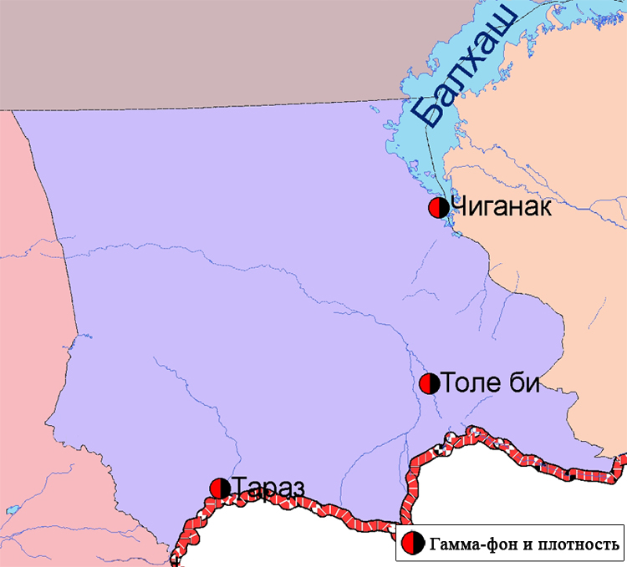

Рис. 6.6 Схема расположения метеостанций за наблюдением уровня радиационного гамма-фона и плотностью радиоактивных выпадений на территории Жамбылской области

- Состояние окружающей среды Западно-Казахстанской области

7.1 Состояние загрязнения атмосферного воздуха по городу Уральск

Наблюдения за состоянием атмосферного воздуха велись на 2 стационарных постах(рис.7.1, таблица 49).

Таблица 49
Место расположения постов наблюдений и определяемые примеси

Номер  поста | Сроки отбора | Проведение наблюдений | Адрес поста | Определяемые примеси
2 | каждые 20 минут | в непрерывном режиме | пожарная часть (ул. Гагарина, р-н дома 25, возле пожарной части) | взвешенные частицы РМ-10, диоксид серы, оксид углерода, диоксид и оксид азота, аммиак, сумма углеводородов, метан
3 | каждые 20 минут | в непрерывном режиме | ул. Даумова, рядом с парком отдыха им.Кирова | взвешенные частицы РМ-10, диоксид серы, сероводород, сумма углеводородов, метан

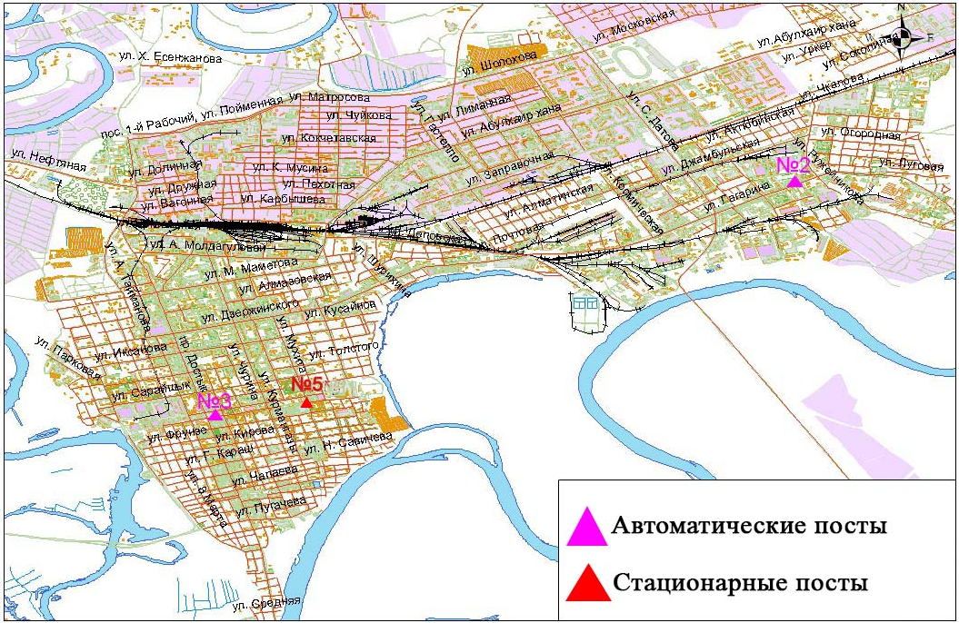
Рис.7.1. Схема расположения стационарной сети наблюдения
за загрязнением атмосферного воздуха города Уральск

Таблица 50
Характеристика загрязнения атмосферного воздуха города Уральск

Примесь | Средняя концентрация (g_{с.с.}) |  | Максимально-разовая концентрация (g_{м.р.}) |  | Число случаев превышения ПДК
Примесь | мг/м³ | Кратность превышения ПДК_{с.с.} | мг/м³ | Кратность превышения ПДК _{м.р.} | >ПДК | >5 ПДК | >10 ПДК
Взвешенные частицы РМ -10 | 0,1839 |  | 0,6863
Диоксид серы | 0,0241 | 0,4810 | 1,9750 | 3,9500 | 1
Оксид углерода | 0,0384 | 0,0128 | 2,0177 | 0,4035
Диоксид азота | 0,0167 | 0,4175 | 0,0778 | 0,9153
Оксид азота | 0,0039 | 0,0650 | 0,0694 | 0,1735
Сероводород | 0,0003 |  | 0,0022 | 0,2750
Аммиак | 0,0008 | 0,0200 | 0,0020 | 0,0100
Сумма УВ | 0,0000 |  | 0,0000
Метан | 0,0000 |  | 0,0000

Общая оценка загрязнения атмосферы. По данным стационарной сети наблюдений (рис.7.1) атмосферный воздух города характеризуется повышенным уровнем загрязнения, он определялся значением СИ равным 4,0 (повышенный уровень) и НП= 0,0 % (низкий уровень)(табл.1 и табл.1.1).
В целом по городу среднемесячные концентрации всех загрязняющих веществ - не превышали ПДК. За июнь 2015 года было выявлено однократное превышение более 1 ПДК по диоксиду серы (таблица 50).

7.2 Состояние атмосферного воздуха по городу Аксай

Наблюдения за состоянием атмосферного воздуха велись на 1 стационарном посту (рис 7.2., таблица 51).

Таблица 51
Место расположения постов наблюдений и определяемые примеси

Номер  поста | Сроки отбора | Проведение наблюдений | Адрес поста | Определяемые примеси
4 | каждые 20 минут | в непрерывном режиме | ул. Утвинская, 17 | взвешенные частицы РМ-10, диоксид серы, оксид углерода, диоксид и оксид азота,сероводород, аммиак,сумма углеводородов, метан

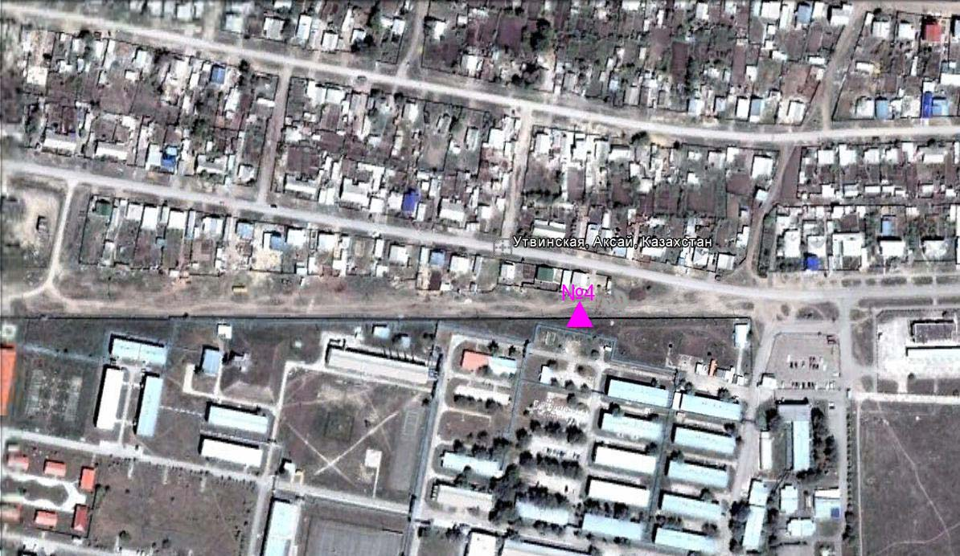
Рис.7.2. Схема расположения стационарной сети наблюдения
за загрязнением атмосферного воздуха города Аксай

Таблица 52
Характеристика загрязнения атмосферного воздуха города Аксай

Примесь | Средняя концентрация (g_{с.с.}) |  | Максимально разовая концентрация (g_{м.р.}) |  | Число случаев превышения ПДК
Примесь | мг/м³ | Кратность превышения ПДК_{с.с.} | мг/м³ | Кратность превышения  ПДК _{м.р.} | >ПДК | >5 ПДК | >10 ПДК
Взвешенные частицы РМ-10 | 0,088 |  | 0,686
Диоксид серы | 0,061 | 1,212 | 0,113 | 0,227
Оксид углерода | 1,044 | 0,348 | 5,764 | 1,153 | 3
Диоксид азота | 0,023 | 0,575 | 0,086 | 1,007 | 2
Оксид азота | 0,014 | 0,240 | 0,023 | 0,058
Сероводород | 0,002 |  | 0,004 | 0,475
Аммиак | 0,014 | 0,353 | 0,024 | 0,120
Сумма УВ | 1,191 |  | 6,502
Метан | 0,847 |  | 2,571

Общая оценка загрязнения атмосферы.По данным стационарной сети наблюдений (рис.7.2) атмосферный воздух города характеризуется низким уровнем загрязнения, он определялся значениями СИ равным 1,2 и НП = 0,1%(табл.1 и табл.1.1).
В целом по городу среднемесячнаяконцентрация диоксида серы составила 1,2 ПДК_{с.с.}, концентрации других загрязняющих веществ – не превышали ПДК. Число случаев превышения более 1 ПДК по оксиду углерода – 3 случая и по диоксиду азота – 2 случая (таблица 52).

7.3 Состояние атмосферного воздуха по поселку Березовка

Наблюдения за состоянием атмосферного воздуха велись на 1 стационарном посту(рис 7.3., таблица 53).

Таблица 53
Место расположения постов наблюдений и определяемые примеси

Номер  поста | Сроки отбора | Проведение наблюдений | Адрес поста | Определяемые примеси
7 | каждые 20 минут | в непрерывном режиме | ул. Тупиковая, 1/6 | взвешенные частицы РМ-2,5, взвешенные частицы РМ-10, диоксид серы, оксид углерода, диоксид и оксид азота, озон, сероводород, сумма углеводородов, аммиак, метан

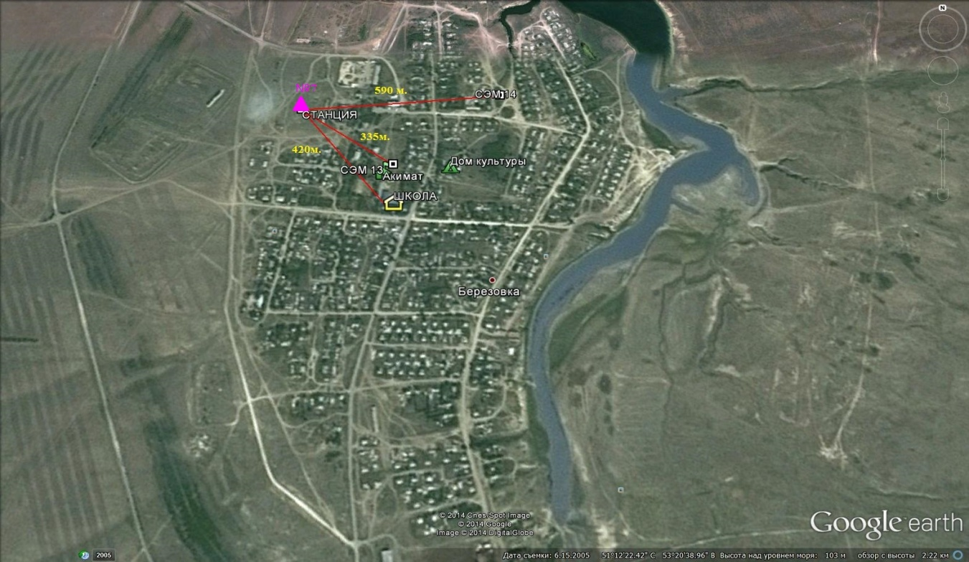

Рис.7.3. Схема расположения стационарной сети наблюдения
за загрязнением атмосферного воздуха поселка Березовка

Таблица 54
Характеристика загрязнения атмосферного воздуха поселка Березовка

Примесь | Средняя концентрация (g_{с.с.}) |  | Максимально разовая концентрация (g_{м.р.}) |  | Число случаев превышения ПДК
Примесь | мг/м³ | Кратность превышения ПДК_{с.с.} | мг/м³ | Кратность превышения  ПДК _{м.р.} | >ПДК | >5 ПДК | >10 ПДК
Взвешенные частицы РМ -2,5 | 0,008 |  | 0,224
Взвешенные частицы РМ -10 | 0,027 |  | 1,625
Диоксид серы | 0,007 | 0,136 | 0,029 | 0,058
Оксид углерода | 0,205 | 0,068 | 1,719 | 0,344
Диоксид азота | 0,002 | 0,055 | 0,024 | 0,287
Оксид азота | 0,001 | 0,013 | 0,013 | 0,033
Озон | 0,030 | 1,010 | 0,072 | 0,450
Сероводород | 0,003 |  | 0,017 | 2,100 | 160
Аммиак | 0,001 | 0,013 | 0,036 | 0,179
Сумма УВ | 1,374 |  | 2,125
Метан | 1,525 |  | 2,597

Общая оценка загрязнения атмосферы. По данным стационарной сети наблюдений (рис.7.3) атмосферный воздух города характеризуется повышенным уровнем загрязнения, он определялся значениями СИ равным 2,1 и НП = 7,4% (табл.1 и табл.1.1).
В целом по городу среднемесячные концентрации всех загрязняющих веществ – не превышали ПДК. Были выявлены превышения более 1 ПДК по сероводороду – 160 случаев (таблица 54).

7.4 Состояние атмосферного воздуха п. Январцево

Наблюдения за состоянием атмосферного воздуха велись на 1 стационарном посту (рис 7.4., таблица 55).

Таблица 55
Место расположения постов наблюдений и определяемые примеси

Номер  поста | Сроки отбора | Проведение наблюдений | Адрес поста | Определяемые примеси
6 | каждые 20 минут | в непрерывном режиме | с. Январцево | взвешенные частицы РМ-2,5, взвешенные частицы РМ-10, диоксид серы, оксид углерода, диоксид и оксид азота, озон, сероводород, сумма углеводородов, аммиак, метан

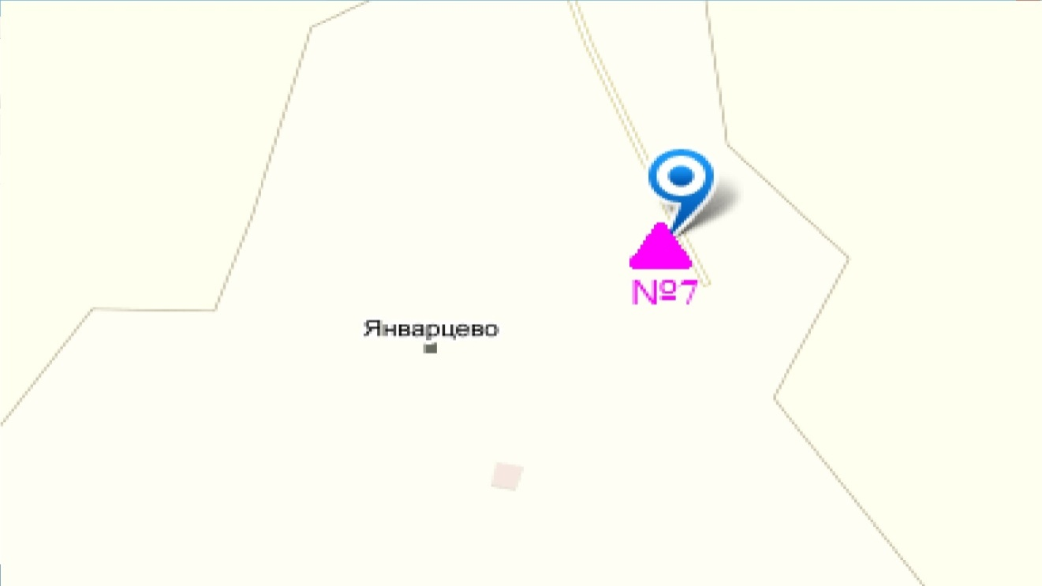
Рис.7.4. Схема расположения стационарной сети наблюдения
за загрязнением атмосферного воздуха поселка Январцево

Таблица 56
Характеристика загрязнения атмосферного воздуха поселка Январцево

Примесь | Средняя концентрация (g_{с.с.}) |  | Максимально разовая концентрация (g_{м.р.}) |  | Число случаев превышения ПДК
Примесь | мг/м³ | Кратность превышения ПДК_{с.с.} | мг/м³ | Кратность превышения  ПДК _{м.р.} | >ПДК | >5 ПДК | >10 ПДК
Взвешенные частицы РМ -2,5 | 0,0110 |  | 0,3066
Взвешенные частицы РМ -10 | 0,0301 |  | 0,4004
Диоксид серы | 0,0007 | 0,0140 | 0,0288 | 0,0576
Оксид углерода | 0,1437 | 0,0479 | 0,9131 | 0,1826
Диоксид азота | 0,0040 | 0,1000 | 0,0357 | 0,4200
Оксид азота | 0,0002 | 0,0033 | 0,0056 | 0,0140
Озон | 0,0771 | 2,5700 | 0,1500 | 0,9375
Сероводород | 0,0003 |  | 0,0154 | 1,9250 | 53
Аммиак | 0,0088 | 0,2200 | 0,1274 | 0,6370
Сумма УВ | 0,7662 |  | 1,3543
Метан | 0,8689 |  | 1,7340

Общая оценка загрязнения атмосферы. По данным стационарной сети наблюдений (рис.7.4) атмосферный воздух города характеризуется повышенным уровнем загрязнения, он определялся значением НП = 2,5% (повышенный уровень), СИ = 1,9 (низкий уровень) (табл.1 и табл.1.1).
В целом по городу среднемесячная концентрация озона составила 2,6 ПДК_{с.с}, концентрации всех загрязняющих веществ – не превышали ПДК. Число случаев превышения более 1 ПДК по сероводороду – 53 случая (таблица 56).

7.5 Состояние атмосферного воздуха города Уральск

Наблюдения за загрязнением воздухав городе Уральск проводились на 2 точках (№1 - район завода «Пластик», ул.Шолохова и ул.Штыбы,№2 – район АО «Конденсат» район моста через р. Чаган).Измерялись концентрации взвешенных частиц (РМ 10), диоксида серы, оксида углерода, диоксида азота, оксида азота, сероводорода, углеводородов, аммиака, формальдегида, бензола.
Максимальная из разовых концентраций диоксида азота на точке №1 составила 1,3 ПДК, на точке №2 составила 1,5 ПДК.
Концентрации взвешенных частиц (РМ-10), диоксида серы, оксида углерода,оксида азота, сероводорода, углеводородов, аммиака, формальдегида, бензола по данным наблюдений находились в пределах допустимой нормы (таблица 57).

Таблица 57
Концентрации загрязняющих веществ по даннымнаблюдений
в городе Уральск
Определяемые примеси | Точки отбора
Определяемые примеси | №1 |  | №2
Определяемые примеси | q _{м.р.}мг/м³ | q _{м.р.}/ПДК | q _{м.р.}мг/м³ | q _{м.р.}/ПДК
Взвешенные частицы РМ-10 | 0,162 |  | 0,306
Диоксид серы | 0,011 | 0,02 | 0,017 | 0,03
Оксид углерода | 3,681 | 0,74 | 4,071 | 0,81
Диоксид азота | 0,108 | 1,3 | 0,131 | 1,5
Оксид азота | 0,030 | 0,07 | 0,024 | 0,06
Сероводород | 0,003 | 0,40 | 0,003 | 0,42
Углеводороды | 31,582 | 0,53 | 29,976 | 0,50
Аммиак | 0,017 | 0,09 | 0,014 | 0,07
Формальдегид | 0 | 0 | 0 | 0
Бензол | 0,057 | 0,04 | 0,056 | 0,04

7.6 Состояние атмосферного воздуха по данным эпизодических наблюдений поселка Январцево

Наблюдения за загрязнением воздухапроводилась в п. Январцево (Зеленовский район) (ближайший район месторождений Чинарево).
Измерялись концентрации взвешенных частиц (РМ-10), диоксида серы, оксида углерода, диоксида азота, оксида азота, сероводорода, углеводородов, аммиака, формальдегида, бензола.
Максимальная из разовых концентраций диоксида азота составила 1,1 ПДК. По данным наблюдений концентрации остальных загрязняющих веществ находились в пределах допустимой нормы (таблица 58).

Таблица 58
Концентрации загрязняющих веществ по даннымнаблюдений
в п. Январцево

Определяемые примеси | Точки отбора
Определяемые примеси | №1
Определяемые примеси | q _{м.р.}мг/м³ | q _{м.р.}/ПДК
Взвешенные частицы РМ-10 | 0,064
Диоксид серы | 0,016 | 0,03
Оксид углерода | 1,772 | 0,35
Диоксид азота | 0,090 | 1,1
Оксид азота | 0,011 | 0,03
Сероводород | 0,002 | 0,19
Углеводороды | 30,619 | 0,51
Аммиак | 0,009 | 0,05
Формальдегид | 0 | 0
Бензол | 0,039 | 0,03

7.7 Качество поверхностных вод на территории
Западно - Казахстанской области

Наблюдения за загрязнением поверхностных вод на территории Западно-Казахстанской области проводились на 4 водных объектах: реках Жайык, Шаган, Дерколь, Шынгырлау.
В реке Жайык температура воды составила 21-23 ºC, водородный показатель равен 7,2-7,7 концентрация растворенного в воде кислорода 9,52 мг/дм3, БПК₅ 2,04 мг/дм3. Превышения ПДК не были зафиксированы.
В реке Шаган температура воды составила 21-25ºC, водородный показатель равен 7,15-7,64, концентрация растворенного в воде кислорода- 11,40 мг/дм3, БПК₅₋ 2,20 мг/дм3.Превышения ПДК были зафиксированы по веществам из групп главных ионов (хлориды 1,2 ПДК).
В реке Дерколь температура воды составила в пределах 21-25ºC, водородный показатель равен 7,09-7,31, концентрация растворенного в воде кислорода- 11,72 мг/дм3, БПК₅- 2,86 мг/дм3. Превышения ПДК были зафиксированы по веществам из групп главных ионов (хлориды – 1,2 ПДК, магний – 1,6 ПДК).
В реке Шынгырлау температура воды составила 22ºC, водородный показатель равен 7,23, концентрация растворенного в воде кислорода-10,24 мг/дм³, БПК₅-1,34 мг/дм³. Превышения ПДК были зафиксированы также по главным ионам (хлориды-1,3 ПДК).
Качество воды водных объектов Жайык оценивается как «нормативно чистая»,Шаган, Дерколь, Шынгырлау на территории Западно-Казахстанской области оценивается как «умеренного уровня загрязнения».
В сравнении с июнем 2014 года качество воды рек Жайык, Шаган, Дерколь, Шынгырлау существенно не изменилось.
В сравнении с маем 2015 года качество воды реки Жайык улучшилось, а качество воды рек Шаган и Дерколь не изменилось.

7.8 Радиационный гамма-фон Западно-Казахстанской области

Наблюдения за уровнем гамма излучения на местности осуществлялись ежедневно на 2-х метеорологических станциях (Уральск, Тайпак)на 3-хавтоматических постах наблюдений за загрязнением атмосферного воздуха г.Уральск (№2,3)и г.Аксай (№4)(рис. 7.5).
Средние значения радиационного гамма-фона приземного слоя атмосферы по населенным пунктам области находились в пределах 0,05-0,14 мкЗв/ч. В среднем по области радиационный гамма-фон составил 0,12 мкЗв/ч и находился в допустимых пределах.

7.9 Плотность радиоактивных выпадений в приземном слое атмосферы

Контроль за радиоактивным загрязнением приземного слоя атмосферы на территории Западно-Казахстанской области осуществлялся на 2-х метеорологических станциях (Уральск, Тайпак) путем отбора проб воздуха горизонтальными планшетами (рис. 7.5). На всех станциях проводился пятисуточный отбор проб.
Среднесуточная плотность радиоактивных выпадений в приземном слое атмосферы на территории области колебалась в пределах 0,7–1,4 Бк/м². Средняя величина плотности выпадений по области составила 1,2 Бк/м², что не превышает предельно-допустимый уровень.

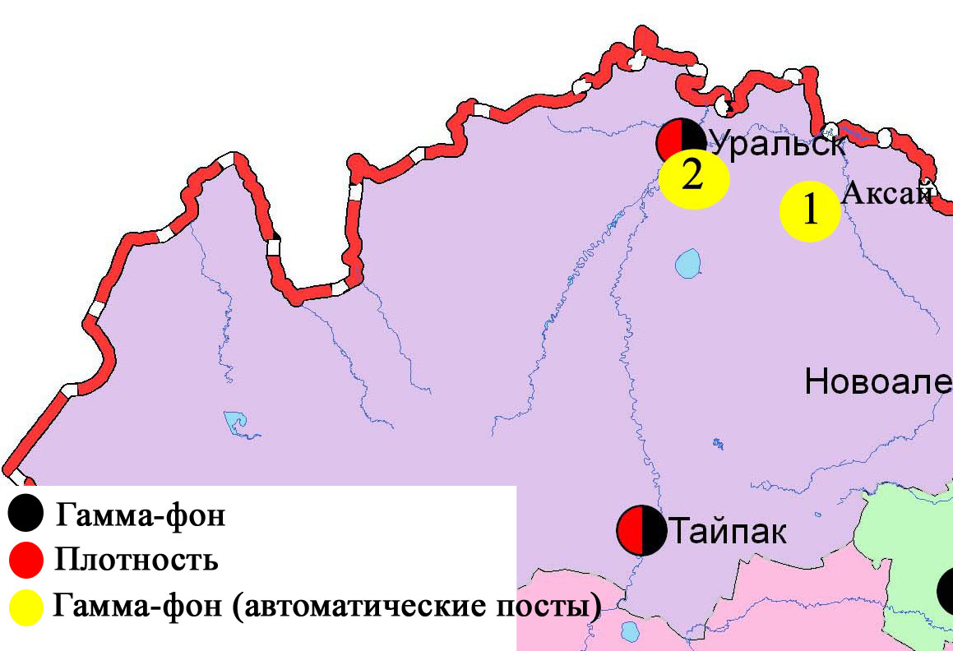

Рис. 7.5Схема расположения метеостанций за наблюдением уровня радиационного гамма-фона и плотностью радиоактивных выпадений на территории Западно-Казахстанкой области
8 Состояние окружающей среды Карагандинской области

8.1 Состояние загрязнения атмосферного воздуха по городу Караганда

Наблюдения за состоянием атмосферного воздуха велись на 7 стационарных постах(рис. 8.1., таблица 59).
Таблица 59
Место расположения постов наблюдений и определяемые примеси

Номер  поста | Сроки отбора | Проведения наблюдений | Адрес поста | Определяемые примеси
1 | 4 раза  в сутки | ручной отбор проб (дискретные методы) | аэрологическая станция, р-н аэропорта «Городской» | взвешенные вещества, диоксид серы, сульфаты, оксид углерода, диоксид и оксид азота, фенол, формальдегид
3 | 3 раза  в сутки | ручной отбор проб (дискретные методы) | угол ул. Ленина и пр. Бухар-Жырау
4 | 3 раза  в сутки | ручной отбор проб (дискретные методы) | ул. Бирюзова,15, новый Майкудук
7 | 3 раза  в сутки | ручной отбор проб (дискретные методы) | ул. Ермекова, 116
5 | каждые 20 минут | в непрерывном режиме | ул. Муканова, 57/3 | взвешенные частицы РМ-10, диоксид серы, оксид углерода, диоксид азота, оксид азота, сумма углеводородов, метан
6 | каждые 20 минут | в непрерывном режиме | городской акимат (в районе старого аэропорта) | взвешенные частицы РМ-2,5, взвешенные частицы РМ-10, диоксид серы, оксид углерода, диоксид и оксид азота, сумма углеводородов, аммиак, метан
8 | каждые 20 минут | в непрерывном режиме | район больницы (микрорайон Пришахтинск) | взвешенные частицы РМ-2,5, взвешенные частицы РМ-10, диоксид серы, оксид углерода, диоксид и оксид азота, озон, сероводород, сумма углеводородов, аммиак, метан

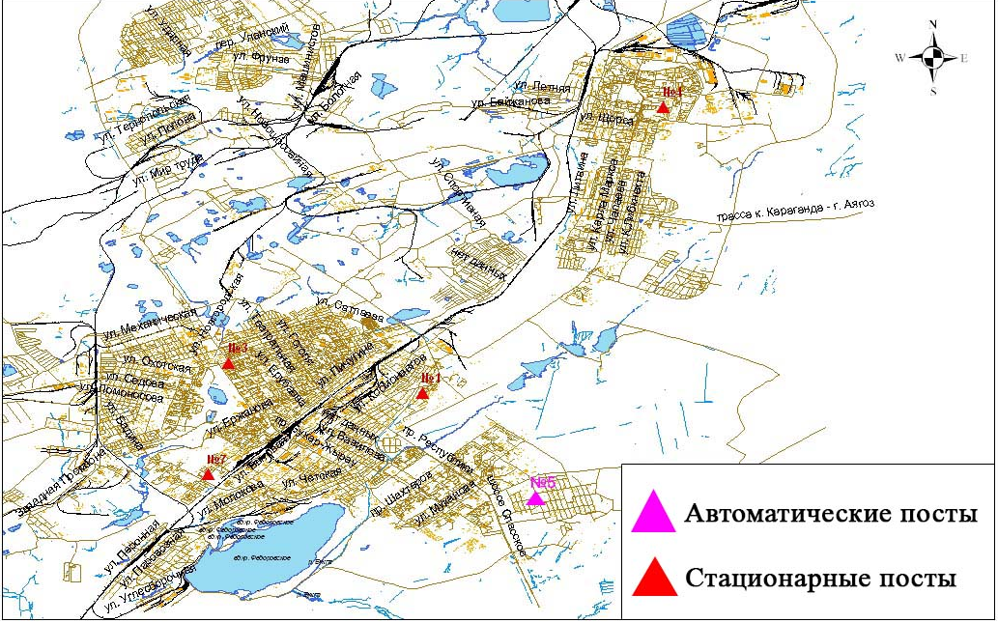
Рис. 8.1. Схема расположения стационарной сети наблюдения
за загрязнением атмосферного воздуха города Караганда

Таблица 60
Характеристика загрязнения атмосферного воздуха города Караганда

Примесь | Средняя концентрация (g_{с.с.}) |  | Максимально разовая концентрация (g_{м.р.}) |  | Число случаев превышения ПДК
Примесь | мг/м³ | Кратность превышения ПДК_{с.с.} | мг/м³ | Кратность превышения  ПДК _{м.р.} | >ПДК | >5 ПДК | >10 ПДК
Взвешенные вещества | 0,1056 | 0,7041 | 0,4000 | 0,8000
Взвешанные частицы РМ-2,5 | 0,0292 |  | 0,6180
Взвешенные частицы РМ-10 | 0,0317 |  | 0,6370
Диоксид серы | 0,0070 | 0,1406 | 0,6640 | 1,3280 | 1
Сульфаты | 0,0006 |  | 0,0100 | 0,0011
Оксид углерода | 1,2736 | 0,4245 | 6,0016 | 1,2003 | 2
Диоксид азота | 0,0275 | 0,6867 | 0,0900 | 1,0588 | 4
Оксид азота | 0,0073 | 0,1213 | 0,1061 | 0,2653
Озон | 0,0588 | 1,9600 | 0,1378 | 0,8613
Сероводород | 0,0004 |  | 0,0228 | 2,8500 | 2
Фенол | 0,0076 | 2,5244 | 0,0140 | 1,4000 | 14
Аммиак | 0,0098 | 0,2450 | 0,0152 | 0,0760
Формальдегид | 0,0061 | 2,0256 | 0,0100 | 0,2857
Сумма УВ | 1,3414 |  | 6,7943
Метан | 1,2328 |  | 4,9691

Общая оценка загрязнения атмосферы. По данным стационарной сети наблюдений (рис.8.1.), уровень загрязнения атмосферного воздуха оценивался повышенным, он определялся значениями СИ = 2,9 и НП равным 7,7 %. Воздух города более всего загрязнен сероводородом (табл.1 и табл.1.1).
В целом по городу среднемесячные концентрации составили: фенола - 2,5 ПДК_{с.с.}, озона и формальдегида – 2,0 ПДК_{с.с.},других загрязняющих веществ – не превышали ПДК. Были выявлены случаи превышения более 1 ПДК по диоксиду серы – 1, по оксиду углерода и сероводороду – 2, по диоксиду азота – 4, по фенолу – 14(таблица 60).

8.2 Состояние загрязнения атмосферного воздуха по городу Балхаш

Наблюдения за состоянием атмосферного воздуха велись на 4 стационарных постах (рис.8.2., таблица 61).

Таблица 61
Место расположения постов наблюдений и определяемые примеси

Номер  поста | Сроки отбора | Проведения наблюдений | Адрес поста | Определяемые примеси
1 | 3 раза  в сутки | ручной отбор проб (дискретные методы) | м-н Сабитовой возле СШ № 6, ул. Уалиханова на север | взвешенные вещества, диоксид серы, сульфаты, оксид углерода, диоксид азота
3 | 3 раза  в сутки | ручной отбор проб (дискретные методы) | ул. Ленина, уг. ул. Алимжанова
4 | 3 раза  в сутки | ручной отбор проб (дискретные методы) | Больничный городок
2 | каждые 20 минут | в непрерывном режиме | ул. Ленина, южнее дома 10 | взвешенные частицы РМ-2,5, взвешенные частицы РМ-10, диоксид серы, оксид углерода, диоксид и оксид азота, озон, сероводород, сумма углеводородов, аммиак, метан

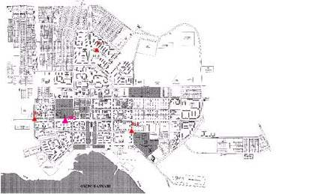

Рис.8.2. Схема расположения стационарной сети наблюдения
за загрязнением атмосферного воздуха города Балхаш

Таблица 62
Характеристика загрязнения атмосферного воздуха города Балхаш

Примесь | Средняя концентрация (g_{с.с.}) |  | Максимально разовая концентрация (g_{м.р.}) |  | Число случаев превышения ПДК
Примесь | мг/м³ | Кратность превышения ПДК_{с.с.} | мг/м³ | Кратность превышения  ПДК _{м.р.} | >ПДК | >5 ПДК | >10 ПДК
Взвешенные вещества | 0,2436 | 1,6239 | 0,8 | 1,6 | 12
Взвешанные частицы РМ-2,5 | 0,0196 |  | 0,7214
Взвешанные частицы РМ-10 | 0,0196 |  | 0,7217
Диоксид серы | 0,0194 | 0,3880 | 2,0168 | 4,0336 | 44
Сульфаты | 0,0067 |  | 0,03 | 0,0033
Оксид углерода | 1,1808 | 0,3936 | 11,0 | 2,2 | 9
Диоксид азота | 0,0255 | 0,6381 | 0,2200 | 2,5882 | 12
Оксид азота | 0,0002 | 0,0033 | 0,0186 | 0,0465
Озон | 0,0603 | 2,0100 | 0,1183 | 0,7394
Сероводород | 0,0016 |  | 0,2150 | 26,8750 | 44 | 19 | 6
Аммиак | 0,0099 | 0,2475 | 0,3701 | 1,8505 | 2
Сумма УВ | 1,3481 |  | 1,9155
Метан | 1,2556 |  | 1,3335

Общая оценка загрязнения атмосферы. По данным стационарной сети наблюдений (рис.8.2), уровень загрязнения атмосферного воздуха оценивался очень высоким, он определялся значением СИ равным 26,9 (очень высокий уровень), значение НП был равен 9,0% (повышенный уровень). Воздух города более всего загрязнен сероводородом (табл.1 и табл.1.1).
В целом по городу среднемесячные концентрациивзвешенных веществ 1,6ПДК_{с.с.,} озона 2,0 ПДК_{с.с.,}содержание тяжелых металлов свинца составил 1,3 ПДК_{с.с.},другие загрязняющие веществане превышали ПДК. Были зафиксированы превышения более 1 ПДК по взвешенным веществам и диоксиду азота – 12 случаев, по диоксиду серы и сероводороду – 44 случая, по оксиду углероду – 9 случаев, по аммиаку – 2 случая, также зафиксированы по сероводороду 19 случаев превышения более 5 ПДК и 6 случаев более 10 ПДК(таблица 62).
По данным автоматического поста наблюдений по городу Балхаш были зафиксированы 4 случая высокого загрязнения (ВЗ) и 2 случая экстремально высокого загрязнения (ЭВЗ) атмосферного воздуха (таблица 2).

8.3 Состояние загрязнения атмосферного воздухапо городу Жезказган

Наблюдения за состоянием атмосферного воздуха велись на 3 стационарных постах(рис.8.3., таблица 63).

Таблица 63
Место расположения постов наблюдений и определяемые примеси

Номер  поста | Сроки отбора | Проведения наблюдений | Адрес поста | Определяемые примеси
2 | 3 раза  в сутки | ручной отбор проб (дискретные методы) | ул. Сарыарка, район трикотажной фабрики | взвешенные вещества, диоксид серы, сульфаты, оксид углерода, диоксид азота, фенол
3 | 3 раза  в сутки | ручной отбор проб (дискретные методы) | ул. Жастар, 6, площадь Металлургов
1 | каждые 20 минут | в непрерывном режиме | ул. М.Жамиля, 4а/1 | взвешенные частицы РМ-2,5, взвешенные частицы РМ-10, диоксид серы, оксид углерода, диоксид и оксид азота, озон, сероводород, сумма углеводородов, аммиак, метан

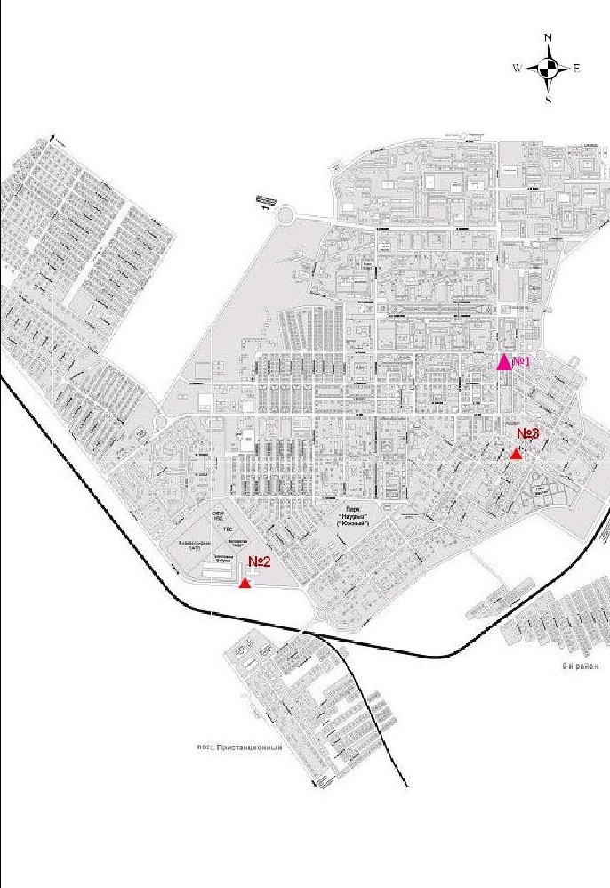
Рис.8.3. Схемарасположения стационарной сети наблюдения за загрязнением атмосферного воздуха города Жезказган

Таблица 64
Характеристика загрязнения атмосферного воздуха города Жезказган

Примесь | Средняя концентрация (g_{с.с.}) |  | Максимально разовая концентрация (g_{м.р.}) |  | Число случаев превышения ПДК
Примесь | мг/м³ | Кратность превышения ПДК_{с.с.} | мг/м³ | Кратность превышения ПДК _{м.р.} | >ПДК | >5 ПДК | >10 ПДК
Взвешанные вещества | 0,410 | 2,735 | 0,800 | 1,600 | 24
Взвешенные частицы РМ-2,5 | 0,000 |  | 0,000
Взвешенные частицы РМ-10 | 0,000 |  | 0,000
Диоксид серы | 0,013 | 0,258 | 2,460 | 4,920
Сульфаты | 0,008 |  | 0,030 | 0,003
Оксид углерода | 0,217 | 0,072 | 1,802 | 0,360
Диоксид азота | 0,008 | 0,193 | 0,047 | 0,553 | 30
Оксид азота | 0,003 | 0,048 | 0,068 | 0,169
Озон | 0,071 | 2,370 | 0,138 | 0,863
Сероводород | 0,003 |  | 0,071 | 8,925 | 50 | 6
Фенол | 0,006 | 2,053 | 0,029 | 2,900 | 21
Аммиак | 0,002 | 0,053 | 0,098 | 0,490
Сумма УВ | 0,608 |  | 2,090
Метан | 1,105 |  | 2,730

Общая оценка загрязнения атмосферы. По данным стационарной сети наблюдений (рис.8.3), уровень загрязнения атмосферного воздуха оценивался высоким, он определялся значениями СИ равным 8,9 и НП = 26,9% (табл.1 и табл.1.1).
В целом по городу среднемесячные концентрации составили: взвешенных веществ – 2,7 ПДК_{с.с.}, озона – 2,4 ПДК_{с.с.}, фенола – 2,1 ПДК_{с.с.}, других загрязняющих веществ – не превышали ПДК.Также были выявлены случаи превышения более 1 ПДК по взвешенным веществам - 24, диоксиду азота – 30, по сероводороду – 50, по фенолу – 21, также были зафиксированы превышения более 5 ПДК по сероводороду – 6 случаев (таблица 64).

8.4 Состояние загрязнения атмосферного воздуха по городу Сарань

Наблюдения за состоянием атмосферного воздуха велись на 1 стационарном посту(рис.8.4., таблица 65).
Таблица 65
Место расположения постов наблюдений и определяемые примеси

Номер  поста | Сроки отбора | Проведения наблюдений | Адрес поста | Определяемые примеси
1 | каждые 20 минут | в непрерывном режиме | ул. Саранская, 28а, на территории центральной больницы | взвешенные частицы РМ-2,5, взвешенные частицы РМ-10, диоксид серы, оксид углерода, диоксид и оксид азота, озон, сероводород, сумма углеводородов, аммиак, метан

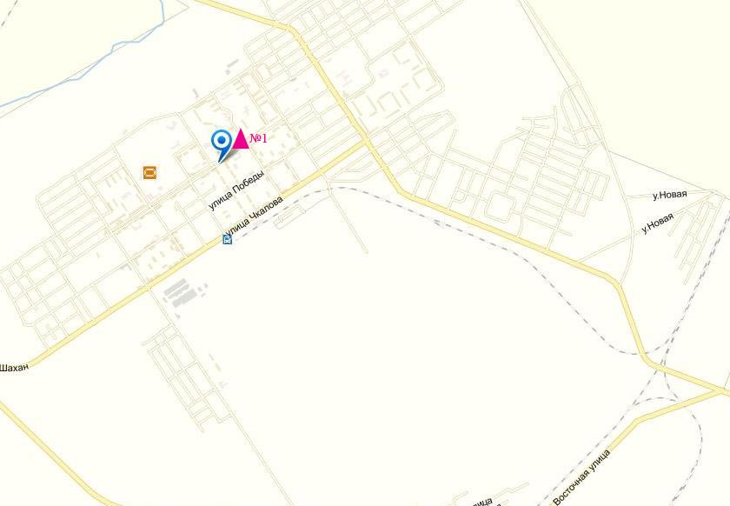
Рис.8.4. Схемарасположения стационарной сети наблюдения за загрязнением атмосферного воздуха города Сарань

Таблица 66
Характеристика загрязнения атмосферного воздуха города Сарань

Примесь | Средняя концентрация (g_{с.с.}) |  | Максимально разовая концентрация (g_{м.р.}) |  | Число случаев превышения ПДК
Примесь | мг/м³ | Кратность превышения ПДК_{с.с.} | мг/м³ | Кратность превышения  ПДК _{м.р.} | >ПДК | >5 ПДК | >10 ПДК
Взвешенные частицы РМ-2,5 | 0,0120 |  | 0,0869
Взвешенные частицы РМ-10 | 0,0328 |  | 0,3738
Диоксид серы | 0,0000 | 0,0000 | 0,0000 | 0,0000
Оксид углерода | 0,2778 | 0,0926 | 2,3460 | 0,4692
Диоксид азота | 0,0005 | 0,0125 | 0,0150 | 0,1765
Оксид азота | 0,0001 | 0,0017 | 0,0226 | 0,0565
Озон | 0,0645 | 2,1500 | 0,1300 | 0,8125
Сероводород | 0,0000 |  | 0,0000 | 0,0000
Аммиак | 0,0001 | 0,0025 | 0,0014 | 0,0070
Сумма УВ | 0,8055 |  | 3,3880
Метан | 0,9975 |  | 4,0997

Общая оценка загрязнения атмосферы. По данным стационарной сети наблюдений (рис.8.4), уровень загрязнения атмосферного воздуха оценивался низким, он определялся значениями СИ равным 0,8 и НП = 0,0% (табл.1 и табл.1.1).
В целом по городу среднемесячная концентрация озона составила 2,2ПДК_{с.с.}, других загрязняющих веществ – не превышали ПДК(таблица 66).

8.5 Состояние атмосферного воздуха по городу Темиртау

Наблюдения за состоянием атмосферного воздуха велись на 4 стационарных постах (рис. 8.5., таблица 67).
Таблица 67
Место расположения постов наблюдений и определяемые примеси

Номер  поста | Сроки отбора | Проведения наблюдений | Адрес поста | Определяемые примеси
3 | 3 раза  в сутки | ручной отбор проб (дискретные методы) | ул. Дмитрова,212 и Степана Рамзина | взвешенные вещества, диоксид серы, сульфаты, оксид углерода, диоксид и оксид азота, сероводород, фенол, аммиак
4 | 3 раза  в сутки | ручной отбор проб (дискретные методы) | 6-ой м-н Амангельды/  Темиртауская
5 | 3 раза  в сутки | ручной отбор проб (дискретные методы) | 3 «а» м-н
2 | каждые 20 минут | в непрерывном режиме | ул. Фурманова, 5 | взвешенные частицы РМ-10, диоксид серы, оксид углерода, диоксид и оксид азота, сероводород, фенол, аммиак, формальдегид,сумма углеводородов, метан
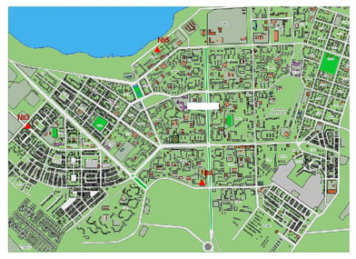
Рис. 8.5. Схема расположения стационарной сети наблюдения за загрязнением атмосферного воздуха города Темиртау

Таблица 68
Характеристика загрязнения атмосферного воздуха города Темиртау

Примесь | Средняя концентрация (g_{с.с.}) |  | Максимально разовая концентрация (g_{м.р.}) |  | Число случаев превышения ПДК
Примесь | мг/м³ | Кратность превышения ПДК_{с.с.} | мг/м³ | Кратность превышения  ПДК _{м.р.} | >ПДК | >5 ПДК | >10 ПДК
Взвешенные вещества | 0,3355 | 2,2365 | 1,0000 | 2,0000 | 35
Взвешенные частицы РМ-10 | 0,0000 |  | 0,0000
Диоксид серы | 0,0258 | 0,5150 | 2,7941 | 5,5882 | 67 | 2
Сульфаты | 0,0110 |  | 0,0200 | 0,0022
Оксид углерода | 2,2994 | 0,7665 | 13,000 | 2,6000 | 34
Диоксид азота | 0,0161 | 0,4019 | 0,0988 | 1,1624 | 5
Оксид азота | 0,0094 | 0,1558 | 0,1522 | 0,3805
Сероводород | 0,0017 |  | 0,1634 | 20,4250 | 158 | 11 | 3
Фенол | 0,0061 | 2,0342 | 0,0240 | 2,4000 | 26
Аммиак | 0,0787 | 1,9669 | 0,5000 | 2,5000
Формальдегид | 0,0000 | 0,0000 | 0,0000 | 0,0000
Сумма УВ | 0,0000 |  | 0,0000
Метан | 0,0000 |  | 0,0000

Общая оценка загрязнения атмосферы.По данным стационарной сети наблюдений (рис.8.5), уровень загрязнения атмосферного воздуха оценивался очень высоким, он определялся значением СИ равным 20,4 (очень высокий уровень), значение НП = 30,8% (высокий уровень) (табл.1 и табл.1.1).
В целом по городу среднемесячные концентрации составили: взвешенных веществ – 2,2 ПДК_{с.с.}, фенола и аммиака – 2,0 ПДК_{с.с.}, других загрязняющих веществ – не превышали ПДК. Были выявлены случаи превышения более 1 ПДК взвешенным веществам –35, по диоксиду серы – 67, по оксиду углерода - 34, по диоксиду азота – 5, по сероводороду – 158, по фенолу – 26 случаев, также превышения более 5 ПДК по диоксиду серы - 2, по сероводороду - 11 случаев и более 10 ПДК – 3 случая (таблица 68).
По данным автоматического поста наблюдений по городу Темиртау было зафиксировано 2 случая высокого загрязнения (ВЗ) и 1 случай экстремально высокого загрязнения (ЭВЗ) атмосферного воздуха (таблица 2).

8.6 Качество поверхностных вод на территории Карагандинской области

Наблюдения за загрязнением поверхностных вод на территории Карагандинской области проводились на 6 водных объектах – реках: Нура, Шерубайнура, Кара Кенгир, водохранилищах: Самаркан, Кенгир, озеро Балхаш).
На реке Нура: температура воды колебалась в пределах 17,4-21,9ºC, водородный показатель равен 8,2, концентрация растворенного в воде кислорода – 8,19 мг/дм3, БПК₅ –1,99 мг/дм3. Превышения ПДК были зафиксированы по веществам из групп тяжелых металлов (марганец – 25,2 ПДК, медь – 5,0 ПДК, цинк – 1,5 ПДК).
На реке Шерубайнура: температура воды 23,2ºC водородный показатель равен – 8,34, концентрация растворенного в воде кислорода – 10,7 мг/дм3, БПК₅ – 2,26 мг/дм3. Превышения ПДК были зафиксированы по веществам из групп биогенных веществ (аммоний солевой – 2,6 ПДК, азот нитритный – 33,0 ПДК, фториды – 1,4 ПДК), тяжелых металлов (марганец – 47,0 ПДК, медь – 5,2 ПДК), органических веществ (фенолы-2,0 ПДК).
На водохранилище Самаркан: температура воды 23,6ºC, водородный показатель равен 8,52, концентрация растворенного в воде кислорода 9,02 мг/дм3, БПК₅ – 2,70 мг/дм3. Превышения ПДК были зафиксированы по веществам из групп тяжелых металлов (марганец – 24,0 ПДК, медь – 3,1 ПДК, цинк – 2,0 ПДК).
На водохранилище Кенгир: температура воды 24,2ºC, водородный показатель равен 8,42, концентрация растворенного в воде кислорода – 6,21 мг/дм3, БПК₅ – 2,85 мг/дм3. Превышения ПДК были зафиксированы по веществам из групп тяжелых металлов (марганец – 6,2 ПДК, медь – 4,6 ПДК).
На реке Кара Кенгир: температура воды в пределах 21,2-22ºC, водородный показатель равен 7,71, концентрация растворенного в воде кислорода 5,43 мг/дм3, БПК₅ – 3,45 мг/дм3.Превышения ПДК были зафиксированы по веществам из групп биогенных веществ (аммоний солевой – 14,8 ПДК, азот нитритный – 13,8 ПДК),тяжелых металлов (марганец – 75,3 ПДК, медь – 6,4 ПДК), органических веществ (фенолы – 2,3 ПДК).
Озеро Балкаш, температура воды по всем створам в июне была в пределах 19,2-26 ºC, водородный показатель 8,3-8,55, концентрация растворенного в воде кислорода 8,39 мг/дм³, БПК₅ -1,41 мгО₂/дм³. Превышения ПДК зафиксированы по веществам из группы тяжелых металлов (медь- 9,7 ПДК) и органических веществ (фенолы – 1,4 ПДК).
Качество воды водных объектов на территории Карагандинской области оценивается следующим образом: вода «высокого уровня загрязнения» – вдхр. Самаркан, Кенгир, оз. Балкаш; вода «чрезвычайно-высокого уровня загрязнения» – реки Нура, Шерубайнура, Кара Кенгир.
Всравнении с июнем месяцем 2014 года качество воды рек Нура, Кара Кенгир, вдхр. Самаркан,оз. Балкаш – ухудшилось; реки Шерубайнура, вдхр. Кенгир – не изменилось.
По сравнению с маем месяцем 2015 года качество воды рек Нура, Шерубайнура, Кара Кенгир – ухудшилось, вдхр. Самаркан и Кенгир, оз. Балкаш – не изменилось.
На территории области обнаружены следующие ВЗ: река Нура – 5 случаев, река Кара Кенгир – 6 случаев, река Шерубайнура – 2 случая, вдхр. Самаркан – 1 случай (таблица 7 ).
.

8.7 Качество поверхностных вод по гидробиологическим показателям Карагандинской области

Пробы за отчетный период были отобраны на створах рек: Нура, Шерубайнура, Кара Кенгир, озеро Балкаш, водохранилищ: Самаркан и Кенгир.Качество воды определяли по состоянию фитопланктона, зоопланктона и перифитона. Биотестирование (определение острой токсичности воды) проводили на дафниях.
р. Нура.В июньском фитопланктоне доминировали диатомовые и зеленые водоросли, которые составили 83% от общей биомассы. Сине-зеленые водоросли участвовали на 17% в создании биомассы. Общая численность и биомасса фитопланктона в среднем составили соответственно 0,12 тыс.кл/см³, 0,47мг/дм³; число видов в пробе – 7. Индекс сапробности был равен 1,90, что соответствовало 3 классу "умеренно-загрязненных" вод.
Основу перифитонного сообщества реки Нуры составили диатомовые и зеленые водоросли. Из диатомовых водорослей преобладали следующие виды: Cymbellalanceolata, Naviculagracilis. Из представителей других групп альгофлоры наиболее часто попадались в пробах Scenedesmusarmatus, Scenedesmusquadricauda, Tetraedroncaudatum. Индекс сапробности составил 1,91. Класс воды - третий.
Видовой состав зоопланктона исследуемого участка реки был развит умеренно, как и в прошлом месяце. Основу зоопланктонного сообщества составили ветвистоусые рачки, доля которых была равна 60% от общего числа зоопланктона. Веслоногие рачки составили 37,5%, а коловратки 2,5% от общего числа планктона. Численность на исследованном участке реки в среднем была рана 3,55 тыс. экз. м³ при биомассе 40,49 мг/м³, это в 4,4 раза больше, чем в этот же период прошлого года и в 5,4 раза больше, чем в мае месяце этого года. Индекс сапробности варьировал в пределах от 1,68 до 1,95 и в среднем составил 1,80. Качество воды соответствовало третьему классу, т.е. "умеренно- загрязненные" воды.
Согласно результатам биотестирования на створах реки Нуры наблюдались следующие данные выживания тест – объекта по отношению к контролю (в %): г. Темиртау ˝1 км. выше сброса ст. вод…˝, ˝1 км ниже сброса ст. вод…˝ 100%, ˝5,7 км. ниже сброса ст. вод˝- 93%, при тест-параметре 7%; с. ˝нижний бьеф Интумакского водохранилища˝97% при тест-параметре 3% и с. Акмешит – 97%, при тест-параметре 3%. По полученным данным исследуемая вода р. Нуры не оказывала токсического действия на тест-объект.
р.Шерубайнура. Проба фитопланктона не богатая. Основу альгофлоры составили диатомовые и зеленые водоросли. По численности и биомассе доминировали диатомовые водоросли. Сине-зеленые и прочие водоросли отсутствовали. В среднем, общая численность составила 0,05 тыс.кл/см³, общая биомасса -0,17мг/дм³. Индекс сапробности остался прежним и равен 1,79. Класс воды третий.
Перифитон реки Шерубайнура представлен диатомовыми и зелеными водорослями, а также ресничными инфузориями. Из диатомовых водорослей преобладали следующие виды: Cyclotellacomta с частотой встречаемости - 9, Amphoraovalis, Pinnulariaviridis. Из зеленых водорослей - Scenedesmusquadricauda, из ресничных инфузорий (Ciliata) – Cinetochilummargaritaceum и Tracheliusovum. Основная часть организмов относилась к β-мезосапробной зоне. Индекс сапробности равен 1,83. Класс воды третий "умеренно- загрязненых" вод.
Зоопланктонное сообщество было развито умеренно. Значительно доминировали коловратки, которые составили 80% от общего числа зоопланктона, среди них преобладали такие виды как: Brachionusquadridentatus, Вrachionuscalyciflorus. Доля ветвистоусых рачков в пробе была равна 20%. Веслоногие рачки в пробе отсутствовали. Общая численность увеличилась по сравнению с прошлым месяцем в 40 раз и была равна 1,25 тыс. экз. м³ при биомассе 3,12 мг/м³, против 0,03 тыс. экз. м³ за прошлый месяц. Индекс сапробности был равен 1,84. Качество воды осталось в пределах 3 класса, т.е. "умеренно-загрязненные" воды.
В процессе биотестирования при определении острой токсичности воды число выживших дафний по отношению к контролю составило 100%, значение тест-параметра было равно 0%. Полученный результат доказал отсутствие токсического влияния на тест-объект.
р. Кара Кенгир. Согласно результатам анализов, в пробах фитопланктона доминировали диатомовые водоросли. Их качественное и количественное развитие было невысокое. Общая численность в среднем составила 0,15 тыс.кл/см³, общая биомасса – 0,19 мг/дм³. Индекс сапробности в среднем составил 1,74. Класс воды третий.
Видовой состав зоопланктона в пробах был представлен умеренно. Из соотношения в группах очевидно преобладание веслоногих рачков, на долю которых пришлось 68,2 % от общего числа зоопланктона. Ветвистоусые рачки составили 23%, а коловратки 8,8%. Доминантный комплекс представляли следующие виды зоопланктона: Daphniacucullata, Daphnialongispina, Cyclopsserrulatus. Среднее число видов в пробе было равно 4, численность в среднем составила 2,08 тыс. экз. м³ при биомассе 19,10 мг/м³, что в 3раза больше количественных показателей прошлого года. Индекс сапробности был равен 1,95, что соответствовало 3 классу. т.е. "умеренно- загрязненные" воды.
При определении острой токсичности воды на створах р. Кара-Кенгир были получены следующие данные выживания тестируемого объекта по отношению к контролю (в %): г. Жезказган ˝0,2 км выше сброса ст. вод ТЭЦ˝; г. Жезказган ˝4,7 км ниже сброса ст. вод …˝ -; г. Жезказган ˝5,5 км ниже сброса ст. вод …˝ - 100%. Процентное соотношение между опытом и контролем не показало наличия в воде токсического действия на тестируемый объект.
Водохранилище Самаркан.Качественный и количественный состав фитопланктона не богат. В фитопланктоне доминировали диатомовые водоросли. В среднем, общая численность составила 0,11 тыс.кл/см³, общая биомасса - 0,30 мг/дм³, индекс сапробности составил 1,85. Вода "умеренно-загрязненная".
Видовой состав зоопланктона развит умеренно. Доминантную роль играли ветвистоусые рачки, которые составили 95,5% от общего количества планктона. Численность зоопланктона составила 5,5 тыс. экз. м³ при биомассе 63,75мг/м³, количество зоопланктона в отчетный месяц в 5,5 раза больше , чем в прошлом месяце. Индекс сапробности был равен 1,65, что соответствовало "умеренно- загрязненным " водам.
Данные полученные в ходе биотестирования по водохранилищу показали отсутствие токсического влияния на тест-объект. Число выживших дафний в исследуемой воде составило 100%.
Водохранилище Кенгир. Количественное и качественное развитие альгофлоры слабое. По численности и биомассе преобладали диатомовые водоросли. Общая численность в среднем составила 0,08 тыс.кл/см³ при биомассе 0,22 мг/дм³. Класс воды третий - "умеренно-загрязненные" воды.
Зоопланктонное сообщество в период наблюдения было представлено всеми группами. Доминантную роль играли ветвистоусые рачки, на долю которых пришлось 60% от общей численности зоопланктона. Численность зоопланктона была равна 3,75 тыс. экз. м³ при биомассе 38,0 мг/м³, что в 3,5 раз больше по сравнению с этим периодом прошлого года . Индекс сапробности был равен 1,67, что соответствовало 3 классу "умеренно- загрязненных" вод.
Количество выживших дафний на водохранилище в ходе биотестирования составило 97% по отношению к контролю. Исследуемый водный объект не оказал токсического влияния на культуру Daphniamagna.
озеро Балкаш. Фитопланктон был развит слабо. Количество видов в пробе не превышало 7. Преобладали диатомовые и зеленые водоросли (99% от общей биомассы). Процент представителей остальных групп водорослей был наименьшим. В среднем, общая численность составила 0,07 тыс.кл/см³ при биомассе 0,55 мг/дм³, количество видов в пробе – 4. Индекс сапробности незначительно уменьшился по сравнению с минувшим годом (1,79), что соответствует 3 классу "умеренно-загрязненных" вод.
Состав зоопланктона был стабилен. Доминантную роль играли веслоногие рачки. Средняя численность в отчетном месяце была очень незначительной и составила 0,08 тыс. экз. м³ при биомассе 0,7 мг/м³, что в 107 раз меньше численности за этот же период прошлого года. Индекс сапробности менялся в пределах от 1,60 до 1,85 и в среднем по озеру он был равен 1,77, что соответствовало 3 классу "умеренно- загрязненных" вод.
Данные биотестирования по озеру Балхаш распределились в порядке возрастания следующим образом: 90 выживших дафний (тест-параметр 10%) наблюдалось на створе ˝Бухта Бертыс 6,5 км от острова Зеленый. На остальных пунктах контроля прослеживалась сто процентная выживаемость тест-объекта по отношению к контролю. Исследуемая вода озера Балхаш не оказала токсического влияния на тестируемый объект(Приложение 9 ).

8.8 Характеристика загрязнения поверхностных вод бассейна реки Нура по Карагандинской области за май 2015 года
(2 программа)

Наблюдения за загрязнением поверхностных вод на территории Карагандинской области в июне месяце 2015 года проводились на 11 водных объектах: реки Нура, Кокпекты, Сокыр, Шерубайнура; водохранилище Самаркан, Канал сточных вод, озера Коргалжинского заповедника: Шолак, Есей, Султанкельды, Кокай и канал Нура-Есиль.
В пункте наблюдения на реки Кокпекты, 0,5 км ниже Рабочего поселка – температура воды – 24,8ºC, водородный показатель равен 8,28, концентрация растворенного в воде кислорода составила – 8,58 мг/дм3, БПК₅ – 1,66 мг/дм3. Превышения ПДК были зафиксированы по веществам из групп главных ионов (хлориды – 2,6 ПДК, сульфаты – 4,5 ПДК, магний – 1,9 ПДК), биогенных и неорганических веществ (аммоний солевой – 1,5 ПДК), тяжелых металлов (медь – 3,1 ПДК, цинк – 1,9 ПДК, марганец – 30,5 ПДК), органических веществ (фенол – 2,0 ПДК). Содержание общей ртути не превышало 0,00001 мг/дм³ (таблица 69).
В пункте наблюдения на реке Нура в районе железнодорожной станции Балыкты – температура воды – 20,0ºC, водородный показатель равен 7,96, концентрация растворенного в воде кислорода составила 6,39 мг/дм3, БПК₅– 1,66 мг/дм3.Превышения ПДК были зафиксированы по веществам из групп главных ионов (сульфаты –2,6 ПДК, магний – 1,2 ПДК), тяжелых металлов (медь – 3,0 ПДК, цинк – 1,2 ПДК, марганец – 30,0 ПДК).Содержание общей ртути не превышало 0,00001 мг/дм³ (таблица 69).
В пункте наблюдения водохранилища Самаркан, 7 км выше плотины, в районе прорана г. Темиртау – температура воды составила 21,6^{о}С, водородный показатель равен 8,13, концентрация растворенного кислорода в воде – 8,12 мг/дм3, БПК₅ – 2,03 мг/дм3. Превышения ПДК были зафиксированы по веществам из групп главных ионов (сульфаты –2,0 ПДК) и тяжелых металлов (медь – 2,9 ПДК, цинк – 3,9 ПДК, марганец – 27,5 ПДК).Максимальное содержание общей ртути не превышало 0,00003 мг/дм³ (таблица 69).
В точке наблюдения «0,5 км по створу от южного берега в черте г. Темиртау водохранилища Самаркан,температура воды составила 22,8^{о}С, водородный показатель равен 8,33, концентрация растворенного в воде кислорода – 7,97 мг/дм3, БПК₅– 2,25 мг/дм3.Превышения ПДК были зафиксированы по веществам из групп главных ионов (сульфаты –1,6 ПДК) и тяжелых металлов (медь – 3,2 ПДК, цинк – 1,5 ПДК, марганец – 20,5 ПДК).Максимальное содержание общей ртути достигало 0,00004 мг/дм ³(таблица 67).
В пункте контроля реки Нура г. Темиртау, «1 км выше объединенного сброса сточных вод АО «Арселор Миттал Темиртау» и ХМЗ АО «Темиртауский электро-металлургический комбинат (ТЭМК)» – температура воды составила 20,7ºC, водородный показатель равен 8,29, концентрация растворенного в воде кислорода – 8,87 мг/дм3, БПК₅– 1,88 мг/дм3. Превышения ПДК зафиксированы по веществам из групп главных ионов (сульфаты – 1,6 ПДК) и тяжелых металлов (медь –2,4 ПДК, цинк – 1,2 ПДК, марганец – 18,5 ПДК). Содержание общей ртути не зарегистрировано (таблица 67).
В районе створа г. Темиртау, «Канал сточных вод АО «Арселор Миттал Темиртау» и ХМЗ АО «ТЭМК»: средняя температура воды составила – 22,9ºC, водородный показатель равен 7,81, концентрация растворенного в воде кислорода – 9,25 мг/дм3, БПК₅– 1,43 мг/дм3. Превышения ПДК были зафиксированы по веществам из групп главных ионов (сульфаты – 4,7 ПДК, магний – 1,2 ПДК) и тяжелых металлов (медь –2,7 ПДК, цинк – 1,4 ПДК, марганец – 29,5 ПДК), органических веществ (фенол – 2,0 ПДК).Максимальное содержание общей ртути достигало 0,00014 мг/дм³, среднемесячное – 0,00013 мг/дм³(таблица 69).
В пункте контроля реки Нура г. Темиртау, «1 км ниже объединенного сброса сточных вод АО «Арселор Миттал Темиртау» и ХМЗ АО «ТЭМК»: средняя температура воды – 21,2ºC, водородный показатель равен 8,00, концентрация растворенного в воде кислорода составила 7,59 мг/дм3, БПК₅ – 1,89 мг/дм3. Превышения ПДК зафиксированы по веществам из групп главных ионов (сульфаты – 1,9 ПДК), тяжелых металлов (медь – 1,9 ПДК, марганец – 22,0 ПДК), органических веществ (фенол – 1,5 ПДК). Содержание общей ртути достигало 0,00004 мг/дм³(таблица 69).
В пункте наблюдения реки Нуры, отделение Садовое (1 км ниже селения), г. Темиртау – температура воды равна 21,3ºC, водородный показатель – 8,08, концентрация растворенного кислорода в воде составила7,59 мг/дм3, БПК₅– 1,58 мг/дм3. Превышения ПДК зафиксированы по веществам из групп главных ионов (сульфаты – 2,0 ПДК) и тяжелых металлов (медь –2,6 ПДК, марганец – 20,5 ПДК), органических веществ (фенол – 1,5 ПДК). Содержание общей ртути достигало 0,00039 мг/дм³(таблица 69).
В пункте контроля реки Нура г. Темиртау, «5,7 км ниже объединенного сброса сточных вод АО «Арселор Миттал Темиртау» и ХМЗ АО «ТЭМК»: средняя температура воды – 20,9ºC, водородный показатель равен 8,17, концентрация растворенного в воде кислорода составила 7,89 мг/дм3, БПК₅– 2,25 мг/дм3. Превышения ПДК зафиксированы по веществам из групп главных ионов (сульфаты –2,1 ПДК), тяжелых металлов (медь – 2,0 ПДК, марганец – 23,0 ПДК), органических веществ (фенол – 1,5 ПДК).Максимальное содержание общей ртути достигало 0,00062 мг/дм³, среднемесячное – 0,00042 мг/дм³(таблица 69).
В пункте наблюдения реки Нура с. Молодецкое (автодорожный мост в районе села): средняя температура воды составила 21,4ºC, водородный показатель – 8,13, концентрация растворенного кислорода в воде – 7,30 мг/дм3, БПК₅– 1,66 мг/дм3. Превышения ПДК зафиксированы по веществам из групп главных ионов (сульфаты – 2,0 ПДК) и тяжелых металлов (медь – 3,4 ПДК, марганец – 28,0 ПДК). Максимальное содержание общей ртути достигало 0,00054 мг/дм³, среднемесячное – 0,00037мг/дм³(таблица 69).
В пункте наблюдения реки Нура, верхний бьеф Интумакского водохранилища, 4,8 км по руслу реке ниже с. Актобе – температура воды равна 22,1ºC, водородный показатель– 8,20, концентрация растворенного кислорода в воде составила 9,49 г/дм3, БПК₅– 2,71 мг/дм3.Превышения ПДК зафиксированы по веществам из групп главных ионов (сульфаты – 1,7 ПДК), биогенных веществ (азот нитритный– 1,3 ПДК), тяжелых металлов (медь –2,3 ПДК, цинк – 1,9 ПДК, марганец – 29,5 ПДК), органических веществ (фенол – 1,5 ПДК).Максимальное содержание общей ртути не превышало 0,00003 мг/дм³(таблица 67).
В пункте контроля реки Нура, нижний бьеф Интумакского водохранилища, 100 м ниже плотины, средняя температура воды составила – 20,4ºC, водородный показатель равен 8,16, концентрация растворенного в воде кислорода – 8,35 мг/дм3, БПК₅– 2,25 мг/дм3. Превышения ПДК зафиксированы по веществам из групп главных ионов (сульфаты – 1,7 ПДК), тяжелых металлов (медь – 7,9 ПДК, цинк – 1,3 ПДК, марганец – 32,0 ПДК) и органических веществ (фенол – 1,5 ПДК). Максимальное содержание общей ртути достигало 0,00041 мг/дм³, среднемесячное – 0,00023 мг/дм³(таблица 69).
В пункте контроля реки Нура с. Акмешит (в черте села): температура воды составила 21,6ºC, водородный показатель – 7,94, концентрация растворенного в воде кислорода – 8,19 мг/дм3, БПК₅– 1,80 мг/дм3. Превышения ПДК зафиксированы по веществам из групп главных ионов (сульфаты – 2,0 ПДК) и тяжелых металлов (медь – 3,5 ПДК, цинк – 1,4 ПДК, марганец – 35,0 ПДК).Максимальное содержание общей ртути достигало 0,00017 мг/дм³, среднемесячное – 0,00010 мг/дм³(таблица 69).
В пункте наблюдения реки Нура п. Киевка, 2 км ниже поселка: температура воды составила 20,0ºC, водородный показатель составил 7,98, концентрация растворенного кислорода в воде составила 6,46 мг/дм3, БПК₅ – 1,95 мг/дм3. Превышения ПДК были зафиксированы по веществам из групп главных ионов (сульфаты – 1,9 ПДК) и тяжелых металлов (медь –2,5 ПДК, цинк – 1,3 ПДК, марганец – 24,0 ПДК). Содержание общей ртути достигало 0,00002 мг/дм³(таблица 69).
В пункте наблюдения реки Нура с. Романовка, 5,0 км ниже поселка: температура воды составила 20,4ºC, водородный показатель – 8,10, концентрация растворенного в воде кислорода составила 6,76 мг/дм3, БПК₅ – 1,80 мг/дм3. Превышения ПДК зафиксированы по веществам из групп главных ионов (сульфаты – 1,3 ПДК), тяжелых металлов (медь – 3,3 ПДК, цинк – 1,2 ПДК, марганец – 27,0 ПДК) и органических веществ (фенол – 2,0 ПДК).Содержание общей ртути не зарегистрировано (таблица 69).
В пункте контроля реки Нура с. Сабынды, 2,8 км ниже по течению от с. Егиндыколь: температура воды составила 19,0ºC, водородный показатель –8,02, концентрация растворенного в воде кислорода составила 6,46 мг/дм3, БПК₅ – 1,65 мг/дм3. Превышения ПДК зафиксированы по веществам из групп главных ионов (сульфаты – 1,7 ПДК), тяжелых металлов (медь – 3,2 ПДК, цинк – 1,3 ПДК, марганец – 25,0 ПДК).Содержание общей ртути не превышало 0,00001 мг/дм³(таблица 69).
В пункте наблюдения реки Нура с. Коргалжин, 0,2 км ниже села: температура воды составила 19,4ºC, водородный показатель – 7,76, концентрация растворенного в воде кислорода составила 6,91 мг/дм3, БПК₅ – 1,50 мг/дм3. Превышения ПДК были зафиксированы по веществам из группы тяжелых металлов (медь –5,0 ПДК, цинк – 1,1 ПДК, марганец– 23,0 ПДК).Содержание общей ртути не зарегистрировано (таблица 69).
В пункте наблюдения реки Сокыр, в районе автодорожного моста: температура воды в среднем составила 23,2ºC, водородный показатель составил 8,76, концентрация растворенного кислорода в воде составила 10,8 мг/дм3, БПК₅– 2,70 мг/дм3.Превышения ПДК были зафиксированы по веществам из групп главных ионов (хлориды – 1,7 ПДК, сульфаты – 7,0 ПДК, магний – 2,0 ПДК), биогенных веществ (аммоний солевой– 2,8 ПДК, азот нитритный– 43,3 ПДК), тяжелых металлов (медь –2,7 ПДК, цинк –1,4 ПДК, марганец– 46,5 ПДК), органических веществ (фенол – 2,5 ПДК). Содержание общей ртути не зарегистрировано (таблица 69).
В пункте контроля реки Шерубайнура (устье), 2 км ниже села Асыл – температура воды составила 22,8ºC, водородный показатель равен 8,45, концентрация растворенного в воде кислорода– 10,7 мг/дм3, БПК₅– 2,26 мг/дм3. Превышения ПДК были зафиксированы по веществам из групп главных ионов(хлориды – 1,7 ПДК, сульфаты – 6,4 ПДК, магний – 2,0 ПДК), биогенныхвеществ (аммоний солевой – 2,3 ПДК, азот нитритный – 36,5 ПДК), тяжелых металлов (медь – 3,9 ПДК, марганец– 55,0 ПДК), органических веществ (фенол – 2,5 ПДК). Содержание общей ртути не зарегистрировано (таблица 69).
В пункте наблюдения озера Шолак,температура воды составила 19,8^{о}С, водородный показатель равен 8,00, концентрация растворенного кислорода в воде – 7,21 мг/дм3, БПК₅ – 1,50 мг/дм3. Превышения ПДК были зафиксированы по веществам из групп главных ионов (сульфаты –1,9 ПДК) и тяжелых металлов (медь – 5,9 ПДК, марганец – 12,0 ПДК).Содержание общей ртути не зарегистрировано (таблица 69).
В пункте контроля озера Есей, температура воды составила 19,2ºC, водородный показатель равен 8,14,концентрация растворенного в воде кислорода – 7,36 мг/дм3, БПК₅– 1,96 мг/дм3. Превышения ПДК были зафиксированы по веществам из групп главных ионов (хлориды – 3,9 ПДК, сульфаты – 10,6 ПДК, магний – 4,1 ПДК), биогенных и неорганических веществ (аммоний солевой – 3,4 ПДК), тяжелых металлов (медь – 8,4 ПДК, цинк – 1,5 ПДК, марганец– 22,0 ПДК).Содержание общей ртути не превышало 0,00001 мг/дм³ (таблица 69).
В пункте контроля озера Султанкельды – температура воды составила 22,2ºC, водородный показатель равен 7,62, концентрация растворенного в воде кислорода – 7,51 мг/дм3, БПК₅– 1,80 мг/дм3.Превышения ПДК были зафиксированы по веществам из групп главных ионов (хлориды – 1,6, сульфаты – 4,2 ПДК), биогенных веществ (аммоний солевой – 1,2 ПДК) и тяжелых металлов (медь – 1,3 ПДК, цинк – 1,8 ПДК, марганец– 20,0 ПДК).Содержание общей ртути не превышало 0,00001 мг/дм³(таблица 69).
В пункте наблюдения озера Кокай– температура воды составила 22,4ºC, водородный показатель равен 7,72, концентрация растворенного в воде кислорода – 7,67 мг/дм3, БПК₅– 2,11 мг/дм3. Превышения ПДК были зафиксированы по веществам из групп главных ионов (хлориды – 1,5 ПДК, сульфаты – 3,5 ПДК), биогенных веществ (аммоний солевой – 1,1 ПДК) и тяжелых металлов (медь – 3,0 ПДК, цинк – 1,6 ПДК, марганец – 12,0 ПДК). Содержание общей ртути не зарегистрировано (таблица 69).
В пункте контроля место слияниеканала Нура-Есиль – температура воды составила 19,3ºC, водородный показатель равен 8,20, концентрация растворенного в воде кислорода – 7,07 мг/дм3, БПК₅ – 2,25 мг/дм3. Превышения ПДК были зафиксированы по веществам из групп главных ионов (сульфаты – 2,0 ПДК) и тяжелых металлов (медь – 3,1 ПДК, марганец– 45,0 ПДК).Содержание общей ртути достигало 0,00002 мг/дм³(таблица 69).
В пункте контроля 246-й км канала Нура-Есил ь– температура воды составила 19,2ºC, водородный показатель равен 8,16, концентрация растворенного в воде кислорода – 6,46 мг/дм3, БПК₅– 2,40 мг/дм3. Превышения ПДК были зафиксированы по веществам из групп главных ионов (сульфаты – 2,0 ПДК), тяжелых металлов (медь – 4,0 ПДК, цинк – 1,7 ПДК, марганец– 39,0 ПДК).Содержание общей ртути достигало 0,00002 мг/дм³ (таблица 67).
Качество воды водных объектов на территории Карагандинской области в июне месяце 2015 года оценивается следующим образом: вода «высокого уровня загрязнения» - реки Кокпекты, Нура, вдхр. Самаркан, канал сточных вод, Коргалжинские озера (Шолак, Есей, Султанкельды, Кокай), канал Нура-Есиль (246 км); вода«чрезвычайно высокого уровня» - Сокыр, Шерубайнура, канал Нура-Есиль (место слияния).
В сравнении с маем 2015 года качество воды в реках Кокпекты, Нура, вдхр. Самаркан, Коргалжинские озера (Шолак, Есей, Султанкельды, Кокай), канал сточных вод, канал Нура-Есиль значительно не изменилось; в реках Сокыр, Шерубайнура - ухудшилось (таблица 69).
В сравнении с июнем 2014 года качество воды в реках Кокпекты, Сокыр, Шерубайнура, в створах реки Нура (в районе 1 км ниже сброса сточных вод, отделение Садовое, с. Молодецкое, с. Романовка, верхний бъеф Интумакского вдхр.), канале сточных вод, озерах Шолак, Есей, Султанкельды существенно не изменилось; в створах реки Нура (в районе ж/д станции Балыкты, 1 км выше и 5,7 км ниже сброса сточных вод, с. Акмешит, п. Киевка, с. Сабынды, с. Коргалжин, нижний бъеф Интумакского вдхр.), вдхр. Самаркан, оз. Кокай, канал Нура-Есиль - ухудшилось (таблица 69).

Таблица 69
Состояние качества поверхностных вод бассейна реки Нура по гидрохимическим показателям
Наименование водного объекта (бассейн, река, гидрохимический створ) | Комплексный индекс загрязненности воды (КИЗВ) и класс качества воды |  |  | Содержание загрязняющих веществ в июнь 2015 г.
 | Июнь  2014 г.  (по ИЗВ) | Май  2015 г.  (по КИЗВ) | Июнь  2015 г.  (по КИЗВ) | показатели качества воды | средняя  концен-трация, мг/дм3 | кратность превышения
Река Кокпекты, устье, 0,5 км ниже Рабочего поселка | - | 7,96 ((нормативно чистая)) | 8,58 (нормативно чистая) | Растворенный кислород | 8,58 | -
Река Кокпекты, устье, 0,5 км ниже Рабочего поселка | - | 1,43 (нормативно чистая) | 1,66 (нормативно чистая) | БПК₅ | 1,66 | -
Река Кокпекты, устье, 0,5 км ниже Рабочего поселка | 2,69  (4 кл.) загрязнён-  ная | 4,12 (высокого уровня загрязнения) | 4,56 (высокого уровня загрязнения) | главные ионы
 |  |  |  | Хлориды | 783 | 2,6
 |  |  |  | Сульфаты | 448 | 4,5
 |  |  |  | Магний | 73,9 | 1,9
 |  |  |  | биогенные вещества
 |  |  |  | Аммоний солевой | 0,73 | 1,5
 |  |  |  | тяжелые металлы
 |  |  |  | Медь | 0,0031 | 3,1
 |  |  |  | Цинк | 0,019 | 1,9
 |  |  |  | Марганец | 0,305 | 30,5
 | 2,69  (4 кл.) загрязнён-  ная | 4,12 (высокого уровня загрязнения) | 4,56 (высокого уровня загрязнения) | органические вещества
 | 2,69  (4 кл.) загрязнён-  ная | 4,12 (высокого уровня загрязнения) | 4,56 (высокого уровня загрязнения) | Фенол | 0,002 | 2,0
Река Нура, ж/д станция Балыкты | - | 7,84 (нормативно чистая) | 6,39 (нормативно чистая) | Растворенный кислород | 6,39 | -
Река Нура, ж/д станция Балыкты | - | 1,89 (нормативно чистая) | 1,66 (нормативно чистая) | БПК₅ | 1,66 | -
Река Нура, ж/д станция Балыкты | 1,81  (3 кл.)  умеренно-загрязнён-  ная | 10,3 (высокого уровня загрязнения) | 6,64 (высокого уровня загрязнения) | главные ионы
 |  |  |  | Сульфаты | 260 | 2,6
 |  |  |  | Магний | 47,8 | 1,2
 |  |  |  | тяжелые металлы
 |  |  |  |  |  |  |  |  | 1,7
 |  |  |  | Медь | 0,0030 | 3,0
 |  |  |  | Цинк | 0,012 | 1,2
 |  |  |  | Марганец | 0,300 | 30,0
Самаркан вдхр.,  7 км выше плотины  г. Темиртау | - | 9,04 (нормативно чистая) | 8,12 (нормативно чистая) | Растворенный кислород | 8,12 | -
Самаркан вдхр.,  7 км выше плотины  г. Темиртау | - | 2,94 (нормативно чистая) | 2,03 (нормативно чистая) | БПК₅ | 2,03 | -
Самаркан вдхр.,  7 км выше плотины  г. Темиртау | 2,11  (3 кл.)  умеренно-загрязнён-  ная | 4,53 (высокого уровня загрязнения) | 6,69 (высокого уровня загрязнения) | главные ионы
 |  |  |  | Сульфаты | 196 | 2,0
 |  |  |  | тяжелые металлы
 |  |  |  | Медь | 0,0029 | 2,9
 |  |  |  | Цинк | 0,039 | 3,9
 |  |  |  | Марганец | 0,275 | 27,5
Самаркан вдхр.,  0,5 км по створу от южного берега вдхр. в черте  г. Темиртау | - | 8,36 (нормативно чистая) | 7,97 (нормативно чистая) | Растворенный кислород | 7,97 | -
 | - | 2,34  (нормативно чистая) | 2,25  (нормативно чистая) | БПК₅ | 2,25 | -
 | 1,95  (3 кл.)  умеренно-загрязнён-  ная | 4,36 (высокого уровня загрязнения) | 5,00 (высокого уровня загрязнения) | главные ионы
 |  |  |  | Сульфаты | 158 | 1,6
 |  |  |  | тяжелые металлы
 |  |  |  | Медь | 0,0033 | 3,2
 |  |  |  | Цинк | 0,016 | 1,5
 |  |  |  | Марганец | 0,205 | 20,5
 |  |  |  | Сульфаты | 177 | 1,8
 |  |  |  | тяжелые металлы
 |  |  |  | Медь | 0,0031 | 3,1
 |  |  |  | Цинк | 0,027 | 2,7
 |  |  |  | Марганец | 0,240 | 24,0
Река Нура, «1 км выше объединенного сброса сточных вод АО «Арселор Миттал Темиртау» и ХМЗ АО «ТЭМК» г. Темиртау | - | 9,33 (нормативно чистая) | 8,87 (нормативно чистая) | Растворенный кислород | 8,87 | -
 | - | 2,79 (нормативно чистая) | 1,88 (нормативно чистая) | БПК₅ | 1,88 | -
 | 2,13  (3 кл.)  умеренно-загрязнён-  ная | 4,50 (высокого уровня загрязнения) | 4,45 (высокого уровня загрязнения) | главные ионы
 |  |  |  | Сульфаты | 156 | 1,6
 |  |  |  | тяжелые металлы
 |  |  |  | Медь | 0,0024 | 2,4
 |  |  |  | Цинк | 0,012 | 1,2
 |  |  |  | Марганец | 0,185 | 18,5
«Канал сточных вод, объединенного сброса сточных вод АО «Арселор Миттал Темиртау» и ХМЗ АО «ТЭМК»  г. Темиртау | - | 9,03 (нормативно чистая) | 9,25 (нормативно чистая) | Растворенный кислород | 9,25 | -
 | - | 1,73 (нормативно чистая) | 1,43 (нормативно чистая) | БПК₅ | 1,43 | -
 | 4,42  (5 кл.)  грязная | 4,63  (высокого уровня загрязнения) | 5,37  (высокого уровня загрязнения) | главные ионы
 |  |  |  | Сульфаты | 466 | 4,7
 |  |  |  | Магний | 47,3 | 1,2
 |  |  |  | тяжелые металлы
 |  |  |  | Медь | 0,0027 | 2,7
 |  |  |  | Цинк | 0,014 | 1,4
 |  |  |  | Марганец | 0,295 | 29,5
 |  |  |  | органические вещества
 |  |  |  | Фенол | 0,002 | 2,0
Река Нура, «1 км ниже объединенного сброса сточных вод АО «Арселор Миттал Темиртау» и ХМЗ АО «ТЭМК» г. Темиртау | - | 9,03  (нормативно чистая) | 7,59  (нормативно чистая) | Растворенный кислород | 7,59 | -
 | - | 2,79 (нормативно чистая) | 1,89 (нормативно чистая) | БПК₅ | 1,89 | -
 | 2,58  (4 кл.)  загрязнён-  ная | 4,18 (высокого уровня загрязнения) | 5,14 (высокого уровня загрязнения) | главные ионы
 |  |  |  | Сульфаты | 194 | 1,9
 |  |  |  | тяжелые металлы
 |  |  |  | Медь | 0,0020 | 1,9
 |  |  |  | Марганец | 0,220 | 22,0
 |  |  |  | органические вещества
 |  |  |  | Фенол | 0,0015 | 1,5
Река Нура, отделение Садовое, 1 км ниже селения,  г. Темиртау | - | 8,73  (нормативно чистая) | 7,59  (нормативно чистая) | Растворенный кислород | 7,59 | -
 | - | 3,09 (нормативно чистая) | 1,58 (нормативно чистая) | БПК₅ | 1,58 | -
 | 2,69  (4 кл.)  загрязнён-  ная | 4,06 (высокого уровня загрязнения) | 5,00 (высокого уровня загрязнения) | главные ионы
 |  |  |  | Сульфаты | 196 | 2,0
 |  |  |  | тяжелые металлы
 |  |  |  | Медь | 0,0026 | 2,6
 |  |  |  | Марганец | 0,205 | 20,5
 |  |  |  | органические вещества
 |  |  |  | Фенол | 0,0015 | 1,5
Река Нура, «5,7 км ниже объединенного сброса сточных вод АО «Арселор Миттал Темиртау» и ХМЗ АО «ТЭМК» г. Темиртау | - | 8,58  (нормативно чистая) | 7,89  (нормативно чистая) | Растворенный кислород | 7,89 | -
 | - | 2,86 (нормативно чистая) | 2,25 (нормативно чистая) | БПК₅ | 2,25 | -
 | 2,03  (3 кл.)  умеренно-загрязнён-  ная | 5,43  (высокого уровня загрязнения) | 5,38  (высокого уровня загрязнения) | главные ионы
 |  |  |  | Сульфаты | 215 | 2,1
 |  |  |  | тяжелые металлы
 |  |  |  | Медь | 0,0020 | 2,0
 |  |  |  | Марганец | 0,230 | 23,0
 |  |  |  | органические вещества
 |  |  |  | Фенол | 0,0015 | 1,5
Река Нура, с. Молодецкое, автодорожный мост в районе села | - | 7,53  (нормативно чистая) | 7,30  (нормативно чистая) | Растворенный кислород | 7,30 | -
Река Нура, с. Молодецкое, автодорожный мост в районе села | - | 2,33 (нормативно чистая) | 1,66 (нормативно чистая) | БПК₅ | 1,66 | -
Река Нура, с. Молодецкое, автодорожный мост в районе села | 3,17  (4 кл.)  загрязнён-  ная | 4,68  (высокого уровня загрязнения) | 8,87  (высокого уровня загрязнения) | главные ионы
 |  |  |  | Сульфаты | 204 | 2,0
 |  |  |  | тяжелые металлы
 |  |  |  | Медь | 0,0034 | 3,4
 |  |  |  | Марганец | 0,280 | 28,0
Река Нура, Верхний бьеф Интумакского водохранилища,  4,8 км по руслу реке ниже с. Актобе | - | 9,92 нормативночистая | 9,49 (нормативно чистая) | Растворенный кислород | 9,49 | -
 | - | 1,37 нормативночистая | 2,71 нормативночистая | БПК₅ | 2,71 | -
 | 2,88  (4 кл.)  загрязнён-  ная | 5,89 (высокого уровня загрязнения) | 3,95 (высокого уровня загрязнения) | главные ионы
 |  |  |  | Сульфаты | 173 | 1,7
 |  |  |  | биогенные вещества
 |  |  |  | Азот нитритный | 0,027 | 1,3
 |  |  |  | тяжелые металлы
 |  |  |  | Медь | 0,0023 | 2,3
 |  |  |  | Цинк | 0,019 | 1,9
 |  |  |  | Марганец | 0,295 | 29,5
 |  |  |  | органические вещества
 |  |  |  | Фенол | 0,0015 | 1,5
Река Нура, нижний бьеф Интумакского водохранилища, 100 м ниже плотины | - | 9,19  нормативно- чистая | 8,35  нормативно- чистая | Растворенный кислород | 8,35 | -
 | - | 2,22  (нормативно чистая) | 2,25  (нормативно чистая) | БПК₅ | 2,25 | -
 | 2,01  (3 кл.)  умеренно-загрязнён-  ная | 6,01  (высокого уровня загрязнения) | 5,63  (высокого уровня загрязнения) | главные ионы
 |  |  |  | Сульфаты | 167 | 1,7
 |  |  |  | тяжелые металлы
 |  |  |  | Медь | 0,0079 | 7,9
 |  |  |  | Цинк | 0,013 | 1,3
 |  |  |  | Марганец | 0,320 | 32,0
 |  |  |  | органические вещества
 |  |  |  | Фенол | 0,0015 | 1,5
Река Нура,  с. Акмешит, в черте села | - | 7,23  (нормативно чистая) | 8,19  (нормативно чистая) | Растворенный кислород | 8,19 | -
Река Нура,  с. Акмешит, в черте села | - | 1,74 (нормативно чистая) | 1,80 (нормативно чистая) | БПК₅ | 1,80 | -
Река Нура,  с. Акмешит, в черте села | 2,05  (3 кл.)  умеренно-загрязнён-  ная | 3,84 (высокого уровня загрязнения) | 7,67 (высокого уровня загрязнения) | главные ионы
 |  |  |  | Сульфаты | 202 | 2,0
 |  |  |  | тяжелые металлы
 |  |  |  | Медь | 0,0036 | 3,5
 |  |  |  | Цинк | 0,015 | 1,4
 |  |  |  | Марганец | 0,350 | 35,0
Река Нура,  п. Киевка, 2 км ниже села | - | 8,12 (нормативно чистая) | 6,46 (нормативно чистая) | Растворенный кислород | 6,46 | -
Река Нура,  п. Киевка, 2 км ниже села | - | 1,67 (нормативно чистая) | 1,95 (нормативно чистая) | БПК₅ | 1,95 | -
Река Нура,  п. Киевка, 2 км ниже села | 1,68  (3 кл.)  умеренно-загрязнён-  ная | 3,85 (высокого уровня загрязнения) | 5,59 (высокого уровня загрязнения) | главные ионы
 |  |  |  | Сульфаты | 192 | 1,9
 |  |  |  | тяжелые металлы
 |  |  |  | Медь | 0,0025 | 2,5
 |  |  |  | Цинк | 0,013 | 1,3
 |  |  |  | Марганец | 0,240 | 24,0
Река Нура,  с. Романовка, 5 км ниже села | - | 7,83 (нормативно чистая) | 6,76 (нормативно чистая) | Растворенный кислород | 6,76 | -
Река Нура,  с. Романовка, 5 км ниже села | - | 1,89 (нормативно чистая) | 1,80 (нормативно чистая) | БПК₅ | 1,80 | -
Река Нура,  с. Романовка, 5 км ниже села | 2,84  (4 кл.)  загрязнён-  ная | 4,89 (высокого уровня загрязнения) | 4,61 (высокого уровня загрязнения) | главные ионы
 |  |  |  | Сульфаты | 134 | 1,3
 |  |  |  | тяжелые металлы
 | 2,84  (4 кл.)  загрязнён-  ная | 4,89 (высокого уровня загрязнения) | 4,61 (высокого уровня загрязнения) | Медь | 0,0033 | 3,3
 | 2,84  (4 кл.)  загрязнён-  ная | 4,89 (высокого уровня загрязнения) | 4,61 (высокого уровня загрязнения) | Цинк | 0,012 | 1,2
 | 2,84  (4 кл.)  загрязнён-  ная | 4,89 (высокого уровня загрязнения) | 4,61 (высокого уровня загрязнения) | Марганец | 0,270 | 27,0
 |  |  |  | органические вещества
 |  |  |  | Фенол | 0,002 | 2,0
Река Нура,  с. Сабынды, 2,8 км ниже по течению от с. Егиндыколь | - | 7,83 (нормативно чистая) | 6,46 (нормативно чистая) | Растворенный кислород | 6,46 | -
 | - | 1,46 (нормативно чистая) | 1,65 (нормативно чистая) | БПК₅ | 1,65 | -
 | 1,87  (3 кл.)  умеренно-загрязнён-  ная | 5,21 (высокого уровня загрязнения) | 5,76 (высокого уровня загрязнения) | главные ионы
 |  |  |  | Сульфаты | 169 | 1,7
 |  |  |  | тяжелые металлы
 |  |  |  | Медь | 0,0032 | 3,2
 |  |  |  | Цинк | 0,013 | 1,3
 |  |  |  | Марганец | 0,250 | 25,0
Река Нура,  с. Коргалжин, 0,2 км ниже села | - | 8,80 (нормативно чистая) | 6,91 (нормативно чистая) | Растворенный кислород | 6,91 | -
Река Нура,  с. Коргалжин, 0,2 км ниже села | - | 1,60 (нормативно чистая) | 1,50 (нормативно чистая) | БПК₅ | 1,50 | -
Река Нура,  с. Коргалжин, 0,2 км ниже села | 1,97  (3 кл.)  умеренно-загрязнён-  ная | 8,25 (высокого уровня загрязнения) | 9,70 (высокого уровня загрязнения) | тяжелые металлы
 | 1,97  (3 кл.)  умеренно-загрязнён-  ная | 8,25 (высокого уровня загрязнения) | 9,70 (высокого уровня загрязнения) | Медь | 0,0050 | 5,0
 |  |  |  | Цинк | 0,011 | 1,1
 |  |  |  | Марганец | 0,230 | 23,0
Река Сокыр, устье автодорожный мост в районе с. Каражар | - | 8,20  (нормативно чистая) | 10,8  (нормативно чистая) | Растворенный кислород | 10,8
Река Сокыр, устье автодорожный мост в районе с. Каражар | - | 2,72 (нормативно чистая) | 2,70 (нормативно чистая) | БПК₅ | 2,70
Река Сокыр, устье автодорожный мост в районе с. Каражар | 11,3  (7 кл.)  чрезвычайно- грязная | 8,28  (высокого уровня загрязнения) | 11,5  (чрезвычайно высокого уровня загрязнения) | главные ионы
 |  |  |  | Хлориды | 498 | 1,7
 |  |  |  | Сульфаты | 699 | 7,0
 |  |  |  | Магний | 81,2 | 2,0
 |  |  |  | биогенные вещества
 |  |  |  | Аммоний солевой | 1,42 | 2,8
 |  |  |  | Азот нитритный | 0,865 | 43,3
 |  |  |  | тяжелые металлы
 |  |  |  | Медь | 0,0027 | 2,7
 |  |  |  | Цинк | 0,014 | 1,4
 |  |  |  | Марганец | 0,465 | 46,5
 |  |  |  | органические вещества
 |  |  |  | Фенол | 0,0025 | 2,5
Река Шерубайнура, устье, 2 км ниже с. Асыл | - | 8,64  (нормативно чистая) | 10,7  (нормативно чистая) | Растворенный кислород | 10,7
Река Шерубайнура, устье, 2 км ниже с. Асыл | - | 2,57 (нормативно чистая) | 2,26 (нормативно чистая) | БПК₅ | 2,26
Река Шерубайнура, устье, 2 км ниже с. Асыл | 9,96  (6 кл.)  очень грязная | 9,09  (высокого уровня загрязнения) | 13,7  (чрезвычайно высокого уровня загрязнения) | главные ионы
 |  |  |  | Хлориды | 505 | 1,7
 |  |  |  | Сульфаты | 639 | 6,4
 |  |  |  | Магний | 81,3 | 2,0
 |  |  |  | биогенные вещества
 |  |  |  | Аммоний солевой | 1,16 | 2,3
 |  |  |  | Азот нитритный | 0,730 | 36,5
 |  |  |  | тяжелые металлы
 |  |  |  | Медь | 0,0039 | 3,9
 |  |  |  | Марганец | 0,550 | 55,0
 |  |  |  | органические вещества
 |  |  |  | Фенол | 0,0025 | 2,5
Озеро Шолак, Коргалжинский заповедник | - | 8,28  (нормативно чистая) | 7,21  (нормативно чистая) | Растворенный кислород | 7,21
Озеро Шолак, Коргалжинский заповедник | - | 1,82 (нормативно чистая) | 1,50 (нормативно чистая) | БПК₅ | 1,50
Озеро Шолак, Коргалжинский заповедник | 1,13  (3 кл.)  умеренно-загрязнён-  ная | 4,51(высокого уровня загрязнения) | 5,44(высокого уровня загрязнения) | главные ионы
 |  |  |  | Сульфаты | 192 | 1,9
 |  |  |  | тяжелые металлы
 |  |  |  | Медь | 0,0059 | 5,9
 |  |  |  | Марганец | 0,120 | 12,0
Озеро Есей, Коргалжинский заповедник | - | 9,32  (нормативно чистая) | 7,36  (нормативно чистая) | Растворенный кислород | 7,36
Озеро Есей, Коргалжинский заповедник | - | 2,20 (нормативно чистая) | 1,96 (нормативно чистая) | БПК₅ | 1,96
Озеро Есей, Коргалжинский заповедник | 4,75  (5 кл.) грязная | 4,02(высокого уровня загрязнения) | 6,74(высокого уровня загрязнения) | главные ионы
 |  |  |  | Хлориды | 1180 | 3,9
 |  |  |  | Сульфаты | 1060 | 10,6
 |  |  |  | Магний | 164 | 4,1
 |  |  |  | биогенные вещества
 |  |  |  | Аммоний солевой | 1,69 | 3,4
 |  |  |  | тяжелые металлы
 |  |  |  | Медь | 0,0084 | 8,4
 |  |  |  | Цинк | 0,015 | 1,5
 |  |  |  | Марганец | 0,220 | 22,0
Озеро Султанкельды, Коргалжинский заповедник | - | 7,60  (нормативно чистая) | 7,51  (нормативно чистая) | Растворенный кислород | 7,51
Озеро Султанкельды, Коргалжинский заповедник | - | 2,04 (нормативно чистая) | 1,80 (нормативно чистая) | БПК₅ | 1,80
Озеро Султанкельды, Коргалжинский заповедник | 2,92  (4 кл.)  загрязнён-  ная | 4,48(высокого уровня загрязнения) | 3,93(высокого уровня загрязнения) | главные ионы
 |  |  |  | Хлориды | 486 | 1,6
 |  |  |  | Сульфаты | 423 | 4,2
 |  |  |  | биогенные вещества
 |  |  |  | Аммоний солевой | 0,58 | 1,2
 |  |  |  | тяжелые металлы
 |  |  |  | Медь | 0,0013 | 1,3
 |  |  |  | Цинк | 0,018 | 1,8
 |  |  |  | Марганец | 0,200 | 20,0
Озеро Кокай, Коргалжинский заповедник | - | 7,75  (нормативно чистая) | 7,67  (нормативно чистая) | Растворенный кислород | 7,67
Озеро Кокай, Коргалжинский заповедник | - | 2,35 (нормативно чистая) | 2,11 (нормативно чистая) | БПК₅ | 2,11
Озеро Кокай, Коргалжинский заповедник | 1,87  (3 кл.)  умеренно-загрязнён-  ная | 3,71(высокого уровня загрязнения) | 3,03(высокого уровня загрязнения) | главные ионы
 |  |  |  | Хлориды | 443 | 1,5
 |  |  |  | Сульфаты | 346 | 3,5
 |  |  |  | биогенные вещества
 |  |  |  | Аммоний солевой | 0,55 | 1,1
 |  |  |  | тяжелые металлы
 |  |  |  | Медь | 0,0030 | 3,0
 |  |  |  | Цинк | 0,016 | 1,6
 |  |  |  | Марганец | 0,120 | 12,0
Канал Нура-Есиль, место слияния |  | 7,83  (нормативно чистая) | 7,07  (нормативно чистая) | Растворенный кислород | 7,07
Канал Нура-Есиль, место слияния |  | 2,12 (нормативно чистая) | 2,25 (нормативно чистая) | БПК₅ | 2,25
Канал Нура-Есиль, место слияния |  | 10,7  чрезвычайно-(высокого уровня загрязнения) | 13,03  чрезвычайно-(высокого уровня загрязнения) | главные ионы
 |  |  |  | Сульфаты | 200 | 2,0
 |  |  |  | тяжелые металлы
 |  |  |  | Медь | 0,0031 | 3,1
 |  |  |  | Марганец | 0,450 | 45,0
Канал Нура-Есиль, 246-й км |  | 8,20  (нормативно чистая) | 6,46  (нормативно чистая) | Растворенный кислород | 6,46
Канал Нура-Есиль, 246-й км |  | 2,34 (нормативно чистая) | 2,40 (нормативно чистая) | БПК₅ | 2,40
Канал Нура-Есиль, 246-й км |  | 5,91(высокого уровня загрязнения) | 8,43(высокого уровня загрязнения) | главные ионы
 |  |  |  | Сульфаты | 196 | 2,0
 |  |  |  | тяжелые металлы
 |  |  |  | Медь | 0,0040 | 4,0
 |  |  |  | Цинк | 0,017 | 1,7
 |  |  |  | Марганец | 0,390 | 39,0
 |  |  |  | Сульфаты | 198 | 2,0
 |  |  |  | тяжелые металлы
 |  |  |  | Медь | 0,0036 | 3,6
 |  |  |  | Цинк | 0,014 | 1,4
 |  |  |  | Марганец | 0,420 | 42,0

8.9 Радиационный гамма-фон Карагандинской области

Наблюдения за уровнем гамма излучения на местности осуществлялись ежедневно на 5-ти метеорологическихстанциях (Балхаш, Жезказган, Караганда, Корнеевка, свх. Родниковский) ина 2-хавтоматических постах наблюдений за загрязнением атмосферного воздуха г. Караганда (№5),г. Темиртау (№2)(рис. 8.6).
Средние значения радиационного гамма-фона приземного слоя атмосферы по населенным пунктам области находились в пределах 0,13-0,19 мкЗв/ч. В среднем по области радиационный гамма-фон составил 0,16 мкЗв/ч и находился в допустимых пределах.

8.10 Плотность радиоактивных выпадений в приземном слое атмосферы
Контроль за радиоактивным загрязнением приземного слоя атмосферы на территории Карагандинской области осуществлялся на 3-х метеорологических станциях (Балхаш, Жезказган, Караганда) путем отбора проб воздуха горизонтальными планшетами(рис. 8.6). На всех станциях проводился пятисуточный отбор проб.
Среднесуточная плотность радиоактивных выпадений в приземном слое атмосферы на территории области колебалась в пределах 0,7–2,2 Бк/м². Средняя величина плотности выпадений по области составила 1,1 Бк/м², что не превышает предельно-допустимый уровень.

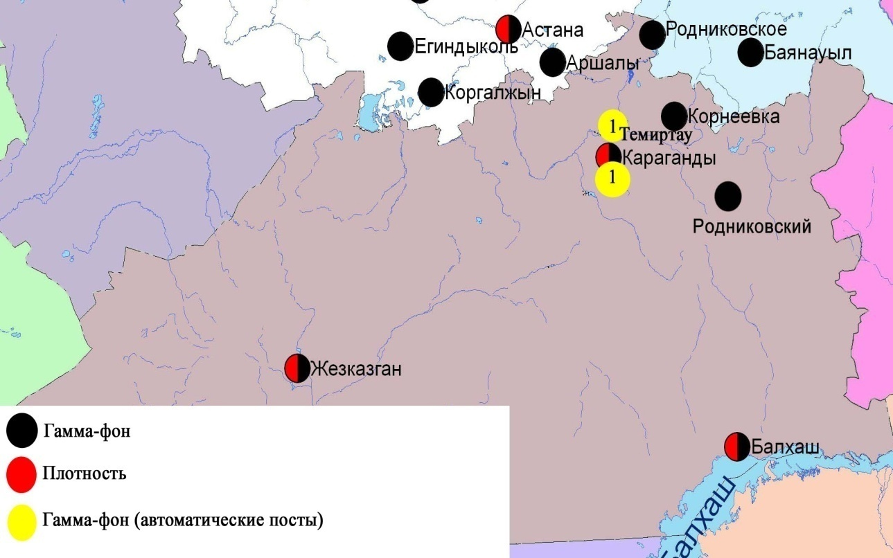

Рис. 8.6 Схема расположения метеостанций за наблюдением уровня радиационного гамма-фона и плотностью радиоактивных выпадений на территории Карагандинской области

- Состояние окружающей среды Костанайской области

  - Состояние загрязнения атмосферного воздуха по городу Костанай

Наблюдения за состоянием атмосферного воздуха велись на 4 стационарных постах (рис.9.1., таблица 70).
Таблица 70
Место расположения постов наблюдений и определяемые примеси

Номер  поста | Сроки отбора | Проведения наблюдений | Адрес поста | Определяемые примеси
1 | 3 раза  в сутки | ручной отбор проб (дискретные методы) | ул. Каирбеков, 379; жилой р-н | взвешенные вещества, диоксид серы, оксид углерода, диоксид азота
3 | 3 раза  в сутки | ручной отбор проб (дискретные методы) | ул. Дощанова, 43
2 | каждые 20 минут | в непрерывном режиме | ул.Бородина | взвешенные частицы РМ-10, диоксид серы, оксид углерода, диоксид и оксид азота
4 | каждые 20 минут | в непрерывном режиме | ул. Маяковского | взвешенные частицы РМ-10, диоксид серы, оксид углерода, диоксид и оксид азота, сумма углеводородов, метан

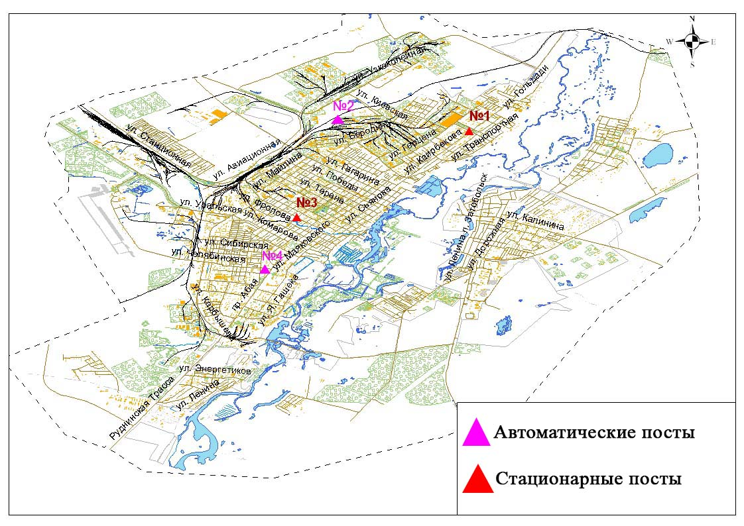

Рис.9.1 Схема расположения стационарной сети наблюдения
за загрязнением атмосферного воздуха города Костанай

Таблица 71
Характеристика загрязнения атмосферного воздуха города Костанай

Примесь | Средняя концентрация (g_{с.с.}) |  | Максимально разовая концентрация (g_{м.р.}) |  | Число случаев превышения ПДК
Примесь | мг/м³ | Кратность превышения ПДК_{с.с.} | мг/м³ | Кратность превышения  ПДК _{м.р.} | >ПДК | >5 ПДК | >10 ПДК
Взвешенные вещества | 0,000 | 0,000 | 0,000 | 0,000
Взвешенные частицы РМ -10 | 0,100 |  | 0,500
Диоксид серы | 0,060 | 1,192 | 2,114 | 4,228 | 1
Оксид углерода | 0,063 | 0,021 | 2,152 | 0,430
Диоксид азота | 0,024 | 0,591 | 0,156 | 1,829 | 57
Оксид азота | 0,171 | 2,853 | 1,780 | 4,451 | 623
Сумма УВ | 0,000 |  | 0,000
Метан | 0,000 |  | 0,000

Общая оценка загрязнения атмосферы.По данным стационарной сети наблюдений (рис.9.1.), уровень загрязнения атмосферного воздуха оценивался высоким,он определялся значением НП равным 28,3% (высокий уровень), СИ = 4,5 (повышенный уровень). Воздух города более всего загрязнен оксидом азота (табл.1 и табл.1.1).
В целом по городу среднемесячные концентрации диоксида серы составили 1,2 ПДК_{с.с.}, оксида азота 2,9 ПДК_{с.с.}, остальных загрязняющих веществне превышали ПДК. За июнь по городу были зафиксированы превышения более 1 ПДК по оксиду азота – 623 случая, по диоксиду азота – 57 случаев, по диоксиду серы – 1 случай (таблица 71).

  - Состояние атмосферного воздуха по городу Рудный

Наблюдения за состоянием атмосферного воздуха велись на 2 стационарных постах (рис.9.2., таблица 72).

Таблица 72
Место расположения постов наблюдений и определяемые примеси

Номер  поста | Сроки отбора | Проведения наблюдений | Адрес поста | Определяемые примеси
5 | каждые 20 минут | в непрерывном режиме | ул. Молодой Гвардии | взвешенные частицы РМ-10, диоксид серы, оксид углерода, диоксид и оксид азота
6 | каждые 20 минут | в непрерывном режиме | рядом с мечетью | взвешенные частицы РМ-10, оксид углерода, диоксид и оксид азота, сумма углеводородов, метан

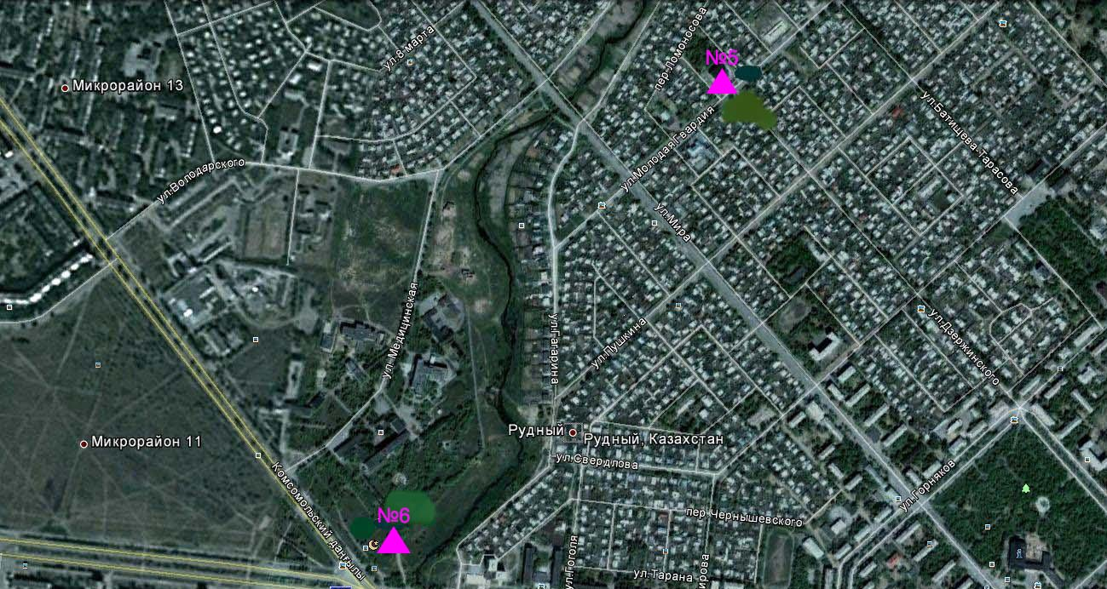

Рис.9.2. Схема расположения тационарной сети наблюдения за загрязнением атмосферного воздуха города Рудный

Таблица 73
Характеристика загрязнения атмосферного воздуха города Рудный

Примесь | Средняя концентрация (g_{с.с.}) |  | Максимально разовая концентрация (g_{м.р.}) |  | Число случаев превышения ПДК
Примесь | мг/м³ | Кратность превышения ПДК_{с.с.} | мг/м³ | Кратность превышения  ПДК _{м.р.} | >ПДК | >5 ПДК | >10 ПДК
Взвешенные частицы РМ -10 | 0,0255 |  | 1,0000
Диоксид серы | 0,0662 | 1,3230 | 2,0990 | 4,1980 | 33
Оксид углерода | 0,0002 | 0,0001 | 0,1973 | 0,0395
Диоксид азота | 0,0165 | 0,4113 | 0,1342 | 1,5788 | 43
Оксид азота | 0,0030 | 0,0492 | 0,1730 | 0,4325
Сумма УВ | 0,0000 |  | 0,0000
Метан | 0,0000 |  | 0,0000

Общая оценка загрязнения атмосферы.По данным стационарной сети наблюдений (рис.9.2.), уровень загрязнения атмосферного воздуха оценивается повышенным, он определялся значениями СИ равным 4,2 и НП= 1,7% (табл.1 и табл.1.1). Воздух города более всего загрязнен диоксидом серы и диоксидом азота.
В целом по городу среднемесячные концентрации диоксида серы составили 1,3 ПДК_{с.с.}, остальных загрязняющих веществ не превышали ПДК. За июнь по городу были зафиксированы превышения более 1 ПДК по диоксиду серы – 33 случая, по диоксиду азота – 43 случая (таблица 73).

  - Состояние атмосферного воздуха по поселку Карабалык

Наблюдения за состоянием атмосферного воздуха велись на 1 стационарном посту (рис.9.3., таблица 74).

Таблица 74
Место расположения постов наблюдений и определяемые примеси

Номер  поста | Сроки отбора | Проведения наблюдений | Адрес поста | Определяемые примеси
13 | каждые 20 минут | в непрерывном режиме | ул. Гагарина, 40 «А» | взвешенные частицы РМ-2,5, взвешенные частицы РМ-10, диоксид серы, оксид углерода, диоксид и оксид азота, озон, сероводород, сумма углеводородов, аммиак, метан

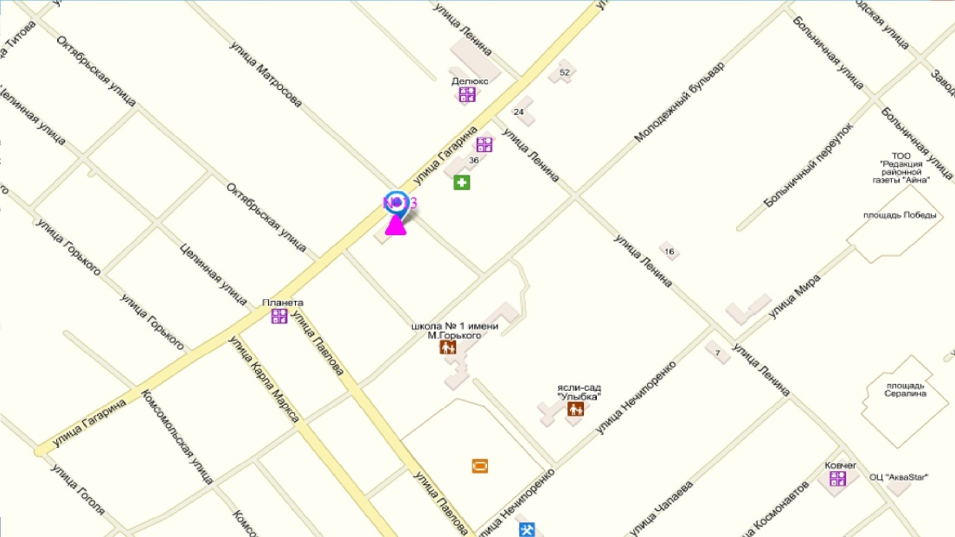

Рис.9.3. Схема расположения тационарной сети наблюдения за загрязнением атмосферного воздуха поселку Карабалык

Таблица 75
Характеристика загрязнения атмосферного воздуха поселка Карабалык

Примесь | Средняя концентрация (g_{с.с.}) |  | Максимально разовая концентрация (g_{м.р.}) |  | Число случаев превышения ПДК
Примесь | мг/м³ | Кратность превышения ПДК_{с.с.} | мг/м³ | Кратность превышения  ПДК _{м.р.} | >ПДК | >5 ПДК | >10 ПДК
Взвешенные частицы РМ-2,5 | 0,013 |  | 0,131
Взвешенные частицы РМ-10 | 0,040 |  | 0,493
Диоксид серы | 0,005 | 0,098 | 0,047 | 0,094
Оксид углерода | 0,060 | 0,020 | 3,171 | 0,634
Диоксид азота | 0,006 | 0,160 | 0,055 | 0,641
Оксид азота | 0,000 | 0,000 | 0,026 | 0,066
Озон | 0,067 | 2,227 | 0,146 | 0,913
Сероводород | 0,002 |  | 0,007 | 0,875
Аммиак | 0,006 | 0,158 | 0,330 | 1,649 | 1
Сумма УВ | 1,000 |  | 1,519
Метан | 1,240 |  | 1,822

Общая оценка загрязнения атмосферы. По данным стационарной сети наблюдений (рис.9.3.), уровень загрязнения атмосферного воздуха оценивается низким, он определялся значениями СИ равным 1,6 и НП = 0,0% (табл.1 и табл.1.1). Воздух города более всего загрязнен аммиаком.
В целом по городу среднемесячная концентрация озона составляла 2,2 ПДК_{с.с.}, всех остальныхзагрязняющих веществ не превышали ПДК.Был зафиксирован 1 случай превышения более 1 ПДК–по аммиаку (таблица 75).

9.4 Качество поверхностных вод на территории Костанайской области

Наблюдения за загрязнением поверхностных вод на территории Костанайской области проводились на 3 водных объектах: реки Тобыл, Айет, Тогызак.
В реке Тобыл температура воды 22,53 ºC, водородный показатель равен 7,70, концентрация растворенного в воде кислорода 6,1мг/дм³, БПК₅1,79мг/дм³. Превышения ПДК были зафиксированы по веществам из группглавных ионов (сульфаты 2,00 ПДК),биогенных веществ (азот нитритный 2,3 ПДК, железо общее 2,8 ПДК), тяжелых металлов (марганец 2,00 ПДК, никель 5,00 ПДК, медь 5,80 ПДК) и органических веществ (фенолов 18,3 ПДК).
В реке Айет температура воды 23,8 ºC, водородный показатель равен 7,85, концентрация растворенного в воде кислорода 6,22 мг/дм³, БПК₅ 2,26 мг/дм³.Превышения ПДК были зафиксированы по веществам из групп главных ионов (сульфаты 2,5 ПДК, магний 1,2 ПДК), биогенных веществ (железо общее 4,7 ПДК), тяжелых металлов (никель 3,2 ПДК, медь 4,0 ПДК), и органических веществ (фенолов 16,0 ПДК).
В реке Тогызык температура воды 20,0 ºC, водородный показатель равен 7,20, концентрация растворенного в воде кислорода 6,25 мг/дм³, БПК₅ 2,97 мг/дм³. Превышения ПДК были зафиксированы по веществам из групп главных ионов (сульфаты 3,1 ПДК, магний 1,6 ПДК), биогенных веществ (железо общее 2,5 ПДК) и тяжелых металлов (никель 9,5 ПДК, медь 4,0 ПДК, цинк 1,1 ПДК), органических веществ (фенолы – 7,0 ПДК, нефтепродукты – 1,4 ПДК).
Качество воды водных объектов на территории Костанайской области оценивается следующим образом: вода «высокого уровня загрязнения» - реки Тобыл, Тогызак, река Айет.
В сравнении с июнем 2014 года качество воды реки Тобыл ухудшилось; реки Тогызак, Айет не изменилось. В сравнении с маем 2015 года качество воды реки Тобыл, Тогызак не изменилось; реки Айет – ухудшилось.
На территории области ВЗ не обнаружено(таблица 7).

9.5 Радиационный гамма-фон Костанайской области

Наблюдения за уровнем гамма излучения на местности осуществлялись ежедневно на 6-ти метеорологических станциях (Жетыкара, Караменды, Карасу, Карабалык, Костанай, Сарыколь) и на 3-х автоматических постах наблюдений за загрязнением атмосферного воздуха г.Костанай (№2,4); г.Рудный (№5) (рис. 9.7).
Средние значения радиационного гамма-фона приземного слоя атмосферы по населенным пунктам областинаходились в пределах 0,09-0,18 мкЗв/ч. В среднем по области радиационный гамма-фон составил 0,12 мкЗв/ч и находился в допустимых пределах.

9.6 Плотность радиоактивных выпадений в приземном слое атмосферы

Контроль за радиоактивным загрязнением приземного слоя атмосферы на территории Костанайской области осуществлялся на 2-х метеорологических станциях (Жетыкара, Костанай) путем отбора проб воздуха горизонтальными планшетами (рис. 9.7). На станции проводился пятисуточный отбор проб.
Среднесуточная плотность радиоактивных выпадений в приземном слое атмосферы на территории области колебалась в пределах 0,7–1,9 Бк/м². Средняя величина плотности выпадений по области составила 1,2 Бк/м², что не превышает предельно-допустимый уровень.

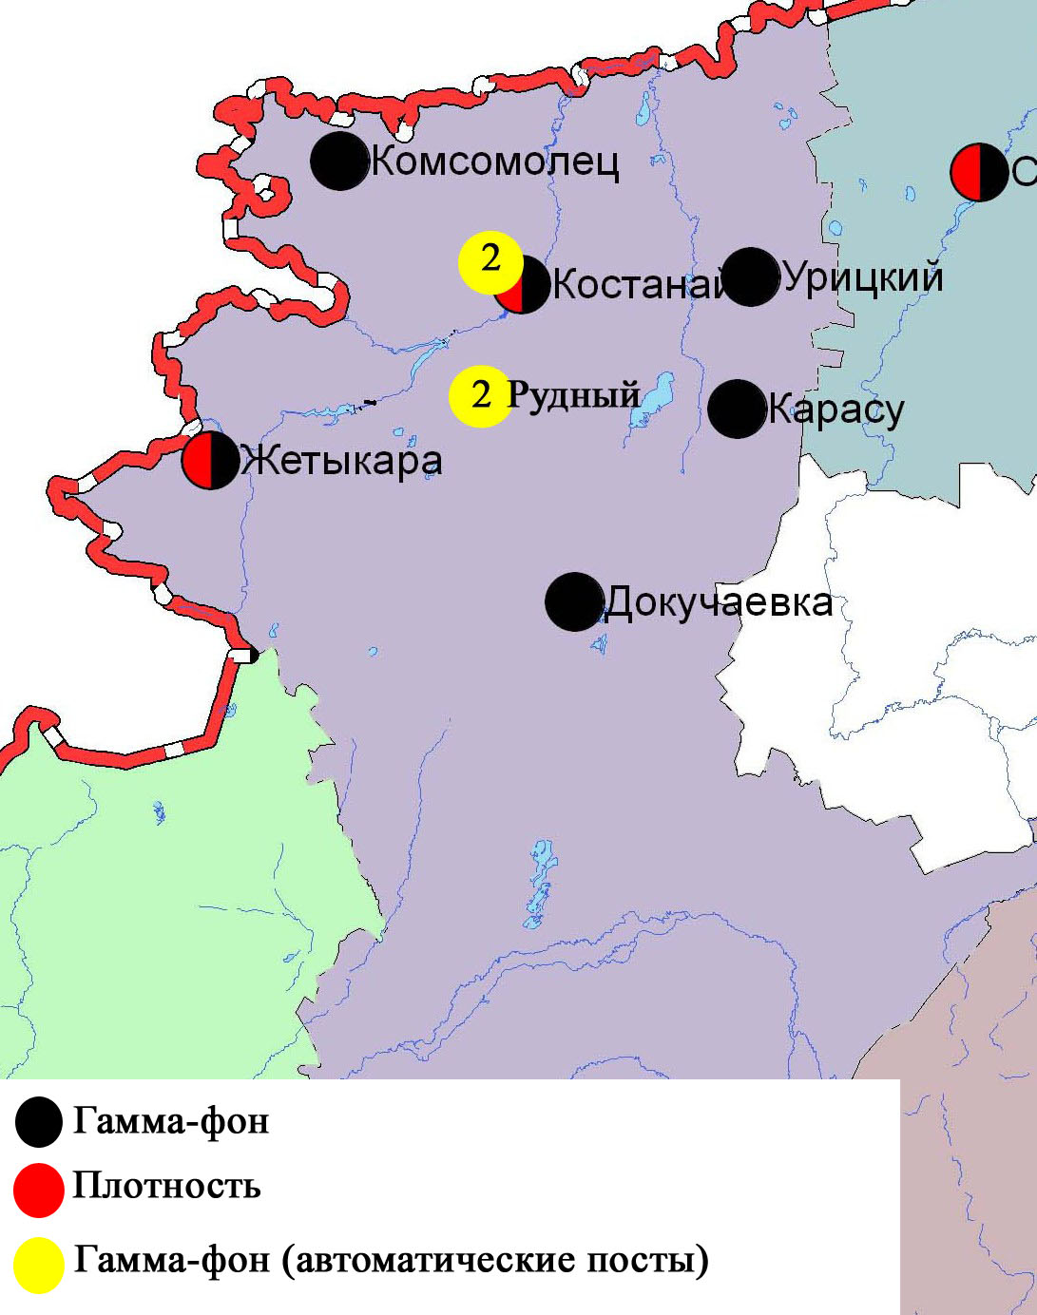

Рис. 9.7 Схема расположения метеостанций за наблюдением уровня радиационного гамма-фона и плотностью радиоактивных выпадений на территории Костанайской области

- Состояние окружающей среды Кызылординской области

  - Состояние загрязнения атмосферного воздуха по городу Кызылорда

Наблюдение за состоянием атмосферного воздуха велось на 1 стационарном посту (рис.10.1., таблица 76).
Таблица 76
Место расположения постов наблюдений и определяемые примеси

Номер  поста | Сроки отбора | Проведение наблюдений | Адрес поста | Определяемые примеси
1 | 3 раза  в сутки | ручной отбор проб (дискретные методы) | м-н Шугла, дом 24-а, ул. Муратбаева | взвешенные вещества, диоксид серы, оксид углерода, диоксид азота, сероводород, формальдегид

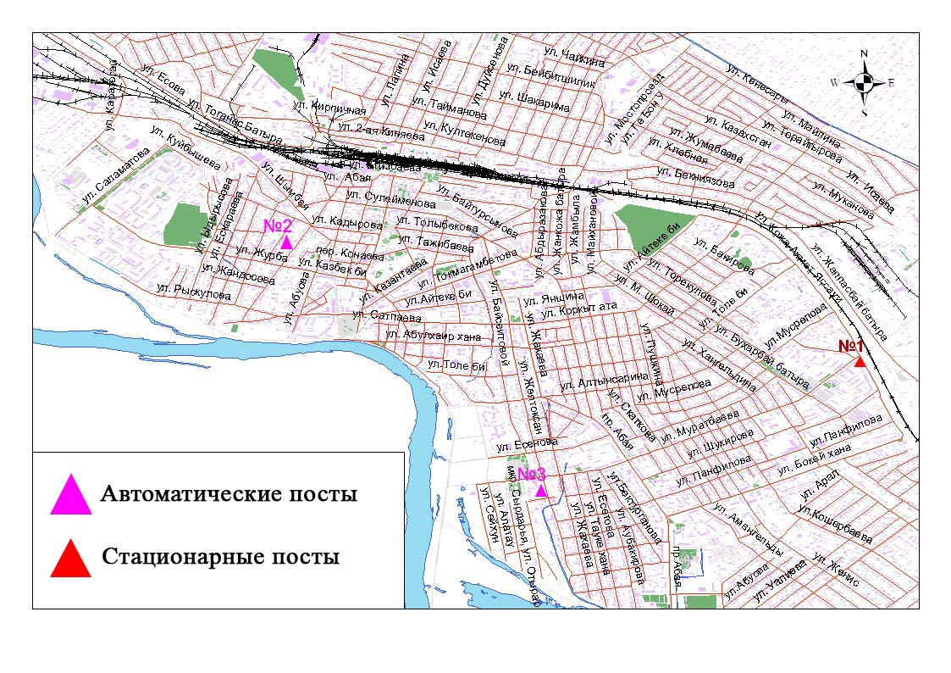

Рис.10.1. Схема расположения стационарной сети наблюдения за загрязнением атмосферного воздуха города Кызылорда

Таблица 77
Характеристика загрязнения атмосферного воздуха города Кызылорда

Примесь | Средняя концентрация (g_{с.с.}) |  | Максимально-разовая концентрация (g_{м.р.}) |  | Число случаев превышения ПДК
Примесь | мг/м³ | Кратность превышения ПДК_{с.с.} | мг/м³ | Кратность превышения ПДК_{м.р.} | >ПДК | >5 ПДК | >10 ПДК
Взвешенные вещества | 0,0846 | 0,5641 | 0,3000 | 0,6000
Диоксид серы | 0,1707 | 3,4138 | 0,2190 | 0,4380
Оксид углерода | 1,2051 | 0,4017 | 2,0000 | 0,4000
Диоксид азота | 0,0781 | 1,9519 | 0,0900 | 1,0588 | 10
Сероводород | 0,0002 |  | 0,0010 | 0,1250
Формальдегид | 0,0035 | 1,1709 | 0,0070 | 0,2000

Общая оценка загрязнения атмосферы.По данным стационарной сети наблюдений (рис.10.1.), уровень загрязнения атмосферного воздуха оценивался повышенным, он определялся значением НП равным 12,8% (повышенный уровень), СИ = 1,1 (низкий уровень) (табл.1 и табл.1.1).
В целом по городу среднемесячные концентрациисоставили: диоксида серы– 3,4 ПДК_{с.с.}, диоксида азота –2,0 ПДК_{с.с.}, формальдегида – 1,2 ПДК_{с.с.}, других загрязняющих веществ – не превышали ПДК. Были выявлены случаи превышения более 1 ПДК по диоксиду азота – 10 случаев (таблица 77).

10.2Состояние атмосферного воздуха по поселку Акай

Наблюдения за состоянием атмосферного воздуха велись на 1 стационарном посту (рис.10.2., таблица 78).
Таблица 78
Место расположения постов наблюдений и определяемые примеси

Номер  поста | Сроки отбора | Проведения наблюдений | Адрес поста | Определяемые примеси
1 | каждые 20 минут | в непрерывном режиме | ул. Коркыт-Ата, б/н | взвешенные частицы РМ-10, диоксид серы, оксид углерода, диоксид и оксид азота, озон, формальдегид

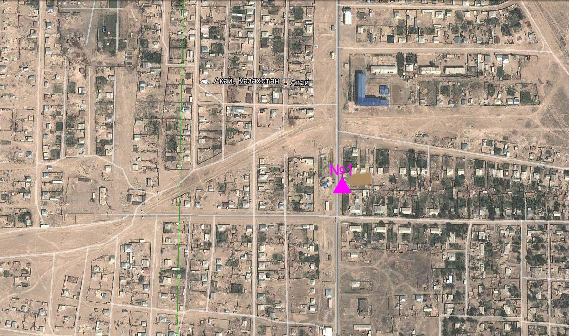
Рис.10.2. Схема расположения стационарной сети наблюдения за загрязнением
атмосферного воздуха поселка Акай

Таблица 79
Характеристика загрязнения атмосферного воздуха поселка Акай

Примесь | Средняя концентрация (g_{с.с.}) |  | Максимально-разовая концентрация (g_{м.р.}) |  | Число случаев превышения ПДК
Примесь | мг/м³ | Кратность превышения ПДК_{с.с.} | мг/м³ | Кратность превышения ПДК_{м.р.} | >ПДК | >5 ПДК | >10 ПДК
Взвешенные частицы РМ -10 | 0,0000 |  | 0,0134
Диоксид серы | 0,0095 | 0,1900 | 0,1604 | 0,3208
Оксид углерода | 0,1156 | 0,0385 | 1,1212 | 0,2242
Диоксид азота | 0,0079 | 0,1975 | 0,3049 | 3,5871 | 1
Оксид азота | 0,0001 | 0,0017 | 0,2657 | 0,6643
Озон | 0,1213 | 4,0433 | 0,2076 | 1,2975 | 176
Формальдегид | 0,0003 | 0,1000 | 0,0006 | 0,0171

Общая оценка загрязнения атмосферы.По данным стационарной сети наблюдений (рис.10.2.), уровень загрязненияатмосферного воздуха оценивался повышенным, он определялся значениями СИ равным 3,6 и НП = 8,7% (табл.1 и табл.1.1).
В целом по городу среднемесячные концентрации по озону составили 4,0 ПДК_{с.с.}, других загрязняющих веществ – не превышали ПДК. Были выявлены случаи превышения более 1 ПДК по озону – 176 случаев и по диоксиду азота – 1 случай (таблица 79).

10.3Состояние атмосферного воздуха по поселке Торетам

Наблюдения за состоянием атмосферного воздуха велись на 1 стационарном посту (рис.10.3., таблица 80).
Таблица 80
Место расположения постов наблюдений и определяемые примеси

Номер  поста | Сроки отбора | Проведения наблюдений | Адрес поста | Определяемые примеси
1 | каждые 20 минут | в непрерывном режиме | ул. Муратабаева, 51 «А» | взвешенные частицы РМ-10, диоксид серы, оксид углерода, формальдегид

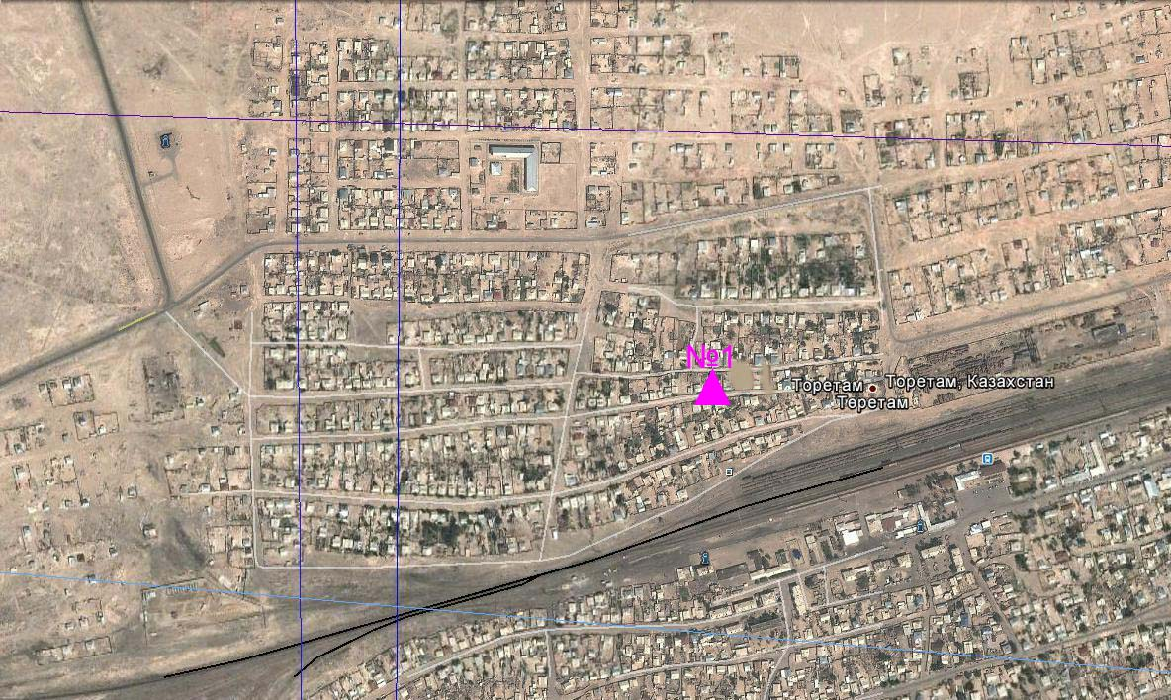

Рис. 10.3. Схема расположения стационарной сети наблюдения за загрязнением
атмосферного воздуха поселка Торетам

Таблица 81
Характеристика загрязнения атмосферного воздуха поселка Торетам

Примесь | Средняя концентрация (g_{с.с.}) |  | Максимально-разовая концентрация (g_{м.р.}) |  | Число случаев превышения
Примесь | мг/м³ | Кратность превышения ПДК_{с.с.} | мг/м³ | Кратность превышения ПДК_{м.р.} | >ПДК | >5 ПДК | >10 ПДК
Взвешенные частицы РМ -10 | 0,0003 |  | 0,0247
Диоксид серы | 0,0074 | 0,1480 | 1,1493 | 2,2986 | 1
Оксид углерода | 0,1897 | 0,0632 | 1,9920 | 0,3984
Формальдегид | 0,0001 | 0,0333 | 0,0007 | 0,0200

Общая оценка загрязнения атмосферы.По данным стационарной сети наблюдений (рис.10.3.), уровень загрязнения атмосферного воздуха оценивался повышенным,он определялся значением СИ равным 2,3; НП = 0,0% (низкий уровень) (табл.1 и табл.1.1).
В целом по городу среднемесячные концентрации загрязняющих веществ – не превышали ПДК. Было выявлено однократное превышение более 1 ПДК по диоксиду серы(таблица 81).

10.4 Состояние атмосферного воздуха города Кызылорда(экспедиция)

В июне 2015 года при проведении маршрутных обследований атмосферного воздуха по городу Кызылорда показало, что содержание диоксида азота, взвешенных веществ, оксида углерода и диоксида серы находились в пределах нормы(рис. 10.4, таблица 82).

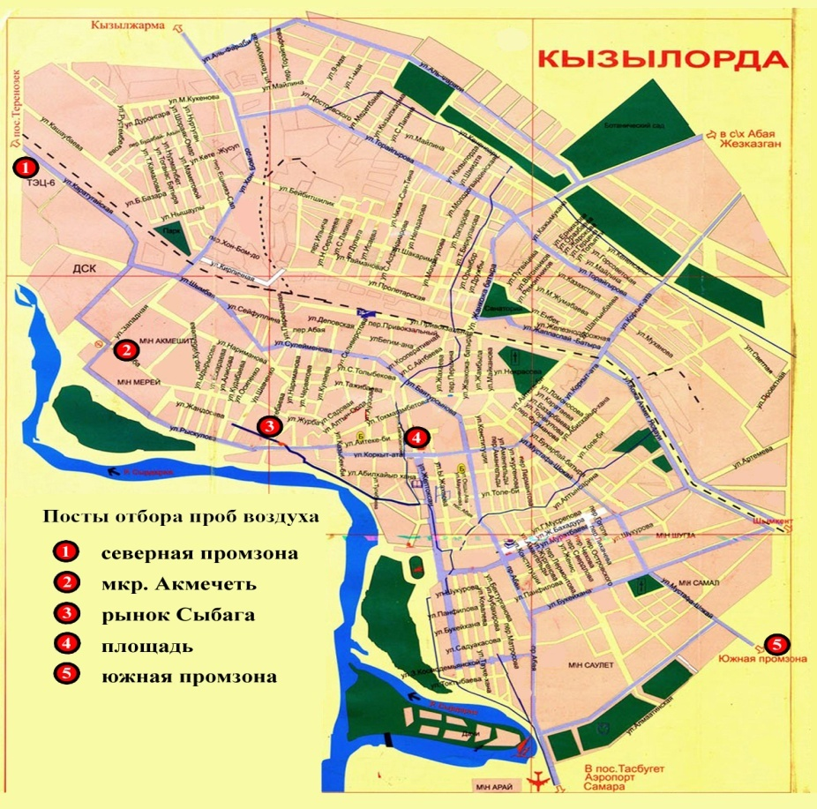

Рис.10.4Схема расположения маршрутных постов экспедиционных наблюдений по г. Кызылорда

Таблица 82

Характеристика состояния атмосферного воздуха города Кызылорда

за июнь2015 годапо данным экспедиционных наблюдений

Наименование  точек | Максимально-разовая концентрация, кратная ПДК
Наименование  точек | Взвешенные  вещества |  |  |  | Диоксид  серы |  |  |  | Диоксид  азота |  |  |  | Оксид  углерода
Наименование  точек | июнь  2014 г. |  | июнь  2015 г. |  | июнь  2014 г. |  | июнь  2015 г. |  | июнь  2014 г. |  | июнь  2015 г. |  | июнь  2014 г. |  | июнь  2015 г.
Наименование  точек | Мг/м³ | Кратная ПДК | Мг/м³ | Кратная ПДК | Мг/м³ | Кратная ПДК | Мг/м³ | Кратная ПДК | Мг/м³ | Кратная ПДК | Мг/м³ | Кратная ПДК | Мг/м³ | Кратная ПДК | Мг/м³ | Кратная ПДК
Южная промзона (КЮТЦ) | 0,00 | 0,0 | 0,00 | 0,0 | 0,199 | 0,4 | 0,147 | 0,3 | 0,09 | 1,06 | 0,06 | 0,7 | 2,0 | 0,4 | 2,0 | 0,4
Северная промзона ("КТЭЦ") | 0,00 | 0,0 | 0,00 | 0,0 | 0,139 | 0,3 | 0,184 | 0,4 | 0,08 | 0,9 | 0,08 | 0,9 | 1,0 | 0,2 | 1,0 | 0,2
Рынок «Сыбага» | 0,00 | 0,0 | 0,00 | 0,0 | 0,139 | 0,3 | 0,187 | 0,4 | 0,08 | 0,9 | 0,07 | 0,8 | 1,0 | 0,2 | 1,0 | 0,2
Мкр «Акмечеть» | 0,00 | 0,0 | 0,00 | 0,0 | 0,182 | 0,4 | 0,206 | 0,4 | 0,08 | 0,9 | 0,07 | 0,8 | 1,0 | 0,2 | 2,0 | 0,4
Центр. площадь | 0,00 | 0,0 | 0,00 | 0,0 | 0,173 | 0,3 | 0,215 | 0,4 | 0,08 | 0,9 | 0,07 | 0,8 | 1,0 | 0,2 | 1,0 | 0,2

10.5 Качество поверхностных вод на территории
Кызылординской области

Наблюдения за загрязнением поверхностных вод на территории Кызылординской области проводились на 2 водных объектах в реке Сырдария и Аральском море.
В реке Сырдария температура воды колебалась от 16,7ºC до 22ºC, среднее значение рН составило в пределах7,3-7,9,концентрация растворенного в воде кислорода в среднем составляла 7,38 мг/дм3, БПК₅ в среднем 2,01 мг/дм3.
Превышения ПДК были зафиксированы по веществам из групп главных ионов (сульфаты 4,7 ПДК), тяжелых металлов (меди 3,0 ПДК).
В Аральском море температура воды – 19,2ºC, рН составило – 8,0, концентрация растворенного в воде кислорода составила 7,44 мг/дм3, БПК₅ 2,0 мг/дм3.Превышения ПДК были зафиксированы по веществам из групп главных ионов (сульфаты 4,7 ПДК, магний 1,4), биогенные вещества (железо 1,4 ПДК), тяжелых металлов (меди 3,0 ПДК).
Качество воды водных объектов на территории Кызылординской области оценивается следующим образом: река Сырдария - вода «высокого уровня загрязнения», Аральское море – «умеренного уровня загрязнения».
По сравнении с июнем 2014 года и качество воды реки Сырдария – ухудшилось; Аральского моря существенно не изменилось. По сравнении с маем 2015 года качество воды также в реке Сырдария – ухудшилось, а в Аральском море не изменилось.

10.6 Качество водыхозяйственно-питьевого и
культурно-бытового водопользования города Кызылорда

Отбор проб воды для химического анализа по хозяйственно-питьевой категории водопользования производится с городского водозабора - водопроводной воды (перед поступлением в распределительную сеть), с открытого водоема (вода, поступающая из реки Сырдарья до очистки и фильтрации), с подземных источников – глубинных скважин (скважина - водозабор 100-120 м).
Основными критериями качества проб воды из городского и районных водозаборов, глубинных скважин и децентрализованных источников являются значения ПДК вредных веществ в воде водных объектов хозяйственно-питьевого и культурно-бытового водопользования, для водопровода - гигиенические нормативы содержания вредных веществ в питьевой воде.
В июне 2015 года в открытых водоемах превышения ПДК наблюдается по следующим ингредиентам: цветность- 2,8 ПДК; мутность – 1,9 ПДК; сухой остаток – 1,0 ПДК; сульфаты- 1,1 ПДК, жесткость – 1,1 ПДК, магний – 1,4 ПДК.
В водопроводной сети превышения ПДК наблюдаются по мутности – 1,3 ПДК, цветности- 1,2 ПДК, сульфатам - 1,1 ПДК .
По городу Кызылорда, в июне 2015 году, качество питьевой воды по сравнению с июнем 2014 года изменилось не значительно.

10.7 Радиационный гамма-фон Кызылординской области.

Наблюдения за уровнем гамма излучения на местности осуществлялись ежедневно на 3-х метеорологической станции (Кызылорда, Аральск, Шиели) и на 2-хавтоматических постах наблюдений за загрязнением атмосферного воздухап.Акай (№1) ип.Торетам (№1)(рис 10.5).
Средние значения радиационного гамма-фона приземного слоя атмосферы по населенным пунктам области находились в пределах 0,06-0,17 мкЗв/ч.В среднем по области радиационный гамма-фон составил 0,13 мкЗв/ч и находился в допустимых пределах.

10.8 Радиационный гамма-фон города Кызылордапо данным экспедиционных наблюдений

Радиационный гамма-фон (мощность экспозиционной дозы) по городу Кызылорданаходился в допустимых пределах (0,07 - 0,17 мкЗв/ч), что не представляет практической опасности для населения области.

10.9 Плотность радиоактивных выпадений в приземном слое атмосферы на территории Кызылординской области

Контроль за радиоактивным загрязнением приземного слоя атмосферы на территории Кызылординскойобласти осуществлялся на 2-х метеорологических станциях (Аральское море, Кызылорда) путем отбора проб воздуха горизонтальными планшетами (рис.10.5). На станциях проводился пятисуточный отбор проб.
Среднесуточная плотность радиоактивных выпадений в приземном слое атмосферы на территории области колебалась в пределах 0,6–1,4 Бк/м². Средняя величина плотности выпадений по области составила 1,1 Бк/м², что не превышает предельно-допустимый уровень.

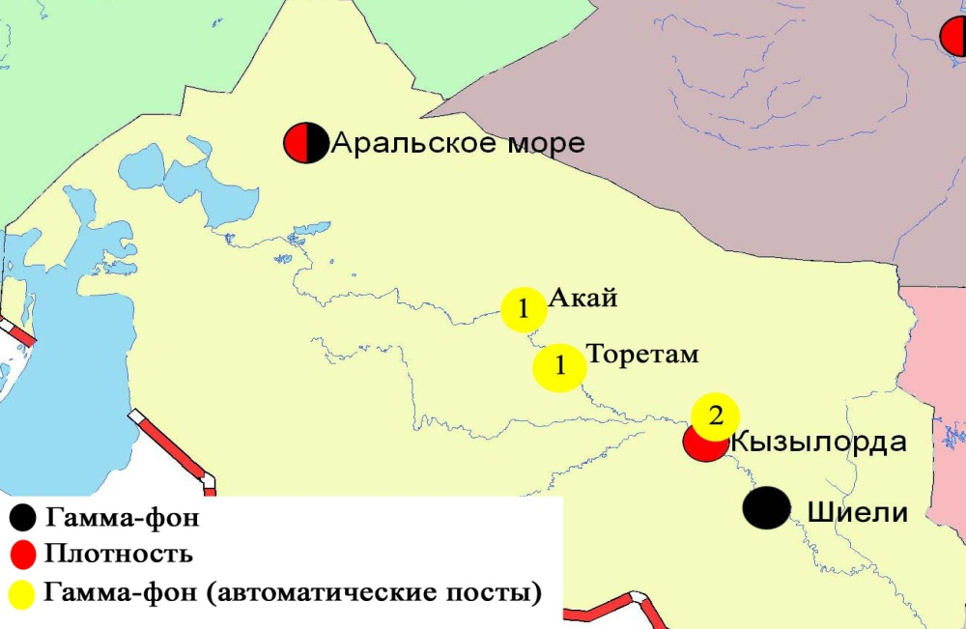

Рис. 10.5 Схема расположения метеостанций за наблюдением уровня радиационного гамма-фона и плотностью радиоактивных выпаденийна территорииКызылординской области

10.10Состояние здоровья населенияпо городу Кызылорда

За июнь месяц 2015 года для проведения мониторинга состояния здоровья населения по г. Кызылорда (Южная промзона, Северная промзона, мкр. Акмечеть, рынок Сыбага, Центральная площадь) было обследовано всего 40 пациентов, 4 категории по 2 человека. По Южному региону, в возрасте 1-6 лет, Айтжан А., жалобы на боль в области эпигастрии, жидкий стул. Диагноз: Энтероколит. В возрасте 12-18 лет, обследуемый Келис Н., жалобы на боль в горле, температура. Диагноз: Катаральная ангина. Свыше 40 лет, Бекмуратова Ш., жалобы на боль в области поясницы. Диагноз: Хр. Пиелонефрит.
По Северному региону, в возрасте 12-18 лет, Тасмаганбет Н., жалобы на боль в области живота, понижение аппетита. Диагноз: Хр. Гастрит. В возрасте 25-40 лет, Абенова Н., жалобы на сухой кашель. Диагноз: Хр. Бронхит.
По рынку «Сыбага» в возрасте 12-18 лет, Батырбек А., жалобы на частое мочеспускание. Диагноз: Хр. Пиелонефрит. Возрасте свыше 40 лет, Айтжанов М. жалобы на головные боли. Диагноз: АГ3 риск3. Обследуемая Айтжанова А., жалобы на боль в области поясницы. Диагноз: Хр. Пиелонефрит.
По Центральной площади, в возрасте 12-18 лет, Тайманова А., жалобы на боль в области сердца, слабость. Диагноз: ВПС (врожденный порок сердца). В возрасте 25-40 лет, Бакиров Е., жалобы на заложенность носа. Диагноз: Аллергический ренит.
По мкр. Акмечеть, в возрасте 1-6 лет, обследуемый Байзаков Р. и Токтанова Д., жалобы на слабость, кашель, жидкий стул. Диагноз: острый бронхит, острый гастрит.

- Состояние окружающей среды Мангистауской области

  - Состояние загрязнения атмосферного воздуха по городу Актау

Наблюдения за состоянием атмосферного воздуха велись на 4 стационарных постах(рис.11.1., таблица 83).
Таблица 83
Место расположения постов наблюдений и определяемые примеси

Номер  поста | Сроки отбора | Проведение наблюдений | Адрес поста | Определяемые примеси
3 | 3 раза  в сутки | ручной отбор проб (дискретные методы) | 1 микрорайон | взвешенные вещества, диоксид серы, сульфаты, оксид углерода, диоксид азота,углеводороды, аммиак, серная кислота
4 | 3 раза  в сутки | ручной отбор проб (дискретные методы) | на территории специальной экономической зоны (СЭЗ) «Морпорт Актау»
5 | каждые 20 минут | в непрерывном режиме | микрорайон 12 | взвешенные частицы РМ-2,5, взвешенные частицы РМ-10, диоксид серы, оксид углерода, диоксид и оксид азота, озон, сероводород, сумма углеводородов, аммиак, метан
6 | каждые 20 минут | в непрерывном режиме | микрорайон 31, участок № 10

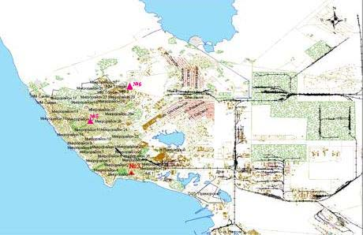
Рис.11.1 Схема расположения стационарной сети наблюдений за загрязнением атмосферного воздуха города Актау

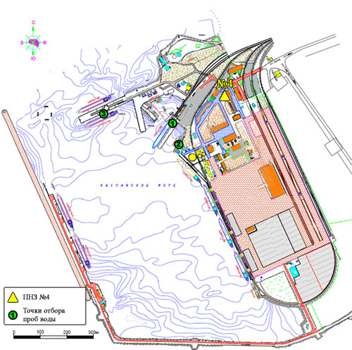

Рис.11.2 Схема расположения стационарной сети наблюдений
за загрязнением атмосферного воздуха и точки отбора проб морских вод на территории СЭЗ «Морпорт Актау»

Таблица 84
Характеристика загрязнения атмосферного воздуха города Актау

Примесь | Средняя концентрация (g_{с.с.}) |  | Максимально-разовая концентрация (g_{м.р.}) |  | Число случаев превышения ПДК
Примесь | мг/м³ | Кратность превышения ПДК_{с.с.} | мг/м³ | Кратность превышения ПДК_{м.р.} | ≥ПДК | ≥5ПДК | ≥10ПДК
Взвешанные вещества | 0,165 | 1,103 | 0,300 | 0,600
Взвешенные частицы РМ-2,5 | 0,014 |  | 0,156
Взвешенные частицы РМ-10 | 0,063 |  | 1,171
Диоксид серы | 0,015 | 0,291 | 0,044 | 0,088
Сульфаты | 0,014 |  | 0,150 | 0,017
Оксид углерода | 0,192 | 0,064 | 3,439 | 0,688
Диоксид азота | 0,014 | 0,352 | 0,149 | 1,747 | 62
Озон | 0,069 | 2,287 | 0,228 | 1,425 | 289
Сероводород | 0,002 |  | 0,055 | 6,825 | 57 | 1
Углеводороды | 1,041 |  | 5,000 | 5,000 | 51
Аммиак | 0,021 | 0,525 | 0,040 | 0,200 | 1
Серная кислота | 0,027 | 0,265 | 0,050 | 0,167
Метан | 0,000 |  | 0,000

Общая оценка загрязнения атмосферы. По данным стационарной сети наблюдений (рис.11.1.,11.2.), уровень загрязнения атмосферного воздуха оценивался очень высоким, он определялся значением НП равным 98,1 % (очень высокий уровень), СИ = 6,8 (высокий уровень) (табл.1 и табл.1.1). Воздух города более всего загрязнен сероводородам и озоном.
В целом по городу среднемесячные концентрациивзвешенных веществ составили 1,1 ПДК_{с.с.}, озона 2,3 ПДК_{с.с.}, других загрязняющих веществ – не превышали ПДК.
За июнь месяц по городу зафиксированы превышения более 1 ПДК: по озону – 289 случаев, по диоксиду азота – 62 случая, по сероводороду – 57 случаев, по углеводородам – 51 случай и по аммиаку – 1 случай, также однократное превышение более 5 ПДК зафиксировано по сероводороду (таблица 84).

  - Состояние атмосферного воздуха по городу Жанаозен

Наблюдения за состоянием атмосферного воздуха велось на 1 стационарном посту (рис. 11.3., таблица 85).

Таблица 85
Место расположения постов наблюдений и определяемые примеси

Номер  поста | Сроки отбора | Проведения наблюдений | Адрес поста | Определяемые примеси
2 | каждые 20 минут | в непрерывном режиме | рядом с метеостанцией | взвешенные частицы РМ-10, диоксид серы, оксид углерода, диоксид и оксид азота, озон, сероводород

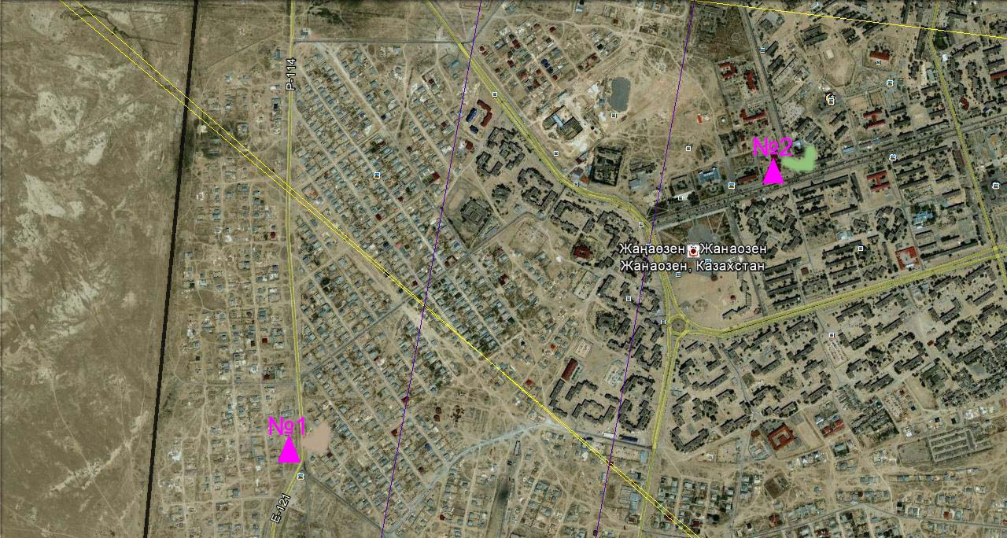

Рис. 11.3. Схемарасположения стационарной сети наблюдения за загрязнением атмосферного воздуха города Жанаозен
Таблица 86
Характеристика загрязнения атмосферного воздуха города Жанаозен

Примесь | Средняя концентрация (g_{с.с.}) |  | Максимально-разовая концентрация (g_{м.р.}) |  | Число случаев превышения ПДК
Примесь | мг/м³ | Кратность превышения ПДК_{с.с.} | мг/м³ | Кратность превышения ПДК_{м.р.} | >ПДК | >5ПДК | >10ПДК
Взвешенные частицы РМ -10 | 0,1065 |  | 0,1638
Диоксид серы | 0,0225 | 0,4500 | 0,0640 | 0,1280
Оксид углерода | 0,1671 | 0,0557 | 7,8112 | 1,5622 | 1
Диоксид азота | 0,0102 | 0,2550 | 0,0178 | 0,2094
Оксид азота | 0,0004 | 0,0067 | 0,0034 | 0,0085
Озон | 0,0000 | 0,0000 | 0,0000 | 0,0000
Сероводород | 0,0001 |  | 0,0002 | 0,0250

Общая оценка загрязнения атмосферы. По данным стационарной сети наблюдений (рис.11.3.), уровень загрязнения атмосферного воздуха оценивался низким,он определялся значениями СИ равным 1,6 и НП =0,0% (табл.1 и табл.1.1).
В целом по городу среднемесячные концентрации загрязняющих веществ – не превышали ПДК. Было выявлено однократное превышение более 1 ПДК по оксиду углерода(таблица 86).

  - Состояние атмосферного воздуха по поселку Бейнеу

Наблюдения за состоянием атмосферного воздуха велось на 1 стационарном посту(рис. 11.4., таблица 87).

Таблица 87
Место расположения постов наблюдений и определяемые примеси

Номер  поста | Сроки отбора | Проведения наблюдений | Адрес поста | Определяемые примеси
7 | каждые 20 минут | в непрерывном режиме | бейнеуский район, Восточная | взвешенные частицы РМ-2,5, взвешенные частицы РМ-10, диоксид серы, оксид углерода, диоксид и оксид азота, озон, сероводород, сумма углеводородов, аммиак, метан

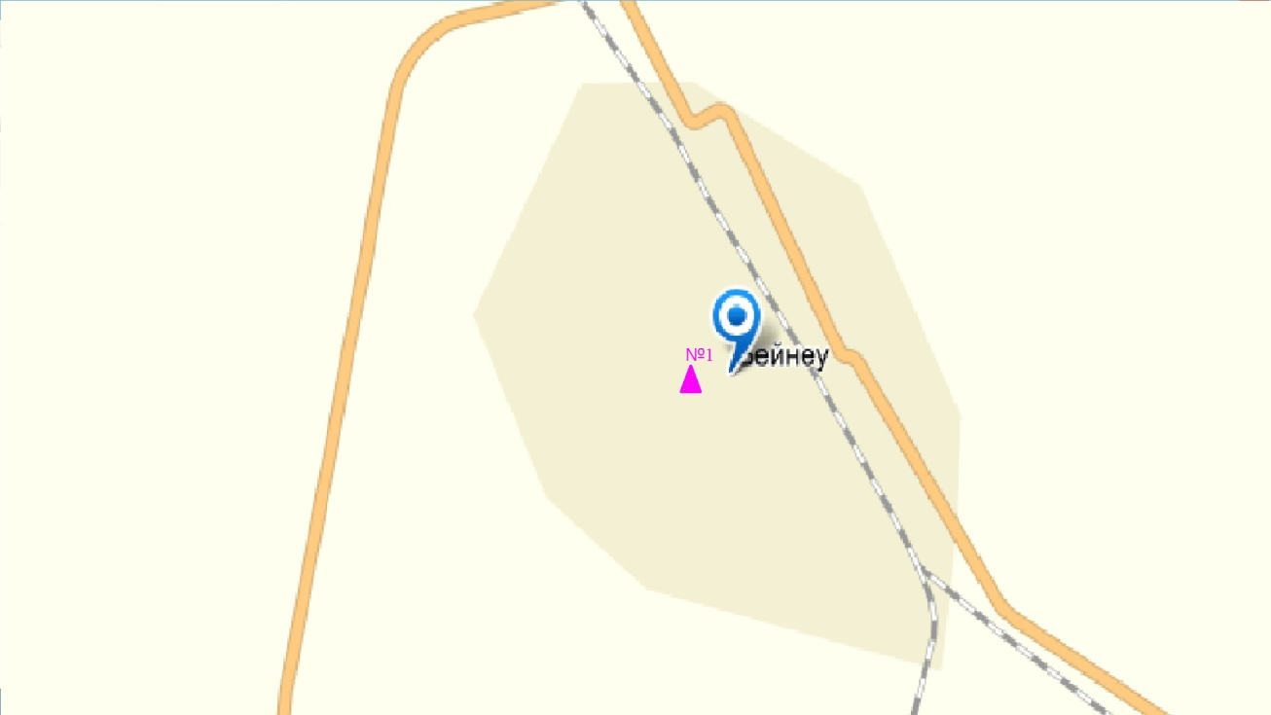
Рис. 11.4. Схемарасположения стационарной сети наблюдения за загрязнением атмосферного воздуха поселка Бейнеу

Таблица 88
Характеристика загрязнения атмосферного воздуха поселка Бейнеу

Примесь | Средняя концентрация (g_{с.с.}) |  | Максимально-разовая концентрация (g_{м.р.}) |  | Число случаев превышения ПДК
Примесь | мг/м³ | Кратность превышения ПДК_{с.с.} | мг/м³ | Кратность превышения ПДК_{м.р.} | >ПДК | >5ПДК | >10ПДК
Взвешенные частицы РМ-2,5 | 0,015 |  | 0,296
Взвешенные частицы РМ-10 | 0,075 |  | 2,035
Диоксид серы | 0,002 | 0,032 | 0,016 | 0,031
Оксид углерода | 0,002 | 0,001 | 0,138 | 0,028
Диоксид азота | 0,004 | 0,100 | 0,058 | 0,686
Оксид азота | 0,001 | 0,015 | 0,064 | 0,160
Озон | 0,070 | 2,337 | 0,128 | 0,800
Сероводород | 0,001 |  | 0,010 | 1,225 | 6
Аммиак | 0,004 | 0,095 | 0,038 | 0,189
Сумма УВ | 1,478 |  | 20,181
Метан | 1,814 |  | 23,555

Общая оценка загрязнения атмосферы. По данным стационарной сети наблюдений (рис.11.4), уровень загрязнения атмосферного воздуха оценивался низким, он определялся значениями СИ равным 1,2 и НП =0,3% (табл.1 и табл.1.1).
По городу среднемесячная концентрация озона составляла 2,3ПДК_{с.с.,} остальные загрязняющие вещества не превышали ПДК. Было выявлено 6 случаев превышении более 1 ПДК по сероводороду(таблица 88).

11.4 Состояние атмосферного воздуха на территории х/х Кошкар-Ата по данным эпизодических наблюдений

Наблюдения за загрязнением атмосферного воздухапроводились на хвостохранилище «Кошкар – Ата».Измерялись концентрации взвешенных частиц (РМ-10), диоксида серы, оксида углерода, диоксида азота, оксида азота, аммиака, растворимых сульфатов, сумма углеводородов.
Концентрации всех загрязняющих веществ по данным наблюдений находились в пределах допустимой нормы(таблица 89).

Таблица 89
Концентрации загрязняющих веществ по даннымнаблюдений
х/х «Кошкар-Ата»

Определяемые примеси | q_{m} мг/м³ | q_{m}/ПДК
Взвешенные частицы РМ-10 | 0,150
Диоксид серы | 0,031 | 0,06
Оксид углерода | 0,288 | 0,06
Диоксид азота | 0,014 | 0,17
Оксид азота | 0,023 | 0,06
Растворимые сульфаты | 0,013
Сумма углеводородов | 30,900 | 0,52
Аммиак | 0,025 | 0,13

11.5 Состояние атмосферного воздуха на территории п.Баутина по данным эпизодических наблюдений

Наблюдения за загрязнением воздухапроводились в п.Баутина. Измерялись концентрации взвешенных частиц (РМ-10), диоксида серы, оксида углерода, диоксида азота, оксида азота, аммиака, растворимых сульфатов, сумма углеводородов.
Концентрации определяемых веществ по данным наблюдений находились в пределах допустимой нормы(таблица 90).

Таблица 90
Концентрации загрязняющих веществ по даннымнаблюдений п. Баутина

Определяемые примеси | q_{m} мг/м³ | q_{m}/ПДК
Взвешенные частицы РМ-10 | 0,151
Диоксид серы | 0,029 | 0,06
Оксид углерода | 0,426 | 0,09
Диоксид азота | 0,015 | 0,18
Оксид азота | 0,024 | 0,06
Растворимые сульфаты | 0,016
Сумма углеводородов | 40,300 | 0,67
Аммиак | 0,158 | 0,79

11.6 Состояние атмосферного воздуха на месторождениях Мангистауской области

На месторождениях Дунга и Жетыбай максимальные концентрации взвешенных веществ, диоксида серы, оксида углерода, диоксида азота, аммиака, серной кислоты и суммарного углеводорода не превышали ПДК.

11.7 Качество морских вод по гидрохимическим показателям на акватории Специальной экономической зоны (СЭЗ)"Морпорт Актау"
Мангистауской области

Наблюдения за качеством морских вод на акватории СЭЗ "Морпорт Актау" проводились в июне 2015 года по четырем контрольным точкам: 1точка – 0,5 км выше поста, причал №8; 2 точка – 0,5 км выше поста, причал №7; 3точка – 0,4 км ниже поста, причал №4 (берег); 4 точка (фоновая) – 0,5 км ниже дороги 1 микрорайона "Достар".
Содержание гидрохимических показателей сравнивалось со значениями предельно допустимых концентраций (ПДК) для морских вод (Приложение 5).
Уровень загрязнения морских вод оценивается по величине комплексного индекса загрязненности воды (КИЗВ), который используется для сравнения и выявления динамики изменения качества вод (Приложение 3).
На акватории морского порта температура воды находилось в пределах 13-24 °С, величина рН морской воды - 8,0-8,3,содержание растворенного кислорода - 5,6-6,1 мг/дм³, БПК₅ 0,9-1,1 мг/дм³. Превышение допустимой нормы не обнаружено.
На всех точках акватории Морпорта морская вода характеризуются как «нормативно-чистая», в июне 2014 года был отмечен как«умеренно загрязненная».
В сравнении с маем 2015 года, в июне 2015 года качество морской воды значительно не изменилось.

11.8 Состояние морских вод по гидрохимическим показателям
на прибрежных станциях, месторождениях Мангистауской области

На прибрежных станциях Форт-Шевченко, Фетисово, Каламкас температура воды находилось в пределах21-22 °С, величина рН морской воды –7,8-8,1,содержание растворенного кислорода - 5,8-6,3 мг/дм³, БПК₅ 0,9-1,0 мг/дм³. Превышение допустимой нормы не обнаружено (табл.2.1).
На месторождениях Каражанбас и Армантемпература воды отмечена 21 °С, величина рН морской воды –7,8-8,0,содержание растворенного кислорода –6,0-6,1 мг/дм³, БПК₅1,0-1,1 мг/дм³. Превышение допустимой нормы не обнаружено.
Качество морской воды на прибрежных станциях и месторождениях оценивается как «нормативно-чистая». В июне 2014 года качество воды оценивалось как «умеренно загрязнённая»(по ИЗВ).

11.9 Радиационный гамма-фон Мангистауской области

Наблюдения за уровнем гамма излучения на местности осуществлялись ежедневно на 4-х метеорологических станциях (Актау, Форт-Шевченко, Жана Узень, Бейнеу), хвостохранилище Кошкар-Ата и на 1-хавтоматическом посту наблюдений за загрязнением атмосферного воздуха г.Жанаозен(№2).
Средние значения радиационного гамма-фона приземного слоя атмосферы по населенным пунктам области находились в пределах 0,08-0,12 мкЗв/ч. В среднем по области радиационный гамма-фон составил 0,10 мкЗв/ч и находился в допустимых пределах.

11.10 Плотность радиоактивных выпадений в приземном слое атмосферы

Контроль за радиоактивным загрязнением приземного слоя атмосферы на территории Мангистауской области осуществлялся на 3-х метеорологических станциях (Актау, Форт-Шевченко, Жана Узень) путем отбора проб воздуха горизонтальными планшетами На станциях проводился пятисуточный отбор проб (рис.11.5).
Среднесуточная плотность радиоактивных выпадений в приземном слое атмосферы на территории области колебалась в пределах 0,6–2,7 Бк/м². Средняя величина плотности выпадений по области составила 1,2 Бк/м², что не превышает предельно-допустимый уровень.

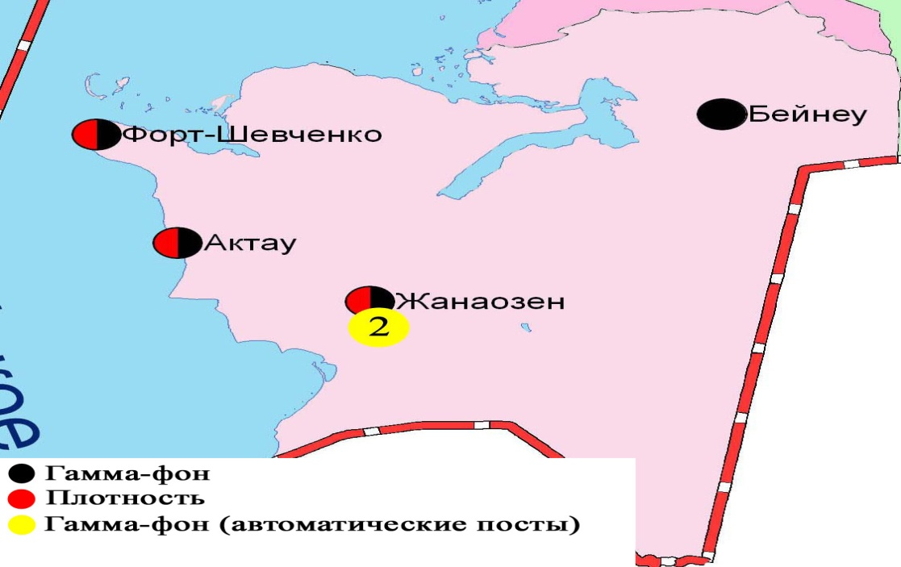

Рис. 11.5 Схема расположения метеостанций за наблюдением уровня радиационного гамма-фона и плотностью радиоактивных выпадений на территорииМангистаускойобласти

- Состояние атмосферного воздуха Павлодарской области

  - Состояние загрязнения атмосферного воздуха по городу Павлодар

Наблюдения за состоянием атмосферного воздуха велись на 6 стационарных постах(рис.12.1., таблица 91).
Таблица 91
Место расположения постов наблюдений и определяемые примеси

Номер  поста | Сроки отбора | Проведение наблюдений | Адрес поста | Определяемые примеси
1 | 3 раза  в сутки | ручной отбор проб (дискретные методы) | пересечение ул. Камзина и Чкалова | взвешенные вещества, диоксид серы, сульфаты, оксид углерода, диоксид азота, сероводород, фенол, хлор, хлористый водород
2 | 3 раза  в сутки | ручной отбор проб (дискретные методы) | ул. Айманова, 26
3 | каждые 20 минут | в непрерывном режиме | ул. Ломова | взвешенные частицы РМ-10, диоксид серы, оксид углерода, диоксид и оксид азота
4 | каждые 20 минут | в непрерывном режиме | ул. Каз. правды | взвешенные частицы РМ-10, диоксид серы, оксид углерода, диоксид и оксид азота, сероводород, сумма углеводородов, метан
5 | каждые 20 минут | в непрерывном режиме | ул. Естая, 54 | взвешенные частицы РМ-2,5, взвешенные частицы РМ-10, диоксид серы, оксид углерода, диоксид и оксид азота, озон, сероводород, сумма углеводородов, аммиак, метан
6 | каждые 20 минут | в непрерывном режиме | ул. Затон, 39

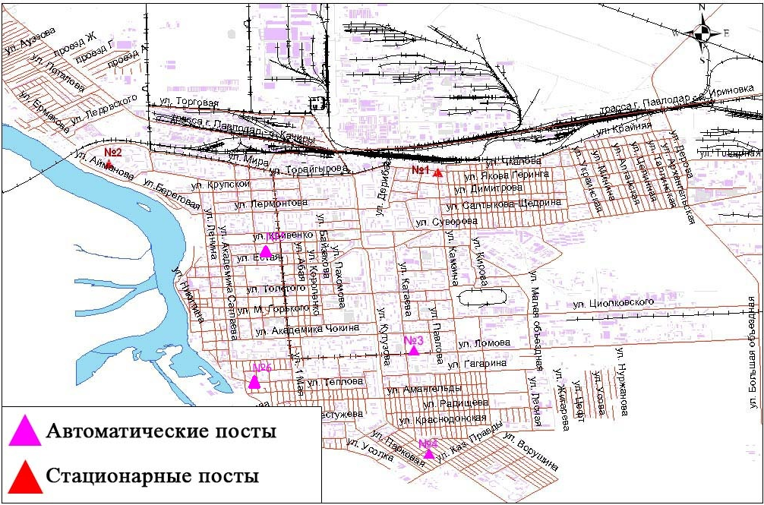

Рис.12.1.Схема расположения стационарной сети наблюдения за загрязнением атмосферного воздуха города Павлодар
Таблица 92
Характеристика загрязнения атмосферного воздуха города Павлодар

Примесь | Средняя концентрация (g_{с.с.}) |  | Максимально-разовая концентрация (g_{м.р.}) |  | Число случаев превышения ПДК
Примесь | мг/м³ | Кратность превышения ПДК_{с.с.} | мг/м³ | Кратность превышения ПДК_{м.р.} | ≥ПДК | ≥5ПДК | ≥10ПДК
Взвешенные вещества | 0,2372 | 1,5812 | 0,8000 | 1,6000 | 10
Взвешенные частицы РМ-2,5 | 0,0142 |  | 0,1517
Взвешенные частицы РМ-10 | 0,0394 |  | 0,4132
Диоксид серы | 0,0090 | 0,1803 | 0,2967 | 0,5934
Сульфаты | 0,0044 |  | 0,0200 | 0,0022
Оксид углерода | 0,5250 | 0,1750 | 5,4760 | 1,0952 | 2
Диоксид азота | 0,0182 | 0,4546 | 0,1244 | 1,4635 | 95
Оксид азота | 0,0067 | 0,1113 | 0,2333 | 0,5833
Озон | 0,0550 | 1,8333 | 0,1500 | 0,9375
Сероводород | 0,0024 |  | 0,0350 | 4,3750 | 763
Фенол | 0,0022 | 0,7457 | 0,0070 | 0,7000
Хлор | 0,0003 | 0,0085 | 0,0100 | 0,1000
Хлористый водород | 0,0385 | 0,3846 | 0,4000 | 2,0000 | 1
Аммиак | 0,0056 | 0,1400 | 0,1666 | 0,8330
Сумма УВ | 2,0547 |  | 4,5041
Метан | 2,2466 |  | 5,7392

Общая оценка загрязнения атмосферы.По данным стационарной сети наблюдений (рис.12.1), уровень загрязнения атмосферного воздуха оценивался высоким,он определялся значением НП равным 36,1% (высокий уровень), СИ = 4,4 (повышенный уровень) (табл.1 и табл.1.1).
В целом по городу среднемесячные концентрации взвешенных веществ составили 1,6 ПДК_{с.с.}, озона 1,8 ПДК_{с.с.}, других загрязняющих веществ – не превышали ПДК. Были выявлены случаи превышения более 1 ПДК по взвешенным веществам - 10, по оксиду углерода – 2, по диоксиду азота – 95, по по сероводороду – 763, хлористому водороду – 1случай (таблица 92).

  - Состояние загрязнения атмосферного воздуха по городу Екибастуз

Наблюдения за состоянием атмосферного воздуха велись на 3 стационарных постах(рис.12.2., таблица 93).

Таблица 93
Место расположения постов наблюдений и определяемые примеси

Номер  поста | Сроки отбора | Проведение наблюдений | Адрес поста | Определяемые примеси
2 | 3 раза  в сутки | ручной отбор проб (дискретные методы) | 8 м-н, ул. Беркембаева и Сатпаева | взвешенные вещества, диоксид серы, сульфаты, оксид углерода, диоксид азота
1 | каждые 20 минут | в непрерывном режиме | ул. Машхур Жусупа 118/1 | взвешенные частицы РМ-10, диоксид серы, оксид углерода, диоксид и оксид азота
3 | каждые 20 минут | в непрерывном режиме | ул. Машхур-Жусупа, рядом с насосной станцией фонтана | взвешенные частицы РМ-2,5, взвешенные частицы РМ-10, диоксид серы, оксид углерода, диоксид и оксид азота, озон, сероводород, сумма углеводородов, аммиак, метан
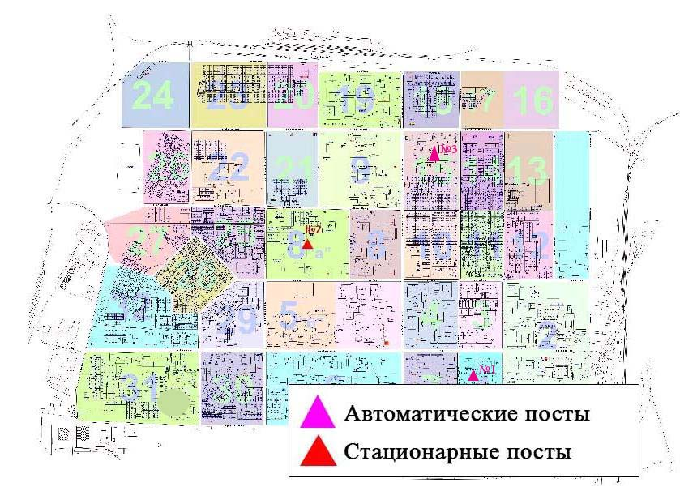
Рис.12.2.Схемарасположения стационарной сети наблюдения за загрязнением атмосферного воздуха города Екибастуз

Таблица 94
Характеристика загрязнения атмосферного воздуха города Екибастуз

Примесь | Средняя концентрация (g_{с.с.}) |  | Максимально-разовая концентрация (g_{м.р.}) |  | Число случаев превышения ПДК
Примесь | мг/м³ | Кратность превышения ПДК_{с.с.} | мг/м³ | Кратность превышения ПДК_{м.р.} | ≥ПДК | ≥5ПДК | ≥10ПДК
Взвешанные вещества | 0,186 | 1,239 | 0,800 | 1,600 | 7
Взвешенные частицы РМ-2,5 | 0,012 |  | 0,169
Взвешенные частицы РМ-10 | 0,021 |  | 0,885
Диоксид серы | 0,005 | 0,105 | 0,107 | 0,215
Сульфаты | 0,006 |  | 0,020 | 0,002
Оксид углерода | 0,028 | 0,009 | 0,905 | 0,181
Диоксид азота | 0,018 | 0,447 | 0,101 | 1,189 | 14
Оксид азота | 0,005 | 0,090 | 0,308 | 0,771
Озон | 0,062 | 2,063 | 0,126 | 0,788
Сероводород | 0,003 |  | 0,007 | 0,875
Аммиак | 0,011 | 0,265 | 0,176 | 0,882
Сумма УВ | 0,000 |  | 0,000
Метан | 0,000 |  | 0,000

Общая оценка загрязнения атмосферы.По данным стационарной сети наблюдений (рис.12.2.), уровень загрязнения атмосферного воздуха оценивался повышенным, он определялся значением НП равным 9,0 % (повышенный уровень), СИ = 1,6 (низкий уровень) (табл.1 и табл.1.1).
В целом по городу среднемесячныеконцентрациивзвешенных веществ превысили 1,2 ПДК_{с.с.}, озона – 2,1 ПДК_{с.с.}, других загрязняющих веществ – не превышали ПДК. Зарегистрированы превышения более 1 ПДК: по взвешенным веществам– 7, по диоксиду азота – 14 случаев (таблица 94).

  - Состояние атмосферного воздуха по городу Аксу

Наблюдения за состоянием атмосферного воздуха велись на 1 стационарном посту (рис.12.3., таблица 95).

Таблица 95
Место расположения постов наблюдений и определяемые примеси

Номер  поста | Сроки отбора | Проведение наблюдений | Адрес поста | Определяемые примеси
1 | каждые 20 минут | в непрерывном режиме | ул.Ауэзова 4 Г | взвешенные частицы РМ-10, диоксид серы, оксид углерода, диоксид и оксид азота

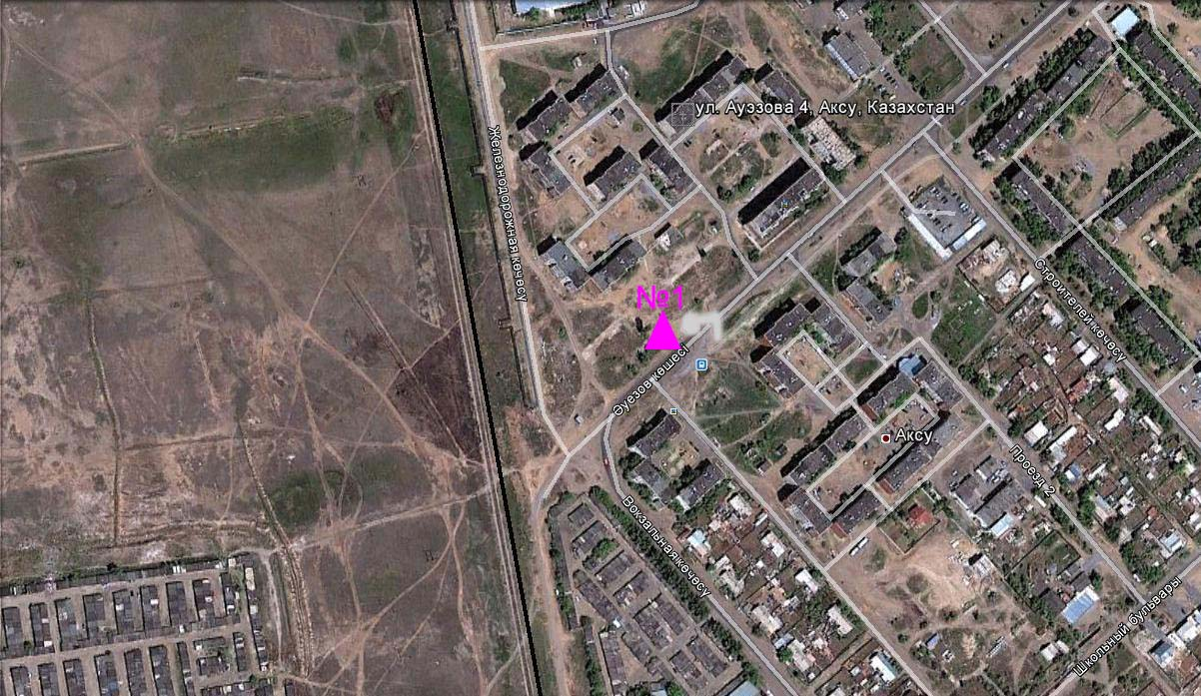
Рис. 12.3. Схема расположения стационарной сети наблюдения за загрязнением атмосферного воздуха города Аксу

Таблица 96
Характеристика загрязнения атмосферного воздуха города Аксу

Примесь | Средняя концентрация (g_{с.с.}) |  | Максимально-разовая концентрация (g_{м.р.}) |  | Число случаев превышения ПДК
Примесь | мг/м³ | Кратность превышения ПДК_{с.с.} | мг/м³ | Кратность превышения ПДК_{м.р.} | ≥ПДК | ≥5ПДК | ≥10ПДК
Взвешенные частицы РМ -10 | 0,031 |  | 0,034
Диоксид серы | 0,012 | 0,248 | 0,037 | 0,074
Оксид углерода | 0,024 | 0,008 | 1,541 | 0,308
Диоксид азота | 0,006 | 0,145 | 0,043 | 0,504
Оксид азота | 0,002 | 0,032 | 0,013 | 0,033

Общая оценка загрязнения атмосферы. По данным стационарной сети наблюдений (рис.12.3.), уровень загрязнения атмосферного воздуха оценивался низким, он определялся значениями СИ равным 0,5 и НП = 0,0% (табл.1 и табл.1.1).
В целом по городу среднемесячные концентрации загрязняющих веществ – не превышали ПДК (таблица 96).

  - Качество поверхностных вод Павлодарской области

Наблюдения за загрязнением поверхностных вод на территории Павлодарской области проводились на реке Ертис.
Температура воды колебалась от 16,0 до 21,4 º C, среднее значение рН составило рН=8,09, концентрация растворенного в воде кислорода в среднем составляла 9,18 мг/дм³, БПК₅ в среднем 1,70 мг/дм³.
Превышения ПДК были зафиксированы по веществам из групп биогенных веществ (железо общее 1,2 ПДК) и тяжелых металлов (медь 2,3 ПДК).
Качество воды водных объектов на территории Павлодарской области оценивается следующим образом: река Ертис - вода «умеренного уровня загрязнения».
В сравнении с июнем 2014 года и маем 2015 года качество воды реки Ертис не изменилось.

  - Радиационный гамма-фон Павлодарской области

Наблюдения за уровнем гамма излучения на местности осуществлялись ежедневно на 7-и метеорологических станциях (Актогай, Баянаул, Ертис, Павлодар, Шарбакты, Екибастуз, Коктобе) ина 4-хавтоматических постах наблюдений за загрязнением атмосферного воздуха г.Павлодар(№3,4),г.Аксу (№1)и г.Екибастуз (№1)(рис. 12.4).
Средние значения радиационного гамма-фона приземного слоя атмосферы по населенным пунктам областинаходились в пределах 0,09-0,21 мкЗв/ч. В среднем по области радиационный гамма-фон составил 0,13 мкЗв/ч и находился в допустимых пределах.

  - Плотность радиоактивных выпадений в приземном слое атмосферы

Контроль за радиоактивным загрязнением приземного слоя атмосферы на территории Павлодарскойобласти осуществлялся на 3-х метеорологических станциях (Ертис, Павлодар, Экибастуз) путем отбора проб воздуха горизонтальными планшетами (рис.12.4). На станциях проводился пятисуточный отбор проб.
Среднесуточная плотность радиоактивных выпадений в приземном слое атмосферы на территории области колебалась в пределах 0,8–1,4 Бк/м². Средняя величина плотности выпадений по области составила 1,1 Бк/м², что не превышает предельно-допустимый уровень.

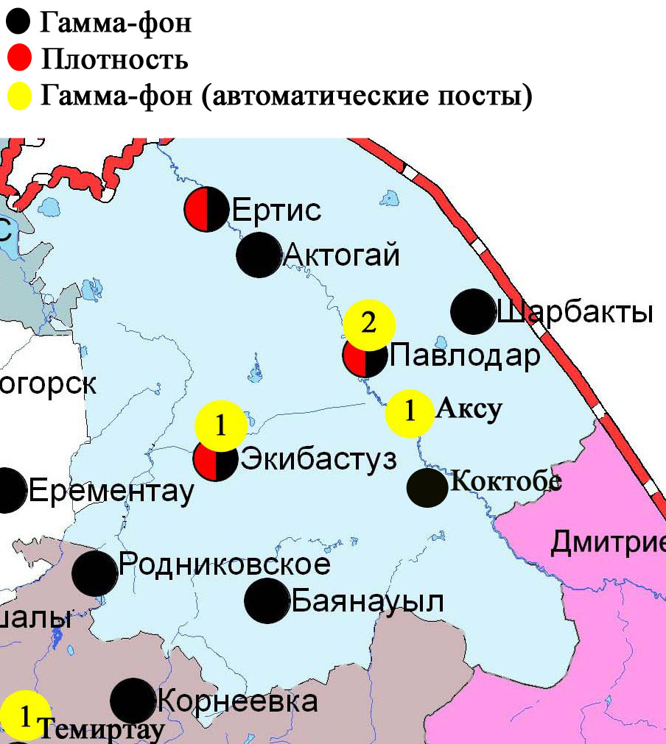

Рис. 12.4 Схема расположения метеостанций за наблюдением уровня радиационного гамма-фона и плотностью радиоактивных выпадений на территории Павлодарской области

- Состояние окружающей среды Северо-Казахстанской области

  - Состояние загрязнения атмосферного воздуха
по городу Петропавловск

Наблюдения за состоянием атмосферного воздуха велись на 4 стационарных постах(рис.13.1., таблица 97).

Таблица 97
Место расположения постов наблюдений и определяемые примеси

Номер  поста | Сроки отбора | Проведение наблюдений | Адрес поста | Определяемые примеси
1 | 3 раза  в сутки | ручной отбор проб (дискретные методы) | ул. Уалиханова | взвешенные вещества, диоксид серы, сульфаты, оксид углерода, диоксид азота, фенол, формальдегид
3 | 3 раза  в сутки | ручной отбор проб (дискретные методы) | ул. Букетова,16, пересечение ул. Казахстанской правды
5 | каждые 20 минут | в непрерывном режиме | ул. Парковая, 57А | взвешенные частицы РМ-10, оксид углерода, аммиак
6 | каждые 20 минут | в непрерывном режиме | ул. Юбилейная | взвешенные частицы РМ-2,5, взвешенные частицы РМ-10, диоксид серы, оксид углерода, диоксид и оксид азота, озон, сероводород, сумма углеводородов, аммиак, метан

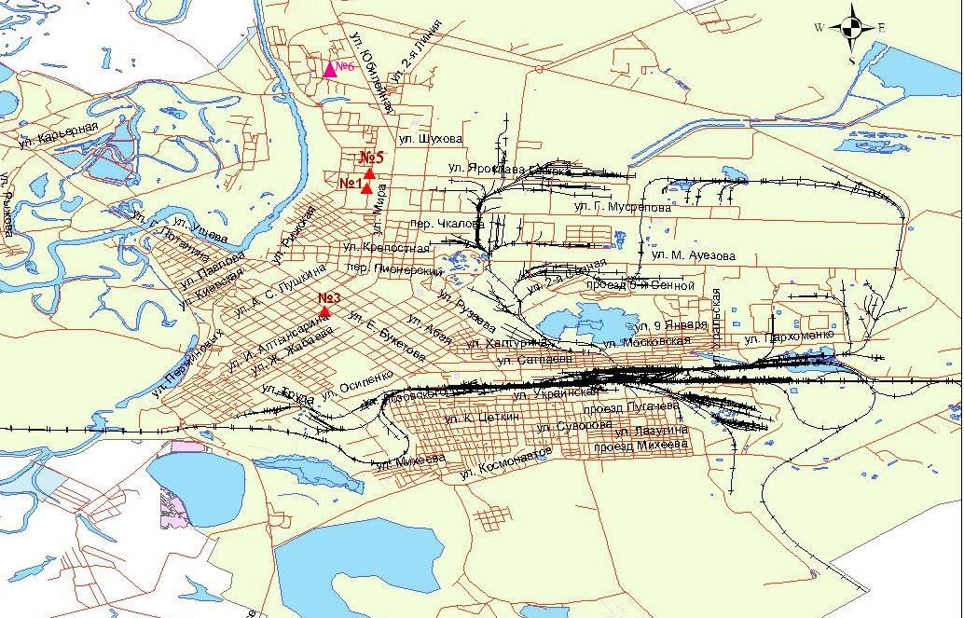
Рис.13.1. Схемарасположения стационарной сети наблюдения за загрязнением атмосферного воздуха города Петропавловск

Таблица 98
Характеристика загрязнения атмосферного воздуха города Петропавловск

Примесь | Средняя концентрация (g_{с.с.}) |  | Максимально-разовая концентрация (g_{м.р.}) |  | Число случаев превышения ПДК
Примесь | мг/м³ | Кратность превышения ПДК_{с.с.} | мг/м³ | Кратность превышения ПДК_{м.р.} | ≥ПДК | ≥5ПДК | ≥10ПДК
Взвешанные вещества | 0,085 | 0,568 | 0,100 | 0,200
Взвешенные частицы РМ-2,5 | 0,009 |  | 0,061
Взвешенные частицы РМ-10 | 0,010 |  | 0,105
Диоксид серы | 0,007 | 0,130 | 0,183 | 0,367
Сульфаты | 0,009 |  | 0,010 | 0,001
Оксид углерода | 1,028 | 0,343 | 6,000 | 1,200 | 1
Диоксид азота | 0,034 | 0,862 | 0,070 | 0,824
Оксид азота | 0,001 | 0,010 | 0,045 | 0,113
Озон | 0,046 | 1,523 | 0,100 | 0,625
Сероводород | 0,003 |  | 0,020 | 2,450 | 22
Фенол | 0,002 | 0,489 | 0,003 | 0,300
Формальдегид | 0,004 | 1,368 | 0,007 | 0,200
Аммиак | 0,003 | 0,070 | 0,031 | 0,156
Сумма углеводородов | 0,000 |  | 0,000
Метан | 0,000 |  | 0,000

Общая оценка загрязнения атмосферы.По данным стационарной сети наблюдений (рис.13.1.), уровень загрязнения атмосферного воздуха оценивался повышенным, он определялся значениями СИ равным 2,5 и НП = 1,3% (табл.1 и табл.1.1).
В целом по городу среднемесячняя концентрация озонасоставили1,5 ПДК_{с.с.}, формальдегида - 1,4 ПДК_{с.с.}, остальных загрязняющих веществ – не превышали. Были зафиксированы превышения более 1 ПДК по оксиду углерода – 1, по сероводороду – 22 случая ПДК (таблица 98).

  - Качество поверхностных вод на территории
Северо-Казахстанской области

Наблюдения за загрязнением поверхностных вод на территории Северо – Казахстанской области проводились на реке Есиль и вдхр. Сергеевское.
В реке Есиль температура воды колебалась от 18,0 ºC до 18,6 ºC, среднее значение водородного показателя составило 7,77, концентрация растворенного в воде кислорода в среднем составляла 9,48 мгО₂/дм3, БПК₅ в среднем 1,39 мгО₂/дм3.
Превышения ПДК были зафиксированы по ингредиентам из групп биогенных и неорганических веществ (железо общее – 1,32 ПДК), тяжелых металлов (медь – 3,8 ПДК, цинк – 1,1 ПДК).
В вдхр. Сергеевское температура воды составило 19,2ºC, значение водородного показателя составило 7,6, концентрация растворенного в воде кислорода в среднем составляла 7,41 мгО₂/дм3, БПК₅ 1,98 мгО₂/дм3. Зафиксированы превышения ПДК по показателям из групп биогенных веществ (железо общее – 2,4 ПДК), тяжелых металлов (медь – 4,7 ПДК, цинк – 1,1 ПДК).
Качество воды в реке Есиль и вдхр. Сергеевское оценивается как «умеренногоуровня загрязнения».
В сравнении с июнем 2014 года вода в реке Есиль – ухудшилось, вдхр. Сергеевское существенно не изменилось.
По сравнению с маем 2015 года качество воды в реке Есиль и вдхр. Сергеевское существенно не изменилось.

  - Радиационный гамма фон Северо-Казахстанской области

Наблюдения за уровнем гамма излучения на местности осуществлялись ежедневно на 3-х метеорологических станциях (Булаево, Петропавловск, Сергеевка) (рис. 13.2).
Средние значения радиационного гамма-фона приземного слоя атмосферы по населенным пунктам области находились в пределах 0,09-0,15 мкЗв/ч. В среднем по области радиационный гамма-фон составил 0,11 мкЗв/ч и находился в допустимых пределах.

  - Плотность радиоактивных выпадений в приземном слое атмосферы

Контроль за радиоактивным загрязнением приземного слоя атмосферы на территории Северо-Казахстанскойобласти осуществлялся на 2-х метеорологических станциях (Петропавловск, Сергеевка) путем отбора проб воздуха горизонтальными планшетами (рис. 13.2). На станциях проводился пятисуточный отбор проб.
Среднесуточная плотность радиоактивных выпадений в приземном слое атмосферы на территории области колебалась в пределах 0,8–1,5 Бк/м². Средняя величина плотности выпадений по области составила 1,1 Бк/м², что не превышает предельно-допустимый уровень.

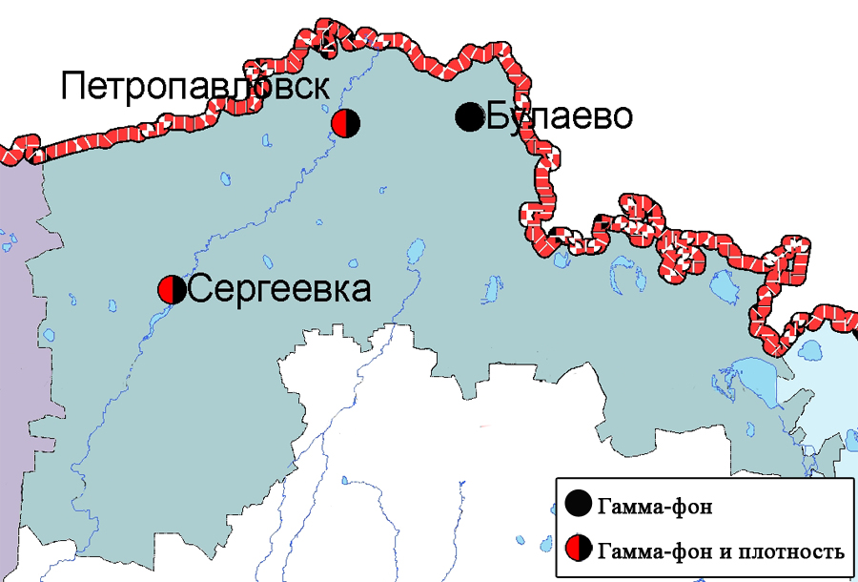

Рис. 13.2 Схема расположения метеостанций за наблюдением уровня радиационного гамма-фона и плотностью радиоактивных выпадений на территории Северо-Казахстанской области

- Состояние окружающей среды Южно-Казахстанской области

  - Состояние загрязнения атмосферного воздухапо городу Шымкент

Наблюдения за состоянием атмосферного воздуха велись на 6 стационарных постах (рис.14.1., таблица 99).
Таблица 99
Место расположения постов наблюдений и определяемые примеси

Номер  поста | Сроки отбора | Проведениенаблюдений | Адрес поста | Определяемые примеси
1 | 3 раза  в сутки | ручной отбор проб (дискретные методы) | пр. Абая,АО «Южполиметалл» | взвешенные вещества, диоксид серы, оксид углерода, диоксид азота, сероводород, формальдегид, аммиак
2 | 3 раза  в сутки | ручной отбор проб (дискретные методы) | площадь Ордабасы, пересечение ул. Казыбек би и Толе би
3 | 3 раза  в сутки | ручной отбор проб (дискретные методы) | ул. Алдиярова, б/н,АО «Шымкентцемент»
8 | 3 раза  в сутки | ручной отбор проб (дискретные методы) | ул. Сайрамская, 198, ЗАО «Пивзавод»
5 | каждые 20 минут | в непрерывном режиме | микрорайон Самал-3 | взвешенные частицы РМ-2,5, взвешенные частицы РМ-10, диоксид серы, оксид углерода, диоксид и оксид азота, озон, сероводород, сумма углеводородов, аммиак, метан
6 | каждые 20 минут | в непрерывном режиме | микрорайон «Нурсат»

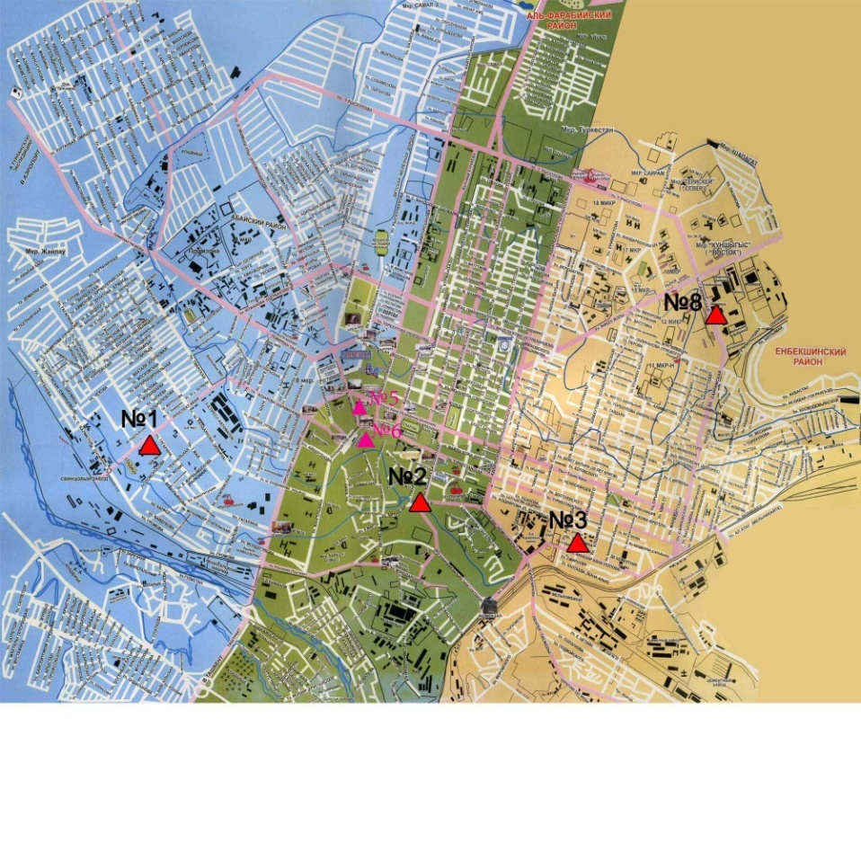

Рис.14.1 Схема расположения стационарной сети наблюдения за загрязнением атмосферного воздуха города Шымкент
Таблица 100
Характеристика загрязнения атмосферного воздуха города Шымкент

Примесь | Средняя концентрация (g_{с.с.}) |  | Максимально-разовая концентрация (g_{м.р.}) |  | Число случаев превышения ПДК
Примесь | мг/м³ | Кратность превышения ПДК_{с.с.} | мг/м³ | Кратность превышения ПДК_{м.р.} | ≥ПДК | ≥5ПДК | ≥10ПДК
Взвешанные вещества | 0,285 | 1,900 | 0,800 | 1,600 | 9
Взвешенные частицы РМ-2,5 | 0,013 |  | 0,545
Взвешенные частицы РМ-10 | 0,058 |  | 3,526
Диоксид серы | 0,006 | 0,110 | 0,034 | 0,068
Оксид углерода | 1,556 | 0,519 | 6,000 | 1,200 | 1
Диоксид азота | 0,044 | 1,095 | 0,120 | 1,412 | 48
Оксид азота | 0,003 | 0,047 | 0,194 | 0,484
Озон | 0,081 | 2,710 | 0,172 | 1,075 | 31
Сероводород | 0,002 |  | 0,015 | 1,925 | 73
Аммиак | 0,028 | 0,702 | 0,307 | 1,533 | 1
Формальдегид | 0,018 | 6,147 | 0,033 | 0,943
Сумма УВ | 0,512 |  | 3,376
Метан | 0,622 |  | 4,033

Общая оценка загрязнения атмосферы. По данным стационарной сети наблюдений (рис.14.1), уровень загрязнения атмосферного воздуха оценивался повышенным, он определялся значением НП равным 15,4% (повышенный уровень), СИ= 1,9 (низкий уровень) (табл.1 и табл.1.1). Воздух города более всего загрязнен сероводородом.
В целом по городу среднемесячные концентрации составили: взвешенных веществ – 1,9 ПДК_{с.с.}, диоксида азота - 1,1 ПДК_{с.с.}, озона – 2,7 ПДК_{с.с.}, формальдегида – 6,1 ПДК_{с.с.}, содержание тяжелых металлов и других загрязняющих веществ – не превышали ПДК. Были зафиксированы случаи превышения более 1 ПДКпо взвешенным веществам – 9 случаев, по оксиду углерода и аммиаку – 1 случай, по диоксиду азота – 48 случаев, по озону – 31 случай, по сероводороду – 73 случая (таблица 100).

  - Состояние атмосферного воздуха по городу Туркестан

Наблюдения за состоянием атмосферного воздуха велись на 1 стационарном посту(рис.14.2., таблица 101).

Таблица 101

Место расположения постов наблюдений и определяемые примеси

Номер  поста | Сроки отбора | Проведение наблюдений | Адрес поста | Определяемые примеси
1 | каждые 20 минут | в непрерывном режиме | м-н Бекзат, 5 квартал, 2 ул,  на территории метеостанции | взвешенные частицы РМ-10, оксид углерода, диоксид и оксид азота

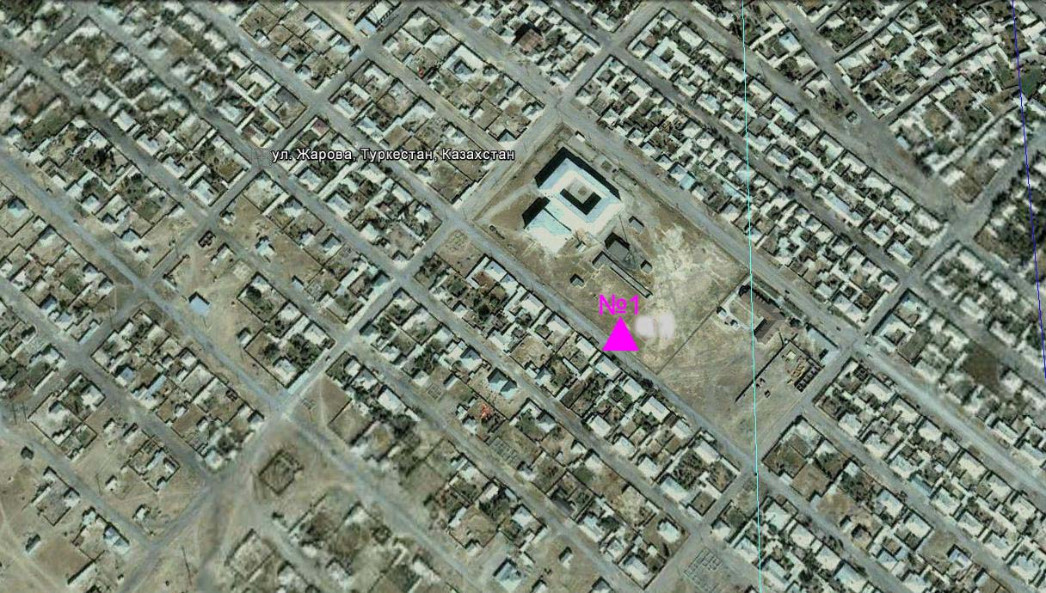

Рис.14.2. Схема расположения стационарной сети наблюдения за загрязнением атмосферного воздуха города Туркестан

Таблица 102
Характеристика загрязнения атмосферного воздуха города Туркестан

Примесь | Средняя концентрация (g_{с.с.}) |  | Максимально-разовая концентрация (g_{м.р.}) |  | Число случаев превышения ПДК
Примесь | мг/м³ | Кратность превышения ПДК_{с.с.} | мг/м³ | Кратность превышения ПДК_{м.р.} | >ПДК | >5ПДК | >10ПДК
Взвешенные частицы РМ -10 | 0,000 |  | 0,000
Оксид углерода | 3,195 | 1,065 | 21,872 | 4,374 | 446
Диоксид азота | 0,002 | 0,053 | 0,081 | 0,953
Оксид азота | 0,002 | 0,028 | 0,016 | 0,041

Общая оценка загрязнения атмосферы.По данным стационарной сети наблюдений (рис.14.2), уровень загрязнения атмосферного воздуха оценивался высоким, он пределялся значением НП равным 20,7%; СИ = 4,4 (повышенный уровень) (табл.1 и табл.1.1). Воздух города более всего загрязнен оксидом углерода.
В целом по городу среднемесячные концентрации оксида углерода составили 1,1 ПДК_{с.с.}, остальныхзагрязняющих веществ – не превышали ПДК. По оксиду углерода были выявлены превышения более 1 ПДК – 446 случаев (таблица 102).

  - Состояние атмосферного воздуха по городу Кентау

Наблюдения за состоянием атмосферного воздуха велись на 1 стационарном посту (рис.14.3., таблица 103).
Таблица 103

Место расположения постов наблюдений и определяемые примеси

Номер  поста | Сроки отбора | Проведение наблюдений | Адрес поста | Определяемые примеси
1 | каждые 20 минут | в непрерывном режиме | ул. Валиханова, уч. 3 «А» | взвешенные частицы РМ-2,5, взвешенные частицы РМ-10, диоксид серы, оксид углерода, диоксид и оксид азота, озон, сероводород, сумма углеводородов, аммиак, метан

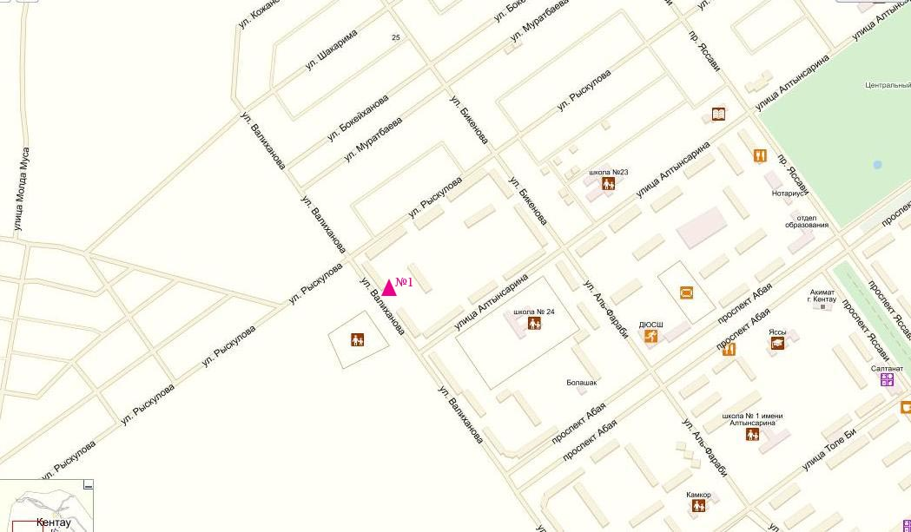

Рис.14.3. Схема расположения стационарной сети наблюдения за загрязнением атмосферного воздуха города Кентау

Таблица 104
Характеристика загрязнения атмосферного воздуха города Кентау

Примесь | Средняя концентрация (g_{с.с.}) |  | Максимально-разовая концентрация (g_{м.р.}) |  | Число случаев превышения ПДК
Примесь | мг/м³ | Кратность превышения ПДК_{с.с.} | мг/м³ | Кратность превышения ПДК_{м.р.} | >ПДК | >5ПДК | >10ПДК
Взвешенные частицы РМ-2,5 | 0,000 |  | 0,000
Взвешенные частицы РМ-10 | 0,000 |  | 0,000
Диоксид серы | 0,067 | 1,330 | 0,951 | 1,903 | 7
Оксид углерода | 0,342 | 0,114 | 4,570 | 0,914
Диоксид азота | 0,004 | 0,105 | 0,096 | 1,128 | 2
Оксид азота | 0,040 | 0,670 | 0,586 | 1,465 | 4
Озон | 0,090 | 3,007 | 0,150 | 0,938
Сероводород | 0,002 |  | 0,012 | 1,525 | 12
Аммиак | 0,002 | 0,040 | 0,008 | 0,039
Сумма УВ | 0,068 |  | 0,090
Метан | 0,084 |  | 0,112

Общая оценка загрязнения атмосферы. По данным стационарной сети наблюдений (рис.14.3), уровень загрязнения атмосферного воздуха оценивался низким, он пределялся значениями СИ равным 1,9 и НП = 0,5% (табл.1 и табл.1.1).
В целом по городу среднемесячная концентрация по диоксиду серы составляла 1,3 ПДК_{с.с.,} по озону – 3,0 ПДК_{с.с.,} остальных загрязняющих веществ – не превышала ПДК. Были выявлены превышения более 1 ПДК по диоксиду серы – 7, по диоксиду азота – 2, по оксиду азота – 4, по сероводороду–12 случаев (таблица 104).

  - Качество поверхностных вод на территории
Южно-Казахстанской области

Наблюдения за загрязнением поверхностных вод на территории Южно-Казахстанскойобласти проводились на 6-и водных объектах (реки Сырдария, Келес, Бадам, Арыс, Боген и водохранилище Шардаринское).
В реке Сырдария – температура воды от 23,2ºC до 25,2ºC, среднее значение рН составила 7,94, концентрация растворенного в воде кислорода в среднем 8,34 мг/дм³, БПК₅ в среднем 1,77 мг/дм³. Превышения ПДК были зафиксированы по веществам из групп главных ионов (сульфаты 5,9 ПДК, магний 1,9 ПДК), биогенных веществ (азот нитритный 3,5 ПДК).
В реке Келес – температура воды 20,0ºC, среднее значение рН = 8,03, концентрация растворенного в воде кислорода 9,07 мг/дм³, БПК₅ 0,85 мг/дм³. Превышения ПДК были зафиксированы по веществам из групп главных ионов (сульфаты 8,1 ПДК, магний 2,2 ПДК).
В реке Бадам – температура воды от 21,6 ºC до 22,6ºC, среднее значение рН = 8,21, концентрация растворенного в воде кислорода в среднем 7,75 мг/дм³, БПК₅ в среднем 1,15 мг/дм³. Превышения ПДК были зафиксированы по веществам из групп главных ионов (сульфаты 1,6 ПДК), тяжелых металлов (меди 1,7 ПДК).
В реке Арыс – температура воды 22,8ºC, водородный показатель равен 7,60, концентрация растворенного в воде кислорода 7,70 мг/дм³, БПК₅ 1,9 мг/дм³. Превышения ПДК наблюдались по веществам из групп главных ионов (сульфаты 3,6 ПДК, магний 1,6 ПДК).
В реке Боген – температура воды 22,2ºC, водородный показатель равен 8,43, концентрация растворенного в воде кислорода 8,10 мг/дм³, БПК₅ 1,1 мг/дм³.Превышения ПДК наблюдались по веществам из групп главных ионов (сульфаты 2,3 ПДК) из групп тяжелых металлов (меди 1,2 ПДК).
В водохранилище Шардара – температура воды 24,4ºC, водородный показатель равен 8,20, концентрация растворенного в воде кислорода 10,5 мг/дм³, БПК₅ 2,15 мг/дм³. Превышения ПДК были зафиксированы по веществам из групп главных ионов (сульфаты 5,3 ПДК, магний 1,6 ПДК), биогенных (азот нитритный 2,2 ПДК).
Качество воды водных объектов на территории Южно-Казахстанской области оценивается следующим образом: вода «умеренного уровня загрязнения» - реки Бадам, Арыс, Боген, вдхр. Шардара, вода «высокого уровня загрязнения» - река Сырдария, Келес.
В сравнении с июнем 2014 года и маем 2015 года качество воды рекиБадам, Арыс, Боген, вдхр. Шардара существенно не изменилось; вода в реках Сырдария и Келес – ухудшилось.

  - Радиационный гамма-фон Южно-Казахстанской области

Наблюдения за уровнем гамма излучения на местности осуществлялись ежедневно на 2-х метеорологических станциях (Шымкент, Туркестан)и на 1 автоматическом посту наблюдений за загрязнением атмосферного воздуха г.Туркестан (№1)(рис. 14.4).
Средние значения радиационного гамма-фона приземного слоя атмосферы по населенным пунктам области находились в пределах 0,06-0,19мкЗв/ч. В среднем по области радиационный гамма-фон составил 0,15 мкЗв/ч и находился в допустимых пределах.

  - Плотность радиоактивных выпадений в приземном слое атмосферы

Контроль за радиоактивным загрязнением приземного слоя атмосферы на территории Южно-Казахстанскойобласти осуществлялся на 2-х метеорологических станциях (Шымкент, Туркестан) путем отбора проб воздуха горизонтальными планшетами (рис. 14.4). На станции проводился пятисуточный отбор проб.
Среднесуточная плотность радиоактивных выпадений в приземном слое атмосферы на территории области колебалась в пределах 0,6–1,3 Бк/м². Средняя величина плотности выпадений по области составила 1,1 Бк/м², что не превышает предельно-допустимый уровень.

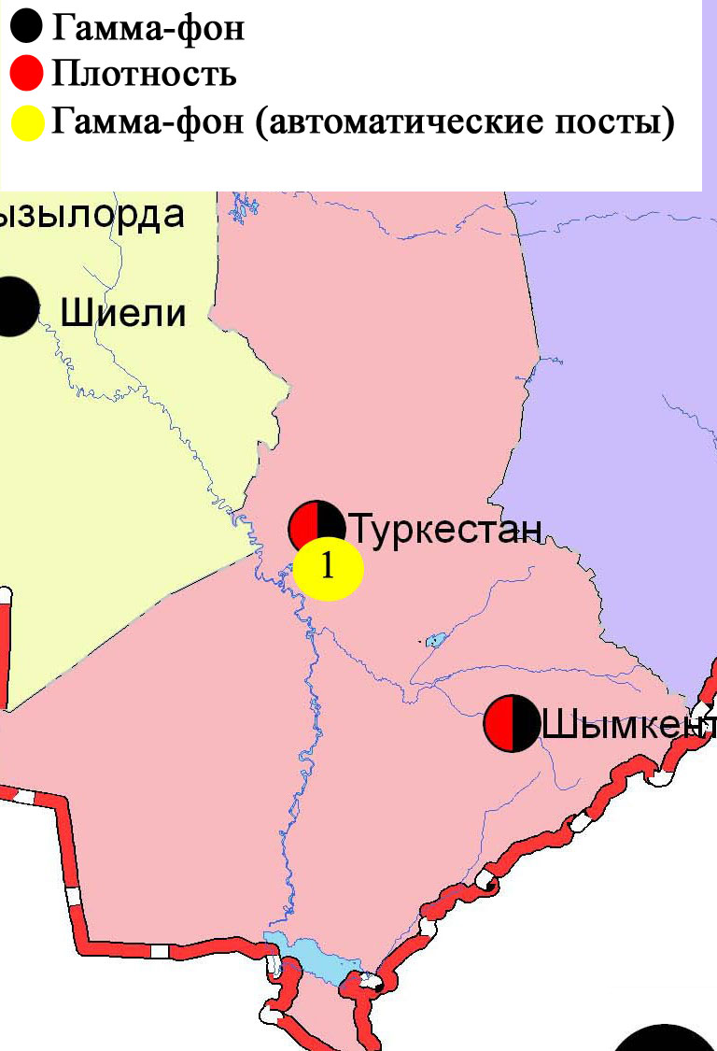
Рис. 14.4 Схема расположения метеостанций за наблюдением уровнярадиационного гамма-фона и плотностью радиоактивных выпадений
на территории Южно-Казахстанской области

Термины, определения и сокращения

Качество атмосферного воздуха: Совокупность физических, химических и биологических свойств атмосферного воздуха, отражающих степень его соответствия гигиеническим нормативам качества атмосферного воздуха и экологическим нормативам качества атмосферного воздуха;
Пост наблюдения: Выбранное место (точка местности), на котором размещают павильон или автомобиль, оборудованные соответствующими приборами для отбора проб воздуха. Стационарный пост — место размещения павильона с приборами для отбора проб воздуха. Эпизодические наблюдения проводятся для обследования состояния загрязнения атмосферы в различных точках города или на разных расстояниях от промышленного предприятия;
Предельно допустимая концентрация примеси в атмосфере; ПДК: Максимальная концентрация примеси, которая не оказывает на человека и его потомство прямого или косвенного вредного воздействия, не ухудшает их работоспособности, самочувствия, а также санитарно-бытовых условий жизни людей. Устанавливается Минздравом Республики Казахстан;
Уровень загрязнения атмосферы: Качественная характеристика загрязнения атмосферы;

ПДК – предельно допустимая концентрация

ИЗВ – индекс загрязнения воды

ВЗ – высокое загрязнение

ЭВЗ – экстремально высокое загрязнение

БПК₅ – биохимическое потребление кислорода за 5 суток

рН – водородный показатель

БИ – биотический индекс

ИС – индекс сапробности

ГОСТ – государственный стандарт

ГЭС – гидроэлектростанция

ТЭЦ - теплоэлектростанция

ТЭМК - Темиртауский электро-металлургический комбинат

р. – река

пр. - проток

оз. – озеро

вдхр. – водохранилище

кан. – канал

ВКО – Восточно Казахстанская область

ЗКО – ЗападноКазахстанская область

ЮКО – Южно Казахстанская область

пос. – поселок

г. – город

а. –ауыл

с. –село

им. - имени

ур. – урочище

зал. – залив

о. - остров

п-ов – полуостров

сев. – северный

юж. – южный

вост. – восточный

зап. - западный

рис. – рисунок

табл. – таблица

Приложение 1
Предельнодопустимые концентрации (ПДК) загрязняющих веществ
в воздухе населенных мест

Наименование  примесей | Значения ПДК, мг/м³ |  | Класс  опасности
Наименование  примесей | максимально разовая | средне-суточная | Класс  опасности
Оксид углерода | 5,0 | 3 | 4
Оксид азота | 0,4 | 0,06 | 3
Диоксид азота | 0,085 | 0,04 | 2
Взвешенные вещества | 0,5 | 0,15 | 3
Фенол | 0,01 | 0,003 | 2
Формальдегид | 0,035 | 0,003 | 2
Серная кислота | 0,3 | 0,1 | 2
Аммиак | 0,2 | 0,04 | 4
Диоксид серы | 0,5 | 0,05 | 3
Сероводород | 0,008 | - | 2
Хлор | 0,1 | 0,03 | 2
Фтористый водород | 0,02 | 0,005 | 2
Озон | 0,16 | 0,03 | 1
Хлористый водород | 0,2 | 0,2 | 2
Хром (VI) | 0,0015 | 0,0015 | 1
Свинец |  | 0,0003 | 1
Кадмий |  | 0,0003 | 1
Мышьяк |  | 0,003 | 2
Медь |  | 0,002 | 2
Углеводороды | 1,0 | - | 3
Бензол | 1,5 | 0,1 | 2
«Руководство по контролю загрязнения атмосферы» (РД 52.04.186-89 М.)

Приложение 2
Предельно допустимые концентрации (ПДК) вредных веществ для рыбохозяйственных водоемов

Наименование | ПДК,  мг/л | Класс опасности
Аммоний солевой | 0,5
Бор | 0,017 | 2
Железо (2+) | 0,005
Железо общее | 0,1
Кадмий | 0,005 | 2
Медь (2+) | 0,001 (к природному естественному фону) | 3
Мышьяк | 0,05 | 2
Магний | 40,0
Марганец (2+) | 0,01
Натрий | 120,0
Нитриты | 0,08 (0,02 мг/л по N) | 2
Нитраты | 40,0 (9,1 мг/л по N) | 3
Никель | 0,01
Ртуть (2+) | 0,00001
Сульфаты | 100,0
Фториды | 0,05 (не выше суммарного содержания 0,75) | 2
Хлориды | 300
Хром (6+) | 0,02 | 3
Цинк | 0,01 | 3
Фенолы | 0,001 | 4
Нефтепродукты | 0,05 | 4
Примечание: Обобщенный перечень предельно допустимых концентраций (ПДК) вредных веществ для воды рыбохозяйственных водоемов, Москва 1990 г.

Приложение 3

Общая классификация водных объектов по степени загрязнения

№ | Степень загрязнения | Оценочные показатели загрязнения водных объектов
№ | Степень загрязнения | по КИЗВ | по О2, мг/дм3 | по БПК5, мг/дм3
1 | нормативно чистая | ≤ 1,0 | ≥4,0 | ≤3,0
2 | умеренного уровня загрязнения | 1,1÷3,0 | 3,1-3,9 | 3,1-7,0
3 | высокого уровня загрязнения | 3,1÷10,0 | 1,1-3,0 | 7,1-8,0
4 | чрезвычайно высокого уровня загрязнения | ≥10,1 | ≤1,0 | ≥8,1

Приложение 4
Значения предельно-допустимых концентраций (ПДК) веществ в водеводных объектов хозяйственно-питьевого и культурно-бытового водопользования по Республике Казахстан

№ | Показатели | Нормативы  (предельно - допустимые  концентрации -ПДК), не более, в мг/л | Класс  опасности
1 | Хром (6⁺) | 0,05 | 3
2 | Цинк (2⁺) | 5,0 | 3
3 | Ртуть | 0,0005 | 1
4 | Кадмий | 0,001 | 2
5 | Мышьяк | 0,05 | 2
6 | Бор | 0,5 | 2
7 | Медь | 1,0 | 3
8 | Фенолы | 0,25
9 | Нефтепродукты | 0,1
10 | Фтор для климатических районов I-II | 1,5 | 2
11 | Фтор для климатических районов III | 1,2 | 2
12 | Кадмий | 0,001 | 2
13 | Марганец | 0,1 (0,5) | 3
14 | Никель | 0,1 | 3
15 | Цветность, градусы | 20 (35)
16 | Мутность | 1,5 (2)
17 | Нитраты(по NO3) | 45 | 3
18 | Хлориды(СL- ) | 350 | 4
19 | Жесткость общая, мг-экв./л | 7,0 (10)
20 | Железо (Fe, суммарно) | 0,3 (1,0) | 3
21 | Сульфаты (SO4) | 500 | 4
22 | Общая минерализация (сухой остаток) | 1000 (1500)
23 | Медь (Сu, суммарно) | 1,0 | 3
24 | Водородный показатель, рН | в пределах 6-9
25 | Окисляемость перманганатная | 5,0
26 | Растворенный кислород, мг/дм3 | не менее 4
Санитарные правила«Санитарно-эпидемиологические требования к водоисточникам,
местам водозабора для хозяйственно-питьевых целей,хозяйственно-питьевому водоснабжению и местам культурно-бытового водопользованияи безопасности водных объектов» № 104 СанПиН от 18 января 2012 года

Приложение 5
Значения предельно-допустимых концентраций веществ
в морских водах

Наименование  примесей | ПДК для морских вод,  мг/л | Класс опасности
Железо общее | 0,05 | 3
Аммоний солевой | 2,9
Нитриты | 0,08 | 2
Нитраты | 40 | 3
Хром (6+) | 0,02
Нефтепродукты | 0,05 | 4
Марганец | 0,05
Медь | 0,005 | 3
Сульфаты | 3500
Фенолы | 0,001
Цинк | 0,05
Свинец | 0,01 | 2
Никель | 0,01 | 3

Примечание: Обобщенный перечень предельно допустимых концентраций (ПДК) вредных веществ для воды рыбохозяйственных водоемов, Москва 1990 г.

Приложение 6

Нормативы предельно допустимых концентраций вредных веществ, загрязняющих почву

Наименование вещества | Предельно-допустимая концентрация  (далее-ПДК) мг/кг в почве
Свинец (валовая форма) | 32,0
Медь (подвижная форма) | 3,0
Хром (подвижная форма) | 6,0
Хром ⁺⁶ | 0,05
Марганец | 1500
Никель (подвижная форма) | 4,0
Цинк (подвижная форма) | 23,0
Кадмий (валовая форма) | 0,5
Мышьяка (валовая форма) | 2,0
*Совместный приказ Министерства здравоохранения РК от 30.01.2004 г. №99 и Министерства охраны окружающей среды РК от 27.01.2004 г. №21-п

Приложение 7
Состояние качества поверхностных вод Восточно-Казахстанской области по гидробиологическим показателям за июнь 2015 г.

№ | Водный объект | Пункт контроля | Створ (привязка) | Индекс сапробности | Биотический индекс | Класс качества воды
п/п |  |  |  | Индекс сапробности | Биотический индекс | предыд. период | отчетный период
1 | Кара Ертис | с. Боран | в черте с. Боран; 0,3 км выше речной | 1.19 | 8 | II | II
 |  |  | пристани; в створе водпоста
2 | Ертис | г.Усть-Каменогорск | 0,8 км ниже плотины ГЭС | 1.8 | 4 | IV | IV
 |  | г.Усть-Каменогорск | 3,2 км ниже впадения р. Ульби (01) | 1.74 | 4 | IV | IV
 |  | г.Усть-Каменогорск | 3,2 км ниже впадения р. Ульби (09) | 1.75 | 4 | III | IV
 |  | с.Прапорщиково | в черте с.Прапорщиково; 15 км ниже | 2.04 | 5 | III | III
 |  |  | впадения руч. Бражный
 |  | с.Предгорное | В черте с. Предгорное; 1км ни- | 1.79 | 5 | II | III
 |  |  | же впадения р. Красноярка
 |  |  | в черте с. Лесная Пристань;
3 | Буктырма | г.Зыряновск | 0,1 км выше впадения р. Хамир | 1.35 | 8 | II | II
 |  | г.Зыряновск | В черте с. Зубовка; 1,5 км ниже | 1.2 | 8 | II | II
 |  |  | устья р. Березовка
4 | Брекса | г.Риддер | 0,5 км выше впад.ключа Шубина | 1.12 | 7 | II | II
 |  | г.Риддер | В черте г. Риддера; 0,6 км выше | 2.19 | 7 | II | II
 |  |  | усть р. Брекса
5 | Тихая | г.Риддер | в черте города; 0,1 км выше | 1.79 | 8 | II | II
 |  |  | впадения руч. Безымянный
 |  | г.Риддер | в черте города; 8 км выше устья | 2.29 | 7 | II | II
6 |  | рудн.Тишинский | 100 м выше сброса шахтных вод | 1.77 | 8 | III | II
 | Ульби |  | рудн. Тишинский; 1,25 км ниже
 |  |  | слияния рр. Громотухи и Тихой
 |  | рудн.Тишинский | 4,8 км ниже сброса шахтных вод | 1.59 | 7 | II | II
 |  |  | рудн. Тишинский; у автодорожного моста
7 | Ульби | г.Усть-Каменогорск | в черте п. Каменный Карьер; | 1.6 | 9 | II | II
 |  |  | в створе водпоста
 |  | г.Усть-Каменогорск | в черте города; 1 км выше устья | 1.81 | 9 | III | II
 |  |  | р.Ульби (01); у автодорожного моста
 |  | г.Усть-Каменогорск | в черте города; 1 км выше устья | 1.96 | 6 | II | III
 |  |  | р.Ульби (09); у автодорожного моста
8 | Глубочанка | с.Белоусовка | 5,5 км выше сброса хозфекальных вод  о/с с.Белоусовка | 1.93 | 6 | II | III
8 | Глубочанка | с.Белоусовка | 0,5 км ниже сброса хозфек. вод  о/с села, непоср. у автодорож-  ного моста | 2.12 | 7 | V | II
8 | Глубочанка | с.Глубокое | в черте с.Глубокое; 0,3 км выше устья | 2.13 | 6 | IV | III
9 | Красноярка | с.Предгорное | 1,5 км выше хозбыт. сточных вод | 2.29 | 7 | II | II
 |  |  | Иртышского рудника
 |  | с.Предгорное | 1 км ниже впадения р.Березовка; | 2.4 | 6 | V | III
 |  |  | у автодорожного моста
10 | Оба | г.Шемонаиха | 1,8 км выше впадения р. Березовка | 1.83 | 7 | II | II
10 | Оба | г.Шемонаиха | в черте с.Камышенка; 4,1 км ниже  впадения р.Таловка | 1.94 | 7 | III | II
11 | Емель | п.Кызылту | в створе водпоста | 2.12 | 7 | II | II

Приложение 8

Состояние качества поверхностных вод Восточно-Казахстанской области по токсикологическим показателям за июнь 2015 г.

№  п/п | Водный объект | Пункт контроля | Створ (привязка) | Выживаемость  тест-объектов  в пробе (%) | Влияние острого ток-  сического действия  на тест-объекты
1 | Емель | п.Кызылту | в створе водпоста | 100.0 | не оказывает
2 | Кара Ертис | с.Боран | в черте с.Боран; 0,3 км выше речной пристани; в створе водпоста | 100.0 | не оказывает
3 | Ертис | г.Усть-Каменогорск | 0,8 км ниже плотины ГЭС | 100.0 | не оказывает
3 | Ертис | г.Усть-Каменогорск | 3,2 км ниже впадения р.Ульби (01) | 100.0 | не оказывает
3 | Ертис | г.Усть-Каменогорск | 3,2 км ниже впадения р.Ульби (09) | 100.0 | не оказывает
3 | Ертис | с.Прапорщиково | в черте с.Прапорщиково; 15 км ниже  впадения руч. Бражный | 100.0 | не оказывает
3 | Ертис | с.Предгорное | В черте с.Предгорное; 1км ни-  же впадения р.Красноярка | 100.0 | не оказывает
4 | Буктырма | г.Зыряновск | в черте с.Лесная Пристань;  0,1 км выше впадения р.Хамир | 100.0 | не оказывает
4 | Буктырма | г.Зыряновск | В черте с.Зубовка; 1,5 км ниже  впадения р.Березовка | 100.0 | не оказывает
5 | Брекса | г.Риддер | 0,5 км выше впадения ключа Шубина | 43.3 | оказывает
5 | Брекса | г.Риддер | В черте г.Риддера; 0,6 км выше  устья р.Брекса | 0.0 | оказывает
6 | Тихая | г.Риддер | в черте города; 0,1 км выше  впадения руч. Безымянный | 0.0 | оказывает
6 | Тихая | г.Риддер | в черте города; 8 км выше устья | 60.0 | не оказывает
7 | Ульби | рудн.Тишинский | 100 м выше сброса шахтных вод  рудн. Тишинский; 1,25 км ниже  слияния рр. Громотухи и Тихой | 0.0 | оказывает
7 | Ульби | рудн.Тишинский | 4,8 км ниже сброса шахтных вод  рудн. Тишинский; у автодорожного моста | 0.0 | оказывает
8 | Ульби | г.Усть-Каменогорск | в черте п. Каменный Карьер;  в створе водпоста | 100.0 | не оказывает
8 | Ульби | г.Усть-Каменогорск | в черте города; 1 км выше устья  р.Ульби (01); у автодорожного моста | 100.0 | не оказывает
8 | Ульби | г.Усть-Каменогорск | в черте города; 1 км выше устья  р.Ульби (09); у автодорожного моста | 100.0 | не оказывает
9 | Глубочанка | с.Белоусовка | 5,5 км выше сброса хозфек. вод  о/с с.Белоусовка | 57.0 | не оказывает
9 | Глубочанка | с.Белоусовка | 0,5 км ниже сброса хозфек. вод  о/с села, непоср. у автодорож-  ного моста | 10.0 | оказывает
9 | Глубочанка | с.Глубокое | в черте с.Глубокое; 0,3 км выше устья | 93.0 | не оказывает
10 | Красноярка | с.Предгорное | 1,5 км выше хозбыт. сточных вод  Иртышского рудника | 87.0 | не оказывает
10 | Красноярка | с.Предгорное | 1 км ниже впадения р.Березовка;  у автодорожного моста | 0.0 | оказывает
11 | Оба | г.Шемонаиха | 1,8 км выше впадения р.Березовки | 93.0 | не оказывает
11 | Оба | г.Шемонаиха | в черте с.Камышенка; 4,1 км ниже  впадения р.Таловка | 100.0 | не оказывает

Приложение 9

Состояние качества поверхностных вод Караганданской областипо гидробиологическим показателям за июнь 2015 года

№  п/п | Водный  объект | Пункт  контроля | Пункт привязки | Индекс сапробности |  |  |  |  |  | Класс  качества  воды |  | биотестирование
 |  |  |  | Зоо-  планктон |  | Фито-  планктон |  | Пери-  фитон |  |  |  | Тест- параметр,% | Оценка воды
1 | р. Нура | г. Темиртау | 1,0 км выше объед. сбр.ст.вод АО «Арселор Миттал Темиртау» и ХМЗ ТОО «ТЭМК» | 1,68 |  | 1,94 |  | - |  | 3 |  | 0 | Не оказывает токсического действия
2 | р. Нура | -//- | 1,0 км ниже объед. сбр.ст.вод АО «Арселор Миттал Темиртау» и ХМЗ ТОО «ТЭМК» | 1,80 |  | 1,97 |  | - |  | 3 |  | 0 | Не оказывает токсического действия
3 | р. Нура | -//- | 5,7 км ниже объед. сбр.ст.вод АО «Арселор Миттал Темиртау» и ХМЗ ТОО «ТЭМК» | 1,72 |  | 1,93 |  | 1,91 |  | 3 |  | 7 | Не оказывает токсического действия
4 | р. Нура | Нижний бьеф  Интум. вдхр. | 100 м ниже плотины | 1,95 |  | 1,70 |  | - |  | 3 |  | 3 | Не оказывает токсического действия
5 | р. Нура | с. Акмешит | В черте села, в створе водпоста | 1,86 |  | 2,00 |  | - |  | 3 |  | 3 | Не оказывает токсического действия
6 | р. Шерубай-Нура | Устье | 2,0 км ниже села Асыл | 1,84 |  | 1,79 |  | 1,83 |  | 3 |  | 0 | Не оказывает токсического действия
7 | р. Кара-Кенгир | г. Жезказган | 0,2 км выше сброса ст. вод предпр.корпорации «Казахмыс» | 1,76 |  | 1,68 |  | - |  | 3 |  | 0 | Не оказывает токсического действия
8 | -//- | -//- | 0,5 км ниже сброса ст. вод предпр. корпор. «Казахмыс», 4,7км н/плот. | 2,09 |  | 1,84 |  | - |  | 3 |  | 0 | Не оказывает токсического действия
9 | -//-. | -//- | 5,5 км ниже сброса ст. вод предпр.корпорации «Казахмыс» | 2,00 |  | 1,93 |  | - |  | 3 |  | 0 | Не оказывает токсического действия
10 | Самаркандское  вдхр. | г. Темиртау | 0,5 км выше плотины от южного берега водохранилища | 1,65 |  | 1,85 |  | - |  | 3 |  | 0 | Не оказывает токсического действия
11 | Кенгирское вдхр. | г. Жезказган | 0,1км А15º от реки Кара-Кенгир | 1,67 |  | 1,64 |  | - |  | 3 |  | 3 | Не оказывает токсического действия
№  п/п | Водный  объект | Пункт  контроля | Пункт  привязки |  | Индекс сапробности |  |  |  | Класс  качества воды |  | биотестирование
 |  |  |  |  | Зоо-планктон |  | Фито-планктон |  |  |  | Тест –параметр, % |  | Оценка воды
1 | Озеро Балхаш | г.Балхаш | 8,0 км от сев. бер. А 175 ⁰от ОГП |  | 1,70 |  | 1,78 |  | 3 |  | 0 |  | Не оказывает токсического действия
2 | Озеро Балхаш | г.Балхаш | 20,0 км от сев. бер. А 175 ⁰от ОГП |  | 1,70 |  | 1,74 |  | 3 |  | 0 |  | Не оказывает токсического действия
3 | Озеро Балхаш | г.Балхаш | 38,5 км от сев. бер. А 175 ⁰от ОГП |  | 1,77 |  | 1,83 |  | 3 |  | 0 |  | Не оказывает токсического действия
4 | Озеро Балхаш | Залив Тарангалык | 0,7 км от сев. бер.залива Тарангалык А 130⁰от хвостохранилища |  | 1,85 |  | 1,88 |  | 3 |  | 0 |  | Не оказывает токсического действия
5 | Озеро Балхаш | Залив Тарангалык | 2,5 км от сев. бер.залива Тарангалык А 130⁰от хвостохранилища |  | 1,85 |  | 1,78 |  | 3 |  | 0 |  | Не оказывает токсического действия
6 | Озеро Балхаш | Бухта Бертыс | 6,5 км а 210⁰от южной оконечности о. Зеленый, 6 км к ЮЗ от г.Балхаш |  | 1,78 |  | 1,79 |  | 3 |  | 10 |  | Не оказывает токсического действия
7 | Озеро Балхаш | Бухта Бертыс | 1,2 км от зап. бер. А 107⁰от сброса ст. вод ТЭЦ |  | 1,70 |  | 1,90 |  | 3 |  | 0 |  | Не оказывает токсического действия
8 | Озеро Балхаш | Бухта Бертыс | 3,1 км от зап. бер. А 107⁰от сброса ст. вод ТЭЦ |  | 1,85 |  | 1,83 |  | 3 |  | 0 |  | Не оказывает токсического действия
9 | Озеро Балхаш | Залив Малый  Сары-Шаган | 1,0 км от зап.бер.а 128⁰от сброса ст. вод АО «Балхашбалык» |  | Нет сапробных видов |  | 1,65 |  | 3 |  | 0 |  | Не оказывает токсического действия
10 | Озеро Балхаш | Залив Малый  Сары-Шаган | 2,3 км от зап.бер.а 128⁰от сброса ст. вод АО «Балхашбалык» |  | Нет сапробных видов |  | 1,78 |  | 3 |  | 0 |  | Не оказывает токсического действия

Приложение 10

Промышленный мониторинг
Состояние загрязнения атмосферного воздуха по данным станций мониторинга качества воздуха «Аджип Казахстан Каспиан Оперейтинг»
за май 2015 года

Для наблюдений за состоянием атмосферного воздуха использовались станции мониторинга качества воздуха (далее - СМКВ), работающие в автоматическом непрерывном режиме.
Наблюдения за загрязнением атмосферного воздуха на территории города Атырау и Атырауской области по данным 20 станции СМКВ «Аджип Казахстан Каспиан Оперейтинг» (Аджип ККО) (Жилгородок, Авангард, Акимат, Болашак Восток, Болашак Запад, Болашак Север, Болашак Юг, Вест Ойл, Восток, Доссор, Загородная, Макат, Поселок Ескене, Привокзальный, Самал, Станция Ескене, Карабатан, Таскескен, ТКА, Шагала).
В атмосферном воздухе определяется содержание оксида углерода, диоксида серы, сероводорода, оксида и диоксида азота.
Превышения наблюдалось по сероводороду в районе Вест Ойл – 4,5 ПДК.Концентрации остальных определяюмых веществ находились в пределах нормы (таблица 105).

Таблица 105
Состояние загрязнения атмосферного воздуха по данным станций мониторинга качества воздуха
«Аджип Казахстан Каспиан Оперейтинг»

Станции СМКВ Аджип ККО | Оксид углерода (CO) , мг/м3 |  |  |  | Диоксид серы (SO2), мг/м3 |  |  |  | Сероводорд (H2S), мг/м3
Станции СМКВ Аджип ККО | Концентрации
Станции СМКВ Аджип ККО | Cредняя |  | Максимальная |  | Cредняя |  | Максимальная |  | Cредняя |  | Максимальная
Станции СМКВ Аджип ККО | мг/м³ | кратность превышения ПДК | мг/м³ | кратность превышения ПДК | мг/м³ | кратность превышения ПДК | мг/м³ | кратность превышения ПДК | мг/м³ | кратность превышения ПДК | мг/м³ | кратность превышения ПДК
Жилгородок | 0,40 | 0,13 | 0,56 | 0,11 | 0,001 | 0,03 | 0,003 | 0,006 | 0,001 |  | 0,003 | 0,42
Авангард | 0,33 | 0,11 | 0,45 | 0,09 | 0,001 | 0,02 | 0,009 | 0,017 | 0,001 |  | 0,003 | 0,39
Акимат | 0,44 | 0,15 | 0,70 | 0,14 | 0,001 | 0,02 | 0,00 | 0,007 | 0,001 |  | 0,00 | 0,45
Болашак Восток | 0,27 | 0,09 | 0,39 | 0,08 | 0,001 | 0,014 | 0,002 | 0,004 | 0,001 |  | 0,001 | 0,12
Болашак Запад | 0,23 | 0,08 | 0,27 | 0,05 | 0,001 | 0,017 | 0,002 | 0,003 | 0,001 |  | 0,001 | 0,12
Болашак Север | 0,22 | 0,07 | 0,26 | 0,05 | 0,001 | 0,018 | 0,002 | 0,004 | 0,0009 |  | 0,002 | 0,22
Болашак Юг | 0,24 | 0,08 | 0,28 | 0,06 | 0,001 | 0,01 | 0,002 | 0,003 | 0,0004 |  | 0,001 | 0,11
Вест Ойл | 0,31 | 0,10 | 0,38 | 0,08 | 0,0021 | 0,043 | 0,019 | 0,039 | 0,005 |  | 0,04 | 4,5
Восток | 0,52 | 0,17 | 0,78 | 0,16 | 0,002 | 0,031 | 0,004 | 0,009 | 0,002 |  | 0,01 | 0,65
Доссор | 0,37 | 0,12 | 1,23 | 0,25 | 0,0002 | 0,00 | 0,001 | 0,001 | 0,0004 |  | 0,001 | 0,1
Загородная | 0,29 | 0,10 | 0,54 | 0,11 | 0,002 | 0,032 | 0,003 | 0,006 | 0,001 |  | 0,002 | 0,22
Макат | 0,27 | 0,09 | 0,32 | 0,06 | 0,000 | 0,008 | 0,001 | 0,002 | 0,000 |  | 0,001 | 0,10
Посолек Ескене | 0,26 | 0,09 | 0,33 | 0,07 | 0,001 | 0,01 | 0,001 | 0,002 | 0,000 |  | 0,001 | 0,10
Привокзальный | 0,37 | 0,12 | 0,51 | 0,10 | 0,001 | 0,023 | 0,002 | 0,004 | 0,002 |  | 0,00 | 0,50
Самал | 0,30 | 0,10 | 0,43 | 0,09 | 0,001 | 0,02 | 0,001 | 0,003 | 0,0005 |  | 0,001 | 0,18
Станция Ескене | 0,22 | 0,07 | 0,31 | 0,06 | 0,001 | 0,02 | 0,002 | 0,003 | 0,0006 |  | 0,002 | 0,2
Карабатан | 0,28 | 0,09 | 0,33 | 0,07 | 0,001 | 0,02 | 0,002 | 0,003 | 0,001 |  | 0,002 | 0,24
Таскескен | 0,30 | 0,10 | 0,49 | 0,10 | 0,000 | 0,01 | 0,001 | 0,001 | 0,000 |  | 0,001 | 0,1
ТКА | 0,27 | 0,09 | 0,33 | 0,07 | 0,002 | 0,03 | 0,004 | 0,009 | 0,001 |  | 0,00 | 0,3
Шагала | 0,30 | 0,10 | 0,40 | 0,08 | 0,002 | 0,035 | 0,003 | 0,007 | 0,002 |  | 0,004 | 0,5
продолжение таблицы 105

Станции СМКВ Аджип ККО | Диоксид азота (NO2), мг/м3 |  |  |  | Оксид азота (NO), мг/м3
Станции СМКВ Аджип ККО | Концентрации
Станции СМКВ Аджип ККО | Cредняя |  | Максимальная |  | Cредняя |  | Максимальная
Станции СМКВ Аджип ККО | мг/м³ | кратность превышения ПДК | мг/м³ | кратность превышения ПДК | мг/м³ | кратность превышения ПДК | мг/м³ | кратность превышения ПДК
Жилгородок | 0,01 | 0,3 | 0,02 | 0,2 | 0,002 | 0,03 | 0,006 | 0,02
Авангард | 0,01 | 0,29 | 0,02 | 0,2 | 0,002 | 0,04 | 0,007 | 0,02
Акимат | 0,02 | 0,46 | 0,04 | 0,46 | 0,01 | 0,14 | 0,02 | 0,06
Болашак Восток | 0,001 | 0,04 | 0,003 | 0,04 | 0,001 | 0,011 | 0,001 | 0,002
Болашак Запад | 0,001 | 0,03 | 0,002 | 0,03 | 0,000 | 0,01 | 0,001 | 0,002
Болашак Север | 0,002 | 0,06 | 0,005 | 0,06 | 0,000 | 0,01 | 0,001 | 0,003
Болашак Юг | 0,001 | 0,03 | 0,002 | 0,02 | 0,0006 | 0,009 | 0,0011 | 0,003
Вест Ойл | 0,006 | 0,16 | 0,01 | 0,16 | 0,001 | 0,02 | 0,002 | 0,005
Восток | 0,02 | 0,48 | 0,04 | 0,44 | 0,01 | 0,11 | 0,01 | 0,03
Доссор | 0,001 | 0,02 | 0,00 | 0,03 | 0,000 | 0,006 | 0,001 | 0,002
Загородная | 0,02 | 0,4 | 0,03 | 0,38 | 0,01 | 0,13 | 0,02 | 0,04
Макат | 0,01 | 0,19 | 0,02 | 0,20 | 0,002 | 0,03 | 0,00 | 0,01
Посолек Ескене | 0,001 | 0,03 | 0,002 | 0,02 | 0,000 | 0,007 | 0,001 | 0,003
Привокзальный | 0,01 | 0,3 | 0,02 | 0,25 | 0,002 | 0,04 | 0,01 | 0,02
Самал | 0,002 | 0,04 | 0,003 | 0,04 | 0,001 | 0,01 | 0,001 | 0,003
Станция Ескене | 0,002 | 0,05 | 0,00 | 0,04 | 0,001 | 0,015 | 0,002 | 0,004
Карабатан | 0,002 | 0,04 | 0,00 | 0,06 | 0,003 | 0,049 | 0,006 | 0,01
Таскескен | 0,002 | 0,05 | 0,006 | 0,07 | 0,001 | 0,02 | 0,01 | 0,01
ТКА | 0,007 | 0,18 | 0,01 | 0,12 | 0,001 | 0,02 | 0,003 | 0,01
Шагала | 0,01 | 0,2 | 0,02 | 0,23 | 0,003 | 0,05 | 0,01 | 0,03

Приложение 11

Состояние загрязнения атмосферного воздуха по данным станций мониторинга качества воздуха «Атырауский нефтеперерабатывающий завод» за июнь 2015 года

Для наблюдений за состоянием атмосферного воздуха использовались станции мониторинга качества воздуха (далее - СМКВ), работающие в автоматическом непрерывном режиме.
Наблюдения за загрязнением атмосферного воздуха на территории города Атырауна 4 экопостах (№1 Мирный – поселокМирный, улицаГайдара, №2 Перетаска –улицаГоворова, №3 Химпоселок - поселок Химпоселок, улица Менделеева, №4Пропарка - район промывочной станции).
В атмосферном воздухе определяется содержание оксида углерода, оксида и диоксида азота, диоксида серы, сероводорода, суммарных углеводородов.
Средние концентрации всех опреляющих веществ находились в пределах нормы.
Виюне максимально-разовые концентрациисероводорода – в поселке Пропарка - 8,8 ПДК,Химпоселок – 2,0 ПДК,суммарных углеводородов составили в поселках: Перетаска – 1,7 ПДК, Пропарка – 3,7 ПДК, Химпоселок – 4,4 ПДК.
Концентрации остальных определяемых веществ находились в пределах нормы(таблица 106).
Таблица 106
Состояние загрязнения атмосферного воздуха по данным станций мониторинга качества воздуха
«Атырауский нефтеперерабатывающий завод»

Станции  АНПЗ | Оксид углерода (CO) , мг/м³ |  |  |  | Оксид азота (NO), мг/м3 |  |  |  | Диоксид азота (NO2), мг/м3
Станции  АНПЗ | Концентрации
Станции  АНПЗ | Cредняя |  | Максимальная |  | Cредняя |  | Максимальная |  | Cредняя |  | Максимальная
Станции  АНПЗ | мг/м³ | кратность превышения ПДК | мг/м³ | кратность превышения ПДК | мг/м³ | кратность превышения ПДК | мг/м³ | кратность превышения ПДК | мг/м³ | кратность превышения ПДК | мг/м³ | кратность превышения ПДК
Мирный | 0,19 | 0,06 | 0,38 | 0,08 | 0,003 | 0,050 | 0,009 | 0,023 | 0,012 | 0,3 | 0,025 | 0,29
Перетаска | 0,33 | 0,11 | 0,73 | 0,15 | 0,005 | 0,083 | 0,011 | 0,028 | 0,016 | 0,4 | 0,029 | 0,34
Пропарка | 0,62 | 0,21 | 3,34 | 0,67 | 0,002 | 0,033 | 0,018 | 0,045 | 0,006 | 0,2 | 0,034 | 0,40
Химпоселок | 0,45 | 0,15 | 0,99 | 0,20 | 0,005 | 0,083 | 0,01 | 0,025 | 0,015 | 0,4 | 0,030 | 0,35

продолжение таблицы 106
Станции  АНПЗ | Диоксид серы (SO2), мг/м3 |  |  |  | Сероводорд (H2S), мг/м3 |  |  |  | Суммарные углеводороды, мг/м3
Станции  АНПЗ | Концентрации
Станции  АНПЗ | Cредняя |  | Максимальная |  | Cредняя |  | Максимальная |  | Cредняя |  | Максимальная
Станции  АНПЗ | мг/м3 | кратность превышения ПДК | мг/м3 | кратность превышения ПДК | мг/м3 | кратность превышения ПДК | мг/м3 | кратность превышения ПДК | мг/м3 | кратность превышения ПДК | мг/м3 | кратность превышения ПДК
Мирный | 0,000 | 0,00 | 0,002 | 0,00 | 0,001 |  | 0,004 | 0,50 | 0,15 |  | 0,92 | 0,9
Перетаска | 0,003 | 0,06 | 0,011 | 0,02 | 0,003 |  | 0,006 | 0,8 | 0,62 |  | 1,72 | 1,7
Пропарка | 0,004 | 0,08 | 0,014 | 0,028 | 0,013 |  | 0,070 | 8,8 | 0,709 |  | 3,66 | 3,7
Химпоселок | 0,003 | 0,06 | 0,010 | 0,02 | 0,003 |  | 0,016 | 2,0 | 1,91 |  | 4,42 | 4,4



Департамент Экологического мониторинга
РГП «Казгидромет»

аДРЕС:

город Астана
ул. Орынбор 11/1
тел. 8-(7172)-79-83-65 (внутр. 1090)

е MAIL:cemosrk@mail.ru

